Ngày soạn:  25/12/2021 | Kế hoạch dạy |  | TỔ TRƯỞNG DUYỆT | BAN GIÁM HIỆU DUYỆT
Ngày soạn:  25/12/2021 | Lớp | 7B1 | Nguyễn Thị Nguyệt
Ngày soạn:  25/12/2021 | Tuần | 19 | Nguyễn Thị Nguyệt
Ngày soạn:  25/12/2021 | Tiết | 73 – 76 | Nguyễn Thị Nguyệt
Ngày soạn:  25/12/2021 | Ngày |  | Nguyễn Thị Nguyệt

TỤC NGỮ VỀ THIÊN NHIÊN VÀ LAO ĐỘNG SẢN XUẤT
Thời gian thực hiện: 1 (Tiết 73)
TỤC NGỮ VỀ THIÊN NHIÊN VÀ LAO ĐỘNG SẢN XUẤT
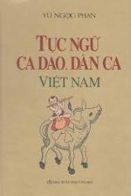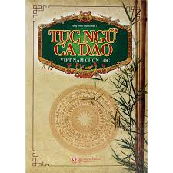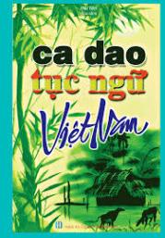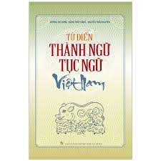
I. MỤC TIÊU:
1. Về kiến thức:
- Hiểu được sơ lược thế nào là tục ngữ.
- Hiểu nội dung, một số hình thức nghệ thuật (kết cấu, nhịp điệu, cách lập luận) và ý nghĩa của những câu tục ngữ trong bài học.
- Thuộc lòng những câu tục ngữ trong văn bản
2. Về năng lực:
- Năng lực tự chủ và tự học, năng lực hợp tác, năng lực giải quyết vấn đề, năng lực sáng tạo, năng lực giao tiếp và hợp tác.
- Đọc - hiểu, phân tích các lớp nghĩa của tục ngữ về thiên nhiên và lao động sản xuất.
- Vận dụng được ở mức độ nhất định một số câu tục ngữ về thiên nhiên và lao động sản xuất vào đời sống.
3. Về phẩm chất:
- Học sinh có thái độ ham học hỏi những kinh nghiệm dân gian, biết trân trọng những kinh nghiệm quý báu của ông cha ta
- Tự trọng, trung thực trong giao tiếp và trong việc thực hiện nhiệm vụ học tập được giao
- Làm chủ được bản thân trong quá trình học tập, chủ động trong học tập và biết giúp đỡ, học hỏi bạn bè xung quanh trong quá trình thực hiện nhiệm vụ học tập
- Sống có trách nhiệm.
II. THIẾT BỊ DẠY HỌC VÀ HỌC LIỆU.
1. Thiết bị dạy học: Máy chiếu power point, màn hình, máy tính, giấy A0.
2. Học liệu: Sách giáo khoa, kế hoạch bài dạy, tư liệu "Tục ngữ Việt Nam”, phiếu học tập.
III. TIẾN TRÌNH DẠY HỌC:
1. Hoạt động 1: Hoạt động mở đầu
a) Mục tiêu: Giúp học sinh huy động những hiểu biết về tục ngữ để kết nối vào bài học, tạo tâm thế và định hướng chú ý cho học sinh.
b) Nội dung: Giáo viên hướng dẫn học sinh tìm tòi khám phá về tục ngữ bằng cách chơi trò chơi “ Ai nhanh hơn” để xác định vấn đề cần giải quyết: Thế nào là tục ngữ? Hiểu nội dung, một số hình thức nghệ thuật (kết cấu, nhịp điệu, cách lập luận) và ý nghĩa của những câu tục ngữ trong bài học.
c) Sản phẩm: Câu trả lời của học sinh
* Ca dao:1, 3 :
- Câu 1: Thể hiện tình yêu và niềm tự hào đối với cảnh đẹp quê hương đất nước.
-Câu 3: Là lời ngợi ca công ơn to lớn của cha mẹ đối với con cái.
*Tục ngữ: 2, 4:
-Câu 2: Thể hiện kinh nghiệm về dự báo thời tiết.
-Câu 4: Thể hiện kinh nghiệm về trồng trọt.
d) Tổ chức thực hiện:
HOẠT ĐỘNG CỦA GV VÀ HỌC SINH | SẢN PHẨM DỰ KIẾN
Bước 1: Chuyển giao nhiệm vụ học tập:  - GV giao nhiệm vụ cho HS thông qua trò chơi: “Ai nhanh hơn”  + Luật chơi: Mỗi đội có 2 hs tham gia trong vòng 2 phút 2 đội lần lượt sắp xếp các câu sau đây vào hai nhóm theo thể loại thích hợp và lí giải vì sao lại sắp xếp như thế?  - Đường vô xứ Nghệ quanh quanh,  Non xanh nước biếc như tranh họa đồ  2. Gió heo may, chuồn chuồn bay thì bão.  3. Công cha như núi Thái sơn,  Nghĩa mẹ như nước trong nguồn chảy ra.  4. Tháng hai trồng cà, tháng ba trồng đỗ.  Bước 2: Thực hiện nhiệm vụ học tập  - HS làm việc nhóm, suy nghĩ, trả lời.  Bước 3: Báo cáo kết quả và thảo luận  Ca dao:1. 3 Tục ngữ: 2. 4  Câu 1: Thể hiện tình yêu và niềm tự hào đối với cảnh đẹp quê hương đất nước.  Câu 3: Là lời ngợi ca công ơn to lớn của cha mẹ đối với con cái.  ->Diễn tả một cách sinh động và sâu sắc đời sống tâm hồn, tình cảm, tư tưởng người lao động->Ca dao  Câu 2: Thể hiện kinh nghiệm về dự báo thời tiết.  Câu 4: Thể hiện kinh nghiệm về trồng trọt.  ->Những câu nói dân gian ngắn gọn, ổn định, có nhịp điệu, hình ảnh, thể hiện những kinh nghiệm của nhân dân về mọi mặt (tự nhiên, lao động sản xuất, xã hội), được nhân dân vận dụng vào đời sống-> Tục ngữ  Bước 4: Đánh giá kết quả thực hiện nhiệm vụ  - Gọi HS nhận xét, thống nhất ý kiến.  GV nhận xét, dẫn vào bài mới:  Ca dao là những câu thơ có thể hát thành những làn điệu dân ca, ru con... hoặc ca dao là lời thơ của dân ca kết hợp lời và nhạc để diễn tả một cách sinh động và sâu sắc đời sống tâm hồn, tình cảm, tư tưởng người lao động. Vậy thế nào là tục ngữ? Và nội dung, một số hình thức nghệ thuật (kết cấu, nhịp điệu, cách lập luận) và ý nghĩa của những câu tục ngữ trong bài học như thế nào? | Tiết 73:  TỤC NGỮ VỀ THIÊN NHIÊN VÀ LAO ĐỘNG SẢN XUẤT
2. Hoạt động 2: Hình thành kiến thức mới
Nhiệm vụ 1: Đọc- Chú thích ( Đọc và tìm hiểu tác giả tác phẩm)
a) Mục tiêu: Gv hướng dẫn Hs đọc và tìm hiểu chú thích (đọc, tác phẩm, từ khó)
+ Hướng dẫn HS tìm hiểu khái niệm tục ngữ, một số câu tục ngữ về thiên nhiên và lao động sản xuất
b) Nội dung: Giáo viên hướng dẫn học sinh cách đọc và tìm hiểu khái quát khái niệm (Hình thức, nội dung, phạm vi sử dụng) và đề tài (Tục ngữ về thiên nhiên và lao động sản xuất; Tục ngữ về con người và xã hội) qua các nguồn tài liệu và qua phần chú thích trong SGK.
c) Sản phẩm: Câu trả lời của học sinh
* Khái niệm Tục ngữ
- Hình thức: Tục ngữ là những câu nói dân gian ngắn gọn, ổn định, có nhịp điệu, hình ảnh. mỗi câu tục ngữ diễn đạt trọn vẹn một ý
- Nội dung: Tục ngữ thể hiện những kinh nghiệm của nhân dân về thiên nhiên, lao động sản xuất, về con người và xã hội
- Sử dụng: Được nhân dân vận dụng vào đời sống, suy nghĩ và lời ăn tiếng nói hàng ngày
* Đề tài
+ Từ câu 1 đến 4 : Những câu tục ngữ về thiên nhiên.
+ Từ câu 5 đến 8 : Những câu tục ngữ về lao động sản xuất.
d) Tổ chức thực hiện:
Bước 1: Chuyển giao nhiệm vụ học tập:  - GV giao nhiệm vụ cho HS thông qua hệ thống câu hỏi  ? Nêu cách đọc văn bản?  ?Tục ngữ là gì ?  ?Ta có thể chia 8 câu tục ngữ trong bài thành mấy nhóm ? Mỗi nhóm gồm những câu nào ? Gọi tên từng nhóm đó  ? Em nhận xét gì về nội dung và hình thức các câu tục ngữ vừa đọc? So sánh với thành ngữ đã học?  Bước 2: Thực hiện nhiệm vụ học tập  - HS làm việc cá nhân, suy nghĩ, trả lời.  - HS hình thành kĩ năng khai thác chú thích trả lời  Bước 3: Báo cáo kết quả và thảo luận  - Giọng điệu chậm rãi, rõ ràng, chú ý các vần lưng, ngắt nhịp ở vế đối trong câu hoặc phép đối giữa 2 câu.  *) Khái niệm tục ngữ:  -Tục: thói quen có từ lâu đòi được mọi người công nhận  - Ngữ: lời nói  - Hình thức: Là một câu nói ngắn gọn, diễn đạt một ý trọn vẹn; có hình ảnh, nhịp điệu, vần, đối,dễ thuộc, dễ nhớ => đọc rõ ràng, ngắt nhịp phù hợp với nhịp điệu của câu.  - Nội dung: Tục ngữ diến đạt những kinh nghiệm về cách nhìn nhận của dân gian với thiên nhiên,LĐSX, con người và xã hội; tục ngữ giàu hình ảnh => nên đọc nhấn mạnh vào những câu, những cụm từ miêu tả nhằm gợi cảm xúc cho người nghe  - Tục ngữ được hiểu theo nghĩa đen và nghĩa bóng  - Phạm vi sử dụng: Sử dụng rộng rãi trong mọi hoạt động của cuộc sống.  * Đề tài: + Từ câu 1 đến 4 : Những câu tục ngữ về thiên nhiên.  + Từ câu 5 đến 8 : Những câu tục ngữ về lao động sản xuất.  +Phân biệt tục ngữ với thành ngữ: Thành ngữ là cụm từ cố định còn tục ngữ thường là câu hoàn chỉnh;  + Tục ngữ với ca dao: Tục ngữ là câu nói diễn đạt khái niệm, còn ca dao là lời thơ biểu hiện tả nội tâm của con người  Bước 4: Đánh giá kết quả thực hiện nhiệm vụ  Gv sửa chữa, đánh giá, rút kinh nghiệm, chốt kiến thức.  GV KẾT LUẬN:  Tục ngữ chia làm hai đề tài lớn: Tục ngữ về thiên nhiên nhiên và lao động sản xuất; Tục ngữ về con người và xã hội. Bài học hôm nay chúng ta sẽ tìm hiểu đề tài về đề tài thứ nhất: Tục ngữ về thiên nhiên nhiên và lao động sản xuất.  - Giới thiệu một số cuốn ca dao, tục ngữ VN-> tìm đọc để biết thêm những kinh nghiệm, trí tuệ của nhân dân ta về mọi mặt của đời sống. | I. Đọc –chú thích  1. Khái niệm Tục ngữ  - Hình thức: Tục ngữ là những câu nói dân gian ngắn gọn, ổn định, có nhịp điệu, hình ảnh. mỗi câu tục ngữ diễn đạt trọn vẹn một ý  - Nội dung: Tục ngữ thể hiện những kinh nghiệm của nhân dân về thiên nhiên, lao động sản xuất, về con người và xã hội  - Sử dụng: Được nhân dân vận dụng vào đời sống, suy nghĩ và lời ăn tiếng nói hàng ngày  2. Đề tài  + Từ câu 1 đến 4 : Những câu tục ngữ về thiên nhiên.  + Từ câu 5 đến 8 : Những câu tục ngữ về lao động sản xuất.
Nhiệm vụ 2: Tìm hiểu văn bản
a) Mục tiêu:
+ Gv hướng dẫn Hs đọc và tìm hiểu cụ thể nội dung, ý nghĩa, cách vận dụng từng câu tục ngữ.
+ Hs nắm được nội dung và nghệ thuật của từng câu tục ngữ
b) Nội dung: Hướng dẫn học sinh khám phá nội dung, ý nghĩa, cách vận dụng từng câu tục ngữ qua hệ thống câu hỏi được thiết kế theo phiếu bài tập.
Nhóm những câu tục ngữ về ..............
Câu | Ý nghĩa | Cơ sở thực tiễn | Áp dụng
c) Sản phẩm: Bài làm của học sinh
a. Nhóm về những câu tục ngữ về thiên nhiên
Câu | Ý nghĩa | Cơ sở thực tiễn | Áp dụng
1 | Tháng năm đêm ngắn, ngày dài; tháng mười ngày ngắn, đêm dài | Nêu lên đặc điểm thời gian. | người dân áp dụng vào mỗi vụ mùa, phân bổ thời gian làm việc, bố trí giấc ngủ hợp lí.
2 | Khi trời đêm nhiều sao thì trời nắng, khi trời vắng, khi trời không có hoặc ít sao thì trời mưa. | Quan sát, thực tiễn đặc điểm thời tiết. | dự báo thiên nghiên, sắp xếp công việc.
3 | Khi bầu trời chiều tà có màu ráng mỡ gà thì khi ấy dự báo chuẩn bị có bão. | Quan sát, thực tiễn dự báo giông bão. | dự báo thiên tai để mọi người phòng chống.
b. Nhóm về những câu tục ngữ về lao động sản xuất
Câu | Ý nghĩa | Cơ sở thực tiễn | Áp dụng
5 | Đất quý giá, quan trọng được ví như vàng | giá trị của đất đai trong lao động sản xuất của con người. | Cảnh tỉnh sử dụng tài nguyên đất hợp lí, và đề cao giá trị của tài nguyên này.
8 | Nhấn mạnh tầm quan trọng của các yếu tố thời vụ, đất đai đã được khai phá, chăm bón với nghề trồng trọt. | Kinh nghiệm về tầm quan trọng của thời vụ sản xuất quyết định sản lượng, năng xuất. | Nhắc nhở và khẳng định tầm quan trọng của thời vụ và việc chuẩn bị đất kỹ trong canh tác
d) Tổ chức thực hiện:
Bước 1: Chuyển giao nhiệm vụ học tập:  - GV giao nhiệm vụ cho HS thông qua phiếu bài tập  - GV giao nhiệm vụ cho HS thông qua hệ thống câu hỏi  ? Để đưa ra được kinh nghiệm, nhân dân ta phải quan sát thời gian rất nhiều ngày, nhiều đêm, nhiều năm Nhưng ngày nay chúng ta có thể giải thích hiện tượng này bằng khoa học. Hãy dựa vào kiến thức địa lý qua hình ảnh trên để giải thích?  Bước 2: Thực hiện nhiệm vụ học tập  - HS làm việc cá nhân, suy nghĩ, trả lời.  Bước 3: Báo cáo kết quả và thảo luận  Vào giữa mùa hạ (22/6), trái đất đến gần giữa mút của quỹ đạo, lúc này nửa cầu Bắc ngả về phía mặt trời, thời gian chiếu sáng nhiều hơn thời gian khuất trong bóng tối nên thời kì này nửa cầu Bắc có đêm dài ngày ngắn “Đêm tháng năm chưa nằm đã sáng”. Vào giữa mùa đông 22/12) nửa cầu Nam ngả về phía mặt trời nhiều hơn nên nửa cầu Bắc thời gian được chiếu sáng ít hơn thời gian khuất trong bóng tối, có đêm dài hơn ngày “Ngày tháng mười chưa cười đã tối”.  - Ở vùng sâu vùng xa, phương tiện thông tin hạn chế thì kinh nghiệm đoán bão của dân gian vẫn còn tác dụng.  - Không phải lúc nào chúng ta cũng có thể xem dự báo thời tiết của đài khí tượng thủy văn. Vì vậy kinh nghiệm này vẫn là tri thức rất bổ ích cho chúng ta ở bất kì không gian nào (đi học, đi làm hay đi chơi) để có thể ứng phó kịp thời.  Đất để ở, đất để cấy cày làm ăn, đất nuôi sống con người. Ca dao có câu:  “Ai ơi chớ bỏ ruộng hoang  Bao nhiêu tấc đất tấc vàng bấy nhiêu”  Đất có giá trị như vậy, nhưng hiện nay nhiều nơi đất đai bị bỏ hoang, bị xói mòn, bạc màu, ô nhiễm…  Cần kết hợp linh hoạt giữa các nghề mới mang lại hiệu quả kinh tế cao. Đó cũng chính là mô hình kinh tế vườn- ao- chuồng (V-A-C) mà nước ta đã áp dụng trong mấy chục năm gần đây trên cơ sở vận dụng kinh nghiệm của cha ông.  Bước 4: Đánh giá kết quả thực hiện nhiệm vụ  - Cả lớp lắng nghe, nhận xét, bổ sung, cho điểm  - GV đánh giá HS, GV ghi nhận, tuyên dương  -Gv sửa chữa, đánh giá, rút kinh nghiệm, chốt kiến thức.  GV chốt: Như vậy, từ xa xưa khi khoa học chưa phát triển, bằng những quan sát, những trải nghiệm thực tiễn ông cha ta đã đúc rút được những tri thức rất bổ ích trong việc dự đoán thiên nhiên thời tiết. Ta có cảm giác như mỗi một người nông dân bình dị đều là những nhà thiên văn học tài ba.  ? Hiện nay, khoa học đã cho phép con người dự báo bão khá chính xác. Vậy kinh nghiệm “trông kiến bò lên cao đoán bão lụt”, hay “trông ráng đoán bão” của dân gian còn tác dụng không?  ? Quan sát hình ảnh và chỉ ra sự mâu thuẫn với câu TN “ Tấc đất tấc vàng”?  Theo em, nguyên nhân của hiện tượng này là gì? Có hướng nào để khắc phục?  GV chốt: Thủ lĩnh da đỏ Xi -at-tơn của đã tững cảnh báo : “Đất là mẹ. Điều gì xảy ra với đất cũng sẽ xảy ra với những đứa con của đất”. Truyện ngụ ngôn có “Kho báu trong vườn cây”, “Lão nông và các con” cũng là để khẳng định giá trị to lớn của đất. Vậy trách nhiệm của chúng ta là trân trọng và bảo vệ đất đai- môi trường.  ? Hình ảnh trên gợi liên tưởng tới câu tục ngữ nào trong bài? Ngày nay, người nông dân vận dụng sáng tạo mô hình phát triển kinh tế như thế nào?  GV: Các câu tục ngữ trên đều là những kinh nghiệm quý về việc dự báo thời tiết và sản xuất nông nghiệp => Xuất phát và phản ánh đúng thực tiễn nước ta vốn là một nước thuần nông( nông nghiệp là hoạt động sản xuất chủ đạo và phụ thuộc nhiều vào tự nhiên). Điều đặc biệt là những kinh nghiệm trên đều được rút ra từ sự quan sát thực tiễn lâu dài nhưng cũng chính vì vậy không phải câu tục ngữ nào cũng đúng( nó chỉ đúng với tùng đại phương và ở một thời điểm nhất định). Mặc dù vậy chúng ta vẫn phải khẳng định đây là những kinh nghiệm quý báu thể hiện tư duy sắc sảo của cha ông. Đó thực sự là túi khôn, là cẩm nang của dân tộc ta.  Liên hệ: Em hãy tìm những câu tục ngữ khác đúc kết kinh nghiệm trong LĐSX? | II. Đọc –hiểu văn bản  1. Tục ngữ về thiên nhiên  Câu 1:  - Cách nói quá, đối.  - Khái niệm về thời gian giữa 2 mùa.  => Nhấn mạnh đặc điểm của đêm tháng 5, ngày tháng 10 là ngắn, ấn tượng độc đáo, làm nổi bật sự trái ngược tính chất đêm, ngày giữa 2 mùa đông và hạ, làm cho người đọc, người nghe dễ hiểu, dễ nhớ.  => Sử dụng thời gian hợp lí với mỗi mùa  Câu 2:  - Kinh nghiệm về thời tiết (hiện tượng: mưa, nắng)  - Nghệ thuật: Đối  -> Dựa vào sự khác biệt các sao để dự báo sự khác biệt về thời tiết.  Câu 3:  - Dự báo khi chân trời có sắc vàng thì trời sắp có bão.  - Lược bỏ 1 số thành phần, ngắn gọn hơn mang thông tin nhanh, dễ nhớ.  - Cách nói ngắn gọn: chủ động bảo vệ, giữ gìn nhà cửa.  2. Tục ngữ về lao động sản xuất.  Câu 5:  - ẩn dụ, phóng đại.  => Giá trị của đất đai đối với con người.  Câu 8:  => Tầm quan trọng của thời vụ, đất đai....
Nhiệm vụ 3: Tổng kết
a) Mục tiêu:
+ Hs nắm được nội dung và nghệ thuật của văn bản
b) Nội dung: Hướng dẫn học sinh tổng kết văn bản để chỉ ra những thành công về nghệ thuật, nêu nội dung, ý nghĩa của tục ngữ.
c) Sản phẩm: Các câu trả lời của học sinh
* Nghệ thuật :
- Sử dụng cách diễn đạt ngắn gọn, cô đúc.
- Kết cấu diễn đạt theo kiểu đối xứng, nhân quả, tạo nhịp, vần cho câu văn dễ nhớ, dễ vận dụng.
* Nội dung:
Phản ánh, truyền đạt những kinh nghiệm quý báu của nhân dân trong việc quan sát các hiện tượng thiên nhiên và trong lao động sản xuất. Những câu tục ngữ ấy là túi khôn của nhân dân nhưng chỉ có tính chất tương đối chính xác và không ít kinh nghiệm được tổng kết chủ yếu là dựa vào quan sát
d) Tổ chức thực hiện: Giáo viên linh hoạt trong tổ chức dạy học: sử dụng phối hợp các hình thức hoạt động cá nhân, cặp đôi, nhóm, bàn...theo nhiệm vụ cụ thể.
Bước 1: Chuyển giao nhiệm vụ học tập:  - GV giao nhiệm vụ cho HS thông qua hệ thống câu hỏi  ? Những câu tục ngữ trong bài diễn đạt có gì đặc biệt? Đặc điểm chung về hìnhh tức của tục ngữ?  ? Ý nghĩa của những câu tục ngữ này trong đời sống hiện nay?  ? Qua đây, em suy nghĩ gì về sự hiểu biết, khả năng quan sát cách diễn đạt của nhân dân?  Bước 2: Thực hiện nhiệm vụ học tập  - HS làm việc cá nhân, suy nghĩ, trả lời.  Bước 3: Báo cáo kết quả và thảo luận  -Tục ngữ là một trong những thể loại của văn học dân gian. Khác với ca dao, dân ca là những khúc hát tâm tình, thiên về khía cạnh tinh thần, tình cảm, tục ngữ có chức năng chủ yếu là đúc kết kinh nghiệm sống trên rất nhiều lĩnh vực của cuộc sống hằng ngày. V́ thế, tục ngữ được xem là kho kinh nghiệm và tri thức thực tiễn vô cùng phong phú.  Phần lớn các câu tục ngữ có hình thức ngắn, có vần hoặc không vần.  Nội dung: Phản ánh, truyền đạt những kinh nghiệm quý báu của nhân dân trong việc quan sát các hiện tượng thiên nhiên và trong lao động sản xuất. Những câu tục ngữ ấy là túi khôn của nhân dân nhưng chỉ có tính chất tương đối chính xác vì không ít kinh nghiệm được tổng kết chủ yếu là dựa vào quan sát.  -Ông cha ta đã dùng kinh nghiệm thực tiễn để quan sát để đúc rút thành tri thức song không phải lúc nào cũng chính xác.  Bước 4: Đánh giá kết quả thực hiện nhiệm vụ  -Yc hs nhận xét câu trả lời.  -Gv sửa chữa, đánh giá, chốt kiến thức.  *GV: Tục ngữ ra đời từ rất lâu rồi, khi khoa học kĩ thuật chưa phát triển. Ông cha ta đã dùng kinh nghiệm thực tiễn để quan sát để đúc rút thành tri thức song không phải lúc nào cũng chính xác. Vì vậy, để phát huy tối đa bài học của của các câu tục ngữ, chúng ta cần kết hợp với khoa học khí tượng, vũ trụ để dự đoán chính xác hơn thời tiết và kết hợp với khoa học kĩ thuật trong trồng trọt chăn nuôi, đem lại hiệu quả kinh tế cao. | III. Tổng kết  1. Nghệ thuật :  - Sử dụng cách diễn đạt ngắn gọn, cô đúc.  - Kết cấu diễn đạt theo kiểu đối xứng, nhân quả, tạo nhịp, vần cho câu văn dễ nhớ, dễ vận dụng.  2. Nội dung:  Phản ánh, truyền đạt những kinh nghiệm quý báu của nhân dân trong việc quan sát các hiện tượng thiên nhiên và trong lao động sản xuất. Những câu tục ngữ ấy là túi khôn của nhân dân nhưng chỉ có tính chất tương đối chính xác và không ít kinh nghiệm được tổng kết chủ yếu là dựa vào quan sát
3. Hoạt động 3: Luyện tập
a) Mục tiêu:
-HS được luyện tập để khái quát lại kiến thức đã học trong bài, áp dụng kiến thức để làm bài tập
b) Nội dung: GV tổ chức cho HS chơi tiếp sức để học sinh luyện tập củng cố kiến thức.
c) Sản phẩm: Bài làm của học sinh
d) Tổ chức thực hiện:d) Tổ chức thực hiện:
Bước 1: Chuyển giao nhiệm vụ học tập:  - GV giao nhiệm vụ cho HS thông qua trò chơi: “tiếp sức đồng đội”  + Luật chơi: Mỗi đội có 5 hs tham gia trong vòng 5 phút 2 đội lần lượt  tìm những câu tục ngữ có nội dung tương tự với các câu tục ngữ có trong bài.  Gv nhận xét, chấm điểm.  Bước 2: Thực hiện nhiệm vụ học tập  - HS làm việc nhóm, suy nghĩ, viết bảng.  Bước 3: Báo cáo kết quả và thảo luận  (1) Con trâu là đầu cơ nghiệp  (2) Nắng tháng tám, rám trái bưởi  (3) Nhất nước, nhì phân, tam cần, tứ giống.  (4) Tháng bảy kiến bò, chỉ lo lại lụt.  (5) Mau sao thì nắng, vắng sao thì mưa.  (6)Gió heo may chuồn chuồn bay thì bão.  (7)Trời nắng chóng trưa, trời mưa chóng tối  (8)Nuôi lợn ăn cơm nằm, nuôi tằm ăn cơm đứng.  (9)Tháng hai trồng cà, tháng ba trồng đỗ.  (10)Người đẹp vì lụa, lúa tốt vì phân.  -Quan sát các hiện tượng thiên nhiên thời tiết, để chủ động trong trong lao động sản xuất.  Bước 4: Đánh giá kết quả thực hiện nhiệm vụ  -Yc hs nhận xét câu trả lời.  -Gv sửa chữa, đánh giá, chốt kiến thức.  ? Các câu tục ngữ trong bài nhắc nhở ta điều gì trong cuộc sống? Để phát huy tối đa bài học của của các câu tục ngữ, chúng ta cần lưu ý gì? | IV. Luyện tập  Bài tập 1:
4. Hoạt động 4: Vận dụng
a) Mục tiêu: HS vận dụng những kiến thức đã học để giải quyết một vấn đề trong cuộc sống
- Hướng dẫn học sinh tìm tòi mở rộng sưu tầm thêm kiến thức liên quan đến nội dung bài học.
b) Nội dung: Giáo viên yêu cầu học sinh tìm tòi mở rộng sưu tầm thêm câu tục ngữ ở địa phương nơi em sinh sống liên quan đến nội dung bài học.
c) Sản phẩm: Phần trình bày của học sinh
Ca dao tục ngữ về Hải Phòng
- - Hải Phòng có bến Sáu Kho
Có sông Tam Bạc, có lò Xi măng
- - Đứng trên đỉnh núi ta thề
Không giết được giặc, không về Núi Voi
- -Thuốc lào Vĩnh Bảo
Chồng hút, vợ say
Thằng con châm đóm
Lăn quay ra giường
-Dù ai buôn đâu, bán đâu
Mùng chín tháng tám chọi trâu thì về
Dù ai bận rộn trăm nghề
Mùng chín tháng tám nhớ về chọi trâu
- Sấm động biển Đồ sơn
Vác nồi rang thóc
Sấm động bên sóc
đổ thóc ra phơi
- - Nhất cao là núi U Bò
Nhất đông chợ Giá, nhất to sông Rừng
- - Chín con theo mẹ ròng ròng.
Còn một con út nẩy lòng bất nhân
d) Tổ chức thực hiện:
Bước 1: Chuyển giao nhiệm vụ học tập:  - GV giao nhiệm vụ cho HS thông qua hệ thống câu hỏi  ? Sưu tầm các câu tục ngữ ở địa phương nơi em sinh sống  ? Sắp xếp các câu sưu tầm được theo từng thể loại và theo chủ đề.  ? Tìm hiểu giá trị của các câu ca dao, tục ngữ của địa phương (nhờ ông bà, bố mẹ, người có hiểu biết)  Bước 2: Thực hiện nhiệm vụ học tập  - HS làm việc cá nhân, suy nghĩ, trả lời.  Bước 3: Báo cáo kết quả và thảo luận  + Lắng nghe, nghiên cứu, trao đổi, trình bày nếu còn thời gian  + Tìm hiểu, nghiên cứu, sưu tầm.  Bước 4: Đánh giá kết quả thực hiện nhiệm vụ  -Yc hs nhận xét câu trả lời.  -Gv sửa chữa, đánh giá, chốt kiến thức. | Bài tập 2:

TÌM HIỂU CHUNG VỀ VĂN NGHỊ LUẬN
Thời gian thực hiện: 2 (74 + 75)

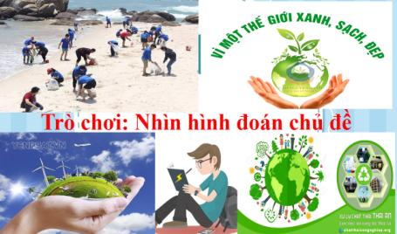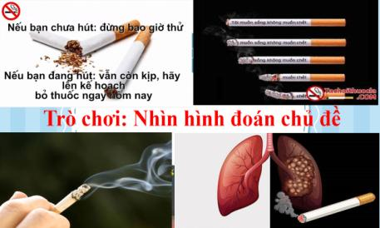

I. Mục tiêu
1. Về kiến thức:
- Hiểu nhu cầu nghị luận trong đời sống và đặc điểm chung của văn bản nghị luận.
- Bước đầu biết cách vận dụng những kiến thức về văn nghị luận vào đọc- hiểu văn bản.
2. Về năng lực:
- Phát triển năng lực giải quyết vấn đề, hợp tác thông qua các hoạt động của các nhóm khi được giao nhiệm vụ, qua việc trả lời câu hỏi của cô trên lớp.
- Phát triển kĩ năng giao tiếp Tiếng việt, sáng tạo thông qua hoạt động trình bày sản phẩm của các nhóm.
3. Về phẩm chất:
- Có ý thức khi sử dụng kiểu văn bản nghị luận
- Tự trọng, trung thực trong giao tiếp và trong việc thực hiện nhiệm vụ học tập được giao
- Chăm chỉ trong việc thực hiện nhiệm vụ học tập, tích cực tìm tòi và sáng tạo trong học tập.
II. Thiết bị dạy học và học liệu
1. Thiết bị dạy học: Máy chiếu power point, màn hình, máy tính, giấy A0,
2. Học liệu: Sách giáo khoa, kế hoạch bài dạy, tư liệu, hình ảnh...
III. Tiến trình dạy học
1. Hoạt động 1: Xác định vấn đề /Mở đầu
a) Mục tiêu: Tạo tâm thế và định hướng chú ý cho học sinh. Định hướng phát triển năng lực giao tiếp
b) Nội dung:
- Học sinh quan sát tranh
- Giáo viên hướng dẫn học sinh tìm tòi khám phá tìm hiểu chung về văn nghị luận bằng cách chơi trò chơi “Nhìn hình đoán chủ đề” để xác định vấn đề cần giải quyết: Hiểu thế nào là văn nghị luận? Hiểu nhu cầu nghị luận trong đời sống và đặc điểm chung của văn bản nghị luận.
c) Sản phẩm: Câu trả lời của học sinh
- Chủ đề : Bảo vệ môi trường
-Chủ đề: Tác hại của hút thuốc lá.
d) Tổ chức thực hiện:
HOẠT ĐỘNG CỦA GV VÀ HỌC SINH |  | SẢN PHẨM DỰ KIẾN
Bước 1: Chuyển giao nhiệm vụ học tập:
- GV giao nhiệm vụ cho HS thông qua trò chơi: “Nhìn hình đoán chủ đề”
+ Luật chơi:
- Quan sát tranh
- Nói đúng nội dung chủ đề của tranh.
Bước 2: Thực hiện nhiệm vụ học tập
- HS làm việc cá nhân: suy nghĩ, trả lời.
Bước 3: Báo cáo kết quả và thảo luận
- Chủ đề : Bảo vệ môi trường
-Chủ đề: Tác hại của hút thuốc lá.
Bước 4: Đánh giá kết quả thực hiện nhiệm vụ
- Gọi HS nhận xét, thống nhất ý kiến.
GV nhận xét, dẫn vào bài mới:
Văn bản nghị luận là một trong những kiểu văn bản quan trọng trong đời sống xã hội của con người, nó có vai trò rèn luyện tư duy và năng lực biểu đạt. Không có văn nghị luân thì khó mà hình thành tư tưởng mạch lạc, sâu sắc. Năng lực nghị luận là điều kiện để con người thành đạt. Trong bài hôm nay cô trò chúng ta sẽ cùng tìm hiểu về văn nghị luận.
Hoạt động 2: Hình thành kiến thức mới
a) Mục tiêu:
- Tìm hiểu khái niệm của văn bản nghị luận.
-Hiểu nhu cầu nghị luận trong đời sống và đặc điểm chung của văn bản nghị luận.
b) Nội dung:
+ Gv hướng dẫn Hs đọc và tìm hiểu ví dụ
+ Hướng dẫn HS tìm hiểu khái niệm của văn bản nghị luận, hiểu nhu cầu nghị luận trong đời sống và đặc điểm chung của văn bản nghị luận.
c) Sản phẩm: Câu trả lời của học sinh
d) Tổ chức thực hiện:
Bước 1: Chuyển giao nhiệm vụ học tập:  - GV giao nhiệm vụ cho HS thông qua hệ thống câu hỏi  ? Trong đời sống em thường gặp các vấn đề và câu hỏi như dưới đây không?  - Vì sao trẻ em cần phải đi học?  -Vì sao mọi người nên có bạn bè?  ? Gặp các vấn đề câu hỏi đó người ta thường viết/nói bằng các kiểu văn bản miêu tả, biểu cảm, kể chuyện không? Vì sao?  ? Để thuyết phục người đọc người nghe về những vấn đề trên (hay để trả lời những câu hỏi ấy), trên báo chí hay đài phát thanh, truyền hình nguười ta thường sử dụng các văn bản như xã luận, bài bình luận....Hãy kể tên một số kiểu văn bản khác mà em biết?  Bước 2: Thực hiện nhiệm vụ học tập  - HS làm việc cá nhân, suy nghĩ, trả lời.  Bước 3: Báo cáo kết quả và thảo luận  -Trong đời sống em thường gặp các vấn đề và câu hỏi như vậy.  - Gặp các vấn đề câu hỏi đó người ta không thường viết/nói bằng các kiểu văn bản miêu tả, biểu cảm, kể chuyện mà phải dùng kiểu văn nghị luận vì văn nghị luận có lập luận mạch lạc, rõ ràng và dẫn chứng thuyết phục để làm rõ vấn đề.  * VD:  - Tại sao chúng ta phải bảo vệ biển?  - Hút thuốc lá mang lại hậu quả gì?  -Tại sao cần phải từ bỏ những thói quen xấu?  - Vì sao em thích đọc sách?  - Làm thế nào để học giỏi môn ngữ văn?  - Muốn xây dựng một tình bạn đẹp chúng ta phải làm gì?  Bước 4: Đánh giá kết quả thực hiện nhiệm vụ  - Tổ chức trao đổi, nhận xét, thống nhất ý kiến.  Gv sửa chữa, đánh giá, rút kinh nghiệm, chốt kiến thức.  - GV: + Tự sự là thuật, kể câu chuyện đời thường hay tưởng tượng, dù hấp dẫn, sinh động đến đâu vẫn mang tính cụ thể – hình ảnh, vẫn chưa thể có sức thuyết phục khái quát, chưa có khả năng thuyết phục người đọc, người nghe, làm cho họ thấu tình đạt lí  + M/tả là dựng tả chân dung cảnh, người, sự vật, sinh hoạt... kkông có sức khái quát  Biểu cảm cũng có sử dụng lí lẽ nhưng chủ yếu vẫn là tình cảm, cảm xúc và mang tính chủ quan cảm tính nên cũng không có khả năng giải quyết các vấn đề đó nêu một cách thấu tình đạt lí-> Nó chỉ có tác dụng hỗ trợ làm cho lập luận sắc bén, thêm sức thuyết phục.  - Một vài kiểu văn bản nghị luận thường gặp:  Xã luận, bình luận thời sự, bình luận thể thao, các bài nghiên cứu, phê bình, hội thảo khoa học, trao đổi về học thuật trên các báo và tạp chí chuyên ngành... |  | 1. Nhu cầu nghị luận.  * Văn bản nghị luận tồn tại khắp nơi trong cuộc sống.  * Nghị luận đưa ra những nhận định, suy nghĩ quan điểm, thái độ của mình trước một vấn đề đặt ra.
Bước 1: Chuyển giao nhiệm vụ học tập:  - GV giao nhiệm vụ cho HS thông qua hệ thống câu hỏi  ? Đọc văn bản ?  ? Chủ tịch Hồ Chí Minh viết bài này nhằm mục đích gì?  ? Để thực hiện mục đích ấy, tác giả bài viết đã đưa ra những ý kiến nào?  ? Để các ý kiến trên có sức thuyết phục với người đọc, tác giả đã nêu lên những lí lẽ cụ thể nào?  ? Từ văn bản trên em hãy rút ra: Thế nào là văn bản nghị luận? Đặc điểm chính của một bài văn nghị luận?  + Luận điểm ?  + Luận cứ?  + Lập luận?  - Gọi HS trả lời câu hỏi.  - Tổ chức trao đổi, nhận xét, thống nhất ý kiến.  - GV tổng hợp ý kiến, kết luận.  -Gọi HS đọc ghi nhớ  Bước 2: Thực hiện nhiệm vụ học tập  - HS làm việc cá nhân, suy nghĩ, trả lời.  Bước 3: Báo cáo kết quả và thảo luận  - Chủ tịch Hồ Chí Minh viết bài này nhằm mục đích vạch rõ tình trạng dân trí chung của xã hội từ đó đề cập tới vấn đề chống nạn thất học và xóa nạn mù chữ bằng cách kêu gọi mọi người cùng học tập nâng cao dân trí, học tập thường xuyên.  * Những ý kiến được nêu ra:  - Trong thời kì Pháp, chúng thực hiện chính sách ngu dân. Dẫn chứng: số người dân Việt Nam thất học so với số người trong nước là 95%.  - Mọi người Việt Nam phải hiểu biết quyền lợi của mình, bổn phận của mình,...  - Một trong những công việc phải thực hiện cấp tốc trong lúc này là nâng cao dân trí.  * Tác giả nêu ra những lí lẽ:  • Trước Cách mạng tháng Tám...  • Nay đã giành được độc lập,...  • Biến việc học thành việc làm rộng khắp, với các hình thức cụ thể có thể áp dụng mọi lúc mọi nơi.  - Văn nghị luận là loại văn trình bày ý kiến đánh giá, bàn luận, trình bày tư tưởng, chủ trương, quan điểm của con người đối với tự nhiên, xã hội qua các luận điểm, luận cứ và lập luận để thuyết phục.  -Đặc điểm của văn nghị luận:  +Luận đề là vấn đề bao trùm cần làm sáng tỏ, được đem ra để bàn luận, bảo vệ, chứng minh, bác bỏ trong toàn bộ bài viết.  + Luận điểm là ý kiến thể hiện tư tưởng, quan điểm trong bài văn nghị luận.  + Luận cứ là những lí lẽ, bằng chứng thuyết phục để làm sáng tỏ cho luận điểm, làm cho người tiếp nhận hiểu, tin vào tính đúng đắn của nó.  + Phương pháp lập luận là cách thức lựa chọn, sắp xếp luận điểm, luận cứ sao cho lập luận chặt chẽ và thuyết phục.  - Khái niệm: là văn bản viết ra nhằm xác định cho người nghe, đọc một tư tưởng hay một quan điểm nào đó.  - Đặc điểm:  + Có hệ thống luận điểm rõ ràng.  + Có lí lẽ và dẫn chứng thuyết phục.  + Những quan điểm, tư tưởng trong văn bản nghị luận cần hướng tới giải quyết các vấn đề trong cuộc sống.  Bước 4: Đánh giá kết quả thực hiện nhiệm vụ  - Tổ chức trao đổi, nhận xét, thống nhất ý kiến.  Gv sửa chữa, đánh giá, rút kinh nghiệm, chốt kiến thức.  GV: Bài viết đã xác định cho người đọc người nghe một tư tưởng đó là chống nạn thất học. Đây là văn bản ngắn, hay bởi tư tưởng của Bác có luận điểm rõ ràng, có lí lẽ dẫn chứng thuyết phục. Cách viết như vậy gọi là văn nghị luận.  ? Vậy em hiểu như thế nào là văn nghị luận?  ? Một văn bản nghị luận có những đặc điểm gì? |  | 2. Thế nào là nghị luận?  *Văn bản: "Chống nạn thất học"  1. Tác hại...  2. Những điều kiện cần...  3. Các biện pháp...  * Ghi nhớ: SGK.  - Là văn bản viết ra nhằm xác lập cho người đọc, người nghe một tư tưởng, một quan điểm nào đó.  - Khi gặp những vấn đề cần bàn bạc, trao đổi, phát biểu, bình luận, bày tỏ quan điểm=> văn nghị luận.  - Hướng tới giải quyết vấn đề đặt ra trong cuộc sống.
3. Hoạt động 3: Luyện tập
a) Mục tiêu: HS được luyện tập để khái quát lại kiến thức đã học trong bài, áp dụng kiến thức để làm bài tập
b) Nội dung: GV tổ chức cho HS làm bài tập 1, 2 SGK/10 để học sinh luyện tập củng cố kiến thức.
c) Sản phẩm: Bài làm của học sinh
d) Tổ chức thực hiện:
Bước 1: Chuyển giao nhiệm vụ học tập:
- GV giao nhiệm vụ cho HS thông qua bài tập sách giáo khoa bài tập 1 SGK/10
* Yêu cầu HS đọc văn bản "Cần tạo ra thói quen tốt trong đời sống xã hội" SGK/9
Đây có phải là bài văn nghị luận không. Tại sao? Cho hs thảo luận nhóm bàn .
? Tác giả đề xuất ý kiến gì? Những dòng câu văn nào thể hiện ý kiến đó ?
? Để thuyết phục người đọc, tác giả nêu những lý lẽ và dẫn chứng nào?
? Qua đó tác giả muốn nhắc nhở mọi người điều gì?
? Bài nghị luận nhằm giải quyết vấn đề có trong thực tế hay không? Em có tán thành ý kiến của bài viết không? Vì sao?
?Gọi hs đọc yc bài 2.
Nêu bố cục của bài văn ?
? Bài văn là văn bản tự sự hay nghị luận?
? Hai đoạn đầu là kể hay tả?
? Tại sao nói 2 đoạn cuối là 2 đoạn nghị luận.
? Việc kể chuyện như vậy có ý nghĩa gì trong bài văn này?
Bước 2: Thực hiện nhiệm vụ học tập
- HS làm việc nhóm, suy nghĩ, viết bảng.
Bước 3: Báo cáo kết quả và thảo luận
a. Đây là văn bản nghị luận vì
- Vấn đề nêu ra bàn luận, giải quyết là một vấn đề xã hội
- Để giải quyết vấn đề trên tác giả đã dùng nhiều lí lẽ, dẫn chứng để lập luận, bảo vệ quan điểm của mình
b. - Ý kiến: Cần phân biệt thói quen tốt và thói quen xấu; cần tạo thói quen tốt, khắc phục thói quen xấu
- Nhan đề của bài và ba câu cuối thể hiện kết luận đó.
- Lí lẽ: Có thói quen tốt và thói quen xấu
Có người biết phân biệt tốt, xấu
Thói quen không tốt hình thành tệ nạn
Tạo được thói quen tốt là... văn minh cho xã hội
- Dẫn chứng:Luôn dậy sớm, luôn đúng hẹn...
Hút thuốc lá, hay cáu giận...
Một thói quen xấu ta thường...
Tệ hại hơn ...
- Bài văn nêu vấn đề rất sát với thực tế xã hội hiện nay.
Bố cục
- Mở bài: Đoạn 1- Nêu vấn đề nghi luận
- Thân bài: Đoạn 2,3,4- Lí giải, chứng minh vấn đề
- Kết bài: Đoạn 5- Khẳng định lại vấn đề
* Cụ thể:
+ Kết quả thói quen tốt của con người (2 câu).
+ Biểu hiện của thói quen xấu.
+ Kêu gọi rèn luyện thói quen tốt (2 câu cuối).
* Bài văn là văn bản nghị luận.
* Hai đoạn đầu: Kể
* Hai đoạn cuối: Bày tỏ tư tưởng, quan điểm về hai cách sống của con người giống như hai biển hồ.
* Việc kể chuyện hai biển hồ chỉ là phương tiện đề đi đến vấn đề tư tưởng: cần chia sẻ, hoà hợp thì mới có ích cho mình và cho mọi người; nếu không sẽ chết dần chết mòn như biển Chết.
Bước 4: Đánh giá kết quả thực hiện nhiệm vụ
-Yc hs nhận xét câu trả lời.
-Gv sửa chữa, đánh giá, chốt kiến thức.
GV chốt kiến thức: Hai cái hồ có ý nghĩa tượng trưng, từ hai cái hồ mà nghĩ đến cách sống của con người.
4. Hoạt động 4: Vận dụng
a) Mục tiêu: HS vận dụng những kiến thức đã học để giải quyết một vấn đề trong cuộc sống
- Hướng dẫn học sinh tìm tòi mở rộng sưu tầm thêm kiến thức liên quan đến nội dung bài học.
b) Nội dung: - Viết đoạn văn nghị luận.
- Sưu tầm thêm những đoạn văn nghị luận trong các văn bản đã học
c) Sản phẩm: Phần trình bày của học sinh
d) Tổ chức thực hiện:
Bước 1: Chuyển giao nhiệm vụ học tập:
- GV giao nhiệm vụ cho HS thông qua hệ thống bài tập
- Viết đoạn văn nghị luận khuyên bạn em không nên chơi điện tử.
Sưu tầm thêm những đoạn văn nghị luận trong các văn bản đã học
Bước 2: Thực hiện nhiệm vụ học tập
- HS làm việc cá nhân, suy nghĩ, trả lời.
Bước 3: Báo cáo kết quả và thảo luận
+ Lắng nghe, nghiên cứu, trao đổi, làm bài và trình bày trước lớp.
+ Tìm hiểu, nghiên cứu, sưu tầm.
Tiết sau nộp kết quả
Bước 4: Đánh giá kết quả thực hiện nhiệm vụ
-Yc hs nhận xét câu trả lời.
-Gv sửa chữa, đánh giá.

TỤC NGỮ VỀ CON NGƯỜI VÀ XÃ HỘI
SƯU TẦM TỤC NGỮ
Thời gian thực hiện: 1 (76)
I. MỤC TIÊU:
1. Kiến thức:
- Nội dung của tục ngữ về con người và xã hội.
- Đặc điểm hình thức của tục ngữ về con người và xã hội.
- Sưu tầm một số câu tục ngữ về con người, xã hội.
2. Kĩ năng
- Đọc - hiểu phân tích các nghĩa của tục ngữ về con người và xã hội.
- Tự nhận thức được những bài học kinh nghiệm về con người, xã hội.
- Vận dụng các bài học kinh nghiệm đúng lúc, đúng chỗ, vận dụng được ở mức độ nhất định một số câu tục ngữ về con người và xã hội trong đời sống.
3. Phẩm chất: Yêu quý trân trọng những kinh nghiệm cha ông để lại và vận dụng vào cuộc sống thường ngày.
II. THIẾT BỊ DẠY HỌC VÀ HỌC LIỆU
1. Thiết bị dạy học: Máy chiếu power point, máy tính, giấy A0
2. Học liệu: Sách giáo khoa, kế hoạch bài dạy, tư liệu "Tục ngữ Việt Nam”, phiếu học tập.
III. TIẾN TRÌNH CÁC HOẠT ĐỘNG DẠY HỌC:
1. Hoạt động 1: Xác định vấn đề/ mở đầu
a) Mục tiêu: Giúp học sinh huy động những hiểu biết về tục ngữ để kết nối vào bài học, tạo tâm thế và định hướng chú ý cho học sinh.
b) Nội dung: Giáo viên hướng dẫn học sinh tìm các câu tục ngữ bằng cách chơi trò chơi
“ Đố vui”.
c) Sản phẩm: Các câu tục ngữ mà học sinh sưu tầm được
d) Tổ chức thực hiện:
HOẠT ĐỘNG CỦA GV VÀ HỌC SINH | SẢN PHẨM DỰ KIẾN
Bước 1. Chuyển giao nhiệm vụ  Gv đưa ra trò chơi “Đố vui” và giới thiệu luật chơi: Mỗi đội có 3 hs tham gia trong vòng 2 phút 2 đội lần lượt đọc các câu tục ngữ theo đúng chủ đề về con người và xã hội, hết thời gian thì dừng lại.  Bước 2. Thực hiện nhiệm vụ học tập  + lập đội chơi  + chuẩn bị tinh thần thi đấu  + thực hiện trò chơi theo đúng luật  Báo cáo kết quả:  Bước 3: Báo cáo kết quả và thảo luận  Học sinh mỗi đỗi thống kê và báo cáo số lượng câu tục ngữ đã đọc được trong thời gian quy định  Bước 4: Đánh giá kết quả thực hiện nhiệm vụ  - Học sinh nhận xét, đánh giá, bổ sung  - Giáo viên nhận xét, đánh giá:  + tinh thần, ý thức hoạt động học tập  + kết quả làm việc  + bổ sung thêm nội dung (nếu cần) | - Một số câu tục ngữ:  - Nòi nào giống ấy.  - Cây có cội, nước có nguồn.  - Giấy rách giữ lề.  - Con nhà tông chẳng giống lông cũng giống cánh.  - Giỏ nhà ai, quai nhà ấy.  - Khôn từ trong trứng khôn ra.  - Một giọt máu đào hơn ao nước lã.
2. Hoạt động 2: Hình thành kiến thức mới
Nhiệm vụ 1: Tìm hiểu chung
a) Mục tiêu: Gv hướng dẫn Hs đọc và tìm hiểu tác phẩm, từ khó, đọc.
b) Nội dung: Giáo viên hướng dẫn học sinh cách đọc và tìm hiểu những nét chung về tục ngữ về con người và xã hội qua các nguồn tài liệu và qua phần chú thích trong SGK.
c) Sản phẩm: Câu trả lời của học sinh
d) Tổ chức thực hiện:
HOẠT ĐỘNG CỦA GV VÀ HỌC SINH | SẢN PHẨM DỰ KIẾN
Bước 1. Chuyển giao nhiệm vụ  Gv: Đưa câu hỏi:  ? Nhắc lại khái niệm tục ngữ  ? Nêu cách đọc văn bản?  ?) Xét về nội dung có thể chia văn bản thành mấy nhóm?  ? Giải thích từ “ mặt người”, ‘ không tày”  Bước 2. Thực hiện nhiệm vụ học tập  H: suy nghĩ, làm việc cá nhân và trả lời các câu hỏi  Bước 3: Báo cáo sản phẩm  H: nhắc lại khái niệm  H: Xác định giọng đọc: Giọng đọc rõ, chậm, ngắt nghỉ đúng dấu câu, chú ý vần, đối.  H: Bố cục của văn bản: 3 phần  - HS giải thích theo chú thích 1,2 sgk  Bước 4: Đánh giá kết quả thực hiện nhiệm vụ  Gv sửa chữa, đánh giá, rút kinh nghiệm, chốt kiến thức. | I. Tìm hiểu chung:  1. Tác giả: Nhân dân lao động  2. Tác phẩm:  - Đọc  - Bố cục: 3 phần  + Về phẩm chất con người: Câu 1, 2, 3  + Về học tập tu dưỡng: Câu 4, 5, 6  + Quan hệ ứng xử: Câu 7, 8, 9  - Từ khó: chú thích 1,2
Nhiệm vụ 2: Đọc – hiểu văn bản
a) Mục tiêu:
+ Gv hướng dẫn Hs đọc và tìm hiểu cụ thể nội dung, ý nghĩa, cách vận dụng từng câu tục ngữ.
+ Hs nắm được nội dung và nghệ thuật của từng câu tục ngữ
b) Nội dung: Hướng dẫn học sinh khám phá nội dung, ý nghĩa, cách vận dụng từng câu tục ngữ qua hệ thống câu hỏi dưới sự hợp tác nhóm
c, Sản phẩm: Kết quả thảo luận nhóm của Hs
d, Tổ chức thực hiện:
HOẠT ĐỘNG CỦA GV VÀ HỌC SINH | SẢN PHẨM DỰ KIẾN
Bước 1. Chuyển giao nhiệm vụ  Gv chia lớp thành 3 nhóm thảo luận (10 phút) về nội dung 3 nhóm tục ngữ đã phân loại.  + Nhóm 1: Tìm hiểu nghĩa, giá trị của kinh nghiệm các câu tục ngữ về phẩm chất con người: Câu 1, 3  Gợi ý:  ?) Kinh nghiệm đúc rút được ở câu 1 là gì? Nghệ thuật tiêu biểu.  ?) Qua câu tục ngữ ông cha ta muốn khuyên nhủ điều gì?  ? Các từ: Đói-sạch, rách-thơm được dùng với nghĩa như thế nào ?  ?Hình thức của câu tục ngữ có gì đặc biệt? ? Tác dụng của hình thức này là gì ?  ?Câu tục ngữ có nghĩa như thế nào? ( giải thích nghĩa đen, nghĩa bóng)  ?Câu tục ngữ cho ta bài học gì ?  + Nhóm 2: Tìm hiểu nghĩa, giá trị của kinh nghiệm các câu tục ngữ về học tập tu dưỡng: Câu 5  Gợi ý:  Câu tục ngữ có ý nghĩa gì ?  Bài học nào được rút ra từ kinh nghiệm đó?  ?) Phải chăng câu 5 – câu 6 có ý nghĩa trái ngược nhau  + Nhóm 3: Tìm hiểu nghĩa, giá trị của kinh nghiệm các câu tục ngữ về quan hệ ứng xử: Câu 8, 9  Gợi ý:  ?) Các câu 8, 9 cho ta bài học gì về quan hệ ứng xử trong cuộc sống? Hãy phân tích từng câu?  ? Nghệ thuật trong 2 câu là gì?  Bước 2: Thực hiện nhiệm vụ học tập  + Bước 1: Hoạt động các nhân  + Bước 2: Tập hợp ý kiến, thống nhất theo nhóm  Bước 3: Báo cáo kết quả và thảo luận  - Đại diện các nhóm báo cáo kết quả làm việc.  Bước 4: Đánh giá kết quả thực hiện nhiệm vụ  - Cả lớp lắng nghe, nhận xét, bổ sung, cho điểm  - GV đánh giá HS, GV ghi nhận, tuyên dương  -Gv sửa chữa, đánh giá, rút kinh nghiệm, chốt kiến thức. | II. Đọc – hiểu văn bản  1. Kinh nghiệm và bài học về phẩm giá con người  *Câu 1:  - Dùng nghệ thuật: So sánh: một mặt người với 10 mặt của để khẳng định, đề cao giá trị của con người, con người là thứ của cải quý nhất.  ->Quý trọng con người.  * Câu 3:  - Dùng phép đối hai vế: Dù đói vẫn phải ăn uống sạch sẽ. Dù rách vẫn phải ăn mặc sạch sẽ, thơm tho.  -> Nhắn nhủ con người phải biết giữ gìn phẩm giá trong sạch của mình.  2. Kinh nghiệm và bài học về việc học tập, tu dưỡng  * Câu 5:  - Nhấn mạnh vai trò: Trong học tập, rèn luyện không thể thiếu thầy.  -> Khẳng định vai trò và công ơn của thầy.  3) Kinh nghiệm và bài học về quan hệ ứng xử  *Câu 8:  - Khi được hưởng thành quả, phải nhớ công người gây dựng nên .  - >Cần trân trọng sức lao động của mọi người, phải biết ơn người dựng nên thành quả.  * Câu 9 :  - Nghệ thuật ẩn dụ, đối lập giữa hai vế  ->Khẳng định sức mạnh của tình đoàn kết.
Nhiệm vụ 3: Tổng kết
a) Mục tiêu:
+ Hs nắm được nội dung và nghệ thuật của văn bản
b) Nội dung: Hướng dẫn học sinh tổng kết văn bản để chỉ ra những thành công về nghệ thuật, nêu nội dung, ý nghĩa của tục ngữ.
c) Sản phẩm: Các câu trả lời của học sinh
d) Tổ chức thực hiện:
HOẠT ĐỘNG CỦA GV VÀ HỌC SINH | SẢN PHẨM DỰ KIẾN
Bước 1. Chuyển giao nhiệm vụ  - GV giao nhiệm vụ cho HS thông qua hệ thống câu hỏi  ? Những câu tục ngữ trong bài diễn đạt có gì đặc biệt? Đặc điểm chung về hìnhh tức của tục ngữ?  Bước 2: Thực hiện nhiệm vụ học tập  - HS làm việc cá nhân, suy nghĩ, trả lời.  Bước 3: Báo cáo kết quả và thảo luận  Cá nhân trình bày câu trả lời  Bước 4: Đánh giá kết quả thực hiện nhiệm vụ  -Yc hs nhận xét câu trả lời.  -Gv sửa chữa, đánh giá, chốt kiến thức.  H: Đọc ghi nhớ | III. Tổng kết  1. Nghệ thuật  - Sử dụng cách diễn đạt ngắn gọn, cô đúc; Sử dụng các phép so sánh, ẩn dụ,....  - Kết cấu diễn đạt theo kiểu đối xứng, nhân quả, tạo nhịp, vần cho câu văn dễ nhớ, dễ vận dụng.  2. Nội dung: những kinh nghiệm quý báu của nhân dân ta về cách sống, cách đối nhân, xử thế.  3. Ghi nhớ
3. Hoạt động 3: Luyện tập – Sưu tầm tục ngữ
a) Mục tiêu:
-HS được luyện tập để khái quát lại kiến thức đã học trong bài, áp dụng kiến thức để làm bài tập. Sưu tầm được một số câu tục ngữ có nội dung tương tự.
b) Nội dung: GV tổ chức cho HS chơi “ Ai nhanh hơn” để học sinh luyện tập củng cố kiến thức.
c) Sản phẩm: Bài làm của học sinh
d) Tổ chức thực hiện:
HOẠT ĐỘNG CỦA GV VÀ HỌC SINH | SẢN PHẨM DỰ KIẾN
Bước 1: Chuyển giao nhiệm vụ học tập:  - GV giao nhiệm vụ cho HS thông qua trò chơi: “Ai nhanh hơn”  + Chia lớp thành 2 đội, tổ chức trò chơi “ Ai nhanh hơn”  + Luật chơi: Mỗi đội có 5 hs tham gia trong vòng 3 phút. Đội nào tìm được nhiều, chính xác sẽ thắng cuộc.  Bước 2: Thực hiện nhiệm vụ học tập  2 đội lần lượt tìm những câu tục ngữ có nội dung tương tự với các câu tục ngữ có trong bài  Bước 3: Báo cáo kết quả và thảo luận  Lần lượt 5 H lên viết bảng  Bước 4: Đánh giá kết quả thực hiện nhiệm vụ  -Yc hs nhận xét câu trả lời.  -Gv sửa chữa, đánh giá, chốt kiến thức. | IV. Luyện tập- Sưu tầm tục ngữ  Sưu tầm thêm một số câu tục ngữ có nội dung phản ánh kinh nghiệm của nhân dân về con người, xã hội.  * Con người:  - Người sống, đống vàng  - Trông mặt mà bắt hình dong.  - Giấy rách phải giữ lấy lề  - Một yêu tóc bỏ đuôi gà  Hai yêu răng trắng như ngà dễ thương.  - Chết giả mới biết bụng dạ anh em.  - - Ruột ngựa, phổi bò.  * Xã hội:  - Ăn cây nào, rào cây ấy  - Qua cầu rút ván  - Lá lành đùm lá rách.  - Nhất tự vi sư, bán tự vi sư  - Đoàn kết gây sức mạnh  - Thương người như thể thương thân.  - - Thấy sang bắt quàng làm họ.  - Nhập gia tùy tục.
4. Hoạt động 4: Vận dụng
a) Mục tiêu:
- HS vận dụng những kiến thức đã học để giải quyết một vấn đề trong cuộc sống
b) Nội dung: Giáo viên yêu cầu học sinh viết đoạn văn nêu cảm nhận về một câu tục ngữ
c) Sản phẩm: Bài viết của học sinh
d) Tổ chức thực hiện:
HOẠT ĐỘNG CỦA GV VÀ HỌC SINH | SẢN PHẨM DỰ KIẾN
Bước 1: Chuyển giao nhiệm vụ học tập:  Gv: Đưa yêu cầu bài tập và hướng dẫn học sinh viết đoạn văn.  -Yêu cầu kĩ năng: : Viết đúng hình thức của một đoạn văn, diễn đạt trong sáng, mạch lạc  - Yêu cầu về kiến thức:  + Đủ số câu: 5-6 câu  +/ Đảm bảo nêu đúng nội dung, nghệ thuật của câu tục ngữ.  +/ Lí giải được lí do yêu thích.  -Bố cục:  Câu 1: Giới thiệu câu tục ngữ  Câu 2,3,4: Lý giải lý do yêu thích ( Nội dung và nghệ thuật )  Câu 5: Khẳng định giá trị của câu tục ngữ  -Gợi ý:  ? Câu tục ngữ em yêu tích là gì?  ? Câu tục nữ đó có gì đặc sắc về nội dung?  ? Nghệ thuật tiêu biêu là gì?  ? Giá trị của câu tục ngữ đó như thế nào?  Bước 2: Thực hiện nhiệm vụ học tập  - HS làm việc cá nhân, suy nghĩ, viết đoạn văn  Bước 3: Báo cáo kết quả và thảo luận  Đọc đoạn văn  Bước 4: Đánh giá kết quả thực hiện nhiệm vụ  GV: lần lượt gọi hs nhận xét đoạn văn của 2 bạn. GV đánh giá, rút kinh nghiệm chấm 2-3 bài học sinh dưới lớp. | Bài 2. Viết đoạn văn 5- 6 câu nêu cảm nhận của em về một câu tục ngữ mà em yêu thích.  Đoạn văn tham khảo:  Câu tục ngữ “ Không thầy đó mày làm nên” để lại trong em nhiều ấn tượng sâu sắc. Với cách nói ngắn gọn, hàm súc, câu tục ngữ cho em thấy được vai trò vô cùng to lớn của người thầy. Thầy không chỉ cho ta tri thức mà còn giáo dục ta đạo đức, cách làm người. Thầy còn là tấm gương sáng cho ta học tập và noi theo. Vì vậy, trên bước đường thành công của mỗi người không thể thiếu vai trò của người thầy.

Ngày soạn:  30/12/2021 | Kế hoạch dạy |  | TỔ TRƯỞNG DUYỆT | BAN GIÁM HIỆU DUYỆT
Ngày soạn:  30/12/2021 | Lớp | 7B1 | Nguyễn Thị Nguyệt
Ngày soạn:  30/12/2021 | Tuần | 20 | Nguyễn Thị Nguyệt
Ngày soạn:  30/12/2021 | Tiết | 77 - 80 | Nguyễn Thị Nguyệt
Ngày soạn:  30/12/2021 | Ngày |  | Nguyễn Thị Nguyệt

TÊN BÀI DẠY: RÚT GỌN CÂU
Thời gian thực hiện: 1 (77)
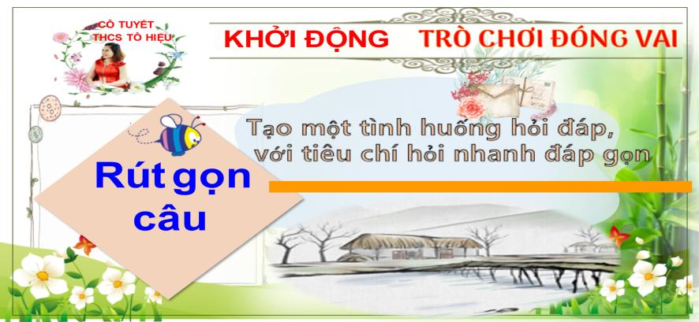
I. MỤC TIÊU
1. Kiến thức:
- Khái niệm câu rút gọn.
- Tác dụng của việc rút gọn câu.
- Cách dùng câu rút gọn.
2. VÒ kÜ n¨ng:
- NhËn biÕt vµ sö dông c©u rót gän.
- Rót gän c©u phï hîp víi hoµn c¶nh giao tiÕp.
3. Phẩm chất:
- Chăm học, ý thức việc tìm tòi, học hỏi, vận dụng kiến thức đã học trong cuộc sống.
II. THIẾT BỊ DẠY HỌC VÀ HỌC LIỆU
1. Thiết bị: Máy chiếu, máy tính, ...
2. Học liệu: Sgk, kế hoạch bài dạy, sách tham khảo “ Nâng cao Ngữ văn THCS”
III. Tiến trình dạy học
III. Tiến trình dạy học
1. Hoạt động 1: Xác định vấn đề
a) Mục tiêu: Tạo tâm thế cho học sinh, giúp học sinh kết nối kiến thức đã có và kiến thức mới nảy sinh nhu cầu tìm hiểu kiến thức
b, Nội dung: Giáo viên hướng dẫn học sinh tìm tòi khám phá về câu rút gọn bằng cách chơi trò chơi “ Đóng vai” để xác định vấn đề cần giải quyết: Thế nào là câu rút gọn? Cách dùng câu rút gọn.
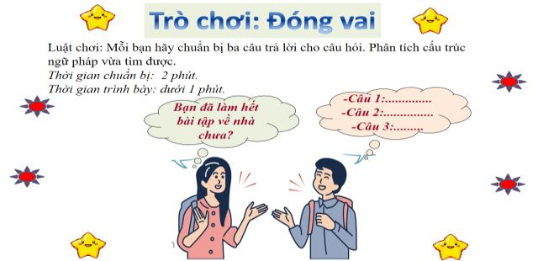
c) Sản phẩm: Câu trả lời của học sinh
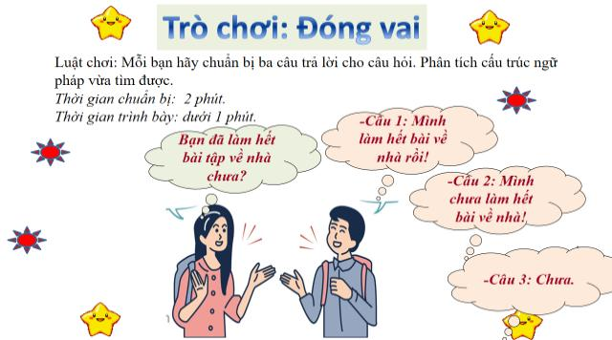
d) Tổ chức thực hiện:
Hoạt động của GV và HS | Nội dung cần đạt
Bước 1: Chuyển giao nhiệm vụ học tập:  - GV giao nhiệm vụ cho HS thông qua trò chơi: “Đóng vai”  Luật chơi: Mỗi bạn hãy chuẩn bị ba câu trả lời cho câu hỏi. Phân tích cấu trúc ngữ pháp của các câu vừa tìm.  Thời gian chuẩn bị: 2 phút.  Thời gian trình bày: dưới 1 phút.  Bước 2: Thực hiện nhiệm vụ học tập  - HS làm việc cá nhân, suy nghĩ, trả lời.  Bước 3: Báo cáo kết quả và thảo luận  - Học sinh lần lượt trình bày các câu đã phân tích ngữ pháp  - Giáo viên: Quan sát, theo dõi quá trình học sinh thực hiện, gợi ý nếu cần  Bước 4: Đánh giá kết quả thực hiện nhiệm vụ  - Học sinh nhận xét, bổ sung, đánh giá  - Giáo viên nhận xét, đánh giá  ->Giáo viên gieo vấn đề cần tìm hiểu trong bài học: Trong các câu trên câu 3 không có CN. Những câu như vậy được gọi là câu rút gọn. Vậy đặc điểm và cách dùng chúng như thế nào chúng ta sẽ tìm hiểu trong tiết học hôm nay. | Xác định CN- VN  1. Mình / làm hết bài về nhà rồi.  2. Mình / chưa làm hết bài về nhà.  3. Chưa  -> Câu 3: Thiếu CN

Hoạt động 2: Hình thành kiến thức mới
a. Mục tiêu:
- HS nắm được khái niệm câu rút gọn .
- Hiểu được tác dụng của rút gọn câu.
b. Nội dung:
- GV giao nhiệm vụ cho HS thông qua hệ thông câu hỏi và trò chơi “ Bí mật trong trái bóng” để hướng dẫn học sinh tìm hiểu khái niệm câu rút gọn, cách dùng câu rút gọn.
- Nhận biết câu rút gọn qua một số bài tập nhanh.
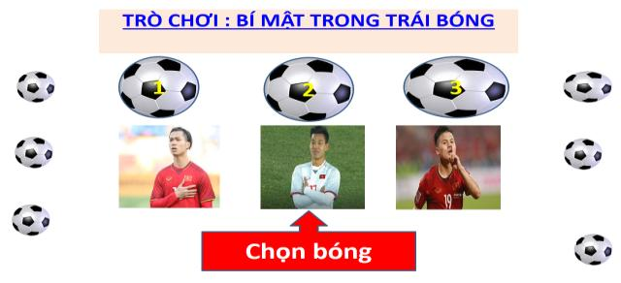
c. Sản phẩm: Câu trả lời, kết quả bài tập nhanh của học sinh.
d) Tổ chức thực hiện
Hoạt động của GV và HS | Nội dung cần đạt
Nhiệm vụ 1: Thế nào là rút gọn câu?  Bước 1: Chuyển giao nhiệm vụ học tập:  - GV giao nhiệm vụ cho HS thông qua hệ thông câu hỏi và trò chơi “ Bí mật trong trái bóng”  - Giáo viên đưa ví dụ trên MC  - Phát phiếu học tập  - Nêu yêu cầu: hs thảo luận nhóm (2 bàn một nhóm)  *. VD1:  - Cấu tạo của 2 câu ở vd₁ có gì khác nhau?  - Từ "chúng ta" đóng vai trò gì trong câu?  - Như vậy 2 câu này khác nhau ở chỗ nào? Tìm những từ ngữ có thể làm CN trong câu a?  - Theo em, vì sao CN trong câu a được lược bỏ ?  *. VD 2:  - Trong những câu in đậm dưới đây, thành phần nào của câu được lược bỏ?  - Thêm những từ ngữ thích hợp vào các câu in đậm để chúng được đầy đủ nghĩa?  - Tại sao có thể lược như vậy ?  - Giáo viên: Quan sát, đôn đốc, nhắc nhở, động viên và hỗ trợ hs khi cần.  Bước 2: Thực hiện nhiệm vụ học tập  - HS quan sát, suy nghĩ, thảo luận, trả lời.  - Cá nhân H tham gia trò chơi  Bước 3: Báo cáo kết quả và thảo luận  - Đại diện nhóm trình bày  Bước 4. Đánh giá kết quả  - Học sinh nhận xét, bổ sung, đánh giá  - Giáo viên nhận xét, đánh giá  -> Giáo viên chốt kiến thức và ghi bảng  * Kết luận:  - Rút gọn câu là lược bỏ 1 số thành phần của câu  - Mục đích: + làm cho câu gọn hơn, thông tin nhanh, tránh lặp từ.  + ngụ ý hành động, đặc điểm nói trong câu là của chung mọi người.  HS đọc ghi nhớ₁.  Gv cho Hs làm bài tập nhanh qua trò chơi « Bí mật trong trái bóng »  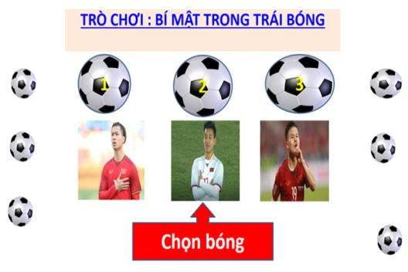  Luật chơi : Học sinh lựa chọn trái bóng mình yêu thích và trả lời câu hỏi có trong đó.  H : Lựa chọn và trả lời cá nhân  Nhiệm vụ 1: Cách dùng câu rút gọn  Bước 1: Chuyển giao nhiệm vụ học tập:  - GV giao nhiệm vụ cho HS thông qua hệ thông câu hỏi  Bước 1. Chuyển giao nhiệm vụ  VD 1.- Nêu yêu cầu hs quan sát ví dụ, phân tích câu trả lời câu hỏi  Những câu in đậm thiếu thành phần nào?  Có nên rút gọn câu như vậy không ? Vì sao ?  - Học sinh tiếp nhận yêu cầu: quan sát, lắng nghe  VD2: Hs trao đổi cặp đôi  Em có nhận xét gì về câu trả lời của người con ?  Ta cần thêm những từ ngữ nào vào câu rút gọn dưới đây vd 1,2?  Bước 2. Thực hiện nhiệm vụ  NV1: Học sinh:  + Làm việc các nhân  + trình bày trước lớp  NV2: Hs trao đổi cặp đôi  - Giáo viên: Quan sát, vấn đáp, động viên và hỗ trợ hs khi cần  Bước 3: Báo cáo kết quả và thảo luận  - Hs trình bày cá nhân  - Hs đại diện cặp đôi trả lời  - Dự kiến sản phẩm:  Những câu in đậm thiếu thành phần nào?  Thiếu CN  Có nên rút gọn câu như vậy không ? Vì sao ?  - Không nên –> Làm cho câu khó hiểu .  Em có nhận xét gì về câu trả lời của người con ?  -> Câu trả lời của người con chưa được lễ phép.  Ta cần thêm những từ ngữ nào vào câu rút gọn dưới đây vd 1,2?  - Thêm thành phần:  + VD1: CN: em, các bạn nữ, các bạn nam,…  + VD2: Từ biểu cảm: mẹ ạ, thưa mẹ, ạ.  Bước 4. Đánh giá kết quả thực hiện nhiệm vụ  - Học sinh nhận xét, bổ sung, đánh giá  - Giáo viên nhận xét, đánh giá  -> Giáo viên chốt kiến thức và ghi bảng  * Kết luận:  Khi rút gọn câu cần chú ý:  - Không làm cho người đọc, người nghe hiểu sai hoặc hiểu không đầy đủ nội dung  - Không biến câu nói thành cộc lốc khiếm nhã  - Không làm cho người nghe, người đọc hiểu sai hoặc không hiểu đầy đủ nội dung câu nói; Không biến câu nói thành một câu cộc lốc, khiếm nhã.  => Do đó các em cần lưu ý không nên rút gọn câu tùy tiện nhất là khi giao tiếp với người lớn, người bề trên (ông, bà, cha mẹ, thầy, cô …) nếu dùng thì phải kèm theo từ tình thái : dạ, ạ, … để tỏ ý thành kính. | I. Thế nào là rút gọn câu ?  1. Ví dụ:  2. Nhận xét:  VD 1:  a. Học ăn, học nói, học gói, học mở. VN  b. Chúng ta / học ăn, học nói,  CN VN  học gói, học mở  -> (a) lược bỏ chủ ngữ.  (b) có CN  - Thêm CN vào câu (a) : Chúng ta, chúng em, người ta, người VN.  <=> (a) lược bỏ chủ ngữ -> Ngụ ý hành động, đặc điểm nói trong câu là của chung mọi người.  *Ví dụ₂:  a, Hai ba người đuổi theo nó. Rồi ba bốn người, sáu bảy người. lược VN.  b, Bao giờ cậu đi Hà Nội ?  - Ngày mai. lược cả CN và VN.  => Làm cho câu gọn hơn, nhưng vẫn đảm bảo lượng thông tin truyền đạt.  * Ghi nhớ: SGK (15 ).  II. Cách dùng câu rút gọn:  1. Ví dụ:  2. Nhận xét:  VD 1: …. Chạy loăng quăng. Nhảy dây. Chơi kéo co.  Thiếu CN –> Làm cho câu khó hiểu .  VD 2: ….. Bài kiểm tra toán.  -> Sắc thái biểu cảm chưa phù hợp.  VD1, VD2 => Không nên rút gọn câu.  * Ghi nhớ₂: sgk (16 ).

3. Hoạt động 3: Luyện tập
a) Mục tiêu:
- Củng cố kiến thức đã học.
- Nhận biết câu rút gọn trong những trường hợp cụ thể.
b) Nội dung: Giáo viên hướng dẫn học sinh làm tập SGK.
c. Sản phẩm: Kết quả bài tập của Hs
d. Tổ chức thực hiện
Bước 1: Chuyển giao nhiệm vụ học tập:  - GV giao nhiệm vụ cho HS thông qua các bài tập  Bài 1:  Trong các câu tục ngữ sau, câu nào là câu rút gọn ?  Những thành phần nào của câu được rút gọn ? Rút gọn như vậy để làm gì ?  Em hãy thêm CN vào 2 câu tục ngữ trên ?  Bài 2:  - Yêu cầu hoạt động nhóm trên phiếu học tập:  Hãy tìm câu rút gọn trong các ví dụ dưới đây  Khôi phục những thành phần câu rút gọn ?  Bài 3: Thảo luận cặp đôi  ? V× sao cËu bÐ vµ ng­êi kh¸ch l¹i hiÓu nhÇm nhau ? Qua ®ã em rót ra ®­îc bµi häc g× vÒ c¸ch nãi n¨ng ?  Bước 2: Thực hiện nhiệm vụ học tập  - HS làm việc cá nhân, suy nghĩ, trả lời.  - Học sinh làm việc cá nhân -> làm việc nhóm -> thống nhất kết quả vào phiếu học tập  Bước 3: Báo cáo kết quả và thảo luận  - Đại diện trình bày trước lớp  - Học sinh nhóm khác nhận xét, bổ sung  Bước 4: Đánh giá kết quả thực hiện nhiệm vụ  Yc hs nhận xét câu trả lời.  Gv sửa chữa, đánh giá, rút kinh nghiệm, chốt kiến thức.  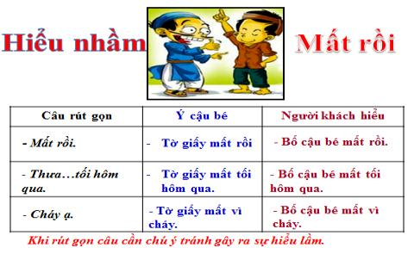 | III. Luyện tập  Bài 1 (16 ):  b. Ăn quả nhớ kẻ trồng cây.  c. Nuôi lợn ăn cơm nằm, nuôi tằm ăn cơm đứng.  Câu b, c Rút gọn CN  - Mục đích: những câu tục ngữ nêu quy tắc ứng xử chung cho mọi người nên có thể rút gọn chủ ngữ, làm cho câu trở nên gọn hơn..  - Câu b: chúng ta ; câu c: người ta, (ai).  Bài 2 (16 ):  a. Tôi bước tới...  Tôi dừng chân...  Tôi cảm thấy chỉ có một mảnh...  Những câu trên thiếu CN, câu cuối thiếu cả CN và VN chỉ có thành phần phụ ngữ.  b.Thiếu CN (trừ câu 7 là đủ CV,VN ).  - Người ta đồn rằng...  Quan tướng cưỡi ngựa...  Người ta ban khen...  Người ta ban cho...  Quan tướng đánh giặc...  Quan tướng xông vào...  Quan tướng trở về gọi mẹ...  Làm cho câu thơ ngắn gọn, xúc tích, tăng sức biểu cảm.  Bài tập 3:  Do cËu bÐ dïng c©u rót gän khi tr¶ lêi kh¸ch khiÕn ng­êi kh¸ch hiÓu sai néi dung ý nghÜa cña c©u :  - ¤ng kh¸ch hái vÒ ng­êi cha ®øa bÐ.  - §øa bÐ th× tr¶ lêi tê giÊy bè ®­a.
4. HOẠT ĐỘNG 4: VẬN DỤNG
a. Mục tiêu: tạo cơ hội cho HS vận dụng những kiến thức, kĩ năng, thể nghiệm giá trị đã được học vào trong cuộc sống thực tiễn ở gia đình, nhà trường và cộng đồng.
b. Nội dung: Gv đưa tình huống qua tranh; học sinh quan sát và viết câu khẩu hiệu, xây dựng đoạn hội thoại.
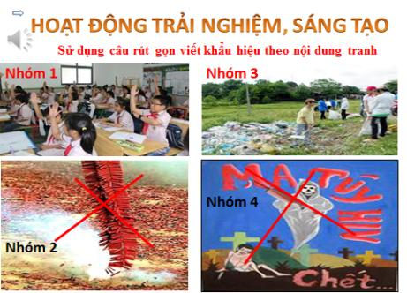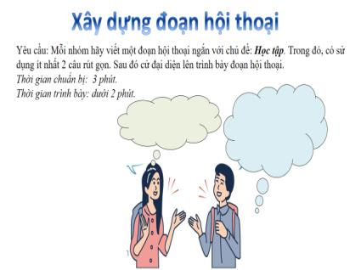
c. Sản phẩm hoạt động: Các khẩu hiệu của học sinh bằng câu rút gọn.
d. Tiến trình hoạt động
Bước 1: Chuyển giao nhiệm vụ học tập:
Gv đưa tranh và nêu nhiệm vụ:
- Hoạt động theo 4 nhóm
- Sử dụng CRG để đưa ra khẩu hiệu
-Học sinh tự xây dựng đoạn hội thoại.
Bước 2: Thực hiện nhiệm vụ học tập
- Hs quan sát tranh và sử dụng câu rút gọn để đưa ra khẩu hiệu.
- Thống nhất trong nhóm, cử đại diện trả lời.
Bước 3: Báo cáo kết quả và thảo luận
Đại diện nhóm trình bày.
Bước 4: Đánh giá kết quả thực hiện nhiệm vụ
GV: Nhận xét, đánh giá kêt quả thực hiện nhiệm vụ của H.

*****************************

ĐẶC ĐIỂM CỦA VĂN BẢN NGHỊ LUẬN
Thời gian thực hiện: 1 ( tiết 78)
TRÒ CHƠI: ĐẶT TÊN CHO TRANH

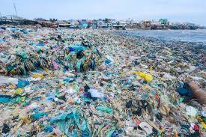  (1) | 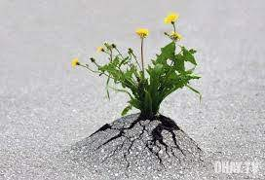  (2) | 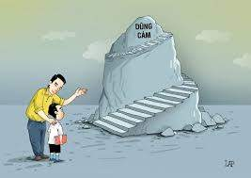  (3)

I. MỤC TIÊU: Giúp học sinh:
1. Kiến thức: Đặc điểm của văn bản nghị luận với các yếu tố luận điểm, luận cứ và lập luận gắn bó với nhau.
2. Kĩ năng:
- Biết xác định luận điểm, luận cứ và lập luận trong một văn bản nghị luận.
- Bước đầu biết xác định luận điểm, xây dựng hệ thống luận điểm, luận cứ và lập luận cho một đề bài cụ thể.
3. Phẩm chất:
- Chăm học, biết nắm vững lí thuyết để làm bài văn nghi luận đạt hiệu quả.
- Nhân ái: Bồi dưỡng tình cảm đối với ngôn ngữ dân tộc, có ý thức phát huy sự giàu đẹp của TV.
- Chăm học, chăm làm: HS có ý thức vận dụng bài học vào các tình huống, hoàn cảnh thực tế đời sống của bản thân. Luôn có ý thức học hỏi không ngừng để đáp ứng yêu cầu hội nhập quốc tế, trở thành công dân toàn cầu.
-Trách nhiệm: hành động có trách nhiệm với chính mình, có trách nhiệm với đất nước, dân tộc.
II. THIẾT BỊ DẠY HỌC VÀ HỌC LIỆU
1. Thiết bị: Máy chiếu, máy tính, ...
2. Học liệu: Sgk, kế hoạch bài dạy, sách tham khảo “ Nâng cao Ngữ văn THCS”
III. TIẾN TRÌNH DẠY HỌC
1. Hoạt động 1: Xác định vấn đề
a) Mục tiêu: Tạo tâm thế, định hướng chú ý cho học sinh.
b) Nội dung: : Giáo viên hướng dẫn học sinh tìm tòi khám phá về đặc điểm của văn bản nghị luận với các yếu tố luận điểm, luận cứ và lập luận bằng cách chơi trò chơi “ Đặt tên cho tranh” để xác định vấn đề cần giải quyết: Thế nào đặc điểm của văn bản nghị luận? Vai trò của các yếu tố luận điểm, luận cứ và lập luận?

TRÒ CHƠI: ĐẶT TÊN CHO TRANH

(1) | (2) | (3)
Yêu cầu: Quan sát và đặt tên cho mỗi hình ảnh và nêu ý kiến của em về một hình ảnh khiến em suy nghĩ nhất.
c) Sản phẩm: Câu trả lời của học sinh.
TRÒ CHƠI: ĐẶT TÊN CHO TRANH

(1) | (2) | (3)
(1) Ô nhiễm môi trường - Rác thải | (2) Nghị lực | (3) Lòng dũng cảm.
d) Tổ chức thực hiện:
Hoạt động của GV và HS |  |  |  | Nội dung cần đạt
Bước 1: Chuyển giao nhiệm vụ học tập:  - GV giao nhiệm vụ cho HS thông qua trò chơi: “ Đặt tên cho tranh”  + Luật chơi: Học sinh nhìn hình tìm được tên cho bức tranh, nêu được thông điệp.  Bước 2: Thực hiện nhiệm vụ học tập  - HS làm việc cá nhân, suy nghĩ, trả lời.  Bước 3: Báo cáo kết quả và thảo luận  - Ô nhiễm môi trường- Rác thải  - Nghị lực  - Lòng dũng cảm  Bước 4: Đánh giá kết quả thực hiện nhiệm vụ  - Gọi HS nhận xét, thống nhất ý kiến.  GV nhận xét, dẫn vào bài mới:  Đứng trước một vấn đề trong cuộc sống, chúng ta muốn bày tỏ chính kiến của mình. Làm thế nào để tạo lập văn bản thể hiện được nội dung đó một cách thuyết phục? Chúng ta dùng văn nghị luận. Vậy văn nghị luận có đặc điểm gì?Luận điểm là gì? luận cứ là gì? lập luận là gì? Chúng ta sẽ tìm hiểu tiết học hôm nay |  |  |  | (1) Ô nhiễm môi trường - Rác thải  (2) Nghị lực  (3) Lòng dũng cảm.
2. Hoạt động 2: Hình thành kiến thức mới
a) Mục tiêu:
- Đặc điểm của văn bản nghị luận với các yếu tố luận điểm, luận cứ và lập luận gắn bó mật thiết với nhau.
- Biết xác định luận điểm, luận cứ và lập luận trong một văn bản nghị luận
b) Nội dung: Gv hướng dẫn H tìm hiểu các khái niệm qua ví dụ sgk; H hoạt động cá nhân, nhóm, cả lớp để nắm bắt kiến thức.
c) Sản phẩm:
- Phiếu học tập cá nhân
- Phiếu học tập của nhóm
d, Tổ chức thực hiện
Bước 1: Chuyển giao nhiệm vụ học tập:  - GV giao nhiệm vụ cho HS thông qua hệ thống câu hỏi trong phiếu bài tập  PHIẾU HỌC TẬP SỐ 1  - Theo em ý chính của bài viết là gì ?  Ý chính đó được thể hiện dưới dạng nào ?  Các câu văn nào đã cụ thể hoá ý chính?  Ý chính đó đóng vai trò gì trong bài văn nghị luận?  Muốn có sức thuyết phục thì ý chính phải đạt được yêu cầu gì ?  PHIẾU HỌC TẬP SỐ 2  - Người viết triển khai luận điểm bằng cách nào ?  - Em hãy chỉ ra các luận cứ trong văn bản: Chống nạn thất học ?  - Lí lẽ và dẫn chứng có vai trò như thế nào trong bài văn nghị luận ?  Muốn có sức thuyết phục thì lí lẽ và dẫn chứng cần phải đảm bảo những yêu cầu gì ?  - Luận điểm, luận cứ thường được diễn đạt dưới hình thức nào? Có tính chất gì?  PHIẾU HỌC TẬP SỐ 3  - Cách sắp xếp, trình bày luận cứ gọi là lập luận. Em hiểu lập luận là gì?  - Lập luận có vai trò như thế nào?  Bước 2. Thực hiện nhiệm vụ học tập  - Học sinh:  + Làm việc các nhân  + trao đổi trong nhóm, thống nhất ý kiến vào phiếu học tập…  - Giáo viên: Quan sát, đôn đốc, nhắc nhở, động viên và hỗ trợ hs khi cần  Bước 3: Báo cáo kết quả và thảo luận  - Giáo viên gọi mỗi nhóm trình bày kết quả ở một phiếu học tập lần lượt từ 1 đến 3  - Nhóm khác bổ sung  Dự kiến sản phẩm  PHIẾU HỌC TẬP SỐ 1  Theo em ý chính của bài viết là gì ?  - Chống nạn thất học  Ý chính đó được thể hiện dưới dạng nào ?  - Được trình bày dưới dạng nhan đề  Các câu văn nào đã cụ thể hoá ý chính?  + Mọi người VN...  + Những người đã biết chữ...  + Những người chưa biết chữ...  Ý chính đó đóng vai trò gì trong bài văn nghị luận ?  Muốn có sức thuyết phục thì ý chính phải đạt được yêu cầu gì ?  *. Giảng thêm: Vấn đề chống nạn thất học không chỉ là vấn đề được nhiều người quan tâm vào những năm 1945 mà hiện nay, đây cũng là một trong những vấn đề đang được quan tâm hàng đầu. Trong nước ta hiện có rất nhiều tỉnh, thành đã phổ cập bậc trung học cơ sở. Như vậy, muốn cho ý chính có sức thuyết phục thì ý chính phải rõ ràng, đúng đắn là vấn đề luôn được mọi người quan tâm, là vấn đề đáp ứng được nhu cầu thực tế.  Gv: Trong văn nghị luận người ta gọi ý chính là luận điểm.  Vậy em hiểu thế nào là luận điểm ?  PHIẾU HỌC TẬP SỐ 2  Người viết triển khai luận điểm bằng cách nào ?  - Lý lẽ : Pháp cai trị bằng chính sách ngu dân  Em hãy chỉ ra các luận cứ trong văn bản: Chống nạn thất học ?  Luận cứ 1:  - Dẫn chứng: 95% người Việt Nam thất học  - Lý lẽ: Khi giành được độc lập cần nâng cao dân trí …  Luận cứ 2:  - Dẫn chứng: những người đã biết chữ …những người không biết chữ …  Lí lẽ và dẫn chứng có vai trò như thế nào trong bài văn nghị luận ?  - làm cơ sở cho luận điểm, giúp cho luận điểm đạt tới sự sáng rõ, đúng đắn và có sức thuyết phục.  Gv => Có thể tạm so sánh luận điểm như xương sống, luận cứ như xương sườn, xương các chi, còn lập luận như da thịt, mạch máu của bài văn nghị luận.  - Luận điểm thường mang tính khái quát cao  VD: Chống nạn thất học, Tiếng Việt giàu và đẹp, Non sông gấm vóc.Vì thế: muốn có tính thuyết phục...  Muốn có sức thuyết phục thì lí lẽ và dẫn chứng cần phải đảm bảo những yêu cầu gì ?  => Luận cứ chính là lí lẽ và dẫn chứng trong bài văn nghị luận, trả lời câu hỏi vì sao phải nêu luận điểm? nêu ra để làm gì? Luận điểm ấy có đáng tin cậy không?  Luận điểm, luận cứ thường được diễn đạt dưới hình thức nào? Có tính chất gì?  - Luận điểm và luận cứ thường được diễn đạt thành những lời văn cụ thể. Những lời văn đó cần được lựa chọn, sắp xếp, trình bày 1 cách hơp lí để làm rõ luận điểm.  PHIẾU HỌC TẬP SỐ 3  => Ta thường gặp các hình thức lập luận phổ biến: diễn dịch, quy nạp, tổng - phân-hợp, so sánh… học ở tiết sau.  Cách sắp xếp, trình bày luận cứ gọi là lập luận.  Lập luận có vai trò như thế nào?  - Lập luận có vai trò cụ thể hoá luận điểm, luận cứ thành các câu văn, đoạn văn có tính liên kết về hình thức và nội dung để đảm bảo cho mạch tư tưởng nhất quán, có sức thuyết phục .  Bước 4: Đánh giá kết quả thực hiện nhiệm vụ  - Học sinh nhận xét, bổ sung, đánh giá  - Giáo viên nhận xét, đánh giá  -> Giáo viên chốt kiến thức và ghi bảng  Em hiểu thế nào là luận điểm, luận cứ và lập luận?  Gv: khái quát kiến thức bằng trò chơi “ Hộp quà may mắn” |  | I. LuËn ®iÓm, luËn cø vµ lËp luËn:  1. Ví dụ  T×m hiÓu v¨n b¶n “ Chèng n¹n thÊt häc ”/7  2. Nhận xét  a. LuËn ®iÓm :  * ý kiÕn thÓ hiÖn quan ®iÓm , t­ t­ëng cña bµi v¨n.  - LuËn ®iÓm chÝnh : chèng n¹n thÊt häc nªu d­íi d¹ng nhan ®Ò.  LuËn ®iÓm ®­îc nªu ra d­íi h×nh thøc c©u kh¼ng ®Þnh ( phñ ®Þnh ) ; diÔn ®¹t s¸ng tá , dÔ hiÓu , nhÊt qu¸n.  - LuËn ®iÓm : Ch©n thËt , ®óng ®¾n , ®Êp øng ®­îc nhu cÇu thùc tÕ thuyÕt phôc.  b. LuËn cø : lµ lÝ lÏ vµ dÉn chøng.  * LÝ lÏ :  - Thùc d©n Ph¸p thi hµnh chÝnh s¸ch ngu d©n ...  - Nh÷ng ®iÒu kiÖn ®Ó n©ng cao d©n trÝ ...  + Ng­êi biÕt ch÷ d¹y ng­êi ch­a biÕt ch÷.  + Ng­êi ch­a biÕt ch÷ cè g¾ng häc.  + Phô n÷ cµng cÇn ph¶i häc.  * DÉn chøng :  - 95% d©n sè mï ch÷.  - Vî ch­a biÕt b¶o chång.  - Anh ch­a biÕt ... KÕt luËn : ®ã lµ luËn cø.  => LuËn cø : Ch©n thËt , ®óng ®¾n , tiªu biÓu , cô thÓ cã hÖ thèng-> Lµ c¬ së cho luËn ®iÓm.  c. LËp luËn :  - C¸ch lùa chän, s¾p xÕp , tr×nh bÇy luËn cø.  - Yªu cÇu : chÆt chÏ , râ rµng , hîp lÝ míi thuyÕt phôc.  2. Ghi nhí : sgk/19
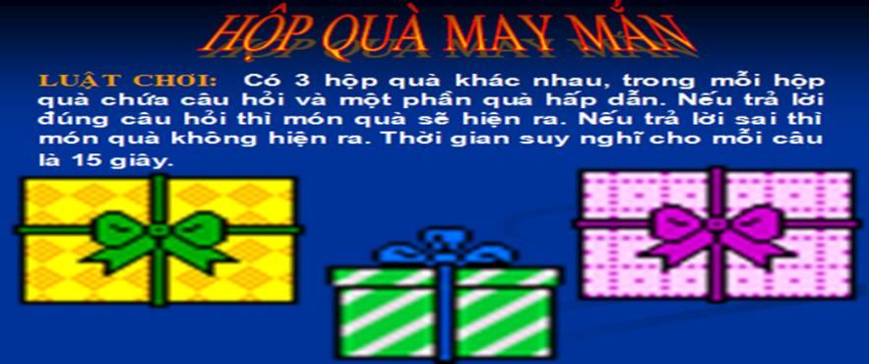
3. Hoạt động 3: Luyện tập
a) Mục tiêu: Học sinh biết vận dụng những kiến thức vừa tiếp thu về đặc điểm văn bản nghị luận để giải quyết bài tập liên quan.
b) Nội dung: GV tổ chức cho HS làm việc cá nhân, nhóm để luyện tập củng cố kiến thức.
c) Sản phẩm: Bài làm của học sinh
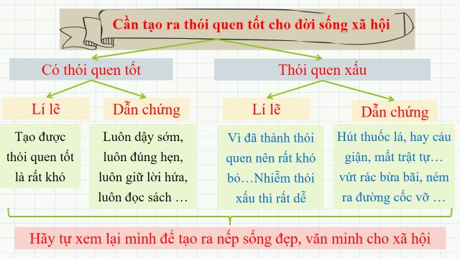
d) Tổ chức thực hiện:
Bước 1. Chuyển giao nhiệm vụ  - Giáo viên nêu yêu:  + Đọc lại văn bản "Cần tạo thói quen tốt trong đời sống xã hội" (bài 18 ).  - HS thảo luận cặp đôi các câu hỏi trong SGK:  - Cho biết luận điểm ?  - Luận cứ ?  - Và cách lập luận trong bài ?  - Nhận xét về sức thuyết phục của bài văn ấy ?  ? Bµi häc rót ra cho m×nh qua v¨n b¶n  Bước 2. Thực hiện nhiệm vụ học tập  - Học sinh:  + Làm việc các nhân  + trao đổi cặp đôi trả lời các câu hỏi  - Giáo viên: Quan sát, đôn đốc, nhắc nhở, động viên và hỗ trợ hs khi cần  Bước 3. Báo cáo kết quả và thảo luận  - Giáo viên đại diện một số cặp trình bày lần lượt từng câu hỏi  - Nhóm khác trình bày ý kiến, bổ sung  Bước 4. Đánh giá kết quả thực hiện nhiệm vụ  - Học sinh nhận xét, đánh giá  - Giáo viên nhận xét, đánh giá  -> Giáo viên chốt kiến thức | II. Luyện tập:  * LuËn ®iÓm : cÇn t¹o ra thãi quen tèt trong ®êi sèng x· héi.  - ThÓ hiÖn d­íi d¹ng :  + Nhan ®Ò v¨n b¶n.  + C©u cuèi bµi : “ Cho nªn , mçi ng­êi ... ”  * LuËn cø :  * LËp luËn :  + Luôn dậy sớm,... là thói quen tốt.  + Hút thuốc lá,... là thó quen xấu.  + Một thói quen xấu ta thường gặp hằng ngày... rất nguy hiểm.  - Nªu vÊn ®Ò ( luËn ®iÓm ) luËn cø cô thÓ , râ rµng , x¸c thùc kÕt luËn vÊn ®Ò ( t¹o ®­îc thãi quen tèt rÊt khã ) Nªu lªn c©u hái cho mäi ng­êi ph¶i suy nghÜ ( “ Cho nªn ...” ).  LËp luËn chÆt chÏ : ( tõ nh÷ng vÊn ®Ò chung , triÓn khai thµnh c¸c ý cô thÓ ) tr×nh tù hîp lÝ thuyÕt phôc ng­êi ®äc.  * TÝnh thuyÕt phôc cña v¨n b¶n :  - VÊn ®Ò nªu ra cã ý nghÜa bøc thiÕt trong ®êi sèng : x©y dùng nÕp sèng ®Ñp , v¨n minh cho x· héi.  => Bài học: CÇn t¹o ra thãi quen tèt trong ®êi sèng x· héi
  LÝ lÏ | DÉn chøng
  - Cã thãi quen tèt vµ thãi quen xÊu ( Häc sinh cã thÓ bæ sung thªm nh÷ng thãi quen tèt vµ xÊu vµo b¶ng )  - Cã ng­êi biÕt ph©n biÖt ... khã söa tÖ n¹n t¸c h¹i.  - T¹o ®­îc thãi quen tèt rÊt khã , nhiÔm thãi quen xÊu rÊt dÔ. | - Tèt : dËy sím , ®óng hÑn , gi÷ lêi høa , ®äc s¸ch ... - XÊu : hót thuèc l¸ , hay c¸u giËn , mÊt trËt tù ...Hót thuèc l¸ g¹t tµn bõa b·i (LÞch sù 1 chót : m­în g¹t tµn), vøt r¸c bõa b·i.  T¸c h¹i : + Xãm s«ng r¸c , r¸c ïn mÊt vÖ sinh nÆng nÒ.  -> G©y ch¶y m¸u , nguy hiÓm.
4. Hoạt động 4: Vận dụng
a) Mục tiêu:
- HS vận dụng những kiến thức đã học để thực hiện với 1 văn bản khác
b) Nội dung: G đưa văn bản; H vận dụng kiến thức đã học để thực hiện yêu cầu.
c) Sản phẩm: Phần trình bày của học sinh
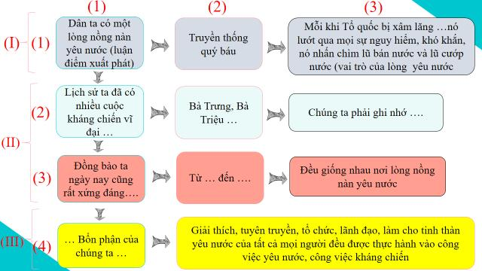
d, Tổ chức thực hiện
Bước 1. Chuyển giao nhiệm vụ:  Gv nêu nhiệm vụ: Hãy chỉ ra luận điểm, luận cứ và lập luận trong văn bản "Tinh thần yêu nước của nhân dân ta"?  Bước 2.Thực hiện nhiệm vụ  - Học sinh làm ra giấy, trình bày  - Gv quan sát, động viên  Bước 3. Báo cáo kết quả và thảo luận  - Giáo viên gọi một số hs trình bày  - Hs khác nhận xét, bổ sung  Bước 4. Đánh giá kết quả thực hiện nhiệm vụ  - Học sinh nhận xét, bổ sung, đánh giá  - Giáo viên nhận xét, đánh giá-> chốt kiến thức |  |  | *Hệ thống LĐ:  + Dân ta có một lòng nồng nàn yêu nước.  + Lịch sử ta đã có nhiều cuộc kháng chiến vĩ đại chứng tỏ tinh thần yêu nước của dân ta.  + Đồng bào ta ngày nay cũng rất xứng đáng với tổ tiên ta ngày trước.  + Bổn phận của chúng ta phải làm cho tinh thần yêu nước được thực hành vào công việc yêu nước, công việc kháng chiến.

****************************

ĐỀ VĂN NGHỊ LUẬN VÀ VIỆC LẬP Ý CHO BÀI VĂN NGHỊ LUẬN
Thời gian thực hiện: 2 (tiết 79 + 80)
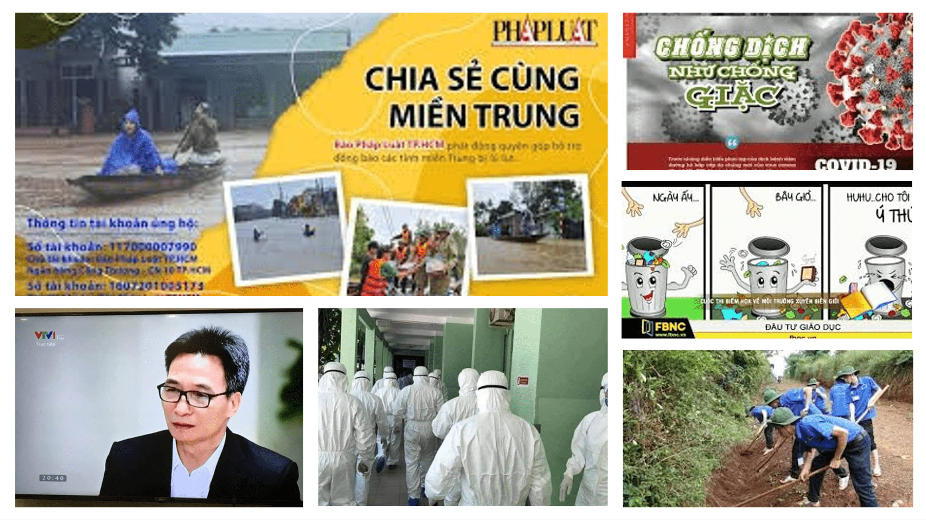
I. MỤC TIÊU:
1. Kiến thức: Đặc điểm và cấu tạo của đề bài văn nghị luận, các bước tìm hiểu đề và lập ý cho một đề văn nghị luận.
2. Kĩ năng:
- Nhận biết luận điểm, biết cách tìm hiểu đề và cách lập ý cho đề bài văn nghị luận.
- So sánh để tìm ra sự khác biệt của đề văn nghị luận với các đề tự sự, miêu tả, biểu cảm.
3. Phẩm chất: Chăm học, biết lập dàn ý cho bài văn nghị luận của mình.
II. THIẾT BỊ DẠY HỌC VÀ HỌC LIỆU
1. Thiết bị: Máy chiếu, máy tính, ...
2. Học liệu: Sgk, kế hoạch bài dạy, sách tham khảo, phiếu học tập
III. TIẾN TRÌNH DẠY HỌC
1. Hoạt động 1: Xác định vấn đề /Mở đầu
a) Mục tiêu: Tạo tâm thế và định hướng chú ý cho học sinh.
b) Nội dung: Gv hướng dẫn học sinh tiếp cận với một số đề nghị luận
c) Sản phẩm: cảm nhận của học sinh
d) Tổ chức thực hiện:
HOẠT ĐỘNG CỦA GV VÀ HỌC SINH | SẢN PHẨM DỰ KIẾN
Bước 1: Chuyển giao nhiệm vụ học tập  - Nhiệm vụ: tìm và ghi ra giấy các đề văn nghị luận  Bước 2. Thực hiện nhiệm vụ:  * Học sinh :tìm nhanh trong vòng 2 phút  Bước 3. Báo cáo kết quả và thảo luận  H nộp phiếu học tập  Bước 4: Đánh giá kết quả thực hiện nhiệm vụ  - Học sinh nhận xét, đánh giá, bổ sung  -GV nhận xét…  GV dẫn vào bài: Muốn đạt yêu cầu trong bài văn nghị luận, chúng ta cần phải có điều kiện nào. Tiết học hôm nay, cô trò chúng ta sẽ tìm hiểu một số đề bài văn nghị luận từ đó nắm được những yêu cầu cần đạt của bài văn nghị luận. | Một số đề:  1. Suy nghĩ về tính khiêm tốn.  2. Chứng minh tính đúng đắn của câu tục ngữ: “ Có công mài sắt có ngày nên kim”.
Hoạt động 2: Hình thành kiến thức mới
Nhiệm vụ 1: Tìm hiểu nội dung và tính chất của đề văn nghị luận
a) Mục tiêu:
- HS biết xác định nội dung, tính chất của đề văn nghị luận.
- Rèn kỹ năng làm việc độc lập.
- Tự đặt được một số đề nghị luận
b) Nội dung:
- Hướng dẫn học sinh tìm hiểu nội dung, tính chất của đề văn nghị luận.
- H tìm hiểu và xác định, phân loại các đề văn nghị luận.
c) Sản phẩm: Câu trả lời của học sinh, sản phẩm hoạt động nhóm.
d, Tổ chức thực hiện
HOẠT ĐỘNG CỦA GV VÀ HỌC SINH | SẢN PHẨM DỰ KIẾN
Nội dung 1: Néi dung vµ tÝnh chÊt cña ®Ò VNL:  Bước 1. Chuyển giao nhiệm vụ  -GV cho Hs đọc thầm các đề bài Sgk. Sau đó giao nhiệm vụ thảo luận: 4 nhóm cùng thảo luận trả lời các câu hỏi a,b,c mục 1.I/21.  a) Các đề văn nêu trên có thể xem là đề bài, đầu đề được không ? Nếu dùng làm đề bài cho bài văn sắp viết có được không?  b) Căn cứ vào đâu để nhận ra các đề trên là văn nghị luận ? (Nội dung: mỗi đề chứa 1 vấn đề đem ra để bàn luận.)  c) Tính chất của đề văn có ý nghĩa gì đối với việc làm văn ?  d, Đặt một số đề văn nghị luận.  Bước 2. Thực hiện nhiệm vụ học tập  -Học sinh :làm việc cá nhân -> thảo luận nhóm-> thống nhất ý kiến.  -Giáo viên quan sát ,động viên ,hỗ trợ khi học sinh cần.  Bước 3. Báo cáo kết quả thực hiện nhiệm vụ  -Tổ chức học sinh trình bày,báo cáo kết quả.  Cách thực hiện:giáo viên yêu cầu 2 nhóm lên trình bày sản phẩm, 2 nhóm còn lại bổ sung.  a) Được.  b) Căn cứ vào khái niệm, vấn đề lí luận mà đề nêu ra.  c)Tính chất của đề như lời khuyên, tranh luận, giải thích, …có tính định hướng cho bài viết (định hướng 1 thái độ hoặc giọng điệu….) và đòi hỏi người viết phải vận dụng các phương pháp phù hợp.  Bước 4. Đánh giá kết quả thực hiện nhiệm vụ  - Học sinh nhận xét, đánh giá, bổ sung.  - GV nhận xét,đánh giá  - GV chốt kiến thức:  GV giảng thêm về ý b: Căn cứ vào chỗ mỗi đề đều nêu ra 1số khái niệm, 1số v.đề lí luận. Ví dụ: Lối sống giản dị, Tiếng Việt giàu đẹp...->là những nhận định, q.điểm, luận điểm; Thuốc đắng dã tật ->là 1 tư tưởng; Hãy biết quý thời gian ->là lời kêu gọi mang 1 tư tưởng...=>Căn cứ vào nội dung mỗi đề.  Giảng khái quát: Tóm lại đề văn nghị luận là câu hay cụm từ mang tư tưởng, q.điểm hay 1 v.đề cần làm sáng tỏ. Như vậy tất cả các đề trên đều là đề văn nghị luận, đại bộ phận là ẩn yêu cầu.  Nội dung 2. Tìm hiểu đề văn nghị luận  Bước 1. Chuyển giao nhiệm vụ  - GV gọi Hs đọc đề bài.  - GV giao nhiệm vụ thảo luận theo bàn các câu hỏi Sgk/22 mục 2.I.  ?Đề bài nêu lên vấn đề gì , Đối tượng và phạm vi nghị luận ở đây là gì? Khuynh hướng tư tưởng của đề là k.định hay phủ định? Đề đòi hỏi người viết phải làm gì?  Bước 2.Thực hiện nhiệm vụ  -HS thảo luận, tình bày, nhận xét lẫn nhau  Học sinh :làm việc cá nhân -> thảo luận nhóm-> thống nhất ý kiến.  -Giáo viên quan sát ,động viên ,hỗ trợ khi học sinh cần.  Bước 3. Báo cáo kết quả và thảo luận  2 nhóm lên trình bày sản phẩm, 2 nhóm còn lại bổ sung.  Bước 4. Đánh giá kết quả thực hiện nhiệm vụ  - Học sinh nhận xét ,đánh giá ,bổ sung.  -GV nhận xét,đánh giá  -GV chốt, sau đó hỏi khái quát: -Xác định đúng vấn đề, phạm vi, tính chất của bài nghị luận để làm bài khỏi sai lệch. | I. T×m hiÓu ®Ò VNL:  1. Néi dung vµ tÝnh chÊt cña ®Ò VNL:  a. Ví dụ  * §Ò bµi : sgk / 21.  b. Nhận xét  - Néi dung cña ®Ò v¨n nghÞ luËn bao giê còng nªu 1 vÊn ®Ò ®ßi hái ng­êi viÕt ph¶i bµy tá ý kiÕn cña m×nh.  - TÝnh chÊt cña ®Ò nh­ lêi khuyªn, tranh luËn, gi¶i thÝch cã tÝnh ®Þnh h­íng cho bµi viÕt.  * Ghi nhí 1/ 23.  2. T×m hiÓu ®Ò v¨n:  a. Ví dụ  §Ò bµi: Chí nªn tù phô.  b. Nhận xét  - Vấn đề nghị luận : lời khuyên mọi người : chớ nên tự phụ.  - Đối tượng nghị luận : thói tự phụ 1 thói xấu.  - Phạm vi nghị luận : Thói xấu trong phạm vi tính cách của con người.  - Tư tưởng : phủ định .  - Tính chất : phê phán.  => Tìm hiểu đề là :  - Xác định vấn đề nghị luận.  - Phạm vi , tính chất của đề  tránh sai lệch  * Ghi nhí 2 / 23.
Nhiệm vụ 2: Tìm hiểu nội dung và tính chất của đề văn nghị luận
a) Mục tiêu:
- HS làm quen với các bước lập ý cho bài nghị luận.
- Xác định được luận điểm, luận cứ, lập luận
b) Nội dung:
- Hướng dẫn học sinh tìm hiểu nội dung, tính chất của đề văn nghị luận.
- H tìm hiểu và xác định, phân loại các đề văn nghị luận.
c) Sản phẩm: Câu trả lời của học sinh, sản phẩm hoạt động nhóm.
d, Tổ chức thực hiện
HOẠT ĐỘNG CỦA GV VÀ HỌC SINH | SẢN PHẨM DỰ KIẾN
Bước 1. Chuyển giao nhiệm vụ  ? Xác định LĐ? ?Từ việc tìm hiểu trên, em hãy cho biết: trước 1 đề văn, muốn làm bài tốt, cần tìm hiểu điều gì trong đề?  Bước 2. Thực hiện nhiệm vụ học tập  -HS thảo luận, tình bày, nhận xét lẫn nhau  Học sinh :làm việc cá nhân -> thảo luận nhóm-> thống nhất ý kiến.  -Giáo viên quan sát, động viên, hỗ trợ khi học sinh cần.  Bước 3. Báo cáo kết quả và thảo luận:  giáo viên yêu cầu đại diện nhóm lên trình bày sản phẩm, nhóm khác bổ sung.  Bước 4. Đánh giá kết quả thự hiện nhiệm vụ  - Học sinh nhận xét ,đánh giá ,bổ sung.  - GV nhận xét,đánh giá | II- Lập ý cho bài văn nghị luận:  1. Ví dụ  §Ò bµi : Chí nªn tù phô.  2. Nhận xét  -Bước 1: Xác định luận điểm:  * Luận điểm chính : Chớ nên tự phụ.  Vì tự phụ là 1 thói quen xấu.  * Luận điểm phụ :  - Tự phụ là gì ?  - Vì sao chớ nên tự phụ ?  - Tác hại của tự phụ đối với mọi người và với chính bản thân ?  Bước 2: Tìm luận cứ:  - Tự phụ là : thái độ chủ quan ,đánh giá cao về mình , coi thường người khác ( dẫn chứng )  - Chớ nên tự phụ vì :  + Tự phụ sẽ làm mình luôn bằng lòng với mình , luôn nghĩ mình hơn tất cả kiêu căng ; tự cao , tự đại , thiếu khiêm tốn.  + Thui chột ý chí phấn đấu thói xấu , cần tránh ( dẫn chứng )  - Tác hại : ( dẫn chứng )  Bước 3: Xây dựng lập luận.  * Ghi nhí 1/ 23.
HOẠT ĐỘNG 3: LUYỆN TẬP
a) Mục tiêu: Hs vận dụng kiến thức vào luyện tập.
b) Nội dung:
- Hướng dẫn học sinh tìm hiểu đề và tìm ý cho đề văn nghị luận.
- H tìm hiểu đề và tìm ý theo yêu cầu của Gv.
c) Sản phẩm: Bài làm của HS
d, Tổ chức thực hiện
HOẠT ĐỘNG CỦA GV VÀ HS | SẢN PHẨM DỰ KIẾN
Bước 1. Chuyển giao nhiệm vụ  - Giáo viên nêu yêu:  - HS thảo luận cặp đôi các câu hỏi trong SGK:  - Đề bài nêu ra những nội dung gì?  - Luận điểm lớn của đề là gì??  - Luận điểm phụ ?  - Những luận cứ làm sáng tỏ luận điểm ?  - Xây dựng lập luận bài viết như thế nào?  Bước 2. Thực hiện nhiệm vụ học tập  - Học sinh:  + Làm việc các nhân  + trao đổi cặp đôi trả lời các câu hỏi  - Giáo viên: Quan sát, đôn đốc, nhắc nhở, động viên và hỗ trợ hs khi cần  Bước 3. Báo cáo kết quả và thảo luận  - Giáo viên đại diện một số cặp trình bày lần lượt từng câu hỏi  - Nhóm khác trình bày ý kiến, bổ sung  Bước 4. Đánh giá kết quả thực hiện nhiệm vụ  - Học sinh nhận xét, đánh giá  - Giáo viên nhận xét, đánh giá  -> Giáo viên chốt kiến thức | III- Luyện tập:  “ Sách là người bạn lớn của con người ”.  - Tìm hiểu đề :  - Vấn đề nghị luận : Sách - người bạn lớn của con người vai trò của sách.  - Phạm vi nghị luận : Giá trị, vai trò của sách trong đời sống nét tích cực.  - Tính chất của đề : Ngợi ca , khẳng định.  2. Lập ý :  a. Luận điểm : Sách là người bạn lớn của con người.  - Luận điểm phụ :  + Vì sao sách là người bạn lớn của con người ?  ( Giá trị tinh thần của sách đối với con người )  + Cuốn sách tốt là người bạn giúp ta học tập , rèn luyện hàng ngày.  b. Luận cứ :  * Sách là người bạn lớn :  - Sách mở mang trí tuệ , hiểu biết , tìm hiểu thế giới hiểu sâu sắc về xã hội.  - Sách thoả mãn nhu cầu hưởng thụ và phát triển tâm hồn.  - Sách là con đường quan trọng của học vấn.  - Sách là cột mốc để đánh dấu sự tiến hoá của loại người.  - Sách đưa ta về những biến cố xa xưa của dân tộc, nối liền quá khứ, hiện tại với tương lai; chắp cánh cho ta tưởng tượng ..  - Sách văn học đưa ta vào thế giới tâm hồn của con người ...  - Giúp ta thư giãn , giải trí .  Báu vật không thể thiếu.  * Nếu không có sách :  - Xoá bỏ mọi thành quả của nhân loại trong quá khứ , hiện tại , tương lai.  - Con người trở về điểm xuất phát ban đầu ; u tối , mê muội , lạc hậu , lạnh lẽo , khô cứng , vô hồn.  * Phải biết chọn sách để đọc sách mới là người bạn lớn .  * Thái độ đối với sách : nâng niu, tôn trọng, yêu quí, giữ gìn,...  c. Lập luận :  - Nêu vấn đề nêu luận điểm luận cứ làm sáng tỏ luận điểm khẳng định lại luận điểm lời kêu gọi , nhắc nhở mọi người đọc sách , yêu quí sách.
HOẠT ĐỘNG 4: VẬN DỤNG
a. Mục tiêu: vận dụng kiến thức viết đoạn văn nghị luận
b. Nội dung: Gv hướng dẫn học sinh viết đoạn văn; H viết đoạn văn cho 1 luận điểm.
hoạt động cá nhân,
c. Sản phẩm hoạt động: Đoạn văn của H
d. Tổ chức thực hiện
HOẠT ĐỘNG CỦA GV VÀ HỌC SINH | SẢN PHẨM DỰ KIẾN
Bước 1. Chuyển giao nhiệm vụ học tập  GV giao nhiệm vụ: Viết đoạn văn cho luận điểm sau: Nếu không đọc sách chúng ta sẽ ra sao?  - HS thực hiện nhiệm vụ hđ cá nhân  Bước 2.Thực hiện nhiệm vụ học tập  - Học sinh: làm việc cá nhân  - Giáo viên quan sát , động viên , hỗ trợ khi học sinh cần.  Bước 3. Báo cáo kết quả và thảo luận  H đọc đoạn văn  Bước 4. Đánh giá kết quả thực hiện nhiệm vụ  - Học sinh nhận xét ,đánh giá ,bổ sung.  -GV nhận xét, đánh giá | Đoạn văn TK:  Đọc sách có rất nhiều mặt lợi ích nhưng ngược lại, không đọc sách cũng có không ít những tác hại. Thật vậy, không đọc sách giống như bạn đang bó hẹp lại kiến thức của chính mình, từ làm giảm tầm nhìn của mình với cuộc sống đang ngày một phát triển như ngày nay. Tâm hồn bạn cũng theo đó mà cằn cỗi, khô cạn vì chẳng được chăm sóc, bồi đắp…  Bạn sẽ giống như những con ếch mãi chỉ biết vùng sáng nhỏ bé trong cái giếng của chính mình.
*****************************

Ngày soạn:  5/1/2022 | Kế hoạch dạy |  | TỔ TRƯỞNG DUYỆT | BAN GIÁM HIỆU DUYỆT
Ngày soạn:  5/1/2022 | Lớp | 7B1 | Vũ Thị Ánh Tuyết
Ngày soạn:  5/1/2022 | Tuần | 21 | Vũ Thị Ánh Tuyết
Ngày soạn:  5/1/2022 | Tiết | 81 - 84 | Vũ Thị Ánh Tuyết
Ngày soạn:  5/1/2022 | Ngày |  | Vũ Thị Ánh Tuyết
TINH THẦN YÊU NƯỚC CỦA NHÂN DÂN TA
Môn học: Ngữ văn; lớp: 7B1
Thời gian thực hiện: 3 (81,82,83)
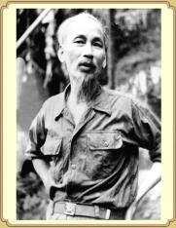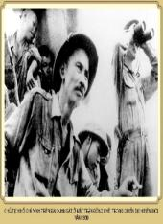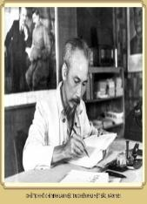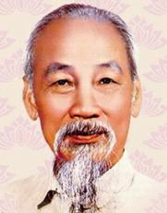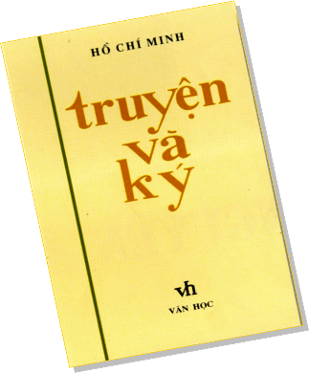
I. Mục tiêu
1. Kiến thức:
- Học sinh hiểu được ét đẹp truyền thống yêu nước của nhân dân ta.
- Thấy được đặc điểm nghệ thuật văn nghị luận Hồ Chí Minh qua văn bản.
2. Năng lực:
- Nhận biết văn bản nghị luận xã hội.
- Đọc – hiểu văn bản nghị luận xã hội.
- Chọn, trình bày dẫn chứng trong tạo lập văn bản nghị luận chứng minh.
3. Phẩm chất:
Yêu nước biết quý trọng giữ gìn phát huy truyền thống của đất nước.
II. THIẾT BỊ DẠY HỌC VÀ HỌC LIỆU
1. Thiết bị: Máy chiếu, máy tính, ...
2. Học liệu: Sgk, kế hoạch bài dạy, sách tham khảo, phiếu học tập, tiểu sử Hồ Chí Minh
III. TIẾN TRÌNH DẠY HỌC
1. Hoạt động 1: Xác định vấn đề /Mở đầu
a) Mục tiêu: Tạo tâm thế và định hướng chú ý cho học sinh.
b) Nội dung: Gv tổ chức cho Hs tiếp cận văn bản qua trò chơi “ Đố vui”
c) Sản phẩm: Đáp án cho các câu hỏi
d) Tổ chức thực hiện:
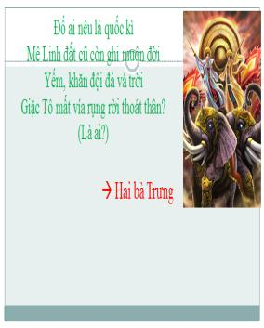 | 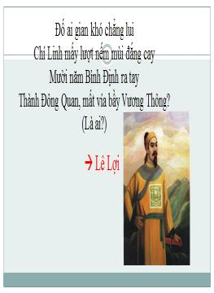 | 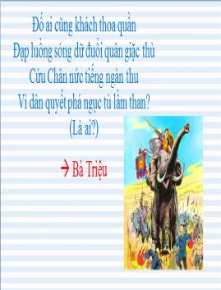

Hoạt động của GV và HS |  |  |  |  |  | Nội dung cần đạt
Bước 1: Chuyển giao nhiệm vụ học tập
- Gv: Đưa các câu hỏi trong trò chơi “ Đố vui”
- Nhiệm vụ: nghe các câu đố, tìm nhân vật lịch sử được nói tới trong câu đố đó.
Bước 2. Thực hiện nhiệm vụ:
Học sinh :tìm nhanh sau khi đọc câu hỏi
Bước 3. Báo cáo kết quả và thảo luận
Câu trả lời
Bước 4: Đánh giá kết quả thực hiện nhiệm vụ
-GV nhận xét…
GV dẫn vào bài: Đây là những nhân vật lịch sử vĩ đại của dân tộc VN. Những người đã dũng cảm đứng lên chống giặc ngoại xâm bằng tình yêu nước nồng nàn. Vậy trong văn bản “ Tinh thần yêu nước của nhân dân ta”, những nhân vật lịch sử ấy được nhắc đến như thế nào và có vai trò gì đối với bài viết của Người?
Hoạt động 2: Hình thành kiến thức mới
Nhiệm vụ 1: Tìm hiểu chung
a) Mục tiêu: Học sinh nắm được những nét cơ bản về cuộc đời, sự nghiệp của Chủ tịch HCM cũng như hoàn cảnh ra đời, thể loại, cách đọc, bố cục văn bản.
b) Nội dung: Giáo viên hướng dẫn học sinh cách đọc và tìm hiểu những nét chung của văn bản qua các nguồn tài liệu và qua phần chú thích trong SGK.
c) Sản phẩm: Câu trả lời của học sinh
d) Tổ chức thực hiện:
Bước 1: Chuyển giao nhiệm vụ học tập:  - GV giao nhiệm vụ cho HS:  Nhóm 1: Nhắc lại những nét chính về tác giả Hồ Chí Minh, cách đọc.  Nhóm 2: Nêu xuất xứ, thể loại, PTBĐ, bố cục của văn bản.  Bước 2: Thực hiện nhiệm vụ học tập  - HS làm việc theo nhóm  Bước 3: Báo cáo kết quả và thảo luận  Đại diện nhóm trình bày.  ( Đọc to, rõ ràng, hùng hồn, chú ý nhấn mạnh mô hình liên kết câu "từ....đến...”)  Bước 4: Đánh giá kết quả thực hiện nhiệm vụ  Gv sửa chữa, đánh giá, rút kinh nghiệm, chốt kiến thức.  GV: Nhấn mạnh vấn đề nghị luận : Lòng yêu nước của nhân dân ta. |  | I. Tìm hiểu chung  1. Tác giả  - Hồ Chí Minh (1890-1969)  - Quê ở làng Sen - Kim Liên- Nam Đàn - Nghệ An  - Là lãnh tụ vĩ đại của dân tộc  2. Tác phẩm.  - Đọc:  - Xuất xứ: Bài văn trích trong "Báo cáo chính trị" của Chủ tịch HCM tại Đại hội lần thứ II, tháng 2/ 1951 của Đảng LĐ VN.  - Thể loại: Nghị luận xã hội  - PTBĐ: Nghị luận  - Bố cục: 3 phần  + Phần 1: "Từ đầu..nước" : Giới thiệu khái quát về lòng yêu nước.  + Phần 2: "Tiếp ...yêu nước" : Những biểu hiện cụ thể của lòng nước.  + Phần 3: " Còn lại": Bổn phận của chúng ta.
Nhiệm vụ 2: Đọc - hiểu văn bản
a) Mục tiêu:
+ Gv hướng dẫn Hs đọc và tìm hiểu cụ thể nội dung, nghệ thuật của văn bản.
+ Hs nắm được nội dung và nghệ thuật của từng phần trong văn bản.
b) Nội dung: Hướng dẫn học sinh khám phá nội dung, nghệ thuật của văn bản.
c, Sản phẩm: Câu trả lời của H, sản phẩm hoạt động nhóm
d) Tổ chức thực hiện:
Nội dung 1:  Bước 1: Chuyển giao nhiệm vụ học tập:  - GV giao nhiệm vụ cho HS thông qua câu hỏi  ? Tinh thần yêu nước của nhân dân ta được biểu hiện khái quát ở câu văn nào?  ? Theo em câu văn này có vai trò như thế nào trong đoạn văn?  ? Em đã học câu chủ đề. Nhắc lại thế nào là chủ đề?  ? Câu mang ý chung, ý khái quát của toàn đoạn.  ? Vậy câu chủ đề mang luận điểm chính của văn bản. Luận điểm đó là gì?  ?Nhận xột gỡ về cỏch nờu vấn đề của tác giả?  ? Em hiểu "Nồng nàn yêu nước" là trạng thái tình cảm như thế nào?  ? Bổ ngữ nồng nàn đặt trước động từ yêu nước có dụng ý nghệ thuật gì?  ? Tác giả khẳng định như thế nào về lòng yêu nước đó?  ? Em hiểu như thế nào là truyền thống quý báu"?  ? Lòng yêu nước đó được nhấn mạnh ở lĩnh vực nào?  H?Tại sao ở lĩnh vực đó lòng yêu nước của nhân dân ta lại bộc lộ mãnh liệt?  ? Lòng yêu nước của dân ta được bộc lộ như thế nào? Tìm câu văn thể hiện điều đó?  ?Đại từ nó " kết hợp" từ loại nào? Nhận xét cách sử dụng các từ biện pháp nghệ thuật?  ? Em đọc được cảm xúc gì của Bác khi viết đoạn văn này?  ? Đặt trong bố cục bài văn NL, phần MB có tác dụng gì?  Bước 2: Thực hiện nhiệm vụ học tập  - HS làm việc cá nhân, suy nghĩ, trả lời.  - HS hình thành kĩ năng khai thác văn bản  Bước 3: Báo cáo kết quả và thảo luận  - H lần lượt trả lời các câu hỏi  1.: "Dân ta có 1 lòng nồng nàn yêu nước"  2. Là câu chủ đề.  3. Câu mang ý chung, ý khái quát của toàn đoạn.  4. Dân ta có 1 lòng nồng nàn yêu nước.?  5. Trực tiếp, rừ ràng  6. Sôi nổi, mãnh liệt  7. Tình yêu nước sôi nổi, mãnh liệt, chân thành.  8. Là truyền thống quý báu của dân ta  9. Là tình cảm tốt đẹp, được truyền từ đời này qua đời khác.  10. Chống giặc ngoại xâm.  11. Vì lịch sử dân tộc ta là lịch sử chống giặc ngoại xâm.  - Viết trong thời kì kháng chiến chống pháp  12. Nó - kết thành, lướt qua, nhấn chìm  13.  - Kết hợp động từ mạnh, Điệp từ "nó"  - Phép so sánh -> Khẳng định sức mạnh của tinh thần yêu nước.  14. Rung động, tự hào.  15. Bày tỏ nhận xét nội dung về lòng yêu nước  Bước 4: Đánh giá kết quả thực hiện nhiệm vụ  - Gv sửa chữa, đánh giá, rút kinh nghiệm, chốt kiến thức.  Niềm tự hào về truyền thống yêu nước, tinh thần đoàn kết và những phẩm chất tốt đẹp của con người Việt Nam;  Nội dung 2:  Bước 1: Chuyển giao nhiệm vụ học tập:  - GV giao nhiệm vụ cho HS thông qua câu hỏi:  Nhóm 3: nghiên cứu đoạn văn thứ hai và cho biết  - Lòng yêu nước trong qúa khứ được xác nhận bằng những chứng cớ LS nào ?  Trước khi đưa ra dẫn chứng, tác giả đã khẳng định điều gì ?  Vì sao tác giả lại khẳng định như vậy ?  Em có nhận xét gì về cách đưa dẫn của tác giả ở đoạn văn này ?  Các dẫn chứng được đưa ra ở đây có ý nghĩa gì ?  Nhóm 4: đọc đoạn văn thứ 3 và cho biết  Để c/m lòng yêu nước của đồng bào ta ngày nay, tác giả đã đưa ra những dẫn chứng nào ?  Các dẫn chứng được đưa ra theo cách nào ?  Dẫn chứng được trình bày theo kiểu câu có mô hình chung nào? Cấu trúc dẫn chứng ấy có quan hệ với nhau như thế nào?  Các dẫn chứng được đưa ra ở đây có ý nghĩa gì ?  Bước 2: Thực hiện nhiệm vụ học tập  Học sinh tập hợp nhóm làm trên phiếu học tập  Bước 3: Báo cáo kết quả và thảo luận  HS báo cáo kết quả làm việc.  Bước 4: Đánh giá kết quả thực hiện nhiệm vụ  - Cả lớp lắng nghe, nhận xét, bổ sung, cho điểm  - GV đánh giá HS, GV ghi nhận, tuyên dương  -Gv sửa chữa, đánh giá, rút kinh nghiệm, chốt kiến thức.  Nội dung 3  Bước 1: Chuyển giao nhiệm vụ học tập:  Yêu cầu học sinh đoạc đoạn văn cuối  Đoạn em vừa đọc nêu nội dung gì ?  Tìm câu văn có sử dụng hình ảnh so sánh? Hình ảnh s.sánh đó có tác dụng, ý nghĩa gì ?  Theo như lập luận của tác giả thì lòng yêu nước được tồn tại dưới dạng nào?  Em hiểu như thế nào về lòng yêu nước được trưng bày và lòng yêu nước được cất giấu kín đáo ?  Trong khi bàn về bổn phận của chúng ta, tác giả đã bộc lộ quan điểm yêu nước như thế nào? Câu văn nào nói lên điều đó ?  Em có nhận xét gì về cách lập luận của tác giả ?  Bước 2: Thực hiện nhiệm vụ học tập  - Học sinh trả lời câu hỏi  Bước 3: Báo cáo kết quả và thảo luận  Học sinh báo cáo kết quả làm việc theo từng câu hỏi  Đoạn em vừa đọc nêu nội dung gì ?  -Nhiệm vụ của Đảng viên trong việc phát huy tinh thần yêu nước  Tìm câu văn có sử dụng hình ảnh so sánh? Hình ảnh s.sánh đó có tác dụng, ý nghĩa gì ?  - So sánh: Tinh thần yêu nước cũng như các thứ của quí.  -> Đề cao tinh thần yêu nước của nhân dân ta.  Theo như lập luận của tác giả thì lòng yêu nước được tồn tại dưới dạng nào?  - Lòng yêu nước được tồn tại dưới 2 dạng:  + Có khi được trưng bày... -> nhìn thấy.  + Có khi được cất giấu kín đáo... -> không nhìn thấy.  Em hiểu như thế nào về lòng yêu nước được trưng bày và lòng yêu nước được cất giấu kín đáo ?  Trong khi bàn về bổn phận của Đảng viên, tác giả đã bộc lộ quan điểm yêu nước như thế nào? Câu văn nào nói lên điều đó ?  - phải động viên, tổ chức, khích lệ tiềm năng yêu nước của mọi người. (Phải ra sức giải thích, tuyên truyền...kháng chiến).  Em có nhận xét gì về cách lập luận của tác giả ?  - HS thảo luận, trả lời  -> Đưa hình ảnh để diễn đạt lí lẽ –> Dễ hiểu, dễ đi vào lòng người.  Bước 4: Đánh giá kết quả thực hiện nhiệm vụ  - Học sinh nhận xét, đánh giá, bổ sung  - Giáo viên nhận xét, đánh giá, bổ sung:  -> Giáo viên chốt kiến thức và ghi bảng  => Kết thúc bài viết Báo cáo chính trị thì ai nấy đều hiểu và đều thầm hứa với Người sẽ vận dụng vào thực tế công tác của mình. Và chúng ta ngày nay, khi đọc văn bản này cũng hiểu rõ để suy ngẫm sâu thêm về tấm lòng, trí tuệ và tài năng của Bác, làm theo lời Bác dạy: Phát huy tinh thần yêu nước trong công việc cụ thể hằng ngày, trong việc học tập, lao động và ứng xử với mọi người. |  |  |  | II. Đọc - hiểu văn bản  1. Nhận định về lòng yêu nước:  - Luận điểm chính: dân ta có một lòng nồng nàn yêu nước…của ta (Câu khẳng định)  -> Nêu vấn đề: trực tiếp, ngắn gọn, rõ ràng.  - Hình ảnh so sánh độc đáo, phép điệp ngữ, từ ngữ biểu cảm.  =>Tinh thần yêu nước là truyền thống quý báu của dân ta, đó là sức mạnh trong các cuộc kháng chiến chống xâm lược.  2. Những biểu hiện của lòng yêu nước:  * Trong lịch sử dân tộc:  - Những cuộc kháng chiến của Bà Trưng, bà Triệu, Lê Lợi ....  -> Dẫn chứng tiêu biểu, theo trình tự thời gian.  =>Đó là thời đại gắn liền với những trang lịch sử, chiến công hiển hách chống giặc ngoại xâm của dân tộc.  * Trong cuộc kháng chiến hiện tại.  - Những việc làm cụ thể của đồng bào ta  - Liệt kê liên tiếp  + Câu văn có câu trúc: Từ...đến.....  + Lập luận chặt chẽ, dẫn chứng cụ thể và toàn diện  + Giọng văn dồn dập, khẩn trương...  => Làm sáng tỏ lòng nồng nàn yêu nước, tinh thần đại đoàn kết dân tộc và lòng nhiệt tình tham gia kháng chiến toàn dân ta là vô tận, phong phú, đa dạng muôn màu muôn vẻ. Lòng yêu nước của dân tộc trong kháng chiến chống Pháp thật mãnh liệt và sôi nổi.  3. Nhiệm vụ của chúng ta:  - Hình ảnh so sánh đặc sắc, giúp người đọc hình dung rất rõ ràng 2 trạng thái của tinh thần yêu nước : tiềm tàng , kín đáo và biểu lộ rõ ràng, đầy đủ, trực tiếp.  - Câu rút gọn:  Có khi được cất giấu...  Nhưng có khi được ....  Nghĩa là phải ra sức ....  - Liệt kê: giải thích, tuyên truyền, tổ chức...  => Bổn phận của chúng ta:  + Làm cho tinh thần yêu nước ấy mang ra trưng bày.  + Giải thích, tuyên truyền.
Nhiệm vụ 3: Tổng kết
a) Mục tiêu: Hs nắm được nội dung và nghệ thuật của văn bản
b) Nội dung: Hướng dẫn học sinh tổng kết văn bản để chỉ ra những thành công về nghệ thuật, nêu nội dung, ý nghĩa của tục ngữ.
c) Sản phẩm: Các câu trả lời của học sinh
d) Tổ chức thực hiện
Bước 1: Chuyển giao nhiệm vụ học tập:  GV giao nhiệm vụ cho HS thông qua hệ thống câu hỏi  ? Theo em nghÖ thuËt NL ë bµi nµy cã g× ®Æc s¾c?  ? Néi dung chÝnh cña VB?  Bước 2: Thực hiện nhiệm vụ học tập  - HS làm việc cá nhân, suy nghĩ, trả lời.  Bước 3: Báo cáo kết quả và thảo luận  H trình bày cá nhân  Nghệ thuật  - Bố cục chặt chẽ., NL mạch lạc.  -DC phong phú, lí lẽ được diễn đạt dưới dạng hình ảnh so sánh nên sinh động và dễ hiểu.  - Giọng văn tha thiết, giàu cảm xúc.  Nội dung:  - Khái quát nội dung: dân ta có một lòng nồng nàn yêu nước. đó là truyền thống quý báu.  - Chứng minh truyền thống yêu nước của nhân dân ta theo thời gian.  - Chứng minh luận điểm “đồng bào ta ngày nay cũng rất xứng đáng với tổ tiên ta ngày trước” bằng thực tế cuộc kháng chiến chống Pháp.  - Nhiệm vụ của Đảng trong việc phát huy hơn nữa truyền thống yêu nước của toàn dân.  + Biểu dương tất cả những biểu hiện khác nhau của lòng yêu nước.  + Tuyên truyền tổ chức lãnh đạo để mọi người đóng góp vào công cuộc khán chiến.  Bước 4: Đánh giá kết quả thực hiện nhiệm vụ  - Yc hs nhận xét câu trả lời.  - Gv sửa chữa, đánh giá, chốt kiến thức. |  |  |  |  | III. Tổng kết  1. NghÖ thuËt  - Xây dựng luận điểm ngắn gọn, lập luận chặt chẽ, dẫn chứng toàn diện, tiêu biểu, chọn lọc.  - Sử dụng từ ngữ gợi hình ảnh (làn sóng, lướt qua, nhấm chìm,) câu văn nghị luận hiệu quả (Câu có quan hệ từ từ... đến)  - Sử dụng biện pháp liệt kê tên các vị anh hùng dân tộc và biểu hiện của lòng yêu nước.  2. Néi dung  - Tinh thần yêu nước của nhân dân ta và trách nhiệm, bổn phận của thế hệ hôm nay.  * Ý nghĩa: Truyền thống yêu nước quý báu của nhân dân ta cần được phát huy trong hoàn cảnh lịch sử mới để bảo vệ đất nước.
3. Hoạt động 3: Luyện tập
a) Mục tiêu: Học sinh biết vận dụng kiến thức vừa học giải quyết bài tập cụ thể.
b) Nội dung: GV hướng dẫn cho HS viết đoạn văn.
c) Sản phẩm: Đoạn văn của học sinh
d) Tổ chức thực hiện:
Bước 1: Chuyển giao nhiệm vụ học tập  Gv: Đưa bài tập:  Bước 2: Thực hiện nhiệm vụ học tập  - Học sinh tiếp nhận: Nắm được yêu cầu  *Học sinh thực hiện nhiệm vụ: Viết đoạn văn theo yêu cầu vào vở.  Bước 3: Báo cáo kết quả và thảo luận  H đọc đoạn văn  Bước 4: Đánh giá kết quả thực hiện nhiệm vụ  -Yc hs nhận xét câu trả lời.  -Gv sửa chữa, đánh giá, chốt kiến thức. | IV. Luyện tập  Viết một đoạn văn từ 3 đến 5 câu lập luận theo mô hình "từ... đến" để nói về phong trào thi đua của lớp em trong học kì 1 vừa qua?  Đoạn văn TK:  Trong học kỳ I vừa qua, phòng trào thi đua học tập của lớp em rất sôi nổi. Từ các thầy cô giáo đến các bạn học sinh, từ các bạn nữ đến các bạn nam, từ các bạn học sinh giỏi đến học sinh yếu, từ những bạn xưa nay rất trầm đến các bạn sôi nổi, có thành tích cao đều tích cực hơn trong phong trào. Tất cả đều cố gắng để đạt được thành tích cao nhất.
4. Hoạt động 4: Vận dụng
a) Mục tiêu:
HS vận dụng những kiến thức đã học để giải quyết một vấn đề trong cuộc sống
b) Nội dung:
Giáo viên yêu cầu học sinh tìm những biểu hiện của lòng yêu nước trong hiện tại
c) Sản phẩm: Phần trình bày của học sinh
d) Tổ chức thực hiện:
Bước 1: Chuyển giao nhiệm vụ học tập  Gv: Đưa câu hỏi: Bài văn làm sáng tỏ những biểu hiện của tinh thần yêu nước trong cuộc kháng chiến chống ngoại xâm. Ngày nay tinh thần yêu nước còn đc biểu hiện ntn?  Bước 2: Thực hiện nhiệm vụ học tập  - Học sinh trả lời câu hỏi  Bước 3: Báo cáo kết quả và thảo luận  H trình bày cá nhân  Bước 4: Đánh giá kết quả thực hiện nhiệm vụ  -Gv sửa chữa, đánh giá, chốt kiến thức. |  |  | - Công cuộc xây dựng, phát triển đất nước.  - Lao động học tập, sáng tạo để xây dựng đất nước giàu mạnh; khắc phục nghèo nàn lạc hậu đất nước tiến lên công nghiệp hoá - hiện đại hoá (2020 )  - Bảo vệ tổ quốc, giữ gìn sự toàn vẹn lãnh thổ.
*****************************

CÂU ĐẶC BIỆT
Thời gian thực hiện: 1 ( Tiết 84)

I. Mục tiêu
1. Kiến thức:
- Hiểu thế nào là câu đặc biệt và tác dụng của câu đặc biệt trong văn bản.
- Nhận biết được câu đặc biệt trong văn bản : Biết phân biệt câu rút gọn và câu đặc biệt.
- Biết cách sử dụng đặc biệt trong nói và viết.
2. Năng lực:
a. Năng lực chung:Năng lực tự chủ và tự học, năng lực giải quyết vấn đề và sáng tạo, năng lực giao tiếp và hợp tác.

b. Năng lực chuyên biệt:
- Nhận biết câu đặc biệt.
- Phân tích tác dụng của câu đặc biệt trong văn bản.
- Sử dụng câu đặc biệt phù hợp với hoàn cảnh giao tiếp.
3. Phẩm chất:
- Yêu nước: Bồi dưỡng tình cảm đối với ngôn ngữ dân tộc, có ý thức phát huy sự giàu đẹp của TV.
- Chăm chỉ: HS có ý thức vận dụng bài học vào các tình huống, hoàn cảnh thực tế đời sống của bản thân.
-Trách nhiệm: Làm chủ được bản thân trong quá trình học tập, chủ động trong học tập và biết giúp đỡ, học hỏi bạn bè xung quanh trong quá trình thực hiện nhiệm vụ học tập.
II. THIẾT BỊ DẠY HỌC VÀ HỌC LIỆU
1. Thiết bị: Máy chiếu, máy tính, Giấy A0...
2. Học liệu: Sgk, kế hoạch bài dạy, sách tham khảo, phiếu học tập, ...
III. TIẾN TRÌNH DẠY HỌC
1. Hoạt động 1: Xác định vấn đề
a) Mục tiêu: Tạo tâm thế cho học sinh, giúp học sinh kết nối kiến thức đã có và kiến thức mới nảy sinh nhu cầu tìm hiểu kiến thức
b, Nội dung: Giáo viên hướng dẫn học sinh tìm tòi khám phá về câu đặc biệt bằng cách chơi trò chơi “ Nhìn hình đặt câu” để xác định vấn đề cần giải quyết: Thế nào là câu đặc biệt? Tác dụng? Cách sử dụng câu đặc biệt.

c) Sản phẩm: Câu trả lời của học sinh
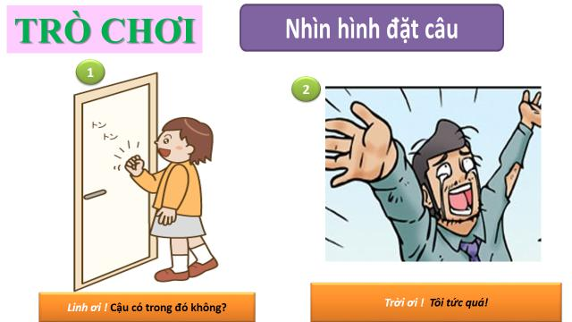
d) Tổ chức thực hiện:
HOẠT ĐỘNG CỦA GV VÀ HS | SẢN PHẨM DỰ KIẾN
Bước 1: Chuyển giao nhiệm vụ học tập:  - GV giao nhiệm vụ cho HS thông qua trò chơi: “Nhìn hình đặt câu”  Luật chơi: Mỗi bạn hãy nhìn hình ảnh chuẩn bị đặt câu tương ứng với hình ảnh đó. Phân tích cấu trúc ngữ pháp của các câu vừa tìm.  Thời gian chuẩn bị: 2 phút.  Thời gian trình bày: dưới 1 phút.  Bước 2: Thực hiện nhiệm vụ học tập  - HS làm việc cá nhân, suy nghĩ, trả lời.  Bước 3: Báo cáo kết quả và thảo luận  - Học sinh lần lượt trình bày các câu đã phân tích ngữ pháp  - Giáo viên: Quan sát, theo dõi quá trình học sinh thực hiện, gợi ý nếu cần  Bước 4: Đánh giá kết quả thực hiện nhiệm vụ  - Học sinh nhận xét, bổ sung, đánh giá  - Giáo viên nhận xét, đánh giá  Trong cuộc sống hàng ngày trong khi nói hoặc viết chúng ta nhiều khi dùng câu đặc biệt nhưng chúng ta không biết. Vậy câu đặc biệt là gì ? dùng câu đặc biệt như thế nào và có tác dụng như thế nào? Hôm nay, chúng ta sẽ cùng đi tìm hiểu . | Xác định CN- VN  1. Linh ơi!  2. Cậu/ có trong đó không?  3. Trời ơi!  4. Tôi/ tức quá!  -> Câu 1, 3: Không xác định được CN, VN
Hoạt động 2: Hình thành kiến thức mới
a. Mục tiêu:
- Hiểu thế nào là câu đặc biệt và tác dụng của câu đặc biệt trong văn bản.
- Nhận biết được câu đặc biệt trong văn bản : Biết phân biệt câu rút gọn và câu đặc biệt.
- Biết cách sử dụng đặc biệt trong nói và viết.
b. Nội dung:
- GV giao nhiệm vụ cho HS thông qua hệ thông câu hỏi và trò chơi “ Bí mật trong trái bóng” để hướng dẫn học sinh thế nào là câu đặc biệt và tác dụng của câu đặc biệt trong văn bản, cách sử dụng đặc biệt.
- Nhận biết câu đặc biệt qua một số bài tập nhanh.
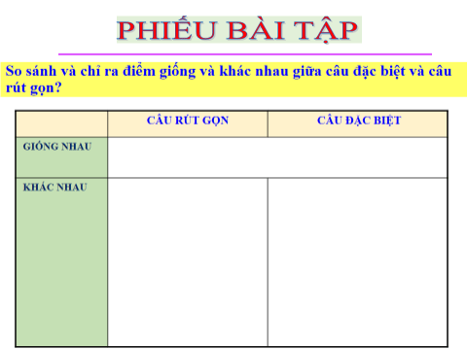
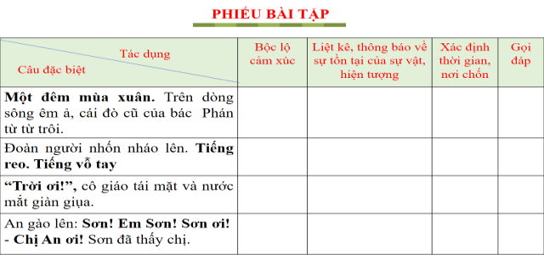
c. Sản phẩm: Câu trả lời, kết quả bài tập nhanh của học sinh.
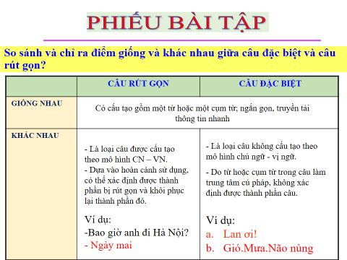
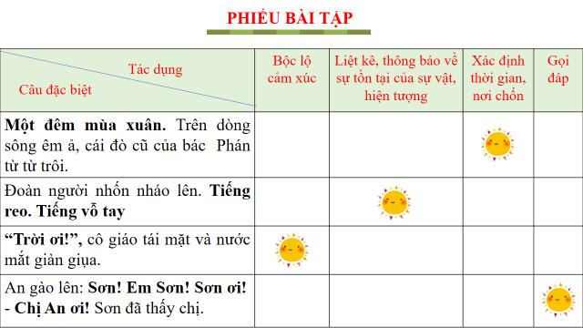
d) Tổ chức thực hiện
HOẠT ĐỘNG CỦA GV VÀ HS |  | SẢN PHẨM DỰ KIẾN
Nhiệm vụ 1: Thế nào là câu đặc biệt?  Bước 1: Chuyển giao nhiệm vụ học tập:  - GV giao nhiệm vụ cho HS thông qua hệ thông câu hỏi , phiếu bài tập.  - Giáo viên đưa ví dụ trên máy chiếu  - Phát phiếu học tập  - Nêu yêu cầu: hs thảo luận nhóm (2 bàn một nhóm)  * Yêu cầu HS quan sát và đọc VD trên máy chiếu và chú ý câu gạch chân.  ? Em thấy câu in đậm có cấu tạo như thế nào? Hãy lựa chọn câu trả lời đúng trong 3 câu trả lời <sgk>.  - GV hướng dẫn HS thảo luận lựa chọn dáp án đúng.  A. Đó là một câu bình thường có đủ CN- VN.  B. Đó là một câu rút gọn lược bỏ cả CN- VN.  C. Đó là một câu không thể có CN- VN.  + Câu in đậm là câu không thể có CN và VN.  GV đưa thêm VD:1. Gió, mưa, não nùng.  2. Chửi. Kêu. Đấm. Đá. Thụi.  Bịch cẳng chân, cẳng tay.  ? Các câu văn trên được gọi là câu đặc biệt ? Vậy em hiểu thế nào là câu đặc biệt? Cho VD?  VD: Gió, mưa … não nùng… ( Nguyễn Công Hoan)  * Phát phiếu học tập: hs thảo luận nhóm (2 bàn một nhóm)  - Giáo viên: Quan sát, đôn đốc, nhắc nhở, động viên và hỗ trợ hs khi cần.  Bước 2: Thực hiện nhiệm vụ học tập  - HS quan sát, suy nghĩ, thảo luận, trả lời.  - Học sinh làm phiếu bài tập  Bước 3: Báo cáo kết quả và thảo luận  - Đại diện nhóm trình bày  Bước 4. Đánh giá kết quả  - Học sinh nhận xét, bổ sung, đánh giá  - Giáo viên nhận xét, đánh giá  -> Giáo viên chốt kiến thức và ghi bản |  | I. Thế nào là câu đặc biệt?  1. Ví dụ: SGK/ 28  Ôi em Thủy! Tiếng kêu sửng sốt của cô gái làm tôi giật mình. Em tôi bước vào lớp.  2. Nhận xét:  - Câu không có CN- VN  3. Ghi nhớ:  Câu đặc biệt là loại câu không cấu tạo theo mô hình CN-VN
Nhiệm vụ 2: Tác dụng của câu đặc biệt  Bước 1: Chuyển giao nhiệm vụ học tập:  - GV giao nhiệm vụ cho HS thông qua hệ thông câu hỏi và phiếu bài tập  - HS đọc VD SGK/ 28  - GV phát phiếu học tập, yêu cầu hs làm việc theo cặp đánh dấu ( X) vào 4 ô  - Đại diện HS trình bày, hs khác nx, đánh giá, bổ sung ,GV nhận xét -> Chốt  - GV sử dụng bài tập mở rộng, chia nhóm cho hs thảo luận(3 phút)  ? Tìm câu đặc biệt trong các đoạn trích dưới đây và cho biết tác dụng của chúng  a. Ôi! đẹp quá! Sao lại có bông hoa bằng lăng nở muộn thế kia? ( Phạm Hổ)  b. Huyện Nam Đàn, tỉnh Nghệ An. Đoàn kịch lưu động chúng tôi đóng lại, tránh cái gió Lào... ( Nguyễn Tuân)  c. Kiên vội đặt bát xuống, nó vỗ tay, reo to:  - Ông ơi, ông ơi! Con cu cườm ta thả ra dạo nọ đã biết gáy rồi ông ạ! ( Trần Hữu Tùng)  d. Đình chiến. Các anh bộ đội nón lưới có gắn sao, kéo về đầy nhà út...( Nguyễn Thi)  - Đại diện các nhóm trình bày, nhóm khác nx, đánh giá, bổ sung , GV nhận xét hoàn chỉnh kiến thức.  -Vậy câu đặc biệt thường dùng ntn?  Bước 2. Thực hiện nhiệm vụ  NV1: Học sinh:  + Làm việc các nhân  + trình bày trước lớp  NV2: Hs trao đổi cặp đôi  - Gv: Quan sát, vấn đáp, động viên và hỗ trợ hs khi cần  Bước 3: Báo cáo kết quả và thảo luận  - Hs trình bày cá nhân  - Hs đại diện cặp đôi trả lời  Bước 4. Đánh giá kết quả thực hiện nhiệm vụ  - Học sinh nhận xét, bổ sung, đánh giá  - Giáo viên nhận xét, đánh giá, chốt kiến thức và ghi bảng |  | II. Tác dụng của câu đặc biệt:  1. Ví dụ: SGK/28.  2. Nhận xét:  - Một đêm mùa xuân: Xác định thời gian, nơi chốn,  - Tiếng reo tiếng vỗ tay: Liệt kê  - Trời ơi ! Bộc lộ cảm xúc  - Chị An ơi : Gọi đáp.  3. Ghi nhớ: SGK/29  Câu đặc biệt thường được dùng để :  + Nêu lên thời gian, nơi chốn diễn ra sự việc được nói đến trong đoạn văn.  + Liệt kê thông báo về sự tồn tại của sự vật hiện tượng.  + Bộc lộ cảm xúc.  + Gọi đáp.
3. Hoạt động 3: Luyện tập
a) Mục tiêu:
-HS được luyện tập để khái quát lại kiến thức đã học trong bài, áp dụng kiến thức để làm bài tập
- Nhận biết câu đặc biệt trong những trường hợp cụ thể.
b) Nội dung: Giáo viên hướng dẫn học sinh làm tập SGK.
c. Sản phẩm: Kết quả bài tập của Hs
Loại câu |  | Tác dụng
Câu đặc biệt | Câu rút gọn | Tác dụng
 | "Có khi được trưng bày trong tủ kính,... dễ thấy. Nhưng cũng có khi... trong hòm."  "Nghĩa là... công việc kháng chiến." | Làm cho lời văn ngắn gọn, tránh lặp thừa.
Ba giây... Bốn giây... Năm giây... |  | Xác định, gợi tả thời gian.
Lâu quá! |  | Bộc lộ trạng thái cảm xúc
Một hồi còi. |  | Thông báo về sự có mặt của sự vật, hiện tượng
Lá ơi! |  | Gọi đáp
 | "Hãy kể chuyện cuộc đời bạn cho tôi nghe đi!"; "Bình thường lắm, chẳng có gì đáng kể đâu." | Làm cho lời văn ngắn gọn, tránh lặp thừa.
d. Tổ chức thực hiện
Bước 1: Chuyển giao nhiệm vụ học tập:  - GV giao nhiệm vụ cho HS thông qua các bài tập  Bài tập 1: SGK trang 29, GV cho HS làm bài 1,2,3 tương ứng Vở BTNV7 trang 30-31  - Bài tập 1 yêu cầu điều gì ?  - GV cho HS: thảo luận trình bày bảng GV: Chốt ghi bảng  Bài tập 1:  b. Câu đặc biệt.  - Ba giây..... Bốn giây..... Năm giây.... Xác định thời gian.  - Lâu quá! bộc lộ cảm xúc.  - Câu rút gọn: Không có.  c. Câu đặc biệt .  - Một hồi còi: Thông báo về sự vật, hiện tượng.  - Câu rút gọn: Không có.  d. Câu đặc biệt:  - Lá ơi-> Gọi đáp.  + Câu rút gọn:  - Hãy kể chuyện cuộc đời bạn cho tôi nghe đi.  - Bình thường lắm, chẳng có gì đáng kể đâu.  -> Câu mệnh lệnh thường rút gọn chủ ngữ.  - Làm cho câu gọn hơn tránh lặp  từ ở phần trước.  Bài tập 2:  - Bài tập 2 yêu cầu điều gì ?  - GV cho HS: Thảo luận trình bày bảng.  - GV: Chốt ghi bảng(Theo bảng phần phụ chú)  Bài tập 3:  - Gọi học sinh đọc bài 3.  - Bài tập 3 yêu cầu các em viết 1 đoạn văn ngắn (5 - 7 câu) tả cảnh đẹp quê hương trong đó có một vài câu đặc biệt.  Bước 2: Thực hiện nhiệm vụ học tập  - HS làm việc cá nhân, suy nghĩ, trả lời.  - Học sinh làm việc cá nhân -> làm việc nhóm -> thống nhất kết quả vào phiếu học tập  Bước 3: Báo cáo kết quả và thảo luận  - Đại diện trình bày trước lớp  - Học sinh nhóm khác nhận xét, bổ sung  Bước 4: Đánh giá kết quả thực hiện nhiệm vụ  Yc hs nhận xét câu trả lời.  Gv sửa chữa, đánh giá, rút kinh nghiệm, chốt kiến thức. |  |  | III. Luyện tập
4. HOẠT ĐỘNG 4: VẬN DỤNG
a. Mục tiêu: tạo cơ hội cho HS vận dụng những kiến thức, kĩ năng, thể nghiệm giá trị đã được học vào trong cuộc sống thực tiễn ở gia đình, nhà trường và cộng đồng.
b. Nội dung: Gv đưa tình huống qua tranh; học sinh quan sát và viết câu khẩu hiệu, xây dựng đoạn hội thoại.
c. Sản phẩm hoạt động: Các khẩu hiệu của học sinh bằng câu rút gọn.
d. Tiến trình hoạt động
Bước 1: Chuyển giao nhiệm vụ học tập:
Gv đưa tranh và nêu nhiệm vụ:
- Hoạt động theo 4 nhóm
- Sử dụng CRG để đưa ra khẩu hiệu
-Học sinh tự xây dựng đoạn hội thoại.
Bước 2: Thực hiện nhiệm vụ học tập
- Hs quan sát tranh và sử dụng câu rút gọn để đưa ra khẩu hiệu.
- Thống nhất trong nhóm, cử đại diện trả lời.
Bước 3: Báo cáo kết quả và thảo luận
Đại diện nhóm trình bày.
Bước 4: Đánh giá kết quả thực hiện nhiệm vụ
GV: Nhận xét, đánh giá kêt quả thực hiện nhiệm vụ của H.

*****************************
Hướng dẫn tự học

BỐ CỤC VÀ PHƯƠNG PHÁP LẬP LUẬN TRONG BÀI VĂN NGHỊ LUẬN
I. Mục tiêu
1. Kiến thức:
- Bố cục chung của một bài văn nghị luận.
- Phương pháp lập luận.
- Mối quan hệ giữa bố cục và lập luận.
2. Năng lực:
a. Năng lực chung:Năng lực tự chủ và tự học, năng lực giải quyết vấn đề và sáng tạo, năng lực giao tiếp và hợp tác.

b. Năng lực chuyên biệt:
- Lập dàn ý, viết bài văn nghị luận có bố cục rõ ràng.
- Sử dụng các phương pháp lập luận.
3. Phẩm chất:
- Yêu nước: Bồi dưỡng tình cảm đối với ngôn ngữ dân tộc, có ý thức phát huy sự giàu đẹp của TV.
- Chăm chỉ: HS có ý thức vận dụng bài học vào các tình huống, hoàn cảnh thực tế đời sống của bản thân.
-Trách nhiệm: Làm chủ được bản thân trong quá trình học tập, chủ động trong học tập và biết giúp đỡ, học hỏi bạn bè xung quanh trong quá trình thực hiện nhiệm vụ học tập.
II. THIẾT BỊ DẠY HỌC VÀ HỌC LIỆU
1. Thiết bị: Máy chiếu, máy tính, Giấy A0...
2. Học liệu: Sgk, kế hoạch bài dạy, sách tham khảo, phiếu học tập, ...
III. TIẾN TRÌNH DẠY HỌC
1. Hoạt động 1: Xác định vấn đề
a) Mục tiêu: Tạo tâm thế cho học sinh, giúp học sinh kết nối kiến thức đã có và kiến thức mới nảy sinh nhu cầu tìm hiểu kiến thức
b, Nội dung: Giáo viên hướng dẫn học sinh tìm tòi khám phá về bố cục và phương pháp lập luận trong bài văn nghị luận bằng cách chơi trò chơi “ ai nhanh, ai giỏi” để xác định vấn đề cần giải quyết: Bố cục? Lập luận? Mối quan hệ giữa bố cục và lập luận?
c) Sản phẩm: Câu trả lời của học sinh
d) Tổ chức thực hiện:
HOẠT ĐỘNG CỦA GV VÀ HS | SẢN PHẨM DỰ KIẾN
Bước 1: Chuyển giao nhiệm vụ học tập:  - GV giao nhiệm vụ cho HS thông qua trò chơi: “Ai nhanh, ai giỏi”  Luật chơi: +Giáo viên gọi tinh thần xung phong để học sinh thể hiện sự tự tin của mình.  + Giáo viên đọc câu hỏi.  Thời gian chuẩn bị: 1 phút.  Thời gian trình bày: dưới 2 phút.  Bước 2: Thực hiện nhiệm vụ học tập  - HS làm việc cá nhân, suy nghĩ, trả lời.  Bước 3: Báo cáo kết quả và thảo luận  - Học sinh lần lượt trình bày các câu trả lời.  - Giáo viên: Quan sát, theo dõi quá trình học sinh thực hiện, gợi ý nếu cần  Bước 4: Đánh giá kết quả thực hiện nhiệm vụ  - Học sinh nhận xét, bổ sung, đánh giá  - Giáo viên nhận xét, đánh giá  Các em đã tìm hiểu về đặc điểm của văn nghị luận. Vậy bố cục và cách làm văn nghị luận như thế nào hôm nay cô và các em cùng tìm hiểu. | 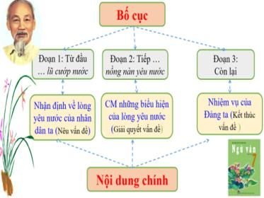
Hoạt động 2: Hình thành kiến thức mới
a. Mục tiêu: - Bố cục chung của một bài văn nghị luận.
- Phương pháp lập luận.
- Mối quan hệ giữa bố cục và lập luận.
b. Nội dung: - GV giao nhiệm vụ cho HS thông qua hệ thống câu hỏi, phiếu bài tập để hướng dẫn học sinh hiểu bố cục chung của một bài văn nghị luận, biết cách lập luận và xác định mối quan hệ giữa bố cục và phương pháp lập luận.
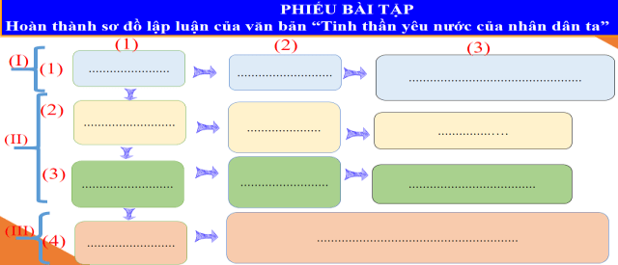
c. Sản phẩm: Câu trả lời, kết quả bài tập nhanh của học sinh.
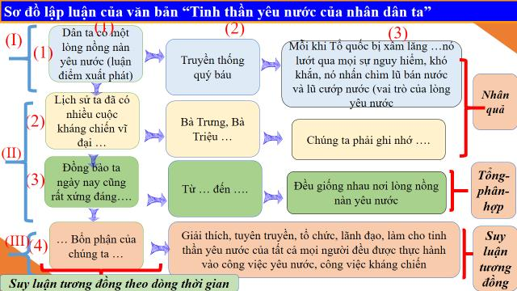
d) Tổ chức thực hiện
HOẠT ĐỘNG CỦA GV VÀ HS |  | SẢN PHẨM DỰ KIẾN
Bước 1: Chuyển giao nhiệm vụ học tập:  - GV giao nhiệm vụ cho HS thông qua hệ thông câu hỏi , phiếu bài tập.  - Giáo viên đưa ví dụ trên máy chiếu  - Phát phiếu học tập  - Nêu yêu cầu: hs thảo luận nhóm (2 bàn một nhóm)  1. Bài văn gồm mấy phần? Nội dung của mỗi phần? Vai trò của từng phần trong chỉnh thể văn bản?  2. Qua phân tích, em rút ra kết luận gì về bố cục bài văn nghị luận?  3. Phần MB nêu những gì? Cách lập luận của phần MB ?  4. TB có mấy luận điểm? Mỗi luận điểm có những luận cứ nào? Lập luận theo phương pháp nào?  5. GV giao nhiệm vụ cho HS thông phiếu bài tập  Gv chia lớp thành 5 nhóm thảo luận trong 1’.  1. Hàng ngang (1) lập luận theo quan hệ gì?  2. Hàng ngang (2) lập luận theo quan hệ gì?  3. Hàng ngang (3) lập luận theo quan hệ gì?  4. Hàng ngang (4) lập luận theo quan hệ gì?  5. Hàng dọc (1) lập theo quan hệ gì?  Gv chốt:  1. Quan hệ nhân quả “có lòng nồng nàn yêu nước->lòng yêu nước trở thành truyền thống->nó nhấn chìm mọi lũ bán nước và cướp nước.  2. Lập luận nhân quả: Lịch sử có nhiều cuộc kháng chiến-> dẫn chứng-> kết luận mọi người đều có lòng yêu nước.  3. Tổng- phân- hợp: Đưa ra những nhận định chung -> dẫn chứng> kết luận mọi người đều có lòng yêu nước.  4. Suy luận tương đồng:  Từ truyền thống mà suy ra bổn phận của chúng ta là phát huy lòng yêu nước-> đó là kết luận, mục đích là nhiệm vụ trước mắt.  5. Suy luận tương đồng theo dòng thời gian.  6. Từ phân tích em hãy rút ra kết luận về phương pháp lập luận trong bài văn nghị luận?  Có thể dùng các phương pháp lập luận khác nhau như suy luận, nhân quả, suy luận tương đồng.  7.Từ phân tích ví dụ và sơ đồ, cho biết quan hệ giữa bố cục và lập luận như thế nào?  - Giáo viên: Quan sát, đôn đốc, nhắc nhở, động viên và hỗ trợ hs khi cần.  Bước 2: Thực hiện nhiệm vụ học tập  - HS quan sát, suy nghĩ, thảo luận, trả lời.  - Học sinh làm phiếu bài tập  Bước 3: Báo cáo kết quả và thảo luận  Học sinh báo cáo kết quả làm việc theo từng câu hỏi  1. Bài văn gồm mấy phần? Nội dung của mỗi phần? Vai trò của từng phần trong chỉnh thể văn bản?  Bố cục 3 phần  + MB: Dân ta có 1 lòng yêu nước nông nàn.  + TB: Đ1: Lòng yêu nước trong quá khứ  Đ2: Lòng yêu nước trong hiện tại  + KB: Bổn phận của chúng ta  2. Em rút ra kết luận gì về bố cục bài văn nghị luận?  + Mở bài: nêu vấn đề  + Thân bài: Trình bày nội dung chủ yếu bằng cách xây dựng hệ thống luận điểm..  + Kết bài: Nêu kết luận nhằm khẳng định tư tưởng.  3. Phần MB nêu những gì? Cách lập luận của phần MB ?  * MB nêu vấn đề , có 3 câu :  + C1: nêu trực tiếp vấn đề.  + C2: khẳng định giá trị của vấn đề.  + C3: so sánh mở rộng, xác định phạm vi thể hiện của vấn đề.  => Lập luận theo quan hệ nhân quả.  4.TB có mấy luận điểm? Mỗi luận điểm có những luận cứ nào? Lập luận theo phương pháp nào?  * Luận điểm 1: tinh thần yêu nước trong lịch sử:  + C1: Giới thiệu khái quát -> lí lẽ.  + C2: Liệt kê dẫn chứng -> Chứng minh  + C3 : Ghi nhớ công lao -> lí lẽ.  => lập luận diễn dịch  * Luận điểm 2 : Tinh thần yêu nước trong hiện tại:  + C1 : khái quát -> lí lẽ.  +C2, 3, 4 : liệt kê dẫn chứng.Kết nối dẫn chứng bằng cặp quan hệ từ : Từ…đến .  + C5 : khái quát đánh giá -> lí lẽ  => Lập luận tổng phân hợp.  * KB : + C1, 2, 3: khẳng định giá trị của tinh thần yêu nước.  + C4, 5 : Bổn phận của mỗi người dân yêu nước.  => suy luận.  5. GV giao nhiệm vụ cho HS thông phiếu bài tập  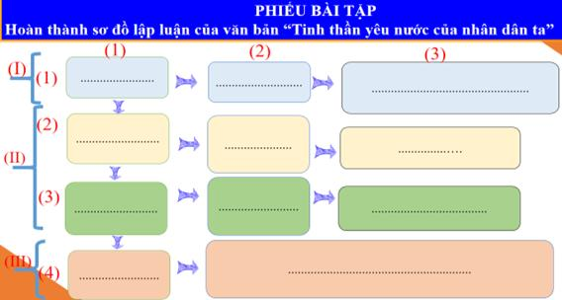  GV chiếu máy bảng hệ thống luận điểm luận cứ theo sgk.  Gv chia lớp thành 5 nhóm thảo luận trong 1’.  1. Hàng ngang (1) lập luận theo quan hệ gì?  2. Hàng ngang (2) lập luận theo quan hệ gì?  3. Hàng ngang (3) lập luận theo quan hệ gì?  4. Hàng ngang (4) lập luận theo quan hệ gì?  5. Hàng dọc (1) lập theo quan hệ gì?  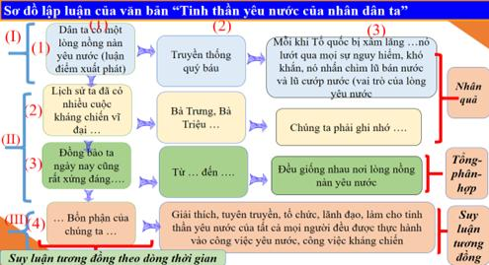  6.Từ phân tích em hãy rút ra kết luận về phương pháp lập luận trong bài văn nghị luận?  Có thể dùng các phương pháp lập luận khác nhau như suy luận, nhân quả, suy luận tương đồng.  ? Từ phân tích ví dụ và sơ đồ, cho biết quan hệ giữa bố cục và lập luận như thế nào?  + Mỗi phần của bố cục có một cách lập luận ( hàng ngang).  + Giữa các phần cũng có lập luận (hàng dọc)  + Mạng lưới kết nối dọc- ngang đó là sự phối hợp giữa bố cục và lập luận.  Bước 4. Đánh giá kết quả  - Học sinh nhận xét, bổ sung, đánh giá  - Giáo viên nhận xét, đánh giá  -> Giáo viên chốt kiến thức và ghi bản |  | I. Mối quan hệ giữa bố cục và lập luận.  1. Ví dụ.  Văn bản “ Tinh thần yêu nước của nhân dân ta:  2. Nhận xét  a. Bố cục:  Gồm 3 phần  - Mở bài: Nêu vấn đề (Luận điểm xuất phát, tổng quát)  - Thân bài: Trình bày nội dung chủ yếu của bài.  - Kết bài: Nêu kết luận nhằm khẳng định quan điểm, thái độ, tư tưởng của người viết về vấn đề.  b. Lập luận  - Lập luận theo quan hệ nhân quả.  - Lập luận diễn dịch  - Lập luận tổng phân hợp.  - Suy luận  3. Ghi nhớ:  * Để xác lập luận điểm trong từng phần và mối quan hệ giữa các phần, có thể sử dụng các phương pháp lập luận khác nhau:  + Lập luận theo quan hệ nhân quả.  + Lập luận diễn dịch.  + Lập luận tổng- phân- hợp.  + Lập luận suy luận.
3. Hoạt động 3: Luyện tập
a) Mục tiêu:
-HS được luyện tập để khái quát lại kiến thức đã học trong bài, áp dụng kiến thức để làm bài tập
b) Nội dung: Giáo viên hướng dẫn học sinh làm tập SGK.
c. Sản phẩm: Kết quả bài tập của Hs
d. Tổ chức thực hiện
Bước 1: Chuyển giao nhiệm vụ học tập:  - GV giao nhiệm vụ cho HS thông qua các bài tập  Yêu cầu HS đọc VB “Học cơ bản mới có thể trở thành tài lớn”  ? Hãy nêu yêu cầu của bài tập 1.  - Bài văn nêu lên tư tưởng quan điểm gì. tư tưởng ấy thể hiện ở những luận điểm nào.  - Tìm những câu mang luận điểm ?  - Hãy nêu các luận cứ trong bài.  - Bài có bố cục mấy phần ?  - Hãy cho biết cách lập luận được sử dụng trong bài?  Bước 2: Thực hiện nhiệm vụ học tập  - HS làm việc cá nhân, suy nghĩ, trả lời.  - Học sinh làm việc cá nhân -> làm việc nhóm -> thống nhất kết quả vào phiếu học tập  Bước 3: Báo cáo kết quả và thảo luận  - Đại diện trình bày trước lớp  - Học sinh nhóm khác nhận xét, bổ sung  Bài tập 1.  - Luận điểm chính: Học cơ bản mới có thể trở thành tài lớn  -Luận điểm nhỏ:  + ở đời …thành tài  +Nếu không…được đâu  + Chỉ có thầy giỏi… trò giỏi  - Luận cứ:  + Đơ-vanh-xi muốn học…đặc biệt  + Em nên viết…giống nhau  + Câu chuyện vẽ trứng…tiền đồ  * Bố cục: 1. Mở bài: Câu 1Lập luận theo cách suy luận đối lập ( nhiều-ít )  2. Thân bài: “ Danh hoạ…Phục HưngKể câu chuyện hoạ sĩ Lê-ô-na Đơ Vanh-xi học vẽ, làm chứng cớ thuyết min cho luận điểm ở cuối bài.  => Đoạn này lập luận theo quan hệ nhân quả: Thầy dạy bắt Lê-ô-na Đờ Vanh-xi vẽ trứng mấy chục ngày liền- luyện mắt cho tinh, luyện tay cho dẻo, vẽ được mọi thứ- trở thành thiên tài  3. Kết bài: Còn lại=> Lập luận theo quann hệ nhân quả- Từ câu chuyện của danh hoạ Lê-ô-na đơ Vanh-xi, kết luận chung cho việc học của nhiều người  * Lập luận: Theo cách qui nạp,từ câu chuyện rút ra kết luận.  Bước 4: Đánh giá kết quả thực hiện nhiệm vụ  Yc hs nhận xét câu trả lời.  Gv sửa chữa, đánh giá, rút kinh nghiệm, chốt kiến thức. |  | III. Luyện tập
4. HOẠT ĐỘNG 4: VẬN DỤNG
a. Mục tiêu: Tạo cơ hội cho HS vận dụng những kiến thức, kĩ năng, thể nghiệm giá trị đã được học vào trong cuộc sống thực tiễn ở gia đình, nhà trường và cộng đồng.
b. Nội dung: Gv hướng dẫn học sinh làm bài.
c. Sản phẩm hoạt động: Bài làm của học sinh.
d. Tiến trình hoạt động
Bước 1: Chuyển giao nhiệm vụ học tập:
Em hãy xác định bố cục của bài “ Ích lợi của việc đọc sách”.
Bước 2: Thực hiện nhiệm vụ học tập
- Học sinh: làm việc cá nhân
- Giáo viên quan sát , động viên , hỗ trợ khi học sinh cần.
Bước 3: Báo cáo kết quả và thảo luận
Học sinh trình bày.
Bước 4: Đánh giá kết quả thực hiện nhiệm vụ
GV: Nhận xét, đánh giá kết quả thực hiện nhiệm vụ của học sinh.

*****************************

Ngày soạn:  10/1/2022 | Kế hoạch dạy |  | TỔ TRƯỞNG DUYỆT | BAN GIÁM HIỆU DUYỆT
Ngày soạn:  10/1/2022 | Lớp | 7B1 | Nguyễn Thị Nguyệt
Ngày soạn:  10/1/2022 | Tuần | 22 | Nguyễn Thị Nguyệt
Ngày soạn:  10/1/2022 | Tiết | 85 - 88 | Nguyễn Thị Nguyệt
Ngày soạn:  10/1/2022 | Ngày |  | Nguyễn Thị Nguyệt

LUYỆN TẬP VỀ PHƯƠNG PHÁP LẬP LUẬN TRONG VĂN NGHỊ LUẬN
Thời gian thực hiện: 3 (Tiết 85, 86, 87)
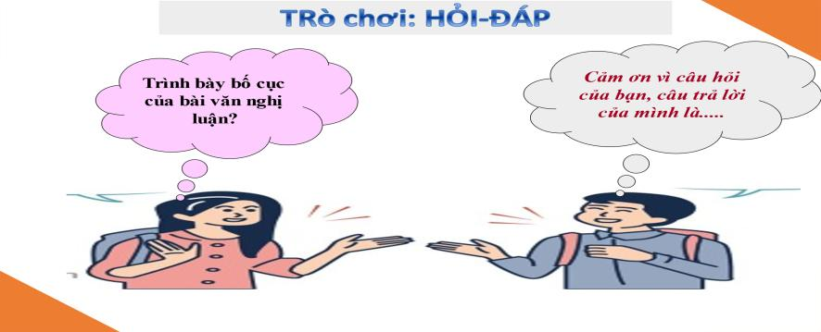
I. Mục tiêu
1. Kiến thức:
- Hiểu sâu thêm về phương pháp lập luận.
- Vận dụng được phương pháp lập luận để tạo lập văn bản nghị luận.
- Đặc điểm của luận điểm trong văn nghị luận.
- Cách lập luận trong văn nghị luận.
2. Năng lực:
a. Năng lực chung:Năng lực tự chủ và tự học, năng lực giải quyết vấn đề và sáng tạo, năng lực giao tiếp và hợp tác.

b. Năng lực chuyên biệt:
- Lập dàn ý, viết bài văn nghị luận có bố cục rõ ràng.
- Sử dụng các phương pháp lập luận.
3. Phẩm chất:
- Yêu nước: Bồi dưỡng tình cảm đối với ngôn ngữ dân tộc, có ý thức phát huy sự giàu đẹp của TV.
- Chăm chỉ: HS có ý thức vận dụng bài học vào các tình huống, hoàn cảnh thực tế đời sống của bản thân.
-Trách nhiệm: Làm chủ được bản thân trong quá trình học tập, chủ động trong học tập và biết giúp đỡ, học hỏi bạn bè xung quanh trong quá trình thực hiện nhiệm vụ học tập.
II. THIẾT BỊ DẠY HỌC VÀ HỌC LIỆU
1. Thiết bị: Máy chiếu, máy tính, Giấy A0...
2. Học liệu: Sgk, kế hoạch bài dạy, sách tham khảo, phiếu học tập, ...
III. TIẾN TRÌNH DẠY HỌC
1. Hoạt động 1: Xác định vấn đề
a) Mục tiêu: Tạo tâm thế cho học sinh, giúp học sinh kết nối kiến thức đã có và kiến thức mới nảy sinh nhu cầu tìm hiểu kiến thức
b, Nội dung: Giáo viên hướng dẫn học sinh luyện tập về các phương pháp lập luận trong bài văn nghị luận bằng cách chơi trò chơi “ Hỏi -Đáp” để xác định vấn đề cần giải quyết: Bố cục? Lập luận? Luyện tập về các phương pháp lập luận?
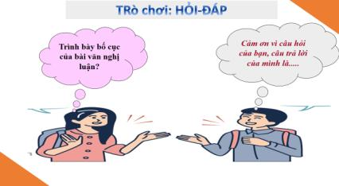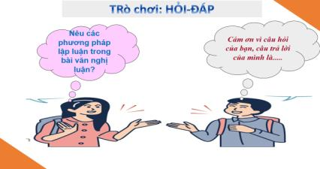
c) Sản phẩm: Câu trả lời của học sinh
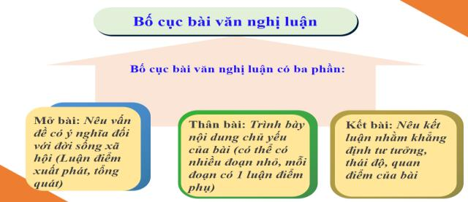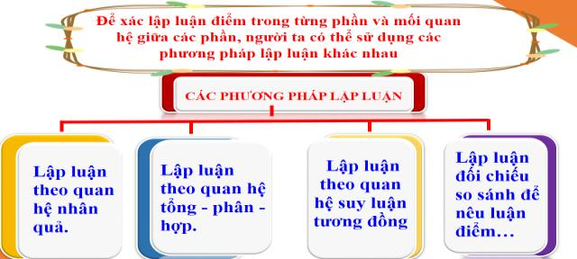
d) Tổ chức thực hiện:
HOẠT ĐỘNG CỦA GV VÀ HS | SẢN PHẨM DỰ KIẾN
Bước 1: Chuyển giao nhiệm vụ học tập:
- GV giao nhiệm vụ cho HS thông qua trò chơi: “HỎI-Đáp”
Luật chơi:
+Giáo viên gọi tinh thần xung phong để học sinh thể hiện sự tự tin của mình.
+ Giáo viên giao câu hỏi cho bạn được làm nhiệm vụ hỏi và nhận xét.
Thời gian chuẩn bị: 1 phút.
Thời gian trình bày: dưới 2 phút.
Bước 2: Thực hiện nhiệm vụ học tập
- HS làm việc cặp đôi, suy nghĩ, trả lời.
Bước 3: Báo cáo kết quả và thảo luận
- Học sinh lần lượt trình bày các câu trả lời.
- Giáo viên: Quan sát, theo dõi quá trình học sinh thực hiện, gợi ý nếu cần
Bước 4: Đánh giá kết quả thực hiện nhiệm vụ
- Học sinh nhận xét, bổ sung, đánh giá
- Giáo viên nhận xét, đánh giá
Các em đã tìm hiểu về đặc điểm của văn nghị luận. Vậy bố cục và cách làm văn nghị luận như thế nào hôm nay cô và các em cùng tìm hiểu.
Hoạt động 2: Hình thành kiến thức mới
a. Mục tiêu:
- Hiểu sâu thêm về phương pháp lập luận.
- Vận dụng được phương pháp lập luận để tạo lập văn bản nghị luận.
- Đặc điểm của luận điểm trong văn nghị luận.
- Cách lập luận trong văn nghị luận.
b. Nội dung:
- GV giao nhiệm vụ cho HS thông qua hệ thống câu hỏi, phiếu bài tập để hướng dẫn học sinh hiểu sâu thêm về phương pháp lập luận, vận dụng được phương pháp lập luận để tạo lập văn bản nghị luận, hiểu sâu về đặc điểm của luận điểm trong văn nghị luận, cách lập luận trong văn nghị luận.
c. Sản phẩm: Câu trả lời, kết quả bài tập của học sinh.
d) Tổ chức thực hiện
HOẠT ĐỘNG CỦA GV VÀ HS |  | SẢN PHẨM DỰ KIẾN
Bước 1: Chuyển giao nhiệm vụ học tập:  - GV giao nhiệm vụ cho HS thông qua hệ thông câu hỏi thảo luận theo nhóm và trình bày ý kiến:  GV chia nhóm cho HS hoạt động  N1:  ? Xác định đâu là luận cứ, đâu là kết luận. Vị trí của luận cứ và kết luận có thể thay đổi cho nhau không? Thử đổi và nhận xét?  ? Rút ra kết luận chung về phép lập luận trong đời sống?  N2: Cho các kết luận, tìm luận cứ.  Rút ra kết luận.  N3: Cho các luận cứ, tìm kết luận.  Nêu nhận xét.  ? Qua các VD vừa phân tích, em hãy rút ra những kết luận chung về cách lập luận trong đời sống?  - Giáo viên: Quan sát, đôn đốc, nhắc nhở, động viên và hỗ trợ hs khi cần.  Bước 2: Thực hiện nhiệm vụ học tập  - HS quan sát, suy nghĩ, thảo luận, trả lời.  - Học sinh thống nhất ý kiến.  Bước 3: Báo cáo kết quả và thảo luận  - Đại diện nhóm trỡnh bày kết quả làm việc.  - HS các nhóm khác lắng nghe, phản biện, bổ sung.  - Các nhóm đi đến thống nhất:  N1: Luận cứ và kết luận có quan hệ nhân quả.  - Có thể thay đổi vị trí của kết luận và luận cứ.  - Một kết luận có thể có nhiều luận cứ khác nhau miễn là hợp lý.  Bước 4. Đánh giá kết quả  - Học sinh nhận xét, bổ sung, đánh giá  - Giáo viên nhận xét, đánh giá  -> Giáo viên chốt kiến thức và ghi bản |  | I. Lập luận trong đời sống.  1. Nhận diện lập luận  2. Phương pháp lập luận.  Một kết luận có thể có nhiều luận cứ khác nhau miễn là hợp lí và ngược lại.
Bước 1: GV chuyển giao nhiệm vụ:  - GV giao nhiệm vụ cho HS thông qua hệ thông câu hỏi  ? Đọc lại các luận điểm mục 2 SGK.  ? Hãy so sánh với kết luận trong lập luận đời thường?  ? Đọc lại đoạn văn nghị luận:  Chống nạn thất học và cho biết luận điểm trong bài có vai trò như thế nào?  ? Cách lập luận trong văn nghị luận có gì khác với lập luận trong đời sống thường ngày?  Bước 2: Thực hiện nhiệm vụ học tập  - HS làm việc cá nhân, suy nghĩ, trả lời.  Bước 3: Báo cáo kết quả và thảo luận  - Đại diện trình bày trước lớp  - Học sinh đi đến thống nhất:  - Giống: Đều là những kết luận.  - Khác: KL trong đời sống hàng ngày mang tính cá nhân, hàm ẩn.  -LĐ trong văn nghị luận mang tính khái quát, có ý nghĩa xã hội, mang nghĩa tường minh, là cơ sở để triển khai các luận cứ .  Lập luận trong đời sống diễn đạt dưới hình thức một câu.  Bước 4: GV đánh giá kết quả làm việc của HS:  * GV hướng dẫn HS rút ra KL  - Hướng dẫn Hs tổng kết nội dung bài học về bố cục bài văn nghị luận, cách lập luận trong bài văn nghị luận.  Chốt KT:  -Lập luận trong văn nghị luận được diễn đạt thành một tập hợp câu( một đoạn, văn bản)  - Luận cứ và luận điểm trong văn nghị luận không linh hoạt như trong đời sống. |  | II. Lập luận trong văn nghị luận.  1. Ví dụ:  2. Nhận xét:  - Luận điểm trong văn nghị luận mang tính khách quan và có ý nghĩa xã hội.  - Lập luận trong văn nghị luận cần chặt chẽ, khoa học. Mỗi luận cứ chỉ cho phép rút ra một kết luận.  III. Ghi nhớ: SGK
3. Hoạt động 3: Luyện tập
a) Mục tiêu:
-HS được luyện tập để khái quát lại kiến thức đã học trong bài, áp dụng kiến thức để làm bài tập
b) Nội dung: Giáo viên hướng dẫn học sinh làm tập SGK.
c. Sản phẩm: Kết quả bài tập của Hs
d. Tổ chức thực hiện
Bước 1: Chuyển giao nhiệm vụ học tập:  - GV giao nhiệm vụ cho HS thông qua các bài tập  ? Hãy lập luận cho luận điểm “Sách là người bạn lớn của con người” bằng cách trả lời các câu hỏi mục 2?  - Vì sao sách là người bạn lớn của con người. (giúp ta thoả mãn nhu cầu hưởng thụ và phát triển cho tâm hồn trí tuệ.)  - Trong cuộc sống, con người không thể sống thiếu bạn  - Sách có vai trò ntn trong cuộc sống con người  - Chúng ta phải giữ gìn, nâng niu các sách quý ntn?  (Sách mở mang trí tuệ, hiểu biết cho ta ở mọi lĩnh vực.  - Sách đưa ta trở lại với quá khứ xa xưa hoặc đưa ta tới tương lai.  - Sách đưa ta vào thế giới tâm hồn của con người.  - Sách cho ta những giây phút thư giãn trong cuộc đời bận rộn.  => Sách là báu vật không thể thiếu đối với mỗi người. Phải biết chọn sách mà đọc, trân trọng và nâng niu sách…).  ? Nêu yêu cầu bài tập 3?  ? Rút ra kết luận làm thành luận điểm từ truyện ngụ ngôn “Thầy bói xem voi” và “Ếch ngôi đáy giếng”  + Luận điểm: Phải có sự tiếp cần toàn diện, sâu sắc đối tượng thì mới hiểu biết đối tượng đó.  ? Em hãy lập luận cho luận điểm trên.  - Yêu cầu 1, 2 HS trình bày, cả lớp nhận xét, bổ sung.  1. “ Đẽo cày giữa đường”  - Luận điểm: Hành động mù quáng của kẻ ngu dốt.  - Luận cứ:  + Một anh chàng ngồi đẽo cày giữa đường.  + Thấy ai đi qua anh ta cũng xin ý kiến về cái cày đẽo dở.  + Ai góp ý thế nào, anh ta cũng làm theo.  + Cuối cùng cái cày của anh ta chỉ còn nhỏ bằng một cái tăm.  - Lập luận: Theo trình tự của luận cứ, bằng nghệ thuật câu chuyện và sử dụng một số chi tiết cụ thể , chọn lọc … nhằm rút ra kết luận kín đáo.  2. Truyện ngụ ngôn: “Ếch ngồi đáy giếng”  - Luận điểm: Cái giá phải trả cho những kẻ ngu dốt, kiêu ngạo.  - Luận cứ:  + Ếch sống bên trong giếng, bên cạnh những con vật  + Các loại này rất sợ, tiếng kêu vang động của ếch  + Ếch tưởng mình ghê gớm lắm.  + Trời mưa to, nước dềnh lên, đưa ếch ra ngoài.  + Ếch nghênh ngang đi lại khắp nơi.  + Bị trâu giẫm bẹp.  ? Như vậy, phạm vi sử dụng lập luận là gì?Bước 2: Thực hiện nhiệm vụ học tập  - HS làm việc cá nhân, suy nghĩ, trả lời.  - Học sinh làm việc cá nhân -> làm việc nhóm -> thống nhất kết quả vào phiếu học tập  Bước 3: Báo cáo kết quả và thảo luận  - Đại diện trình bày trước lớp  - Học sinh nhóm khác nhận xét, bổ sung  Bước 4: Đánh giá kết quả thực hiện nhiệm vụ  Yc hs nhận xét câu trả lời.  Gv sửa chữa, đánh giá, rút kinh nghiệm, chốt kiến thức. |  |  | III. Luyện tập  * Những cách lập luận thường dùng là:  Cách phân tích và tổng hợp, Cách giải thích, chứng minh, bình luận, Cách quy nạp và diễn dịch, Cách so sánh, Cách nêu giả thiết và phản đề  Phạm vi lập luận: trong đời sống, trong văn nghị luận.  - Lập luận:  + Theo trình tự thời gian và không gian.  + Nghệ thuật bằng một câu chuyện kể với nhiều chi tiết, sự việc cụ thể -> rút ra kết luận. (lập luận gián tiếp bằng câu chuyện)
4. HOẠT ĐỘNG 4: VẬN DỤNG
a. Mục tiêu: Tạo cơ hội cho HS vận dụng những kiến thức, kĩ năng, thể nghiệm giá trị đã được học vào trong cuộc sống thực tiễn ở gia đình, nhà trường và cộng đồng.
b. Nội dung: Gv hướng dẫn học sinh làm bài.
c. Sản phẩm hoạt động: Bài làm của học sinh.
d. Tiến trình hoạt động
Bước 1: Chuyển giao nhiệm vụ học tập:
- Em hãy viết đoạn văn nghị luận về “S¸ch lµ mét ng­êi b¹n lín cña con ng­êi”.
Bước 2: Thực hiện nhiệm vụ học tập
- Học sinh: làm việc cá nhân
- Giáo viên quan sát , động viên , hỗ trợ khi học sinh cần.
Bước 3: Báo cáo kết quả và thảo luận
Học sinh trình bày.
-Sách là kho tri thức vô tận của con người, nuôi dưỡng con người về trí tuệ, tâm hồn;
-Sách giúp con người khám phá sự bí ẩn của thế giới tự nhiên, khám phá sự phong phú, tinh tế của đời sống tâm hồn của con người;
-Sách giúp con người tích lũy về kinh nghiệm, giúp ta vượt qua thời gian đề hiểu biết quá khứ, hướng về tương lai
-Nhờ có sách con người dễ dàng nắm bắt thông tin, vượt qua những trở ngại về không gian, thời gian.
Bước 4: Đánh giá kết quả thực hiện nhiệm vụ
GV: Nhận xét, đánh giá kết quả thực hiện nhiệm vụ của học sinh.

****************************

THÊM TRẠNG NGỮ CHO CÂU
Thời gian thực hiện: 1(Tiết 88)
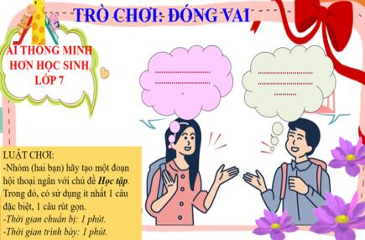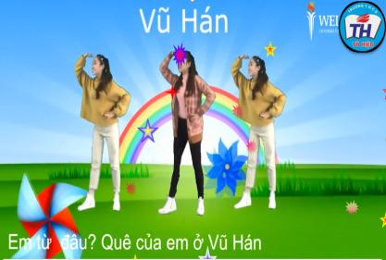

I. MỤC TIÊU
1. Kiến thức:
- Một số trạng ngữ thường gặp.
- Vị trí của trạng ngữ trong câu.
2. Năng lực:
a. Năng lực chung: Năng lực tự chủ và tự học, năng lực giải quyết vấn đề và sáng tạo, năng lực giao tiếp và hợp tác.

b. Năng lực chuyên biệt:
- Nhận biết thành phần trạng ngữ của câu.
- Nhận biết các loại trạng ngữ.
- Biết sử dụng trạng ngữ khi đặt câu.
3.Phẩm chất: Chăm học, có ý thức sử dụng trạng ngữ trong đặt câu.
II. THIẾT BỊ DẠY HỌC VÀ HỌC LIỆU
1. Thiết bị: Máy chiếu, máy tính, ...
2. Học liệu: Sgk, kế hoạch bài dạy, sách tham khảo,…
III. TIẾN TRÌNH DẠY HỌC
1. Hoạt động 1: Xác định vấn đề
a) Mục tiêu: Tạo tâm thế cho học sinh, giúp học sinh kết nối kiến thức đã có và kiến thức mới nảy sinh nhu cầu tìm hiểu kiến thức
b, Nội dung: Giáo viên hướng dẫn học sinh tiếp cận với cách thêm trạng ngữ cho câu bằng trò chơi “Đóng vai”
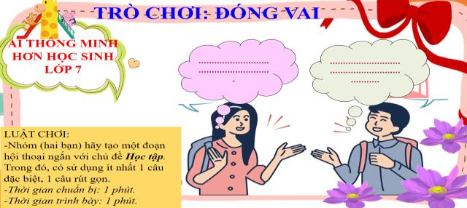
c) Sản phẩm: Câu trả lời của học sinh
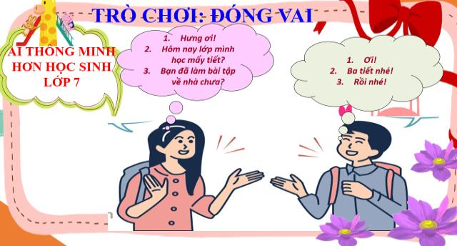
d) Tổ chức thực hiện:
Hoạt động của GV và HS | Nội dung cần đạt
Bước 1: Chuyển giao nhiệm vụ học tập:
- GV giao nhiệm vụ cho HS thông qua trò chơi: “Đóng vai”
Luật chơi:
-Nhóm (hai bạn) hãy tạo một đoạn hội thoại ngắn với chủ đề Học tập. Trong đó, có sử dụng ít nhất 1 câu đặc biệt, 1 câu rút gọn.
-Thời gian chuẩn bị: 1 phút.
-Thời gian trình bày: 1 phút.
Bước 2: Thực hiện nhiệm vụ học tập
- HS làm việc cá nhân, suy nghĩ, trả lời.
Bước 3: Báo cáo kết quả và thảo luận
- Học sinh lần lượt trình bày các câu đã phân tích ngữ pháp
- Giáo viên: Quan sát, theo dõi quá trình học sinh thực hiện, gợi ý nếu cần
Bước 4: Đánh giá kết quả thực hiện nhiệm vụ
- Học sinh nhận xét, bổ sung, đánh giá
- Giáo viên nhận xét, đánh giá
Trong một câu, xét về cấu tạo ngữ pháp, ngoài thành phần chủ ngữ và vị ngữ còn có các thành phần phụ có tác dụng bổ sung thông tin cho nòng cốt câu. Một trong các thành phần phụ quen thuộc là trạng ngữ.

Hoạt động 2: Hình thành kiến thức mới
a. Mục tiêu:
- Nhận biết thành phần trạng ngữ của câu.
- Nhận biết các loại trạng ngữ.
- Biết sử dụng trạng ngữ khi đặt câu.
b. Nội dung:
- GV giao nhiệm vụ cho HS thông qua hệ thông câu hỏi, phiếu bài tập và trò chơi để hướng dẫn học sinh - Nhận biết thành phần trạng ngữ của câu, nhận biết các loại trạng ngữ, biết sử dụng trạng ngữ khi đặt câu.
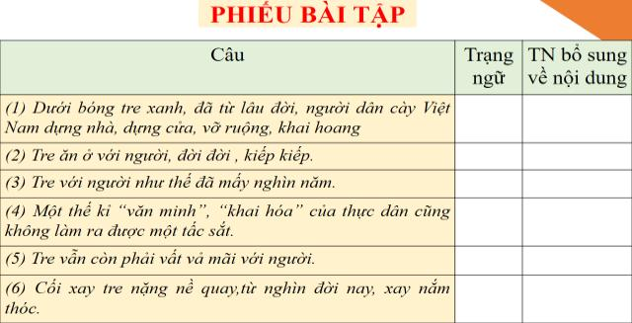

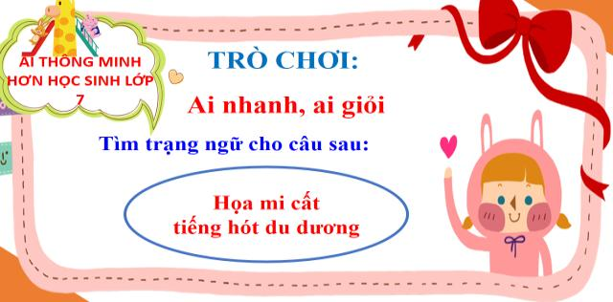

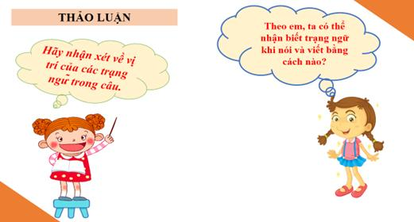
c. Sản phẩm: Câu trả lời, kết quả bài tập nhanh của học sinh.
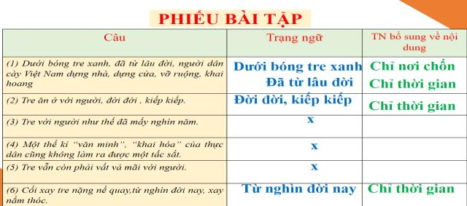
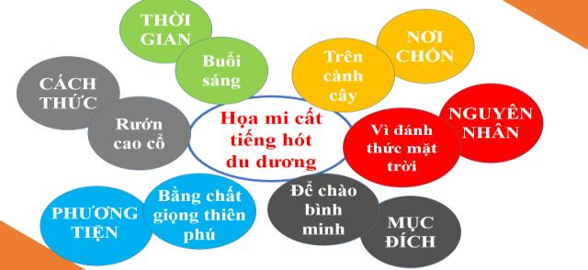

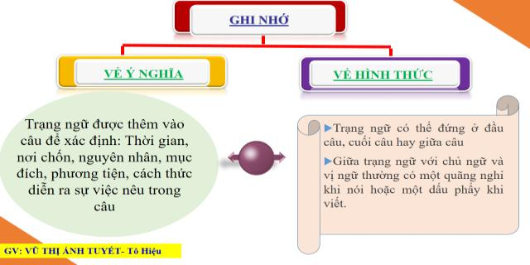
d) Tổ chức thực hiện
Hoạt động của GV và HS | Nội dung cần đạt
Bước 1: Chuyển giao nhiệm vụ học tập:  - GV giao nhiệm vụ cho HS thông qua hệ thông câu hỏi , phiếu bài tập, trò chơi.  - Giáo viên đưa ví dụ trên máy chiếu  - Phát phiếu học tập  - Nêu yêu cầu: hs thảo luận nhóm (2 bàn một nhóm)  ?Thảo luận nhóm các câu hỏi sau:  1.Dựa vào kiến thức tiểu học, hãy xác định trạng ngữ trong các câu trên?  2.Các trạng ngữ vừa tìm được bổ sung cho câu những nội dung gì?  3.Có thể chuyển các trạng ngữ trên sang những vị trí nào trong câu?…  - Học sinh tiếp nhận…  * Phát phiếu học tập  - Nêu yêu cầu: hs thảo luận nhóm (2 bàn một nhóm)  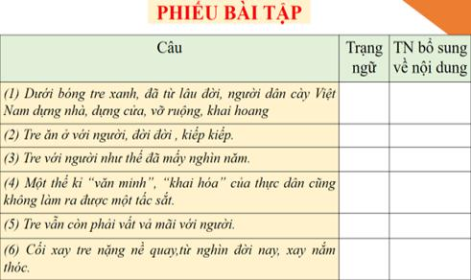  * Trò chơi:  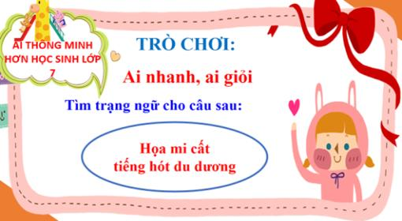  * Thảo luận:  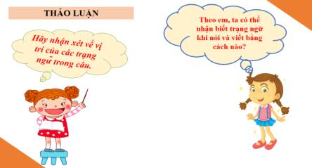  - Giáo viên: Quan sát, đôn đốc, nhắc nhở, động viên và hỗ trợ hs khi cần.  Bước 2: Thực hiện nhiệm vụ học tập  - HS quan sát, suy nghĩ, thảo luận, trả lời.  - Học sinh làm phiếu bài tập  Bước 3: Báo cáo kết quả và thảo luận  - Đại diện nhóm trình bày  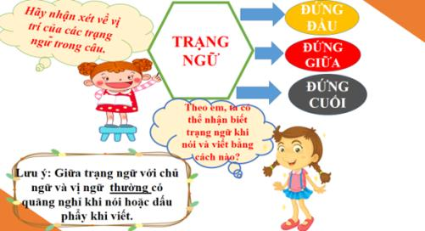  Bước 4. Đánh giá kết quả  - Học sinh nhận xét, bổ sung, đánh giá  - Giáo viên nhận xét, đánh giá  -> Giáo viên chốt kiến thức và ghi bản | I. Đặc điểm của trạng ngữ  1. Ví dụ: SGK/ 39.  2. Nhận xét.  - Dưới bóng tre xanh: Nơi chốn.  - Đã từ lâu đời: Thời gian.  - Đời đời, kiếp kiếp: Thời gian.  - Đã mấy nghìn năm: Thời gian.  - Từ nghìn đời nay: Thời gian.  => Có thể chuyển vị trí các trạng ngữ trên lên đầu câu, cuối câu hoặc giữa câu.  * Đặc điểm của trạng ngữ.  - Nội dung: Trạng ngữ bổ sung thông tin về thời gian, nơi chốn, nguyên nhân, mục đích, phương tiện, cách thức.  - Phân loại:  - Hình thức:  + Trạng ngữ có thể đứng ở đầu, cuối hoặc giữa câu.  + Giữa trạng ngữ với chủ ngữ và vị ngữ có một quãng nghỉ (khi nói) hoặc một dấu phảy (khi viết).  * Ghi nhớ: SGK/ 39.
  Trạng ngữ | Dấu hiệu
  Thời gian | Nay, mai, hôm qua, tối, sáng...
  Địa điểm | Giới từ chỉ vị trí (trong, ngoài, bên, dưới, trên..)+Danh từ.
  Mục đích | Để, nhằm, vì...
  Nguyên nhân | Vì, do, tại, bởi...
  Phương tiện | Bằng, với...
  Cách thức | Qua, với, một cách, như...

3. Hoạt động 3: Luyện tập
a) Mục tiêu:
-HS được luyện tập để khái quát lại kiến thức đã học trong bài, áp dụng kiến thức để làm bài tập
- Nhận biết câu đặc biệt trong những trường hợp cụ thể.
b) Nội dung: Giáo viên hướng dẫn học sinh làm tập SGK.
c. Sản phẩm: Kết quả bài tập của Hs
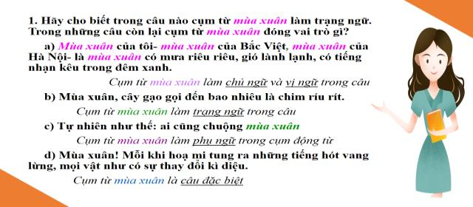

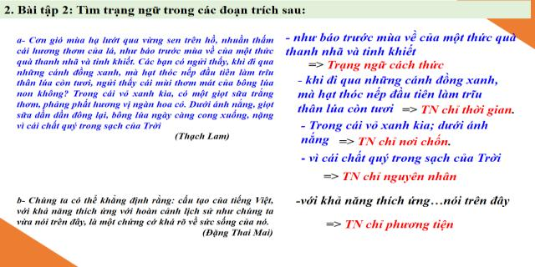
d. Tổ chức thực hiện
Bước 1: Chuyển giao nhiệm vụ học tập:  - GV giao nhiệm vụ cho HS thông qua các bài tập  Bài tập 1: SGK trang 39, GV cho HS làm bài 1,2,3 tương ứng - Bài tập 1 yêu cầu điều gì ?  - GV cho HS: thảo luận trình bày bảng GV: Chốt ghi bảng  Bài tập 2:  - Bài tập 2 yêu cầu điều gì ?  - GV cho HS: Thảo luận trình bày bảng.  - GV: Chốt ghi bảng(Theo bảng phần phụ chú)  Bước 2: Thực hiện nhiệm vụ học tập  - HS làm việc cá nhân, suy nghĩ, trả lời.  - Học sinh làm việc cá nhân -> làm việc nhóm -> thống nhất kết quả vào phiếu học tập  Bước 3: Báo cáo kết quả và thảo luận  - Đại diện trình bày trước lớp  - Học sinh nhóm khác nhận xét, bổ sung  Bước 4: Đánh giá kết quả thực hiện nhiệm vụ  Yc hs nhận xét câu trả lời.  Gv sửa chữa, đánh giá, rút kinh nghiệm, chốt kiến thức. | II. Luyện tập  1. Bài 1(39 ):
4. HOẠT ĐỘNG 4: VẬN DỤNG
a. Mục tiêu: tạo cơ hội cho HS vận dụng những kiến thức, kĩ năng, thể nghiệm giá trị đã được học vào trong cuộc sống thực tiễn ở gia đình, nhà trường và cộng đồng.
b. Nội dung: Gv đưa tình huống qua clip, viết đoạn văn
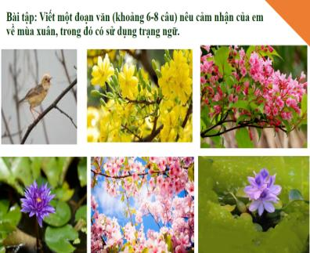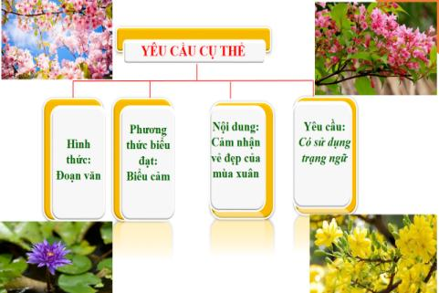
c. Sản phẩm hoạt động: bài làm của học sinh.
d. Tiến trình hoạt động
Bước 1: Chuyển giao nhiệm vụ học tập:
Gv đưa clip và nêu nhiệm vụ:
Bài tập: Viết một đoạn văn (khoảng 6-8 câu) nêu cảm nhận của em về mùa xuân, trong đó có sử dụng trạng ngữ.
Bước 2: Thực hiện nhiệm vụ học tập
- Hs quan sát, làm bài
- Thống nhất trong nhóm, cử đại diện trả lời.
Bước 3: Báo cáo kết quả và thảo luận
Đại diện nhóm trình bày.
Bước 4: Đánh giá kết quả thực hiện nhiệm vụ
GV: Nhận xét, đánh giá kêt quả thực hiện nhiệm vụ của H.

*****************************

Ngày soạn:  20/1/2022 | Kế hoạch dạy |  | TỔ TRƯỞNG DUYỆT | BAN GIÁM HIỆU DUYỆT
Ngày soạn:  20/1/2022 | Lớp | 7B1 | Nguyễn Thị Nguyệt
Ngày soạn:  20/1/2022 | Tuần | 23 | Nguyễn Thị Nguyệt
Ngày soạn:  20/1/2022 | Tiết | 89 - 92 | Nguyễn Thị Nguyệt
Ngày soạn:  20/1/2022 | Ngày |  | Nguyễn Thị Nguyệt

TÌM HIỂU CHUNG VỀ PHÉP LẬP LUẬN CHỨNG MINH
CÁCH LÀM BÀI VĂN LẬP LUẬN CHỨNG MINH
Thời gian thực hiện: 3 (Tiết 89 - 91)
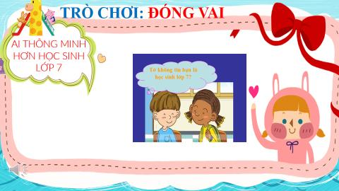

I. MỤC TIÊU
1. Kiến thức:
- Đặc điểm của phép lập luận chứng minh trong bài văn nghị luận.
- Yêu cầu cơ bản về luận điểm, luận cứ của phương pháp lập luận chứng minh.
- Các bước làm bài văn lập luận chứng minh.
2. Năng lực:
a. Năng lực chung:Năng lực tự chủ và tự học, năng lực giải quyết vấn đề và sáng tạo, năng lực giao tiếp và hợp tác.

b. Năng lực chuyên biệt:
- Nhận biết phương pháp lập luận chứng minh trong văn bản nghị luận.
- Phân tích phép lập luận chứng minh trong văn bản nghị luận.
- Tìm hiểu đề, lập ý, lập dàn ý và viết các phần, đoạn trong bài văn chứng minh
3.Phẩm chất:
+ Học tập tự giác, tích cực.
+ Yêu thích bộ môn.
+ Vận dụng vào thực tế bài làm
II. THIẾT BỊ DẠY HỌC VÀ HỌC LIỆU
1. Thiết bị: Máy chiếu, máy tính, Giấy A0...
2. Học liệu: Sgk, kế hoạch bài dạy, sách tham khảo, phiếu học tập, ...
III. TIẾN TRÌNH DẠY HỌC
1. Hoạt động 1: Xác định vấn đề
a) Mục tiêu: Tạo tâm thế cho học sinh, giúp học sinh kết nối kiến thức đã có và kiến thức mới nảy sinh nhu cầu tìm hiểu kiến thức
b, Nội dung: Giáo viên hướng dẫn học sinh tiếp cận văn chứng minh qua tinh huống giả định.
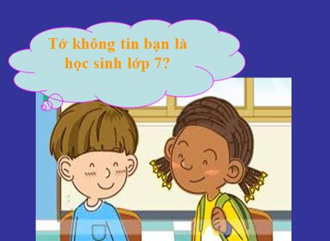
c) Sản phẩm: Câu trả lời của học sinh
d) Tổ chức thực hiện:
Hoạt động của GV và HS | Nội dung cần đạt
Bước 1: Chuyển giao nhiệm vụ học tập:
- GV giao nhiệm vụ cho HS thông qua tình huống
? Khi cần chứng minh cho ai đó tin rằng em là học sinh lớp 7 trường THCS…thì em sẽ làm thế nào?
Bước 2: Thực hiện nhiệm vụ học tập
- HS làm việc cá nhân, suy nghĩ, trả lời: đưa phù hiệu, vở ghi bài học… cho người đó để chứng minh.
Bước 3: Báo cáo kết quả và thảo luận
- Học sinh lần lượt trình bày
- Giáo viên: Quan sát, theo dõi quá trình học sinh thực hiện, gợi ý nếu cần
Bước 4: Đánh giá kết quả thực hiện nhiệm vụ
- Học sinh nhận xét, bổ sung, đánh giá
- Giáo viên nhận xét, đánh giá
Gv: Đây là 1 tình huống cần chứng minh trong đời sống, ta dùng những chứng cứ có thật để chứng minh lời nói của mình là đúng. Vậy,trong văn bản nghị luận, khi người ta chỉ được sử dụng lời văn để chứng tỏ 1 ý kiến nào đó là đúng sự thật, là đáng tin cậy ta làm thế nào, chúng ta tìm hiểu trong bài học hôm nay.

Hoạt động 2: Hình thành kiến thức mới
a. Mục tiêu:
- Đặc điểm của phép lập luận chứng minh trong bài văn nghị luận.
- Yêu cầu cơ bản về luận điểm, luận cứ của phương pháp lập luận chứng minh.
- Các bước làm bài văn lập luận chứng minh.
b. Nội dung:
- GV giao nhiệm vụ cho HS thông qua hệ thống câu hỏi, phiếu bài tập để hướng dẫn học sinh hiểu bài mới.
c. Sản phẩm: Câu trả lời, kết quả bài tập nhanh của học sinh.
d) Tổ chức thực hiện
Hoạt động của GV và HS | Nội dung cần đạt
Bước 1: Chuyển giao nhiệm vụ học tập:  - Giáo viên yêu cầu:câu hỏi của gv  - Học sinh tiếp nhận: nghe và trả lời, trao đổi để trả lời  ?Hãy nêu ví dụ và cho biết: Trong đời sống khi nào người ta cần CM ?  HS : Những lúc cần bảo vệ ý kiến của mình (trước tập thể, trc người khác) là đúng, là có thật.  Vd:  +Khi cần cm mình là 1 công dân nước VN.  +Khi cần cm về ngày sinh của mình.  +CM mình không lấy bút của bạn.  ?Khi cần CM cho ai đó tin rằng lời nói của mình là thật, em phải làm như thế nào ?  -Dùng những chứng cứ có thật để chứng minh: đưa chứng minh thư, giấy khai sinh, cho xem cặp sách...  ?Thế nào là CM trong đời sống ?  *Chứng minh là dùng những bằng chứng thuyết phục, bằng chứng ấy có thể là người (nhân chứng), vật (vật chứng), sự việc, số liệu...  ?Trong văn bản nghị luận, người ta chỉ s.dụng lời văn (không dùng nhân chứng, vật chứng) thì làm thế nào để chứng tỏ 1 ý kiến nào đó là đúng sự thật và đáng tin cậy ?  -Gv: Những d.c trong văn nghị luận phải hết sức chân thực, tiêu biểu. Khi đưa vào bài văn phải được lựa chọn, p.tích. Dẫn chứng trong văn chương cũng rất đa dạng đó là những số liệu cụ thể, những câu chuyện, sự việc có thật. Và d.c chỉ có g.trị khi có xuất xứ rõ ràng và được thừa nhận.  * Thảo luận nhóm:  -HS đọc bài văn: “Đừng sợ vấp ngã” và thảo luận nhóm các câu hỏi sau:  ?Luận điểm cơ bản của bài văn này là gì?Hãy tìm những câu văn mang luận điểm đó?  ?Để khuyên ng. ta“đừng sợ vấp ngã”, bài văn đã lập luận như thế nào? Hãy nêu dẫn chứng cụ thể ?  ?Em hiểu thế nào là phép lập luận CM trong văn nghị luận ?  ? Hãy chỉ ra bố cục của bài văn và cách lập luận ?  -Vấp ngã là thường:  + Lần đầu tiên chập chững...  + Lần đầu tiên tập bơi...  +Lần đầu tiên đánh bóng bàn...  - Đưa ra những người nổi tiếng cũng bị vấp ngã: Oan-Đít-xnây đến En ri cô Ca ru xô là những người đã từng vấp ngã, những vấp ngã không gây trở ngại cho họ trở thành nổi tiếng.  ?Các chứng cớ dẫn ra có đáng tin cậy không ? Vì sao ? (Rất đáng tin cây, vì đây đều là những người nổi tiếng, được nhiều người biết đến).  Bước 2: Thực hiện nhiệm vụ  - Học sinh: làm việc cá nhân, nhóm  - Giáo viên: theo dõi, hướng dẫn, gợi ý cho Hs  Bước 3: Báo cáo kết quả:  Hs trả lời miệng, đại diện báo cáo.  Bước 4: Đánh giá kết quả  - Học sinh nhận xét, bổ sung, đánh giá  - Giáo viên nhận xét, đánh giá  ->Giáo viên chốt kiến thức và ghi bảng  GV : Để khuyên người ta đừng sợ vấp ngã tg đó sd pp lập luận CM bằng một loạt chứng cứ cụ thể, thật đáng tin cậy và thuyết phục.  HS đọc ghi nhớ/42 | I-Mục đích và phương pháp chứng minh:  1. Chứng minh trong đời sống  -Trong đời sống: Chứng minh là dùng những chứng cứ xác thực để chứng tỏ điều gì đó là đáng tin cậy.  -Trong văn bản nghị luận:Chứng minh là phép lập luận dùng những lí lẽ, dẫn chứng tiêu biểu, thuyết phục để chứng tỏ 1 luận điểm nào đó là đáng tin cậy.  2. Chøng minh trong v¨n b¶n nghÞ luËn :  a. Ví dụ: “ Đừng sợ vấp ngã”  b.Nhận xét:  *Luận điểm: Đừng sợ vấp ngã.  * Câu văn mang luận điểm:  + Đã bao lần bạn vấp ngã mà không hề nhớ... không sao đâu.  + Vậy xin bạn chớ lo sợ thất bại. Điều đáng lo sợ hơn là bạn...hết mình.  *Lập luận:  - Vấp ngã là chuyện bình thường  - Nhiều người nổi tiếng cũng từng vấp ngã nhưng đã thành công: 5 dẫn chứng cụ thể, tiêu biểu  - Điều đáng sợ là thiếu sự cố gắng  Lập luận đáng tin cậy vì :  + Lí lẽ , bằng chứng chân thực được thừa nhận.  + Chặt chẽ , hợp lí  *Ghi nhớ: sgk (42 ).

Nhiệm vụ 2: Các bước làm bài văn lập luận chứng minh:
a. Mục tiêu: Học sinh nắm được các bước làm bài văn lập luận chứng minh. Thực hành các bước làm bài văn lập luận chứng minh.
b.Nội dung: Giáo viên hướng dẫn học sinh tìm hiểu các bước làm bài văn lập luận chứng minh dựa vào ngữ liệu sgk, hoạt động cá nhân, hợp tác nhóm.
c. Sản phẩm: Câu trả lời của Hs, phiếu học tập.
d. Cách thức thực hiện:
HOẠT ĐỘNG CỦA GV VÀ HS | SẢN PHẨM DỰ KIẾN
Bước 1: Chuyển giao nhiệm vụ:  ? Một học sinh đọc phần tìm hiểu đề, tìm ý?  ? Một HS đọc phần lập dàn ý?  ? Một HS đọc các đoạn văn trong SGK?  GV: Chia nhóm  - Nhóm 1: Tìm hiểu đề, tìm ý cho bài văn nghị luận chứng minh cần thực hiện những bước nào? Dựa vào đâu em thực hiện được các yêu cầu đó?  - Nhóm 2: Trình bày dàn ý của bài văn nghị luận chứng minh.  - Nhóm 3,4: Có mấy cách viết mở bài? Là những cách nào? Lưu ý gì khi viết các đoạn văn trong bài nghị luận chứng minh?  Bước 2: Thực hiện nhiệm vụ:  - Các nhóm đọc nội dung thảo luận của nhóm mình trong sách giáo khoa, thảo luận trả lời câu hỏi vào phiếu học tập.  - Các nhóm lần lượt trao đổi phiếu học tập cho nhau và bổ sung ý kiến bằng bút màu khác.  Bước 3: Báo cáo kết quả thực hiện nhiệm vụ và thảo luận  - HS dán kết quả lên bảng, nhận xét  * Dự kiến sản phẩm:  a. N1:  * Tìm hiểu đề  - Đọc đề, xác định từ quan trọng.  - Xác định thể loại, yêu cầu của đề  + Thể loại: Nghị luận chứng minh.  + Đối tượng: Câu tục ngữ.  + Nội dung: CM tính đúng đắn của câu tục ngữ - Các bước làm:  + Đọc đề và gạch chân những từ quan trọng:  Có chí thì nên, Chứng minh.  + Chỉ ra nội dung, thể loại, yêu cầu của đề.  * Tìm ý: Trả lời câu hỏi: Là gì? Vì sao? Làm như thê nào? Để CM cho luận điểm này ta có mấy cách ? Đó là gì ? Đó là những lí lẽ, dẫn chứng nào ?  b. Nhóm 2:  - MB: Nêu luận điểm cần được CM  - TB: Nêu lí lẽ và dẫn chứng để chứng tỏ luận điểm là đúng đắn.  - KB: Nêu ý nghĩa của luận điểm.  => Chú ý lời văn kết bài hô ứng với mở bài. Các đoạn trong bài phải liên kết chặt chẽ qua các hình thức chuyển tiếp ý. Dẫn chứng trong thực tế cuộc sống, trong các tác phẩm văn học.  c. Nhóm 3:  - Có 3 cách viết mở bài: Đi thẳng vào vấn đề, suy từ chung đến riêng, suy từ tâm lí con người  - Viết đoạn thân bài cần lưu ý:  + Viết đoạn có sự liên kết: Dùng các từ liên kết: Như vậy, thật vậy, như đã nói ở trên.  + Viết đoạn phân tích lí lẽ: Nêu lí lẽ trước rồi mới phân tích lí lẽ.  + Viết đoạn CM:  . Chọn dẫn chứng tiêu biểu.  . Sắp xếp dẫn chứng theo 1 trật tự hợp lí.  . Dẫn chứng người trong nước.  . Người ngoài nước.  c. Viết đoạn kết bài:  Hô ứng với luận điểm CM  ? Đọc và sửa chữa bài, cần lưu ý điều gì? | II. Các bước làm bài văn lập luận chứng minh:  Đề: Nhân dân ta thường nói: "Có chí thì nên". Hãy chứng minh tình đúng đắn của câu tục ngữ đó.  1. Tìm hiểu đề tìm ý:  a. Tìm hiểu đề:  - ThÓ lo¹i: NghÞ luËn chøng minh.  - Nội dung: chøng minh tÝnh ®óng ®¾n c©u c©u tôc ng÷  “ Cã chÝ th× nªn ”.  - §èi t­îng : C©u tôc ng÷ .  - Ph¹m vi dÉn chøng:  +V¨n häc .  +Thùc tÕ .  b. Tìm ý:  - ý nghÜa cña c©u tôc ng÷ :  - Gi¶i nghÜa : chÝ , nªn.  - C¸ch lËp luËn :  LÝ lÏ vµ dÉn chøng ( SGK )  2. Lập dàn ý:  a. MB:  - DÉn d¾t vai trß cña ý chÝ, nghÞ lùc trong cuéc sèng.  - TrÝch dÉn c©u tôc ng÷ .  - Kh¼ng ®Þnh t­ t­ëng cña c©u tôc ng÷ lµ ch©n lÝ .  b. TB: sgk  - Nªu lÝ lÏ vµ dÉn chøng dÓ chøng minh tÝnh ®óng ®¾n cña c©u tôc ng÷.  - KB: Nêu ý nghĩa của luận điểm.  3. Viết bài:  a. Viết đoạn mở bài:  - Có 3 cách: Đi thẳng vào vấn đề, suy từ chung đến riêng, suy từ tâm lí con người  b.Viết đoạn thân bài:  * Viết đoạn liên kết: Dùng các từ liên kết: Như vậy, thật vậy, như đã nói ở trên.  * Viết đoạn phân tích lí lẽ: Nêu lí lẽ trước rồi mới phân tích lí lẽ.  * Viết đoạn CM:  - Chọn dẫn chứng tiêu biểu.  - Sắp xếp dẫn chứng theo 1 trật tự hợp lí.  + Dẫn chứng người trong nước.  + Người ngoài nước.  c. Viết đoạn kết bài:  Hô ứng với luận điểm CM  4. Đọc và sửa chữa bài:  Kiểm tra sửa lại những hạn chế trong bài viết.  * Ghi nhớ : SGK/50
Gv: Tổ chức cho Hs chơi trò chơi “ Bông hoa kiến thức” để khái quát phần lí thuyết
3. Hoạt động 3: Luyện tập
a) Mục tiêu: -HS được luyện tập để khái quát lại kiến thức đã học trong bài, áp dụng kiến thức để làm bài tập
b) Nội dung: GV tổ chức cho HS chơi tiếp sức để học sinh luyện tập củng cố kiến thức.
c) Sản phẩm: Bài làm của học sinh
d) Tổ chức thực hiện:
HOẠT ĐỘNG CỦA GV VÀ HS | SẢN PHẨM DỰ KIẾN
Bước 1: GV chuyển giao nhiệm vụ  GV: Yêu cầu Hs:  - HS đọc 2 đề bài.  ? Hai đề này có gì giống và khác so với đề văn đã làm mẫu ở trên ?  Chia nhóm:  Nhóm 1,2: Em sẽ làm đề văn theo các bước nào?  Nhóm 3,4: Lập dàn ý cho đề văn 1  Bước 2: Thực hiện nhiệm vụ  Các nhóm thảo luận và báo cáo kết quả  Bước 3: Báo cáo kết quả và thảo luận  Đại diện nhóm báo cáo, nhận xét  * Dự kiến sản phẩm.  Đề 1: Hãy chứng minh tính đúng đắn của câu tục ngữ “Có công mài sắt, có ngày nên kim”  + Tìm hiểu đề và tìm ý  a. Xác định yêu cầu chung của đề: Cần chứng minh tư tưởng mà câu tục ngữ đã nêu là đúng đắn  b. Ý nghĩa câu tục ngữ:  - Câu tục ngữ đã dùng 2 hình ảnh “ Mài sắt” và “ nên kim” để khẳng định: tính kiên trì nhẫn nại, sự bền lòng quyết chí là các yếu tố cực kì quan trọng giúp cho con người ta có thể thành công trong c/s.  c. Muốn chứng minh có 2 cách lập luận: Một là nêu lí lẽ rồi nêu dẫn chứng xác thực để minh hoạ; hai là nêu các dẫn chứng xác thực trước rồi từ đó rút ra lí lẽ để khẳng định vấn đề.  d. Dàn ý:  Bước 4: Đánh giá kết quả thực hiện nhiệm vụ  - Hs đánh giá kết quả của nhóm bạn  - Gv đánh giá kết quả của 4 nhóm | II. Luyện tập  - Hai đề văn về cơ bản giống nhau vì đều mang ý nghĩa khuyên nhủ con người phải bền lòng, không nản chí  * Kh¸c nhau :  - §Ò 1: Khi chøng minh cÇn nhÊn m¹nh chiÒu thuËn : nÕu cø cã sù kiªn tr× , lßng bÒn bØ , sù quyÕt t©m kh«ng n¶n chÝ th× sÏ thµnh c«ng .  - §Ò 2 : CÇn chó ý c¶ 2 chiÒu thuËn vµ nghÞch.  + Lßng kh«ng bÒn , kh«ng cã chÝ kh«ng lµm ®­îc viÖc g×.  + §· quyÕt t©m , kh«ng n¶n chÝ th× viÖc dï lín lao , phi th­êng nh­ ®µo nói , lÊp biÓn còng lµm nªn.  * Đề 1: Hãy chứng minh tính đúng đắn của câu tục ngữ “Có công mài sắt, có ngày nên kim”  * Lập dàn bài :  + MB: Giới thiệu câu tục ngữ và nói rõ tư tưởng mà nó muốn thể hiện  + TB: Nêu dẫn chứng cụ thể  Dùng lí lẽ để phân tích đúc kết  + KB: Rút ra kết luận khẳng định tính đúng đắn của nhẫn nại, sự bền lòng quyết chí là các yếu tố cực kì quan trọng giúp cho con người ta có thể thành công trong c/s.
4. Hoạt động 4: Vận dụng
a. Mục tiêu: vận dụng kiến thức làm bài tập
b. Nội dung: Gv hướng dẫn học sinh viết phần MB và KB cho đề trên
c. Sản phẩm hoạt động: Đoạn văn của Hs.
d. Tiến trình hoạt động:
HOẠT ĐỘNG CỦA GV VÀ HS | SẢN PHẨM DỰ KIẾN
Bước 1: Chuyển giao nhiệm vụ học tập:
GV giao nhiệm vụ: ? Viết phần mở bài và kết bài cho hai đề văn trên?
- HS thực hiện nhiệm vụ hđ cá nhân
Bước 2: Thực hiện nhiệm vụ
- HS làm bài
- Giáo viên quan sát, động viên, hỗ trợ khi học sinh cần.
Bước 3: Báo cáo kết quả:
Học sinh trình bày cá nhân.
Bước 4: Đánh giá kết quả
- Học sinh nhận xét, đánh giá, bổ sung.
- GV nhận xét, đánh giá

*************************************

THÊM TRẠNG NGỮ CHO CÂU (Tiếp theo)
Thời gian thực hiện: 1 (92)
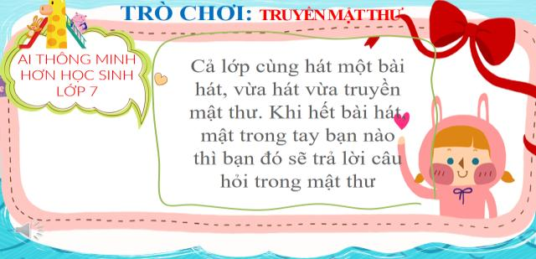
I. MỤC TIÊU: Giúp học sinh
1. Kiến thức:
- Công dụng của trạng ngữ.
- Cách tách trạng ngữ thành câu riêng.
2. Năng lực:
a. Năng lực chung:Năng lực tự chủ và tự học, năng lực giải quyết vấn đề và sáng tạo, năng lực giao tiếp và hợp tác.

b. Năng lực chuyên biệt:
- Phân tích tác dụng của thành phần trạng ngữ của câu.
- Tách trạng ngữ thành câu riêng.
3.Phẩm chất:
- Chăm học, biết sử dụng trạng ngữ khi đặt câu.
II. THIẾT BỊ DẠY HỌC VÀ HỌC LIỆU
1. Thiết bị: Máy chiếu, máy tính, Giấy A0...
2. Học liệu: Sgk, kế hoạch bài dạy, sách tham khảo, phiếu học tập, ...
III. TIẾN TRÌNH DẠY HỌC
1. Hoạt động 1: Xác định vấn đề
a) Mục tiêu: Tạo tâm thế cho học sinh, giúp học sinh kết nối kiến thức đã có và kiến thức mới nảy sinh nhu cầu tìm hiểu kiến thức
b, Nội dung: Giáo viên hướng dẫn học sinh tiếp cận với cách thêm trạng ngữ cho câu bằng trò chơi “Truyền mật thư”
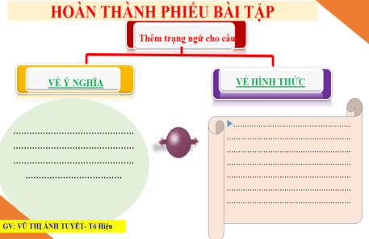
c) Sản phẩm: Câu trả lời của học sinh
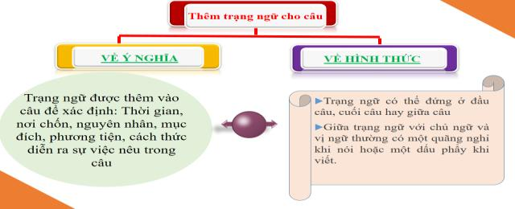
d) Tổ chức thực hiện:
Hoạt động của GV và HS | Nội dung cần đạt
Bước 1: Chuyển giao nhiệm vụ học tập:  - GV giao nhiệm vụ cho HS thông qua trò chơi: “Truyền mật thư”  Luật chơi:  -Cả lớp cùng hát một bài hát, vừa hát vừa truyền mật thư. Khi hết bài hát, mật trong tay bạn nào thì bạn đó sẽ trả lời câu hỏi trong mật thư  Bước 2: Thực hiện nhiệm vụ học tập  - HS làm việc cá nhân, suy nghĩ, trả lời.  Bước 3: Báo cáo kết quả và thảo luận  - Học sinh lần lượt trình bày các câu đã phân tích ngữ pháp  - Giáo viên: Quan sát, theo dõi quá trình học sinh thực hiện, gợi ý nếu cần  Bước 4: Đánh giá kết quả thực hiện nhiệm vụ  - Học sinh nhận xét, bổ sung, đánh giá  - Giáo viên nhận xét, đánh giá  Trạng ngữ được coi là thành phần phụ của câu, nó bổ sung ý nghĩa cho nòng cốt câu. Vậy có khi nào trạng ngữ được dùng như một biện pháp tu từ không?  Câu trả lời sẽ có trong bài học hôm nay. | 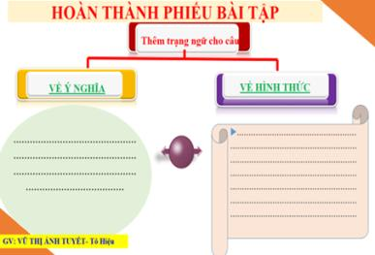  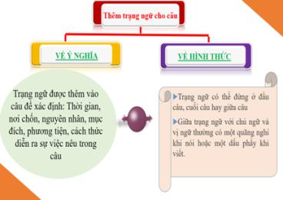

Hoạt động 2: Hình thành kiến thức mới
a. Mục tiêu:
- HS nắm được công dụng của trạng ngữ
- Lấy được ví dụ về công dụng của trạng ngữ…
- Biết sử dụng trạng ngữ khi đặt câu.
b. Nội dung:
- GV giao nhiệm vụ cho HS thông qua hệ thông câu hỏi, phiếu bài tập và trò chơi để hướng dẫn học sinh - nắm được công dụng của trạng ngữ, lấy được ví dụ về công dụng của trạng ngữ, biết sử dụng trạng ngữ khi đặt câu.
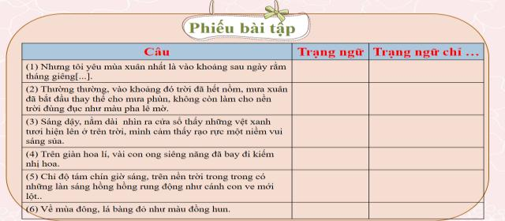

c. Sản phẩm: Câu trả lời, kết quả bài tập nhanh của học sinh.
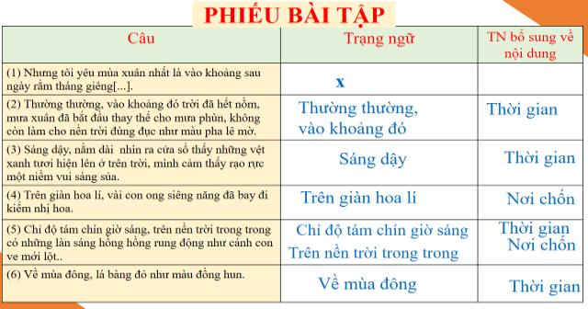
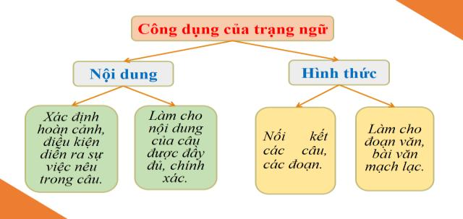
d) Tổ chức thực hiện
Hoạt động của GV và HS | Nội dung cần đạt
Bước 1: Chuyển giao nhiệm vụ học tập:  - GV giao nhiệm vụ cho HS thông qua hệ thông câu hỏi , phiếu bài tập, trò chơi.  - Giáo viên đưa ví dụ sgk trên MC  - Phát phiếu học tập  - Nêu yêu cầu: HS thảo luận nhóm (2 bàn một nhóm)  ? Tìm TN ở 2 ví dụ?  ? Các trạng ngữ trên có td gì?  ? Hãy thử bỏ các trạng ngữ có trong đoạn văn trên? Đọc đoạn văn đó?  ? TN không phải là thành phần bắt buộc của câu, nhưng vì sao trong các câu văn trên, ta không nên hoặc không thể lược bớt TN?  ? TN có vai trò gì trong việc thể hiện trình tự lập luận ấy?  - Học sinh tiếp nhận yêu cầu: quan sát, lắng nghe  Bước 2: Thực hiện nhiệm vụ  - Học sinh: + Làm việc các nhân  + trao đổi trong nhóm, thống nhất ý kiến vào phiếu htập  - Giáo viên: Quan sát, đôn đốc, nhắc nhở, động viên và hỗ trợ HS khi cần  Bước 3: Báo cáo kết quả:  - Giáo viên gọi đại diện một số nhóm trình bày kết quả  - Nhóm khác bổ sung  Dự kiến sản phẩm:  ? Thông thường lá bàng có màu gì ? (xanh)  ? Vậy khi nào lá bàng có màu đồng hung?  vào mùa đông  ? Các trạng ngữ trên có td gì?  - Nội dung câu chính xác, khách quan, dễ hiểu  - Sẽ làm cho ý tưởng câu văn được thể hiện sâu sắc, biểu cảm hơn.  ? Hãy thử bỏ các trạng ngữ có trong đoạn văn trên? Đọc đoạn văn đó?  ? TN không phải là thành phần bắt buộc của câu, nhưng vì sao trong các câu văn trên, ta không nên hoặc không thể lược bớt TN ?  ? TN có vai trò gì trong việc thể hiện trình tự lập luận ấy?  ? Công dụng của TN khi thêm vào câu?  -> Nối kết các câu, các đoạn làm cho bài văn được mạch lạc.  Bước 4: Đánh giá kết quả thực hiện nhiệm vụ  - Học sinh nhận xét, bổ sung, đánh giá  - Giáo viên nhận xét, đánh giá  -> Giáo viên chốt kiến thức và ghi bảng  Gọi HS đọc ghi nhớ.  * BTN:  Hs: Quan sát tranh và đặt câu có trạng ngữ, nêu rõ công dụng của trạng ngữ trong câu  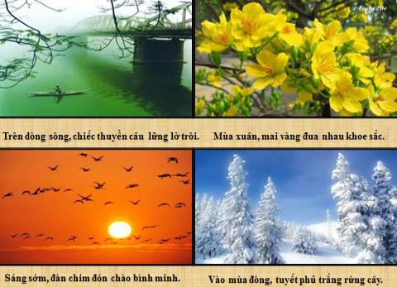 | I. Công dụng của trạng ngữ:  1. Ví dụ:  2. Nhận xét  a. -Thường thường, vào khoảng đó  - Sáng dậy. Chỉ độ 8,9 giờ sáng  -> Chỉ thời gian.  - Trên dàn thiên lí  - Trên nền trời trong trong.  -> Chỉ địa diểm.  b. Về mùa đông-> Chỉ thời gian.  - Các trạng ngữ trên có tác dụng liên kết giữa các câu tạo thành mạch thống nhất  -> Không nên lược bỏ TN vì lược bỏ nội dung đoạn văn không đầy đủ.  - Trong văn nghị luận, phải sắp xếp luận cứ theo những trình tự nhất định (th.gian, kh.gian, ng.nhân-k.quả...) -> Nối kết các câu, các đoạn làm cho bài văn mạch lạc.  3. Ghi nhớ: sgk/46.
Bước 1: Chuyển giao nhiệm vụ  - Giáo viên đưa ví dụ sgk  ? Nêu yêu cầu HS quan sát ví dụ trao đổi cặp đôi trả lời câu hỏi  ? Câu in đậm có gì đặc biệt? Việc tách câu như vậy có tác dụ ng gì?  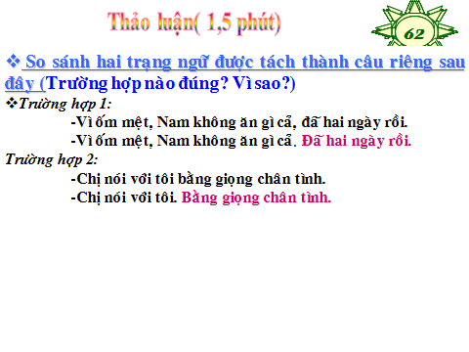  Bước 2: Thực hiện nhiệm vụ  - Học sinh tiếp nhận yêu cầu: quan sát, lắng nghe  - Học sinh:  + Làm việc cá nhân, trao đổi cặp đôi  - Giáo viên: Quan sát, vấn đáp, động viên và hỗ trợ khi cần  Bước 3: Báo cáo kết quả và thảo luận  ? Câu gạch chân có gì đ.biệt ?  -TN được tách thành câu riêng để nhấn mạnh ý  ? Việc tách TN thành câu riêng như trên có t.d gì ?  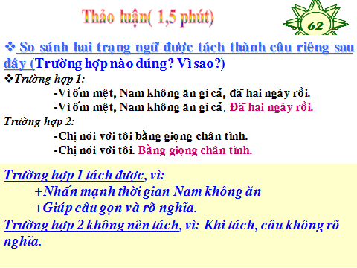  - Lưu ý khi tách trạng ngữ thành câu riêng: Chú ý đến nghĩa của câu  Bước 4: Đánh giá kết quả thực hiện nhiệm vụ  - Gọi HS nhận xét, thống nhất ý kiến.  Gọi HS đọc ghi nhớ.  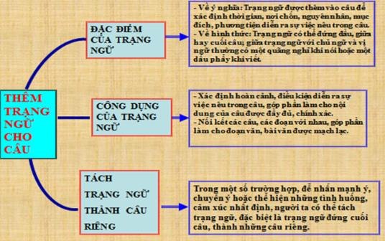 | II. Tách trạng ngữ thành câu riêng:  1. Ví dụ:  2. Nhận xét:  - TN thứ 2 được tách thành câu riêng.  - Tác dụng: Nhấn mạnh ý.  3. Ghi nhớ 2: sgk (47).

3. Hoạt động 3: Luyện tập
a) Mục tiêu:
-HS được luyện tập để khái quát lại kiến thức đã học trong bài, áp dụng kiến thức để làm bài tập
- Nhận biết câu đặc biệt trong những trường hợp cụ thể.
b) Nội dung: Giáo viên hướng dẫn học sinh làm tập SGK.
c. Sản phẩm: Kết quả bài tập của Hs
d. Tổ chức thực hiện
Bước 1: Chuyển giao nhiệm vụ học tập:  - GV giao nhiệm vụ cho HS thông qua các bài tập  Bước 1: Chuyển giao nhiệm vụ học tập:  - GV giao nhiệm vụ cho HS thông qua bài tập sách giáo khoa.  - HS đọc bài 1, nêu yêu cầu của bài tập  - GV tổ chức trò chơi Ai nhanh hơn: Chia 3 đội chơi. Đội nào tìm và nêu chính xác công dụng của TN-> Thắng.  Bước 2: Thực hiện nhiệm vụ học tập  HS : - Ho¹t ®éng nhãm trong 3 phót t×m tr¹ng ng÷ trong 2 VD (a) vµ (b); nªu c«ng dông.  Bước 3: Báo cáo kết quả và thảo luận  Đại diện trình bày  Bước 4: Đánh giá kết quả thực hiện nhiệm vụ  -Yc hs nhận xét câu trả lời.  -Gv sửa chữa, đánh giá, chốt kiến thức.  Giảng: Đây là đoạn văn trích từ văn bản "Hòn Đất" của Anh Đức miêu tả cảnh 4 người lính quốc gia chán ghét cảnh bắn giết đồng bào ta họ thường lui tới kiếm ông già để nghe đờn, để đỡ nhớ quê hương, gia đình. | III. Luyện tập  1. Bài tập 1:  a. Ở loại bài thứ nhất; ở loại bài thứ 2  b. Đã bao lần; Lần đầu tiên chập chững bước đi; lần đầu tiên tập bơi; lần đầu tiên chơi bóng bàn; lúc còn học phổ thông  => Trong 2 đoạn trích trên, trạng ngữ vừa có tác dụng bổ sung những thông tin tình huống, vừa có tác dụng liên kết luận cứ trong mạch lập luận của bài văn, giúp cho bài văn trở nên rõ ràng dễ hiểu  2. Bài tập 2:  - Năm 72 – trạng ngữ chỉ thời gian có tác dụng nhấn mạnh đến thời điểm hi sinh của nhân vật được nói đến trong câu đứng trước  - Trong lúc tiếng đờn vẫn khắc khoải vẳng lên những chữ đờn li biệt, bồn chồn – Có tác dụng làm nổi bật thông tin ở nòng cốt câu (Bốn người lính đều cúi đầu, tóc xõa gối). Nếu không tách trạng ngữ ra thành câu riêng, thông tin ở nòng cốt có thể bị thông tin ở trạng ngữ lấn át (bởi ở vị trí cuối câu, trạng ngữ có ưu thế được nhấn mạnh về thông tin). Sau nữa việc tách câu như vậy còn có tác dụng nhấn mạnh sự tương đồng của thông tin mà trạng ngữ biểu thị, so với thông tin ở nòng cốt câu
4. HOẠT ĐỘNG 4: VẬN DỤNG
a. Mục tiêu: tạo cơ hội cho HS vận dụng những kiến thức, kĩ năng, thể nghiệm giá trị đã được học vào trong cuộc sống thực tiễn ở gia đình, nhà trường và cộng đồng.
b. Nội dung: Gv đưa tình huống qua clip, viết đoạn văn
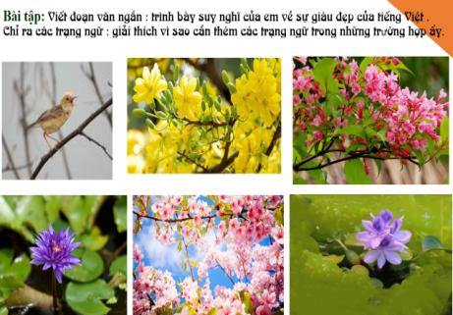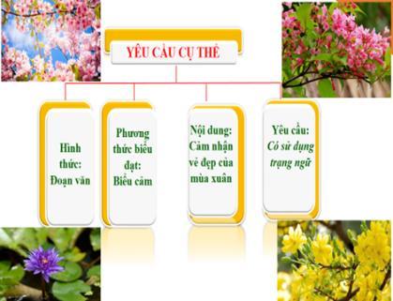
c. Sản phẩm hoạt động: bài làm của học sinh.
d. Tiến trình hoạt động
Bước 1: Chuyển giao nhiệm vụ học tập:  - GV giao nhiệm vụ cho HS: Viết đoạn văn  Bước 2: Thực hiện nhiệm vụ học tập  * Gv h­íng dÉn häc sinh viết ®o¹n v¨n:  - VÒ h×nh thøc: 1 ®o¹n v¨n ng¾n ( râ rµng , chÆt chÏ cã c©u më ®o¹n, c¸c c©u ph¸t triÓn ®o¹n vµ c¸c c©u kÕt thóc ®o¹n )  - Néi dung: tr×nh bµy suy nghÜ vÒ sù giµu ®Ñp cña tiÕng ViÖt  - Yªu cÇu : + Cã tr¹ng ng÷.  + ChØ ra ®­îc c¸c tr¹ng ng÷  + C«ng dông cña tr¹ng ng÷.  - HS làm việc cá nhân, suy nghĩ, viết đoạn văn vào vở, trên bảng ( 2 Hs).  Bước 3: Báo cáo kết quả và thảo luận  Đọc đoạn văn, trao đổi về đoạn văn bạn viết ( ND-HT)  Bước 4: Đánh giá kết quả thực hiện nhiệm vụ  -Yc hs nhận xét câu trả lời.  -Gv sửa chữa, đánh giá. | 3. Bài tập 3: Viết đoạn văn ngắn : trình bày suy nghĩ của em về sự giàu đẹp của tiếng Việt . Chỉ ra các trạng ngữ ; giải thích vì sao cần thêm các trạng ngữ trong những trường hợp ấy.  Đoạn văn TK:  Người Việt Nam ta luôn tự hào với tiếng nói của mình. Từ xưa đến nay, tiếng Việt đã vun đắp, bồi dưỡng trí tuệ, tâm hồn để người Việt có tiếng nói hay và đẹp. Vì niềm tự hào ấy, mỗi người dân Việt dù ở nơi đâu vẫn không quên nguồn cội của mình.

*****************************

Ngày soạn:  30/1/2022 | Kế hoạch dạy |  | TỔ TRƯỞNG DUYỆT | BAN GIÁM HIỆU DUYỆT
Ngày soạn:  30/1/2022 | Lớp | 7B1 | Nguyễn Thị Nguyệt
Ngày soạn:  30/1/2022 | Tuần | 24 + 25 | Nguyễn Thị Nguyệt
Ngày soạn:  30/1/2022 | Tiết | 93 - 100 | Nguyễn Thị Nguyệt
Ngày soạn:  30/1/2022 | Ngày |  | Nguyễn Thị Nguyệt

CHỦ ĐỀ TÍCH HỢP:
TÌNH YÊU QUÊ HƯƠNG ĐẤT NƯỚC QUA MỘT SỐ VĂN BẢN NGHỊ LUẬN CHỨNG MINH
Thời gian thực hiện: 6 (93+94+95+96)
BƯỚC 1: XÁC ĐỊNH VẤN ĐỀ CẦN GIẢI QUYẾT TRONG CHỦ ĐỀ
-Chủ đề được xây dựng trên cơ sở tích hợp các nội dung:
- Qua chủ đề, học sinh hiểu, cảm nhận được những nét chính về Phạm Văn Đồng và Hoài Thanh ( cuộc đời và sự nghiệp sáng tác). Hiểu được giá trị nội dung của hai văn bản nghị luận hiện đại tiêu biểu là Đức tính giản dị của Bác Hồ của Phạm Văn Đồng và Ý nghĩa văn chương của Hoài Thanh.
-Hiểu được một số đặc điểm nổi bật của Văn bản nghị luận hiện đại: thể loại nghị luận, có luận điểm chính, luận điểm phụ; sử dụng dẫn chứng và lí lẽ để chứng minh cho luận điểm; cách lập luận chặt chẽ, thuyết phục gây ấn tượng sâu sắc cho người đọc, người nghe.
- Nắm được đặc điểm của phương pháp lập luận chứng minh.
-Viết được bài văn, đoạn văn nghị một cách hiệu quả, sinh động.
BƯỚC 2: XÂY DỰNG NỘI DUNG CHỦ ĐỀ
Tiết | Bài dạy | Ghi chú
93+94 | Đức tính giản dị của Bác Hồ
95+96 | Ý nghĩa văn chương  Sự giàu đẹp của Tiếng Việt (khuyến khích hs tự đọc)

BƯỚC 3: XÁC ĐỊNH MỤC TIÊU CHỦ ĐỀ
1. Về kiến thức:
- Qua chủ đề, học sinh hiểu, cảm nhận được những nét chính về nội dung của hai văn bản nghị luận chứng minh (Đức tính giản dị của Bác Hồ; Ý nghĩa văn chương). Hiểu các phương diện thể hiện đức tình giản dị của Bác Hồ và hiểu về nguồn gốc, công dụng của văn chương.
- Nắm được bố cục chặt chẽ của văn bản, hệ thống luận điểm, luận cứ, dẫn chứng và cách lập luận trong mỗi văn bản. Cách sử dụng ngôn ngữ giàu hình ảnh, cảm xúc.
- Tích hợp liên môn: Môn lịch sử(nhân vật lịch sử),Giáo dục công dân 6 (Lối sống giản dị )vào tìm hiểu, khai thác, bổ sung kiến thức và phát huy vốn hiểu biết về văn hoá dân tộc. Tìm hiểu các bài văn, bài thơ, bài hát về Bác Hồ kình yêu. Tích hợp giáo dục tư tưởng, tấm gương đạo đức Hồ Chí Minh.
- Có kĩ năng vận dụng phương pháp học tập vào Đọc - Hiểu những văn bản nghị luận khác ( Sự giàu đẹp của tiếng Việt) và tạo lập văn bản chứng minh.Tìm hiểu trách nhiệm mỗi cá nhân với việc rèn luyện đạo đức tác phong.
2. Về năng lực:
2.1.Năng lực chung:
-Năng lực tự chủ và tự học: sự tự tin và tinh thần lạc quan trong học tập và đời sống, khả năng suy ngẫm về bản thân, tự nhận thức, tự học và tự điều chỉnh để hoàn thiện bản thân.
-Năng lực giao tiếp và hợp tác: Thu nhận và lý giải thông tin trong văn bản, thảo luận, lập luận, phản hồi, đánh giá về các vấn đề trong học tập và đời sống; phát triển khả năng làm việc nhóm, làm tăng hiệu quả hợp tác.
-Năng lực giải quyết vấn đề và sáng tạo: Phát hiện và giải quyết vấn đề đặt ra trong cuộc sống biết đánh giá vấn đề, tình huống dưới những góc nhìn khác nhau.
2.2. Năng lực đặc thù:
-Năng lực đọc hiểu văn bản: Cảm nhận vẻ đẹp ngôn ngữ, nhận ra những giá trị thẩm mĩ trong văn học.
- Năng lực tạo lập văn bản: Biết vận dụng kiến thức lập luận trong văn bản nghị luận cùng với những trải nghiệm và khả năng suy luận của bản thân để hiểu văn bản;Trình bày dễ hiểu các ý tưởng ; có thái độ tự tin khi nói; kể lại mạch lạc câu chuyện; biết chia sẻ ý tưởng khi thảo luận ý kiến về bài học.
- Năng lực thẩm mỹ: Trình bày được cảm nhận và tác động của tác phẩm đối với bản thân. Vận dụng suy nghĩ và hành động hướng thiện. Biết sống tốt đẹp hơn.
3. Về phẩm chất:
- Nhân ái: Qua tìm hiểu văn bản, HS biết tôn trọng, yêu thương mọi người xung quanh, trân trọng và bảo vệ môi trường sống. Biết sống giản dị, khiên tốn, chan hòa với thiên nhiên, yêu cái đẹp và biết sáng tạo ra cái đẹp cho cuộc sống.
- Chăm học, chăm làm: HS có ý thức vận dụng bài học vào các tình huống, hoàn cảnh thực tế đời sống của bản thân. Chủ động trong mọi hoàn cảnh, biến thách thức thành cơ hội để vươn lên. Luôn có ý thức học hỏi không ngừng để đáp ứng yêu cầu hội nhập quốc tế, trở thành công dân toàn cầu.
-Trách nhiệm: hành động có trách nhiệm với chính mình, có trách nhiệm với đất nước, dân tộc để sống hòa hợp với môi trường.
BƯỚC 4: XÁC ĐỊNH VÀ MÔ TẢ CÁC MỨC ĐỘ YÊU CẦU CỦA MỖI LOẠI CÂU HỎI/BÀI TẬP CÓ THỂ SỬ DỤNG ĐỂ KIỂM TRA ĐÁNH GIÁ NĂNG LỤC VÀ PHẨM CHẤT CỦA HỌC SINH TRONG DẠY HỌC
NHẬN BIẾT | THÔNG HIỂU | VẬN DỤNG
NHẬN BIẾT | THÔNG HIỂU | Vận dụng thấp | Vận dụng cao
- Nhận biết những nét khái quát về tác giả Phạm văn Đồng và Hoài Thanh. Nhận biết xuất xứ văn bản.  -Nhận biết được bố cục, hệ thống luận đểm, luận cứ và lập luận của mỗi văn bản?  - Nhận diện được cách lập luận chứng minh trong mỗi văn bản?  - Nhận biết về đức tính giản dị của Bác Hồ được thể hiện trên những phương diện:bữa ăn, nơi ở, làm việc, lời nói.  - Nhận biết nguồn gốc cốt yếu của văn chương và công dụng của văn chương đối với đời sống tinh thần mỗi người.  -Nhận biết cách lập luận về nguồn gốc và công dụng của văn chương theo quan điểm của tác giả.  -Xác định được vấn đề cần chứng minh và yêu cầu viết đoạn văn chứng minh.  - Có khả năng tiếp cận vấn đề/vấn đề thực tiễn liên quan bài học. | - Có kĩ năng Đọc – hiểu văn bản theo phương thức nghị luận chứng minh.  - Phân tích một số chi tiết nghệ thuật đặc sắc. Vận dụng so sánh một số đặc điểm của văn bản  -Thấy được tình cảm sâu sắc của nhà thơ, nhà văn với cuộc sống tự nhiên và con người. Đó là cội nguồn của cảm hứng thơ ca.  - Hiểu được những giá trị cao đẹp, nhân văn mà các tác phẩm văn học đem lại: Giúp con người hình thành, bồi dưỡng và phát triển những tình cảm cao đẹp.  - Hiểu được giá trị của những phép luận luận chứng minh một vấn đễ trong đời sống hay trong văn học.  - Phân tích được những nét đặc sắc về nghệ thuật lập luận, cách đưa dẫn chứng trong bài nghị luận chứng minh.  - Xác định được và biết tìm hiểu các thông tin liên quan đến tình huống trong bài học. | - Vận dụng kiến thức về văn nghị luận vào đọc hiểu văn bản.  - Qua bài văn này, các em hiểu về đức tính giản dị và ý nghĩa của nó trong cuộc sống.từ đó rèn luyện lối sống giản dị cho bản thân.  -Vận dụng kiến thức , kỹ năng tạo lập một đoạn văn nói khoảng 6-8 câu để làm sáng tỏ nhận định .  - Tìm ví dụ về sự giản dị trong đời sống và trong thơ văn của Bác.  - Xây dựng câu chủ đề và cách trình bày nội dung đoạn văn chứng minh.  -Vận dụng tìm dẫn chứng và cách sắp xếp dẫn chứng trong đoạn văn chứng minh  - Trao đổi, nhận xét về đoạn văn chững minh của bạn.  - Sửa lỗi đoạn văn chứng minh và chia sẻ với bạn cách chữa đó. | - Liên hệ vận dụng khi viết một đoạn văn, bài văn chứng minh về thiên nhiên hay văn học.  - Năng lực bày tỏ quan điểm về vấn đề cuộc sống đặt ra . Thể hiện quan điểm đó qua sản phẩm nói-viết .  - Vận dụng kiến thức bài học giải quyết vấn đề trong đời sống. Thể hiện trách nhiệm của bản thân với đất nước: Rèn luyện, học tập theo phong cách, đạo đức Hồ Chí Minh. Biết yêu thiên nhiên, yêu thương con người và biết sáng tạo ra cái đẹp.  - Thấy được mối quan hệ và sức sống bền vững của những giá trị văn hoá truyền thống  -Tìm hiểu, trao đổi về giá trị tinh thần từ Đức tính giản dị của Bác Hồ với việc tu ngxm rèn luyện của thế hệ trẻ ngày nay.  - Đề xuất được giải pháp giải quyết tình huống đề ra như lối sống khoa trương, đua đòi của một bộ phận học sinh- trái với lối sống giản dị.  - Thực hiện giải pháp giải quyết tình huống và nhận ra sự phù hợp hay không phù hợp của giải pháp thực hiện. Đặc biệt có chính kiến khi tham gia thảo luận, chia sẻ các vấn đề trong bài học, cuộc sống.

BƯỚC 5: BIÊN SOẠN CÁC CÂU HỎI/BÀI TẬP CỤ THỂ THEO CÁC MỨC ĐỘ YÊU CẦU ĐÃ MÔ TẢ
NHẬN BIẾT | THÔNG HIỂU | VẬN DỤNG
NHẬN BIẾT | THÔNG HIỂU | Mức độ thấp | Mức độ cao
- Nêu những nét sơ giản về tác giả Phạm Văn Đồng? Hoài Thanh?  -Nêu đề tài nghị luận trong mõi văn bản?  - Đặc điểm của văn bản nghị luận ?  -Tóm tắt hệ thống luận điểm , luận cứ trong văn bản?  - Tìm hiểu trình tự lập luận của tác giả trong văn bản, từ đó nêu bố cục của mỗi văn bản nghị luận?  - Tìm đọc những văn bản nghị luận đặc sắc bày tỏ quan điểm về vấn đề trong cuộc sống.  - Đức tính giản dị của Bác qua các phương diện nào?  - Nêu về cách lập luận chứng minh về đức tính giản dị của Bác?  - Tìm các câu văn nêu luận điểm trong bài Ý nghĩa văn chương?  -Tìm đọc và chép lại một bài thơ/ đoạn thơ hoặc một đoặn văn hay viết về ngày khai trường? Cùng trao đổi với bạn bè về cái hay của bài thơ/ đoạn thơ/ đoạn văn đó. | Đức tính giản dị của Bác Hồ được khắc họa trên những phương diện nào? Ở mỗi phương diện, đức tính đó được thể hiện ra sao?  - Giá trị nổi bật về nội dung của văn bản là gì? Qua đó em rút ra bài học gì?  Nhận xét về cách lập luận, sử dụng dẫn chứng, bày tỏ quan điểm của tác giả trong văn bản.  -Theo tác giả, nguồn gốc cốt yếu của văn chương là gì? Việc đưa câu chuyện về một thi sĩ Ấn Độ thể hiện dụng ý gì của tác giả?  -Trong văn bản, tác giả còn đề cập tới công dụng của văn chương. Công dụng đó là gì?  -Tác giả đã lập luận như thế nào để thể hiện quan điểm về nguồn gốc, công dụng của văn chương? Nhận xét về đặc sắc nghệ thuật của văn bản.  - Chứng minh đặc sắc nghệ thuật trong văn bản: Ý nghĩa văn chương?  - Khái quát được nội dung- nghệ thuật văn bản nghị luận?  - Nêu cách viết đoạn văn chứng minh? Cách lựa chọn và sắp xếp các dẫn chứng? | -Mỗi bạn trong nhóm hãy nói một câu để tạo nên một đoạn văn chứng minh?  -Nói về nhiệm vụ của văn chương, tác giả Hoài Thanh cho rằng:" Văn chương sẽ là hình dung của sự sống muôn hình vạn trạng". Hãy tạo lập một đoạn văn khoảng 6-8 câu để làm sáng tỏ nhận định này.  -Chứng minh những đặc sắc nghệ thuât trong bài nghị luận của Hoài Thanh dựa trên những gợi ý.  -Kết nối: Qua bài văn này, em hiểu như thế nào là đức tính giản dị và ý nghĩa của nó trong cuộc sống?  -Một số ví dụ về sự giản dị trong đời sống và trong thơ văn của Bác ?  - Viết đoạn văn chứng minh với một trong nhưng nội dung:  +Trên con đường thành công, không có dấu chân của kẻ lười biếng.  +Về câu nói của người xưa:" Giàu hai con mắt..."  +Văn chương "gây cho ta những tình cảm ta không có"  +Những người quan trọng nhất trong cuộc đời tôi.  +Tôi vẫn còn ích kỉ  +Văn chương "luyện những tình cảm ta sẵn có"  -Tìm hiểu và ghi chép về những con người hoặc những sự việc, cảnh vật,... ở địa phương được thể hiện trong các loại hình nghệ thuật (văn, thơ, nhạc, họa,..) đúng như lời nhận xét của Hoài Thanh. | -Chứng minh là phương pháp được vận dụng nhiều để giải quyết các tình huống thực trong thực tiễn. Em hãy ghi lại từ 3 đến 4 tình huống cho thấy nếu sử dung tốt phương pháp lập luận chứng minh thì ta có thể giải quyết vấn đề hiệu quả.  - Vận dụng viết đoạn văn, bài văn Chứng minh rằng bảo vệ môi trường thiên nhiên là bảo vệ cuộc sống của con người.  - Viết các đoạn văn trong bài nghị luận về đức tính giản dị trong cuộc sống?  -Viết bài văn nghị luận về tầm quan trọng của việc học tập môn Ngữ văn?  -Viết đoạn văn chứng minh triển khai luận điểm:  Trong đại dịch CVID-19, yêu thương cộng đồng là cội nguồn sức mạnh và sự hy sinh cao đẹp.  -Trong đại dịch CVID-19, yêu thương gợi mở sáng tạo để giúp đỡ những người khác trong khó khăn  - Đại dịch CVID-19 khẳng định trách nhiệm tập thể, tinh thần đoàn kết cộng đồng.
Câu hỏi định tính, định lượng:
- Trắc nghiệm khách quan (Tác giả, tác phẩm, đặc điểm thể loại …)
- Câu tự luận trả lời ngắn Bài tập thực hành: Trình bày miệng (thuyết trình, kể chuyện, trình bày một số vấn đề …)Câu tự luận trả lời ngắn (lí giải, phát hiện, nhận xét, đánh giá…)
- Phiếu làm việc nhóm (trao đổi, thảo luận về các giá trị tác phẩm…)
- Nghiên cứu so sánh tác phẩm, nhân vật theo chủ đề.
- Viết đoạn văn (hoặc bài văn) để trình bày những hiểu biết về các tác phẩm, vận dụng vấn đề đã học vào cuộc sống .

BƯỚC 6: THIẾT KẾ TIẾN TRÌNH DẠY HỌC

ĐỨC TÍNH GIẢN DỊ CỦA BÁC HỒ
Phạm văn Đồng
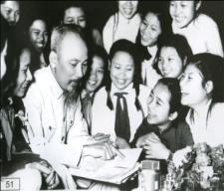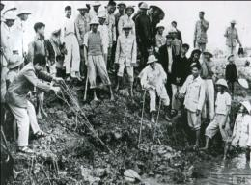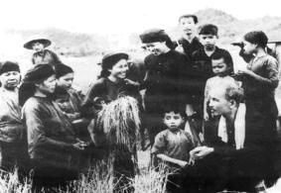
I. MỤC TIÊU:

I. MỤC TIÊU:
1. Về kiến thức:
-Học sinh cảm nhận được một trong những phẩm chất cao đẹp của Bác Hồ, đó là đức tính giản dị: giản dị trong lối sống, trong quan hệ với mọi người, trong việc làm và trong sử dụng ngôn ngữ nói, viết hằng ngày.
-Cách nêu dẫn chứng và b́nh luận, nhận xét; giọng văn sôi nổi nhiệt tình .
2. Về năng lực:
-Năng lực tự chủ và tự học: sự tự tin và tinh thần lạc quan trong học tập và đời sống, khả năng suy ngẫm về bản thân, tự nhận thức, tự học và tự điều chỉnh để hoàn thiện bản thân.
-Năng lực giao tiếp và hợp tác: Thu nhận và lý giải thông tin trong văn bản, thảo luận, lập luận, phản hồi, đánh giá về các vấn đề trong học tập và đời sống; phát triển khả năng làm việc nhóm, làm tăng hiệu quả hợp tác.
-Năng lực giải quyết vấn đề và sáng tạo: Phát hiện và giải quyết vấn đề đặt ra trong cuộc sống biết đánh giá vấn đề, tình huống dưới những góc nhìn khác nhau.
3. Về phẩm chất:
- Nhân ái: Bồi dưỡng tình cảm kính yêu đối với vị lãnh tụ vĩ đại của dân tộc, học tập theo lối sống giản dị, phong thái ung dung tự tại của Bác.
- Chăm học, chăm làm: HS có ý thức vận dụng bài học vào các tình huống, hoàn cảnh thực tế đời sống của bản thân. Luôn có ý thức học hỏi không ngừng để đáp ứng yêu cầu hội nhập quốc tế, trở thành công dân toàn cầu.
-Trách nhiệm: hành động có trách nhiệm với chính mình, có trách nhiệm với đất nước, dân tộc để sống hòa hợp với môi trường.
II. THIẾT BỊ DẠY HỌC VÀ HỌC LIỆU.
1. Thiết bị dạy học: Máy chiếu power point, màn hình, máy tính, giấy A0.
2. Học liệu: Sách giáo khoa, kế hoạch bài dạy, video, tranh ảnh, bài thơ, câu nói nổi tiếng liên quan đến chủ đề.
III. TIẾN TRÌNH DẠY HỌC:
1. Hoạt động 1: Xác định vấn đề
a) Mục tiêu:
- Tạo được hứng thú với bài học.
- Kết nối vào bài học, định hướng chú ý cho học sinh.
b) Nội dung:
Giáo viên hướng dẫn học sinh quan sát video về Bác và nêu cảm xúc của mình.
-Xác định vấn đề cần giải quyết: Cảm nhận được một trong những phẩm chất cao đẹp của Bác Hồ, đó là đức tính giản dị: giản dị trong lối sống, trong quan hệ với mọi người, trong việc làm và trong sử dụng ngôn ngữ nói, viết hằng ngày.
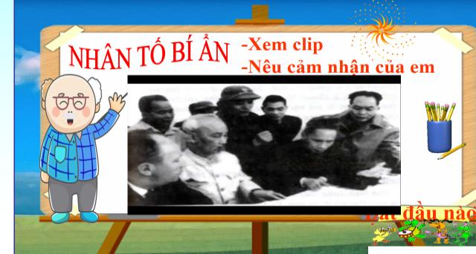
c) Sản phẩm: Câu trả lời của học sinh
- Bác Hồ kính yêu thật giản dị, thật đẹp và thật vĩ đại…..
d) Tổ chức thực hiện:
HOẠT ĐỘNG CỦA GV VÀ HS |  | SẢN PHẨM DỰ KIẾN
Bước 1: Chuyển giao nhiệm vụ học tập:
- Yêu cầu HS quan sát vi deo và trả lời câu hỏi: Nội dung video giới thiệu cho chúng ta về ai? Cảm xúc của em như thế nào khi xem video này.
Bước 2: Thực hiện nhiệm vụ học tập
- HS làm việc cá nhân , suy nghĩ, trả lời.
Bước 3: Báo cáo kết quả và thảo luận
- Hs báo cáo kết quả thực hiện nhiệm vụ.
- Hs trao đổi, thảo luận để xác định các vấn đề cần tìm hiểu.
Bước 4: Đánh giá kết quả thực hiện nhiệm vụ
- Gọi HS nhận xét, thống nhất ý kiến.
GV nhận xét, dẫn vào bài mới:
Nhà thơ Tố Hữu đã từng viết: " Mong manh áo vải hồn muôn trượng/ Hơn tượng đồng phơi những lối mòn". Hình ảnh chiếc áo nâu, đôi dép cao su..trong đời thường dường như đã trở thành một phần biểu tượng cho nhân cách của " con người Việt Nam đẹp nhất"- Hồ Chí Minh, nói lên một trong những phẩm chất cao đẹp nhất của vị lãnh tụ vĩ đại: Giản dị. Đức tính ấy, một lần nữa trở thành cảm hứng cho tác giả Phạm Văn Đồng viết nên bào nghị luận đặc sắc: " Đức tính giản dị của Bác Hồ" mà ngay sau đây chúng ta sẽ tìm hiểu.
2. Hoạt động 2: Hình thành kiến thức mới
Nhiệm vụ 1: Tìm hiểu chung ( Đọc và tìm hiểu tác giả tác phẩm)
a, Mục tiêu: Giúp học sinh có được tri thức nền
+ Đọc và tìm hiểu chú thích (đọc, tác phẩm, từ khó)
+ Tìm hiểu khái quát về tác giả, tác phẩm
b) Nội dung: Giáo viên hướng dẫn học sinh cách đọc và tìm hiểu tác giả Phạm Văn Đồng (Tên, tuổi, vị trí, tác phẩm chính,....) và văn bản “Đức tính giản dị của Bác Hồ” (Xuất xứ, thể loại, PTBĐ, bố cục..) qua các nguồn tài liệu và qua phần chú thích trong SGK.
Cho HS từ tiết trước chuẩn bị ở nhà:
Nhóm 1: Hiểu biết chung về tác giả
Nhóm 2: Tìm hiểu chung về tác phẩm
c) Sản phẩm: Câu trả lời của học sinh
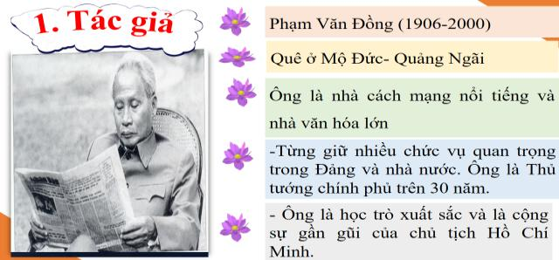
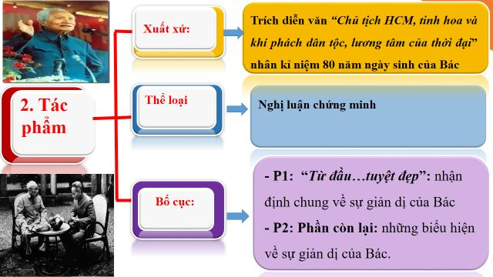

d) Tổ chức thực hiện:
Bước 1: Chuyển giao nhiệm vụ học tập:  - GV giao nhiệm vụ cho HS thông dự án  Nhóm 1: Hiểu biết chung về tác giả  Nhóm 2: Tìm hiểu chung về tác phẩm  Bước 2: Thực hiện nhiệm vụ học tập  - HS nghe hướng dẫn  - Từng HS chuẩn bị độc lập (Khi ở nhà)  - Hoạt động nhóm trao đổi, thống nhất nội dung, hình thức thực hiện nhiệm vụ, cử báo cáo viên, kỹ thuật viên, chuẩn bị câu hỏi tương tác cho nhóm khác.  Bước 3: Báo cáo kết quả và thảo luận  Nhóm 1: Hiểu biết chung về tác giả  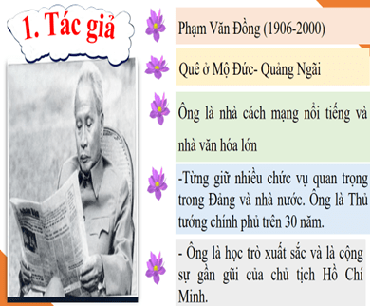  Nhóm 2: Tìm hiểu chung về tác phẩm  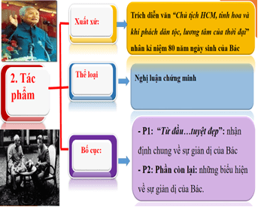  *Bước 4: Đánh giá kết quả thực hiện nhiệm vụ học tập.  + Kết qủa làm việc của học sinh.  + Thái độ, ý thức hợp tác nghiêm túc trong khi làm việc  + Phương pháp của từng nhóm.  + Đánh giá năng lực của từng nhóm  Gv sửa chữa, đánh giá, rút kinh nghiệm, chốt kiến thức.  * GV Kết luận: Phạm Văn Đồng có nhiều công trình, bài nói và viết sâu sắc về văn hoá, văn nghệ, về Chủ tịch Hồ Chí Minh và các danh nhân văn hoá của dân tộc. Viết về Bác, cố thủ tướng Phạm Văn Đồng không chỉ nói về cuộc đời hoạt động CM và tư tưởng mà còn rất chú ý đến con người, lối sống, phẩm chất đạo đức tốt đẹp ở Người. | I. Tìm hiểu chung:  1. Tác giả: Phạm Văn Đồng (1906-2000)  - Quê ở xã Đức Tân, huyện Mộ Đức, tỉnh Quảng Ngãi.  - Tham gia cách mạng từ năm 1925, giữ nhiều cương vị quan trọng trong bộ máy lãnh đạo của Đảng, từng là thủ tướng chính phủ trên 30 năm.  - Tác phẩm của ông lôi cuốn người đọc bằng tư tưởng sâu sắc mà giản dị, tình cảm sôi nổi, lời văn trong sáng, hấp dẫn.  2. Tác phẩm:  * Đọc  - từ khó  * Văn bản:  - Xuất xứ: Trích từ bài Chủ Tịch Hồ Chủ tịch, tinh hoa và khí phách của dân tộc, lương tâm của thời đại- diễn văn trong Lễ kỉ niệm 80 năm ngày sinh Chủ Tịch Hồ Chí Minh(1970)  - Thể loại: Nghị luận chứng minh  - Bố cục:  Luận điểm chính (Câu 1 và 2): Nhận định về đức tính giản dị của Bác.  Luận cứ chứng minh (Từ: Con người của Bác... hết). Trình bày những biểu hiện của đức tính giản dị của Bác.  Luận cứ 1: (Từ con người của Bác… thế giới ngày nay): Sự giản dị của Bác trong đời sống và trong quan hệ với mọi người.  Luận cứ 2: (Từ giản dị trong đời sống… hết): Sự giản dị của Bác trong lời nói và bài viết.
2. Hoạt động 2: Hình thành kiến thức mới
Nhiệm vụ 2: Tìm hiểu văn bản
a) Mục tiêu:
+ Gv hướng dẫn Hs đọc và tìm hiểu văn bản
- Giúp học sinh cảm nhận một trong những phẩm chất cao đẹp của Bác Hồ, đó là đức tính giản dị, giản dị trong lối sống, trong quan hệ với mọi người
- Hiểu được nghệ thuật nghị luận mà tác giả sử dụng trong bài, đặc biệt là cách đưa dẫn chứng cụ thể, toàn diện, rõ ràng, kết hợp với giải thích,bình luận ngắn gọn mà sâu sắc.
b) Nội dung: Hướng dẫn học sinh khám phá văn bản qua hệ thống câu hỏi, phiếu bài tập được thiết kế theo qui trình đọc hiểu một văn bản nghị luận. Dựa vào hệ thống câu hỏi này, học sinh chiếm lĩnh được những giá trị nội dung, nghệ thuật của tác phẩm đồng thời hình thành cho mình cách đọc một tác phẩm thuộc thể loại nghị luận.
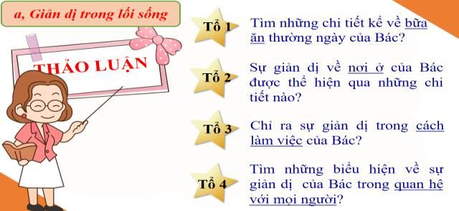

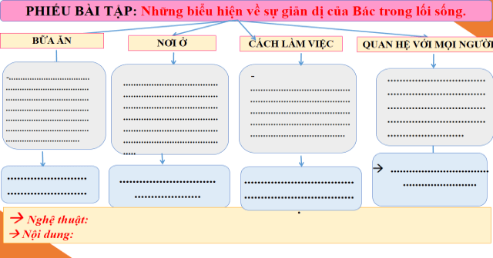

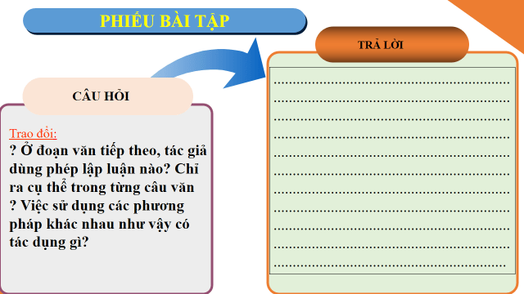
c) Sản phẩm: Câu trả lời của học sinh với các câu hỏi, phần báo cáo của các nhóm....
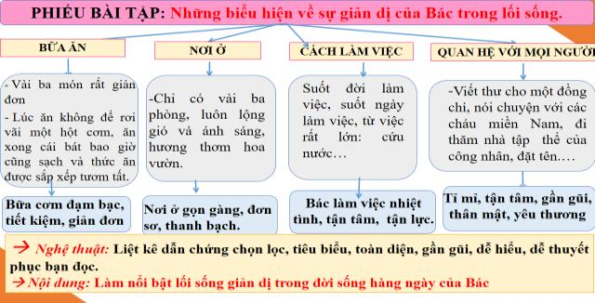

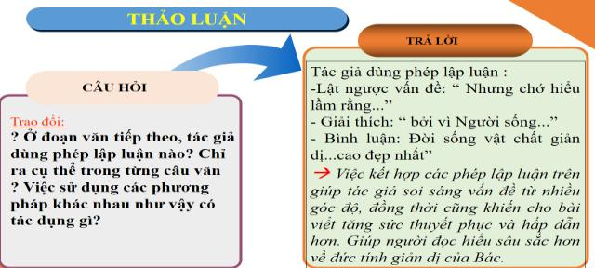

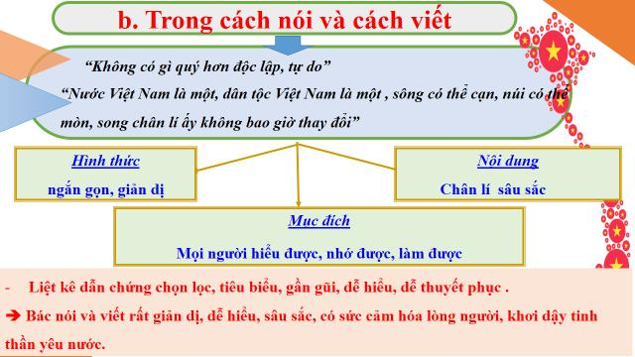
d) Tổ chức thực hiện:
Bước 1: Chuyển giao nhiệm vụ học tập:  - GV giao nhiệm vụ cho HS thông qua hệ thống câu hỏi  1. Nội dung của đoạn văn mở đầu  2. Nhận định chung về đức tính giản dị của Bác Hồ được khái quát qua câu văn nào?  3. Câu văn trên có hai vế, chúng có quan hệ như thế nào về nội dung ý nghĩa?  4. Qua cách giới thiệu đó giúp ta hiểu được điều gì về Bác?  5. Câu văn “ Rất lạ lùng ...tuyệt đẹp” có tác dụng gì?  6. Nhận xét cách giới thiệu vấn đề của tác giả?  7. Cách sử dụng từ ngữ “ rất lạ lùng, rất kì diệu, trong sáng, thanh bạch, tuyệt đẹp” thể hiện thái độ gì của tác giả ?  8. Phần hai của văn bản tác giả đã làm rõ đức tính giản dị của Bác Hồ trên những phương diện nào?  9.Câu hỏi thảo luận: Tìm những chi tiết chứng minhsự giản dị của Bác trong đời sống. Nhận xét nghệ thuật chứng minhcủa tác giả trong đoạn văn?  + N1: Sự giản dị của Bác trong cách ăn  + N2: ...trong cách ở  +N3: trong quan hệ với mọi người  10. Nhận xét về NT chứng minhcủa tác giả?.  11. Nhận xét về cách ăn giản dị của Bác tác giả đã đưa ra lí lẽ nào?.  12. Nói về cách ở của Bác tác giả dùng phép lập luận nào?  13. Tác giả bình luận như thế nào về cách ở giản dị của Bác?  14. Tác dụng của các câu văn b́nh luận trên?  15. Câu hỏi thảo luận:  ? Ở đoạn văn tiếp theo, tác giả dùng phép lập luận nào? Chỉ ra cụ thể trong từng câu văn  ? Việc sử dụng các phương pháp khác nhau như vậy có tác dụng gì?  ? Qua đoạn văn em hiểu gì về đời sống của Bác?  Bước 2: Thực hiện nhiệm vụ học tập  - HS quan sát, suy nghĩ, thảo luận, trả lời.  - Học sinh làm phiếu bài tập  Bước 3: Báo cáo kết quả và thảo luận  Học sinh báo cáo kết quả làm việc theo từng câu hỏi  1. Phần đầu tác giả nhận định về đức tính giản dị của Bác  2. Câu văn: “Điều... Hồ chủ tịch”  3. Câu văn gồm hai vế đối lập, bổ sung cho nhau “đời hoạt động chính trị lay trời chuyển đất” và “đời sống bình thường vô cùng giản dị và khiêm tốn của Bác.  4. Bác vừa là bậc vĩ nhân, lỗi lạc, phi thường vừa là người bình thường rất gần gũi, thân thương đối với mọi người.  5. Giải thích, nhấn mạnh nét đặc trưng về sự nhất quán trong cuộc đời và phong cách sống của Bác.  - Người đã sống và chiến đấu vì một lí tưởng cao quý ‘ tất cả vì nước vì dân, vì sự nghiệp lớn. Đạo đức của Người ‘ trong sáng, thanh bạch, tuyệt đẹp.  7. Cảm phục, ngưỡng mộ Bác  8. Hai phương diện:  + Giản dị trong đời sống  + Giản dị trong lời nói và bài viết  Cho hs thảo luận nhóm bốn  9. Câu hỏi thảo luận: các nhóm trình bày:  + N1: Bữa cơm chỉ có vài ba món rất giản đơn, lúc ăn không để rơi vãi một hạt cơm, cái bát bao giờ cũng sạch, thức ăn còn lại được sắp xếp tươm tất.  + N2: Cái nhà sàn chỉ vẻn vẹn vài 3 phòng, luôn lộng gió và ánh sáng, phảng phất hương thơm của hoa vườn.  + N3:Trong quan hệ với mọi người:  - Viết thư..  - Nói chuyện...  - Thăm hỏi  - Tự làm những việc phục vụ mình.  - Đặt tên...  10. Chứng cứ giàu sức thuyết phục, luận cứ toàn diện, từ bữa ăn, nhà ở đến việc làm, các dẫn chứng cụ thể, xác thực và rất phong phú  - Kết hợp chứng minh, bình luận, biểu cảm.  - Dẫn chứng: những chi tiết kể về bữa ăn: Tác giả nêu bốn chi tiết rất cụ thể, chọn lọc, tiêu biểu để chứng minhcách ăn giản dị của Bác.  11. Nhận xét về cách ăn giản dị của Bác tác giả đã đưa ra lí lẽ nào?  - Lí lẽ: Ở những việc làm nhỏ đó, chúng ta càng thấy Bác quý trọng biết bao kết quả sản xuất của con người và kính trọng như thế nào người phục vụ.  => Câu văn bình luận rất hay, từ cách ăn tác giả ca ngợi đạo đức của Bác.  12.Tác giả lập luận theo lối tương phản giữa tâm hồn và cách ở của Bác; tâm hồn thì “lộng gió thời đại” mà nhà ở của Bác chỉ là nhà sàn “vẻn vẹn chỉ có vài ba phòng”  13. “ Một đời sống như vậy thanh bạch và tao nhã biết bao!’  14. Văn nghị luận mà câu văn biểu cảm, giàu cảm xúc, ca ngợi đức tính giản dị của Bác.  - t/d: Kđ lối sống giản dị của Bác, bày tỏ tình cảm quý trọng của người viết tác động tới tình cảm, cảm xúc của người nghe người đọc.  15.. Câu hỏi thảo luận: các nhóm trình bày:  -Lật ngược vấn đề: “ Nhưng chớ hiểu lầm rằng...”  - Giải thích, “ bởi vì Người sống...”  - bình luận: Đời sống vật chất giản dị...cao đẹp nhất”.  -Việc kết hợp các phép lập luận trên giúp tác gỉa soi sáng vấn đề từ nhiều góc độ, đồng thời cũng khiến cho bài viểt tăng sức thuyết phục và hấp dẫn hơn.Giúp người đọc hiểu sâu sắc hơn về đức tính giản dị của Bác  *Bước 4: Đánh giá kết quả thực hiện nhiệm vụ học tập.  Gv sửa chữa, đánh giá, rút kinh nghiệm, chốt kiến thức.  * GV KÕt luËn:  Luận cứ tiêu biểu, toàn diện, cụ thể, gần gũi; nhận xét bình luận ngắn gọn mà thể hiện tình cảm sâu sắc.Cách lập luận chặt chẽ: giới thiệu luận điểm - chứng minh - bình luận.  Bác sống rất giản dị: Bác cuộc sống sinh hoạt và ăn uống rất đạm bạc được Người cũng đã từng ghi lại khi làm việc ở hang Pác Bó:  Sáng ra bờ suối, tối vào hang  Cháo bẹ rau măng vẫn sẵn sàng.  Bàn đá chông chênh dịch sử Đảng  Cuộc đời cách mạng thật là sang  ( Tức cảnh Pác Bó) | II. Tìm hiểu văn bản  1. Nhận định chung về đức tính giản dị của Bác Hồ.  - Sự nhất quán giữa đời hoạt động cách mạng và đời sống bình thường của Bác.  -> Cách nêu vấn đề trực tiếp, câu đối lập, ngôn từ chuẩn mực, biểu cảm.  - Thái độ: ngợi ca, tin tưởng  2. Những biểu hiện về đức tính giản dị của Bác.  a. Giản dị trong lối sống:  + Bữa cơm của Bác.  + Cái nhà sàn Bác ở  + Trong quan hệ với mọi người.  - Viết thư..  - Nói chuyện...  - Thăm hỏi  - Tự làm những việc phục vụ mình.  - Đặt tên...  => Dẫn chứng chọn lọc, tiêu biểu, giản dị, đời thường, gần gũi với mọi người, dễ hiểu, dễ thuyết phục.  -Đời sống của Bác hòa hợp giữa đời sống vật chất giản dị với đời sống tâm hồn phong phú, với những tình cảm, những gí tị tinh thần cao đẹp.  - Giải thích và bình luận thật sâu sắc, sát, đúng với con người Bác, mang cảm xúc ngưỡng mộ.
Bước 1: Chuyển giao nhiệm vụ học tập:
- GV giao nhiệm vụ cho HS thông qua hệ thông câu hỏi , phiếu bài tập.
1. Quan sát đoạn cuối văn bản em hãy cho biết t/g muốn chứng minh điều gì?
2. Để chứng minh điều đó, tác giả đưa dẫn chứng nào?
3. Em thấy dẫn chứng đặt ra vấn đề gì của thời đại?
4. Những vấn đề lớn được Bác sử dụng cách nói, cách viết như thế nào?
Vì sao Bác lại nói và viết giản dị như vậy?
5. Những tư liệu cô giới thiệu Bác Hồ viết cho đối tượng nào? Tác dụng?
6. Tác dụng của những điều giản dị này được tác giả PVĐ nhận xét đánh giá qua câu văn nào ?
7. Em hiểu thế nào là chân lí ?
8. Từ đó em thấy lời nhận xét đánh giá của PVĐ có ý nghĩa như thế nào?
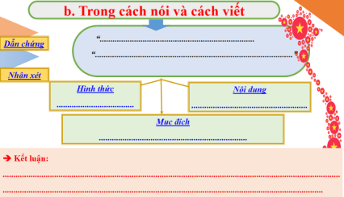
Bước 2: Thực hiện nhiệm vụ học tập
- HS làm việc cá nhân, suy nghĩ, trả lời.
Bước 3: Báo cáo kết quả và thảo luận
- Học sinh lần lượt trình bày các câu.
1. Chứng minh sự giản dị trong cách nói và viết của BH.
2. Nội dung nói đến những vấn đề lớn lao, có ý nghĩa với cả dân tộc, mang tính chân lí
3. hình thức diễn đạt rất giản dị và ngắn gọn
- Vì Bác muốn cho quần chúng dễ nhớ, dễ thuộc, hiểu được, nhớ được, làm được.
4. Những chân lí giản dị mà sâu sắc đó lúc thâm nhập vào quả tim và bộ óc của hàng triệu con người đang chờ đợi nó, thì đó là sức mạnh vô địch, đó là chủ nghĩa anh hùng cách mạng.
*Bước 4: Đánh giá kết quả thực hiện nhiệm vụ học tập.
Gv sửa chữa, đánh giá, rút kinh nghiệm, chốt kiến thức.
* GV KÕt luËn:
T¸c gi¶ ®an xen 1 ®o¹n v¨n gi¶i thÝch, b×nh luËn b»ng lÝ lÏ ®Ó më réng ®i s©u vµo vÊn ®Ò b»ng c¸ch ph©n biÖt. §o¹n v¨n võa s¬ kÕt, võa lµ kÕt qu¶, nhÊn m¹nh luËn ®iÓm võa rót ra bµi häc thiÕt thùc vµ chØ ra th«ng ®iÖp: H·y t×m hiÓu suy nghÜ vµ häc tËp c¸ch sèng cña B¸c. Sở dĩ tác giả khẳng định đó là lối sống văn minh vì đó là cuộc sống cao đẹp, phong phú về tinh thần, tình cảm, không màng đến hưởng lợi vật chất, đến lợi ích của cá nhân mình. Nói như nhà thơ Tố Hữu thì : " Ôi lòng Bác vậy cứ thương ta/ Thương cuộc đời chung, thương cỏ hoa/ Chỉ biết quên mình cho hết thảy/ Như dòng sông nặng chảy phù sa"
Nhiệm vụ 3: Tổng kết văn bản
a) Mục tiêu:
+ Hs nắm được nội dung và nghệ thuật của văn bản
b) Nội dung: Hướng dẫn học sinh tổng kết văn bản để chỉ ra những thành công về nghệ thuật của tác phẩm, nêu nội dung, ý nghĩa của truyện.
c) Sản phẩm: Các câu trả lời của học sinh
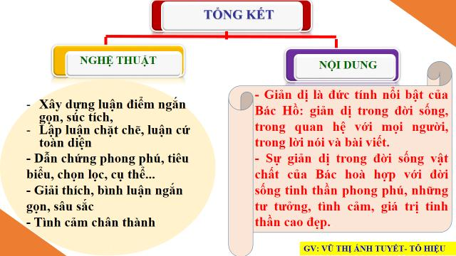

d) Tổ chức thực hiện: Giáo viên linh hoạt trong tổ chức dạy học: sử dụng phối hợp các hình thức hoạt động cá nhân, cặp đôi, nhóm, bàn...theo nhiệm vụ cụ thể.
Bước 1: Chuyển giao nhiệm vụ học tập:  - GV giao nhiệm vụ cho HS thông qua hệ thông câu hỏi thực hiện theo nhóm bàn  1- Văn bản này cho em hiểu biết mới mẻ, sâu sắc nào về Bác Hồ?  2- Em học tập được gì từ cách nghị luận của tác giả?  3- Ý nghĩa của văn bản?  Bước 2: Thực hiện nhiệm vụ  -Học sinh làm việc theo nhóm  Bước 3: Báo cáo kết quả thực hiện nhiệm vụ  Bước 4: Đánh giá kết quả thực hiện nhiệm vụ  -Yc hs nhận xét câu trả lời.  -Gv sửa chữa, đánh giá, chốt kiến thức.  - GV mêi HS ®äc ghi nhí  GV khái quát nội dung bài học bằng SĐTD | III. Tổng kết  1. Nghệ thuật  Dẫn chứng cụ thể, lí lẽ bình luận sâu sắc, có sức thuyết phục. Lập luận theo trình tự hợp lí.  2. Nội dung: Thể hiện phẩm chất cao đẹp của Hồ Chí Minh với đời sống tinh thần phong phú, hiểu biết sâu sắc, quý trọng lao động, với tư tưởng và tình cảm làm nên tầm vóc văn hoá của Người.  3. Ý nghĩa văn bản:  - Ca ngợi phẩm chất cao đẹp, đức tính giản dị của Chủ tịch Hồ Chí Minh.  - Bài học về việc học tập, rèn luyện noi theo tấm gương của Chủ tịch Hồ Chí Minh.
3. Hoạt động 3: Luyện tập
a) Mục tiêu:
-HS được luyện tập để khái quát lại kiến thức đã học trong bài, áp dụng kiến thức để làm bài tập
b) Nội dung: Giáo viên hướng dẫn học sinh làm tập SGK
c) Sản phẩm: bài làm của học sinh.
d) Tổ chức thực hiện:
Bước 1: Chuyển giao nhiệm vụ học tập:  - GV giao nhiệm vụ cho HS thông qua câu hỏi  -Thi theo 2 dãy: Đọc những câu thơ, câu văn của Bác hoặc của các tác giả khác viết về đức tính giản dị của Bác . Trong thời gian 2 phút, dãy nào đọc được nhiều hơn sẽ chiến thắng.  2. GV: Đức tính giản dị của Bác đã được tỏa sáng như thế nào trong thời đại ngày nay? (Lồng ghép tư tưởng Hồ chí Minh)  Trong thời gian vừa qua, toàn Đảng, toàn dân ta đã phát động và hưởng ứng cuộc vận động học tập và làm theo tấm gương đạo đức Hồ Chí Minh.Mọi người, mọi nhà, mọi đối tượng học tập và làm theo tấm gương đạo đức Hồ Chí Minh với tinh thần hết lòng phụng sự tổ quốc, phụng sự nhân dân.  Hãy kể một câu chuyện về đức tính giản dị của Bác  *Bước 2: Thực hiện nhiệm vụ học tập.  - Hs hoạt động cá nhân  - Hs đọc yêu cầu của bài, làm các bài tập theo yêu cầu.  *Bước 3: Báo cáo kết quả thảo luận.  - Đại diện trình bày kết quả làm việc.  - HS khác lắng nghe, phản biện, bổ sung.  Bước 4: Đánh giá kết quả thực hiện nhiệm vụ  - GV đưa ra các tiêu chí để đánh giá HS:  + Kết quả làm việc của học sinh.  + Thái độ, ý thức hợp tác nghiêm túc trong khi làm việc  + Phương pháp của từng cá nhân  + Đánh giá năng lực của cá nhân | IV. Luyện tập
4. Hoạt động 4: Vận dụng
a) Mục tiêu:
- HS vận dụng những kiến thức đã học để giải quyết một vấn đề trong cuộc sống
- Hướng dẫn học sinh tìm tòi mở rộng sưu tầm thêm kiến thức liên quan đến nội dung bài học.
b) Nội dung: Giáo viên hướng dẫn học sinh làm bµi:
? Qua bài văn này, em cảm nhận được gì về vùng Cà Mau cực Nam của Tổ quốc?
? Đến đây em hiểu thêm gì về tg? Em học tập được gì về cách miêu tả của tác giả trong đoạn văn?
? Kể tên một vài con sông ở quê hương em hoặc địa phương mà em đang ở, giới thiệu vắn tắt về một trong những con sông ấy.
? Tìm hiểu và giới thiệu về khu du lịch sinh thái của địa phương hoặc một cảnh đẹp của quê hương?
c) Sản phẩm: Phần trình bày của học sinh
d) Tổ chức thực hiện:
Bước 1: Chuyển giao nhiệm vụ học tập:  - GV giao nhiệm vụ cho HS thông qua hệ thống câu hỏi  1. Em đã học và làm theo tấm gương của Bác như thế nào về lối sống giản dị.  2. Lợi ích của đời sống giản dị: Với bản thân, gia đình và xã hội  Viết ra suy nghĩ về nội dung trên?  3) Lập dàn ý cho đề văn sau:  Chứng minh rằng: Mỗi chúng ta cần thực hành tốt lối sống giản dị.  Bước 2: Thực hiện nhiệm vụ học tập  - HS làm việc cá nhân, suy nghĩ, trả lời.  Bước 3: Báo cáo kết quả và thảo luận  + Lắng nghe, nghiên cứu, trao đổi, trình bày nếu còn thời gian  Bước 4: Đánh giá kết quả thực hiện nhiệm vụ  - GV đưa ra các tiêu chí để đánh giá HS:  + Kết quả làm việc của học sinh.  + Thái độ, ý thức hợp tác nghiêm túc trong khi làm việc  + Phương pháp của từng cá nhân  + Đánh giá năng lực của cá nhân  -Gv sửa chữa, đánh giá, chốt kiến thức.  Bác Hồ - anh hùng giải phóng dân tộc, danh nhân văn hóa thế giới. Người sống thanh cao, giản dị, gần gũi đến lạ lùng. Trong bài thơ ‘ Bác ơi” nhà thơ Tố Hữu đó viết:  Bác vui như ánh buổi bình minh  Vui mỗi mầm non trỏi chín cành  Vui tiếng ca chung hoà bốn biển  Nâng niu tất cả chỉ quên mình .  Bác để tình thương cho chúng con  Một đời thanh bạch chẳng vàng son  Mong manh áo vải hồn muôn trượng  Hơn tượng đồng phơi những lối mòn . | Lập dàn ý cho đề văn sau:  Chứng minh rằng: Mỗi chúng ta cần thực hành tốt lối sống giản dị.  1. Mở bài: sự cần thiết của đức tính giản dị  2. Thân bài:  - Giản dị là sự đơn giản, không cầu kì, phô trương.  - Biểu hiện của đức tính giản dị:  + Không quá đề cao vẻ bề ngoài hào nhoáng, sang trọng.  + Không ăn mặc quá kiểu cách, phô trương, khoe khoang.  + Dẫn chứng: Bác Hồ luôn sống giản dị, thanh cao  - Rèn luyện lối sống giản dị:Trang phục, sinh hoạt không cầu kì, kiểu cách phù hợp hoàn cảnh của bản thân.  +Gần gũi, thân thiện với mọi người...  + Giản dị không có nghĩa là xuyền xoàng dễ dại.  3. Kết bài: Nêu cảm nhận và khẳng định lại vai trò của tính giản dị trong cuộc sống.

Ý NGHĨA CỦA VĂN CHƯƠNG
Hoài Thanh
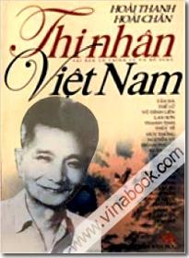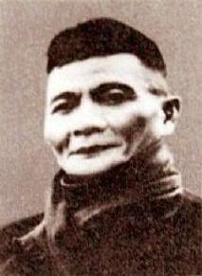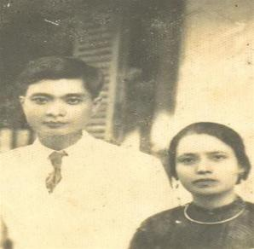
I. MỤC TIÊU:
1. Về kiến thức:
- Sơ giản về nhà văn Hoài Thanh.
- Quan niệm của nhà văn về nguồn gốc, ý nghĩa và công dụng của văn chương.
- Luận điểm và cách trình bày luận điểm về một vấn đề văn học trong một văn bản nghị luận.
2. Về năng lực:
-Năng lực tự chủ và tự học: đọc hiểu các loại văn bản trong chương trình; lĩnh hội và vận dụng được tri thức, kĩ năng đọc hiểu ngôn ngữ để đọc hiểu các văn bản chương trình, các văn bản trong đời sống
-Năng lực giao tiếp và hợp tác: Thu nhận và lý giải thông tin trong văn bản, thảo luận, lập luận, phản hồi, đánh giá về các vấn đề trong học tập và đời sống; phát triển khả năng làm việc nhóm, làm tăng hiệu quả hợp tác.
-Năng lực giải quyết vấn đề và sáng tạo: Phát hiện và giải quyết vấn đề đặt ra trong cuộc sống biết đánh giá vấn đề, tình huống dưới những góc nhìn khác nhau.
3. Về phẩm chất:
- Nhân ái: Thấm thía tình cảm thiêng liêng, sâu nặng từ những tác phẩm văn chương truyền tải đến người đọc; thấy được ý nghĩa lớn lao của văn chương đối với con người.
- Chăm học, chăm làm: HS có ý thức vận dụng bài học vào các tình huống, hoàn cảnh thực tế đời sống của bản thân. Luôn có ý thức học hỏi không ngừng để đáp ứng yêu cầu hội nhập quốc tế, trở thành công dân toàn cầu.
-Trách nhiệm: hành động có trách nhiệm với chính mình, có trách nhiệm với đất nước, dân tộc để sống hòa hợp với môi trường.
II. THIẾT BỊ DẠY HỌC VÀ HỌC LIỆU.
1. Thiết bị dạy học: Máy chiếu power point, màn hình, máy tính, giấy A0.
2. Học liệu: Sách giáo khoa, kế hoạch bài dạy, video, tranh ảnh, bài thơ, câu nói nổi tiếng liên quan đến chủ đề.
III. TIẾN TRÌNH DẠY HỌC:
1. Hoạt động 1: Xác định vấn đề
a) Mục tiêu:
- Tạo được hứng thú với bài học.
- Kết nối vào bài học, định hướng chú ý cho học sinh.
b) Nội dung: Gv tổ chức cho Hs tiếp cận văn bản qua trò chơi “ Đuổi hình bắt chữ”
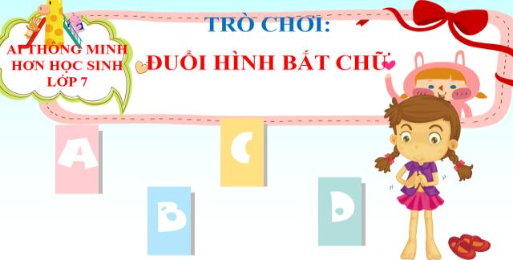
c) Sản phẩm: Câu trả lời của học sinh
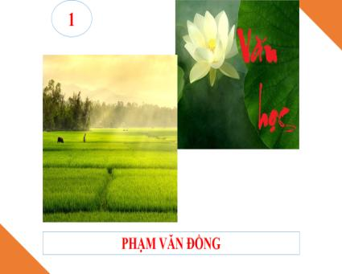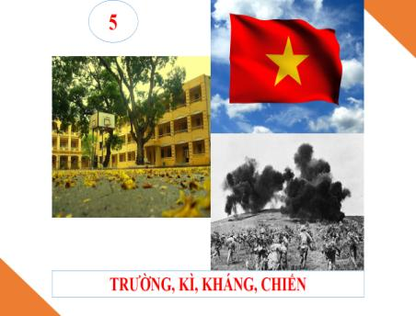
d) Tổ chức thực hiện:
HOẠT ĐỘNG CỦA GV VÀ HS | SẢN PHẨM DỰ KIẾN
Bước 1: Chuyển giao nhiệm vụ học tập
- Gv: Đưa các câu hỏi trong trò chơi “Đuổi hình bắt chữ”
Bước 2. Thực hiện nhiệm vụ:
Học sinh: Tìm nhanh sau khi xem hình ảnh.
Bước 3. Báo cáo kết quả và thảo luận
- Hs báo cáo kết quả thực hiện nhiệm vụ.
- Hs trao đổi, thảo luận để xác định các vấn đề cần tìm hiểu.
Bước 4: Đánh giá kết quả thực hiện nhiệm vụ
- Gọi HS nhận xét, thống nhất ý kiến.
GV nhận xét, dẫn vào bài mới:
Nếu ví hương là lời nói của hoa thì văn chương là hương sắc của cuộc đời. Thi nhân bao đời ca tụng văn chương là vì thế và Hoài Thanh cũng không phải ngoại lệ. Bài phê bình văn học" Ý nghĩa văn chương" của ông với cái nhìn sắc sảo và nghệ thuật lập luận đặc sắc đã cho người đọc cảm nhận toàn diện và sâu sắc về nghệ thuật thứ nhất diệu kì này.
2. Hoạt động 2: Hình thành kiến thức mới
Nhiệm vụ 1: Tìm hiểu chung ( Đọc và tìm hiểu tác giả tác phẩm)
a, Mục tiêu: Giúp học sinh có được tri thức nền
+ Đọc và tìm hiểu chú thích (đọc, tác phẩm, từ khó)
+ Tìm hiểu khái quát về tác giả, tác phẩm
b) Nội dung: Giáo viên hướng dẫn học sinh cách đọc và tìm hiểu tác giả Hoài Thanh (Tên, tuổi, phong cách, đề tài, tác phẩm chính, giải thưởng....) và văn bản “Ý nghĩa văn chương” (Xuất xứ, thể loại, PTBĐ, bố cục..) qua các nguồn tài liệu và qua phần chú thích trong SGK.
Cho HS từ tiết trước chuẩn bị ở nhà:
Nhóm 1: Hiểu biết chung về tác giả
Nhóm 2: Tìm hiểu chung về tác phẩm
c) Sản phẩm: Câu trả lời của học sinh
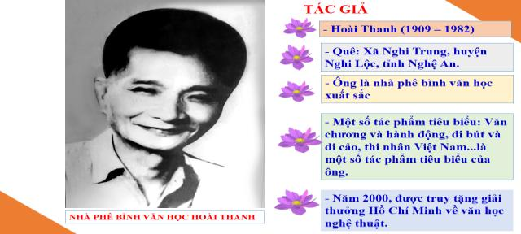
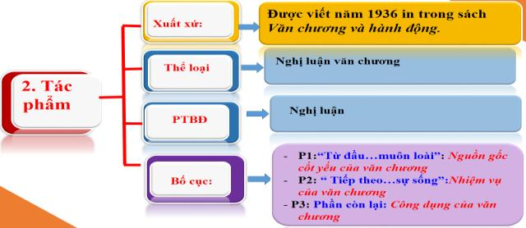
d) Tổ chức thực hiện:
Bước 1: Chuyển giao nhiệm vụ học tập:  - GV giao nhiệm vụ cho HS thông dự án  Nhóm 1: Hiểu biết chung về tác giả  Nhóm 2: Tìm hiểu chung về tác phẩm  Bước 2: Thực hiện nhiệm vụ học tập  - HS nghe hướng dẫn  - Từng HS chuẩn bị độc lập (Khi ở nhà)  - Hoạt động nhóm trao đổi, thống nhất nội dung, hình thức thực hiện nhiệm vụ, cử báo cáo viên, kỹ thuật viên, chuẩn bị câu hỏi tương tác cho nhóm khác.  Bước 3: Báo cáo kết quả và thảo luận  *Nhóm 1: Hiểu biết chung về tác giả  Nhóm 2: Tìm hiểu chung về tác phẩm  - Xuất xứ  - Thể loại:  - Phương thức biểu đạt:  - Bố cục:  *Bước 4: Đánh giá kết quả thực hiện nhiệm vụ học tập.  + Kết qủa làm việc của học sinh.  + Thái độ, ý thức hợp tác nghiêm túc trong khi làm việc  + Phương pháp của từng nhóm.  + Đánh giá năng lực của từng nhóm  Gv sửa chữa, đánh giá, rút kinh nghiệm, chốt kiến thức.  * GV Kết luận:  Là một nhà phê bình văn học xuất sắc. Năm 2000, ông được Nhà nước tặng Giải thưởng Hồ Chí Minh về văn học nghệ thuật. Sức hấp dẫn trong những bài phê bình của Hoài Thanh không phải ở chiều sâu của hệ thống lập luận hay ở các thuật ngữ được sử dụng một cách chính xác mà ở khả năng cảm thụ tinh tế, ở cách trình bày vấn đề rất giản dị mà dí dỏm, sâu sắc. Ông tạo được một phong cách phê bình riêng, thể hiện nổi bật trong cuốn Thi nhân Việt Nam - trong đó ông giới thiệu, phê bình và tuyển chọn những tác giả ưu tú, những tác phẩm đặc sắc nhất của phong trào Thơ mới  Văn bản do một nhà phê bình có uy tín như Hoài Thanh viết, đã cung cấp cho chúng ta một cách hiểu, một quan niệm đúng đắn và cơ bản về văn chương. |  | I. Tìm hiểu chung.  1. Tác giả:  - Hoài Thanh (1909- 1982).  - Là nhà phê bình xuất sắc, từng được tặng giải thưởng Hồ Chí Minh năm 2000.  2. Văn bản:  - Xuất xứ: được viết năm 1936 in trong sách Văn chương và lao động.  - Phương thức nghị luận  - ý nghĩa của văn chương  - Bố cục 2 phần:  + P1: Từ đầu -> muôn loài  + P2: Đoạn còn lại
2. Hoạt động 2: Hình thành kiến thức mới
Nhiệm vụ 2: Tìm hiểu văn bản
a) Mục tiêu:
+ Gv hướng dẫn Hs đọc và tìm hiểu văn bản.
+ Hs nắm được nội dung và nghệ thuật của văn bản
b) Nội dung: Hướng dẫn học sinh khám phá văn bản qua hệ thống câu hỏi được thiết kế theo qui trình đọc hiểu một văn bản nghị luận văn chương học sinh làm phiếu bài tập. Dựa vào hệ thống câu hỏi này, học sinh chiếm lĩnh được những giá trị nội dung, nghệ thuật của tác phẩm đồng thời hình thành cho mình cách cách trình bày luận điểm về một vấn đề văn học trong một văn bản nghị luận.
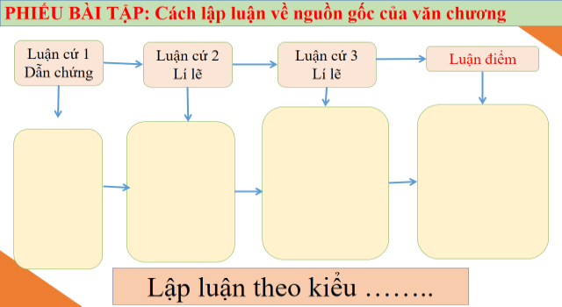
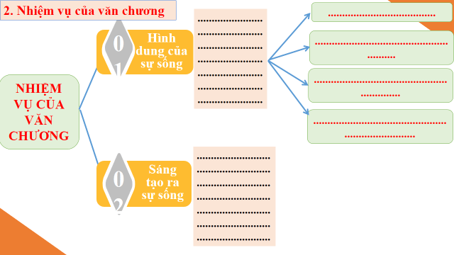
c) Sản phẩm: Câu trả lời của học sinh với các câu hỏi, phần báo cáo của các nhóm....
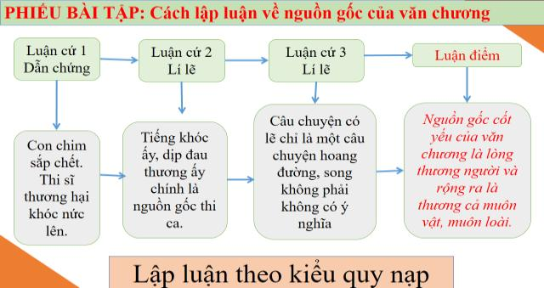
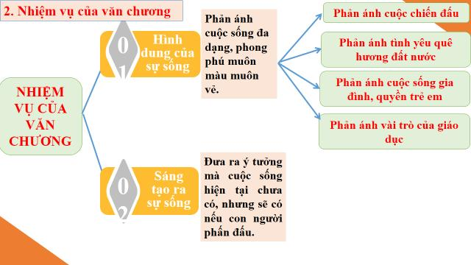
d) Tổ chức thực hiện:
Bước 1: Chuyển giao nhiệm vụ học tập:  - GV giao nhiệm vụ cho HS thông qua hệ thống câu hỏi và làm phiếu bài tập  ? Chỉ rõ luận điểm phần em vừa đọc?  ? Mở đầu văn bản tác giả đã kể chuyện gì? Kể như vậy nhằm mục đích gì?  ? Theo lập luận của Hoài Thanh, nguồn gốc cốt yếu của văn chương là gì?  GV: Tác giả nói cốt yếu là nói tới cái chính, cái quan trọng nhất chứ chưa phải là tất cả.  ? Theo em, quan niệm về nguồn gốc cốt yếu của văn chương như vậy đã đúng chưa? Ý kiến của em?  ? Nhưng theo em, quan niệm trên đã đầy đủ chưa? Vì sao?  Bước 2: HS thực hiện nhiệm vụ học tập  - HS làm việc theo nhóm, suy nghĩ, trả lời.  - HS hình thành kĩ năng khai thác văn bản trả lời .  Bước 3: HS báo cáo kết quả và thảo luận  - Học sinh trình bày.  1.Nguồn gốc cốt yếu của văn chương.  2.+ Kể chuyện một thi sĩ ấn Độ khóc nức nở khi thấy một con chim bị thương rơi xuống chân mình.  + Mục đích: Dẫn dắt tới luận điểm một cách bất ngờ, tự nhiên, hấp dẫn.  3. Nguồn gốc cốt yếu của văn chương là lòng thương người và rộng ra là tình thương cả muôn vật, muôn loài.  4+ Quan niệm rất đúng đắn và sâu sắc. Nó đã được chứng minh trong thực tế văn chương Đông Tây kim cổ  - VD: Nguyễn Du viết Truyện Kiều dựa trên cảm hứng “Những điều trông thấy mà đau đớn lòng”, Bà huyện Thanh Quan viết “Qua đèo ngang” bởi: “Nhớ....gia gia”.  Quả thật, cội nguồn của tác phẩm văn chương chân chính đều xuất phát từ tình thương, lòng nhân ái của tác giả.  5. Quan niệm trên là đúng nhưng chưa đầy đủ. Trong thực tế văn chương có thể bắt nguồn từ lao động, từ những nhu cầu giải trí.  - VD: “ Ngâm thơ .... tự do” của Bác  Bước 4: GV đánh giá kết quả thực hiện nhiệm vụ học tập  - GV gọi HS nhận xét, đánh giá, chốt kiến thức.  Theo tác giả , nguồn gốc cốt yếu của ý nghĩa văn chương là lòng thương người và rộng ra thương cả muôn vật. Việc đưa câu chuyện về một thi sĩ Ấn Độ thể hiện dụng ý: Cách mở bài độc đáo như trên đã thu hút sự chú ý của người đọc. Để cắt nghĩa nguồn gốc của văn chương.  Văn chương thực sự chỉ xuất hiện khi con người có cảm xúc mãnh liệt trước một con người hoặc một hiện tượng nào đó trong cuộc sống. Nguyễn Đình Thi cũng khẳng định: văn học lấy chất liệu ở thực tại đời sống khách quan. Nhưng không phải y nguyên mà gửi vào đó 1 cái nhìn, một lời nhắn nhủ riêng mình (Tiếng nói của văn nghệ). Khi sáng tạo, người nghệ sĩ phải gửi vào đó một cái nhìn, một cách nghĩ, một cách cảm của riêng mình. Đó chính là tư tưởng, tình cảm, là bức thông điệp mà tác giả gửi tới bạn đọc. |  | II. Đọc hiểu văn bản.  1. Nguồn gốc cốt yếu của văn chương.  -Cách nêu vấn đề vào đề một cách tự nhiên, hấp dẫn, xúc động và đầy bất ngờ: Ông kể một câu chuyện nhỏ để dẫn dắt tới một luận điểm lớn theo lối quy nạp.  => Lòng thương người rộng ra là tình thương cả muôn vật, muôn loài.  => Quan niệm rất đúng đắn và sâu sắc.
Bước 1: Chuyển giao nhiệm vụ học tập:  - GV giao nhiệm vụ cho HS thông qua hệ thống câu hỏi, làm phiếu bài tập.  ? Đoạn văn nghị luận về vấn đề gì? Luận điểm đó thể hiện rõ nhất ở câu văn nào?  ? Em hiểu hình dung ở đây có nghĩa là gì?  ? Theo lập luận của tác giả thì trước hết văn chương có ý nghĩa gì?  ? Em hãy tìm dẫn chứng để chứng minh điều đó (lấy các tác phẩm văn học đã học trong chương trình).  Bài tập nhóm  N1: Tìm dẫn chứng chứng minh văn chương hình dung ra sự sống.  N2: Tìm dẫn chứng chứng minh văn chương sáng tạo ra sự sống.  Bước 2: HS thực hiện nhiệm vụ học tập  - HS làm việc theo nhóm, suy nghĩ, làm phiếu bài tập.  - HS hình thành kĩ năng khai thác văn bản trả lời .  Bước 3: HS báo cáo kết quả và thảo luận  - Học sinh trình bày.  1.+ Nhiệm vụ của văn chương.  + Câu văn thể hiện luận điểm  “Văn chương sẽ là hình dung của sự sống muôn hình vạn trạng... văn chương còn sáng tạo ra sự sống”  2. Đối tượng của văn chương chính là thiên nhiên, vạn vật và chủ yếu là cuộc sống của con người, thế giới nội tâm của con người. Qua cảm nhận của nhà văn đã được tái hiện trên trang giấy.  3 Phản ánh cuộc sống  4 Những câu ca dao than thân phản ánh cuộc sống, thân phận của người lao động trong xã hội cũ, thơ Hồ Xuân Hương phản ánh số phận và cuộc đời của người phụ nữ trong xã hội phong kiến...  Văn bản: “Tinh thần yêu nước của nhân dân ta” phán ánh tinh thần yêu nước, chống giặc ngoại xâm của dân tộc, nhân dân Việt Nam.  5. Sáng tạo ra sự sống  6. Văn chương sáng tạo ra sự sống có nghĩa là văn chương dựng lên những hình ảnh đưa ra những ý tưởng mà cuộc sống hiện tại chưa có, hoặc chưa đủ mức cần có để mọi người phấn đấu xây dựng, biến chúng thành hiện thực trong tương lai.  7. Văn chương xuất phát từ tình cảm vì vậy tác dụng của văn chương cũng chủ yếu hướng vào tình cảm của người đọc mà văn chương chân chính là lòng nhân ái vị tha cao cả.  8. Những câu ca dao về tình cảm gia đình, ca dao về tình yêu quê hương đất nước...bồi dưỡng cho ta tình yêu gia đình, tình yêu quê hương, biết ơn trân trọng, những tình cảm của ông bà cha mẹ...  Bước 4: GV đánh giá kết quả thực hiện nhiệm vụ học tập  - GV gọi HS nhận xét, đánh giá, chốt kiến thức. |  | 2. Nhiện vụ của văn chương.  + Phản ánh cuộc sống.  + Sáng tạo ra sự sống
Bước 1: Chuyển giao nhiệm vụ học tập:  - GV giao nhiệm vụ cho HS thông qua hệ thống câu hỏi, làm phiếu bài tập.  ? Theo Hoài Thanh, văn chương có những công dụng gì?  ? Em hiểu thế nào về lòng vị tha trong văn chương?  ? Vậy trong các tác phẩm đã học, tác phẩm nào gây cho em sự xúc động nhất?  ? Trong đoạn văn này, tác giả đã đưa ra dẫn chứng nào để làm sáng tỏ luận điểm?  ? Vậy ngoài gợi lòng vị tha, văn chương còn có công dụng gì nữa?  ? Tác phẩm nào đã đốt lửa trong lòng em, gây cho em những tình cảm em chưa có?  ? Còn tác phẩm nào đã bồi đắp thêm những tình cảm em sẵn có?  ? Hãy nhận xét về cách lập luận trong đoạn văn này?  ? GV gọi hs đọc đoạn văn sau:  “Cã kÎ nãi tõ khi c¸c thi sÜ ca tông c¶nh nói non, hoa cá, nói non, hoa cá tr«ng míi ®Ñp; tõ khi cã ngưêi lÊy tiÕng chim kªu, tiÕng suèi ch¶y lµm ®Ò ng©m vÞnh, tiÕng chim, tiÕng suèi nghe míi hay.”  ? Đoạn văn trên cho thấy văn chương còn có công dụng gì?  ? Văn bản nào em đã học cho thấy văn chương làm đẹp, làm hay những thứ bình thường?  ? Để làm nổi bật ý nghĩa của văn chương, tác giả đã đưa ra giả thuyết nào ở cuối văn bản?  ? Tại sao thế giới lại nghèo nàn nếu không có văn chương?  ? Là một học sinh ngồi trên ghế nhà trường, em có yêu thích bộ môn văn không? Vậy em tự nhận thấy mình đã say mê, đã học tốt môn văn chưa?  Bước 2: HS thực hiện nhiệm vụ học tập  - HS làm việc theo nhóm, suy nghĩ, làm phiếu bài tập.  - HS hình thành kĩ năng khai thác văn bản trả lời .  Bước 3: HS báo cáo kết quả và thảo luận  - Học sinh trình bày.  1. “Vậy thì, hoặc hình dung sự sống, hoặc sáng tạo ra sự sống, nguồn gốc của văn chương đều là tình cảm, là lòng vị tha. Và vì thế, công dụng của văn chương cũng là giúp cho tình cảm và gợi lòng vị tha”  2. Khi đọc một tác phẩm văn chương, tâm hồn ta lay động. Ta chia sẻ niềm vui hay nỗi buồn với nhân vật trong tác phẩm, ta nhìn cuộc đời với con mắt nhân ái hơn. 3.“Một người hằng ngày chỉ cặm cụi lo lắng vì mình, thế mà khi xem truyện hay ngâm thơ có thể vui, buồn, mừng, giận cùng những người ở đâu đâu, vì những chuyện ở đâu đâu, há chẳng phải là chứng cớ cho cái mãnh lực lạ lùng của văn chương hay sao ?”  4. “Văn chương gây cho ta những tình cảm ta không có, luyện những tình cảm ta sẵn có; cuộc đời phù phiếm và chật hẹp của cá nhân vì văn chương mà trở nên thâm trầm và rộng rãi đến trăm nghìn lần.”  5.=> Chặt chẽ, đầy tính thuyết phục  6. Văn chương làm đẹp, làm hay những thứ bình thường.  7. […]”Nếu trong pho lịch sử loài người xóa các thi nhân, văn nhân và đồng thời trong tâm linh loài ngời xóa hết những dấu vết họ còn lu lại thì cái cảnh tượng nghèo nàn sẽ đến bực nào !”  7. Nghèo nàn ở đây không phải là sự thiếu thốn về mặt vật chất mà đó là sự nghèo nàn về mặt tinh thần, tình cảm của con người.  Bước 4: GV đánh giá kết quả thực hiện nhiệm vụ học tập  - GV gọi HS nhận xét, đánh giá, chốt kiến thức. |  | 3. Công dụng của văn chương(LD3)  - Văn chương giúp cho tình cảm và gợi lòng vị tha  - Văn chương gây cho ta những tình cảm ta không có, luyện những tình cảm ta sẵn có  - Làm đẹp, làm hay những thứ bình thường, văn chương tô điểm làm cho cuộc sống đẹp hơn, hay hơn.  -> Lập luận đặc sắc bằng lí lẽ vừa sắc bén, vừa giàu cảm xúc, hình ảnh.  -> Ca ngợi các nhà văn, nhà thơ và giá trị lâu bền của văn chuơng.  => Thế giới sẽ nghèo nàn và thực dụng nếu không có văn chương
Nhiệm vụ 3: Tổng kết văn bản
a) Mục tiêu:
+ Hs nắm được nội dung và nghệ thuật của văn bản
b) Nội dung: Hướng dẫn học sinh tổng kết văn bản để chỉ ra những thành công về nghệ thuật của tác phẩm, nêu nội dung, ý nghĩa của văn bản.
c) Sản phẩm: Các câu trả lời của học sinh
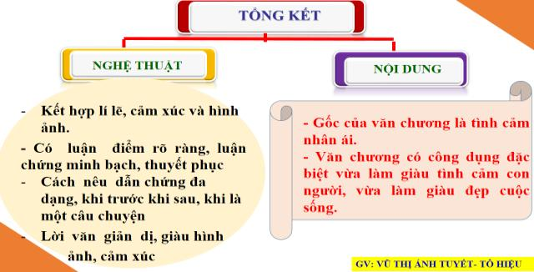
d) Tổ chức thực hiện: Giáo viên linh hoạt trong tổ chức dạy học: sử dụng phối hợp các hình thức hoạt động cá nhân, cặp đôi, nhóm, bàn...theo nhiệm vụ cụ thể.

Bước 1: Chuyển giao nhiệm vụ  - GV giao nhiệm vụ cho HS thông qua hệ thống câu hỏi  1. Tác phẩm nghị luận văn chương của Hoài Thanh mở ra cho em những hiểu biết mới mẻ sâu sắc nào về ý nghĩa của văn chương?  2. Hãy chọn 1 trong số các nhận xét sau để xác nhận đặc sắc VB nghị luận của Hoài Thanh trong VB?  - Lập luận chặt chẽ sáng sủa  - Lập luận chặt chẽ sáng sủa giàu cảm xúc.  - Vừa có lý lẽ, vừa có cảm xúc và hình ảnh.  3. Qua văn bản, em thấy thái độ và tình cảm của Hoài Thanh bộc lộ như thế nào trong bài văn nghị luận này?  Bước 2: HS thực hiện nhiệm vụ học tập  - HS làm việc, suy nghĩ, trả lời.  - HS hình thành kĩ năng khai thác văn bản trả lời .  Bước 3: HS báo cáo kết quả và thảo luận  - Học sinh trình bày.  Bước 4: Đánh giá kết quả thực hiện nhiệm vụ  -Yc hs nhận xét câu trả lời.  -Gv sửa chữa, đánh giá, chốt kiến thức.  - GV gọi HS đọc ghi nhớ  GV: Thế giới và cuộc đời thật nghèo nàn và buồn, thực dụng biết chừng nào nếu như không còn nhà văn, không còn văn chuơng. Thiếu văn chương con nguời không thể đói, không khát càng không chết nhưng thật vô vị, trống rỗng và chán ngán và đơn điệu. Văn chương là món ăn tinh thần không thể thiếu của con nguời. Nhà văn là kĩ sư tâm hồn, là nguời bạn, người thầy, người đồng ý, đồng chí với chúng ta trong suốt cuộc đời. |  | III. Tổng kết  1. Nghệ thuật  - Kết hợp lí lẽ, cảm xúc và hình ảnh.  - Có luận điểm rõ ràng, luận chứng minh bạch, thuyết phục  - Cách nêu dẫn chứng đa dạng, khi trước khi sau, khi là một câu chuyện  - Lời văn giản dị, giàu hình ảnh, cảm xúc  2. Nội dung:  - Gốc của văn chương là tình cảm nhân ái.  - Văn chương có công dụng đặc biệt vừa làm giàu tình cảm con người, vừa làm giàu đẹp cuộc sống.
3. Hoạt động 3: Luyện tập
a) Mục tiêu:
-HS được luyện tập để khái quát lại kiến thức đã học trong bài, áp dụng kiến thức để làm bài tập
b) Nội dung: Giáo viên hướng dẫn học sinh làm tập SGK thông qua trò chơi: Lật mảnh ghép
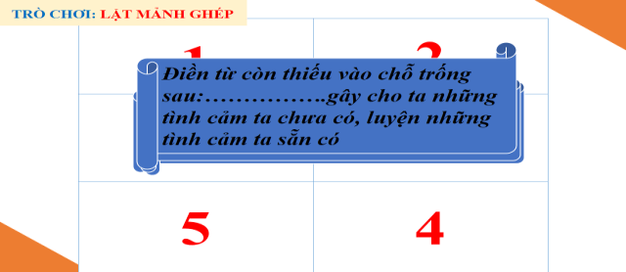
Lật mảnh ghép
1  Hãy cho biết quê quán của tác giả Hoài Thanh? | 2  Văn bản “Ý nghĩa văn chương” thuộc thể loại gì? | 3  Đây là cuốn sách nổi tiếng do Hoài Thanh và Hoài Chân viết?
4  Theo Hoài Thanh, nguồn gốc cốt yếu của văn chương là gì? | 5  Hãy cho biết văn chương có mấy nhiệm vụ? | 6. Điền từ còn thiếu vào chỗ trống sau:  …..gây cho ta những tình cảm ta chưa có, luyện những tình cảm ta sẵn có
c) Sản phẩm: Câu trả lời của học sinh
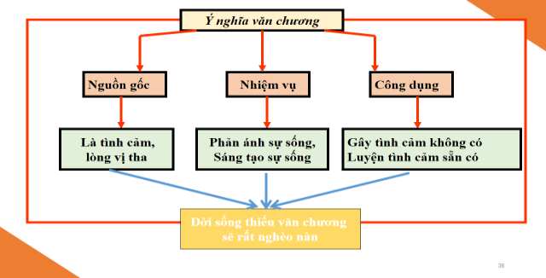
d) Tổ chức thực hiện:
Bước 1: Chuyển giao nhiệm vụ học tập:  - GV giao nhiệm vụ cho HS thông qua hệ thống câu hỏi, trò chơi: Lật mảnh ghép  Lật mảnh ghép  ? Hãy giải thích và tìm các dẫn chứng để chứng minh cho câu nói “ Văn chương gây cho ta những tình cảm ta không có, luyện những tình cảm ta sẵn có”  Bước 2: Thực hiện nhiệm vụ học tập  - HS làm việc cá nhân, suy nghĩ, trả lời.  Bước 3: Báo cáo kết quả và thảo luận  Thảo luận nhóm, đại điện trình bày  Bước 4: Đánh giá kết quả thực hiện nhiệm vụ  -Yc hs nhận xét câu trả lời.  -Gv sửa chữa, đánh giá, chốt kiến thức.  Văn chương vô cùng quan trọng trong cuộc sống. Có ý kiến khẳng định: “Những cuộc chiến qua đi, những trang lịch sử của từng dân tộc được sang trang, các chiến tuyến có thể được dựng lên hay san bằng. Nhưng những tác phẩm đi xuyên qua mọi thời đại, mọi nền văn hóa hoặc ngôn ngữ cuối cùng vẫn nằm ở tính nhân bản của nó. Có thể màu sắc, quốc kì, ngôn ngữ hay màu da chúng ta khác nhau nhưng máu chúng ta đều có màu đỏ, nhịp tim đều giống nhau. Văn học cuối cùng là viết về trái tim con người”. (Maxin Malien) |  | IV. Luyện tập  - Giải thích: Con người khi sinh ra không phải đã có tất cả các tình cảm, cảm xúc qua thời gian, qua văn chương mỗi chúng ta mới được bồi đắp mở rộng, luyện thêm các tình cảm yêu, ghét, nhớ nhung...  - VD: Tình cảm với quê hương đất nước, tình cảm tự tôn dân tộc...được bồi đắp qua các tác phẩm trụng đại như Nam quốc sơn hà, Phò giá về kinh...
  1  Hãy cho biết quê quán của tác giả Hoài Thanh? | 2  Văn bản “Ý nghĩa văn chương” thuộc thể loại gì? | 3  Đây là cuốn sách nổi tiếng do Hoài Thanh và Hoài Chân viết?
  4  Theo Hoài Thanh, nguồn gốc cốt yếu của văn chương là gì? | 5  Hãy cho biết văn chương có mấy nhiệm vụ? | 6  Điền từ còn thiếu vào chỗ trống sau:  …..gây cho ta những tình cảm ta chưa có, luyện những tình cảm ta sẵn có
4. Hoạt động 4: Vận dụng
a) Mục tiêu:
- HS vận dụng những kiến thức đã học để giải quyết một vấn đề trong cuộc sống
- Hướng dẫn học sinh tìm tòi mở rộng sưu tầm thêm kiến thức liên quan đến nội dung bài học.
b) Nội dung: Giáo viên hướng dẫn học sinh làm bài tập
c) Sản phẩm: Phần trình bày của học sinh
d) Tổ chức thực hiện:
Bước 1: Chuyển giao nhiệm vụ học tập:
- GV giao nhiệm vụ cho HS thông qua hệ bài tập
Bài 3: Hãy chọn một trong số tác phẩm văn chương đã học có tác động sâu sắc đến tình cảm của em? Nêu tác động đó để xác nhận quan điểm của Hoài Thanh về ý nghĩa của văn chương?
Bước 2: Thực hiện nhiệm vụ học tập
- HS làm việc cá nhân, suy nghĩ, trả lời.
Bước 3: Báo cáo kết quả và thảo luận
+ Lắng nghe, nghiên cứu, trao đổi, trình bày nếu còn thời gian
Bước 4: Đánh giá kết quả thực hiện nhiệm vụ
-Yc hs nhận xét câu trả lời.
-Gv sửa chữa, đánh giá, chốt kiến thức.

CHỦ ĐỀ 4 : LUYỆN TẬP VIẾT VĂN NGHỊ LUẬN CHỨNG MINH
Thời gian thực hiện: 2 (97 + 98)
BƯỚC 1: XÁC ĐỊNH VẤN ĐỀ CẦN GIẢI QUYẾT TRONG CHỦ ĐỀ
-Chủ đề được xây dựng trên cơ sở các nội dung:
- Nắm được đặc điểm của phương pháp lập luận chứng minh, bố cục, cách lập ý của văn chứng minh.
-Viết được bài văn, đoạn văn nghị luận chứng Minh một cách hiệu quả, sinh động.
BƯỚC 2: XÂY DỰNG NỘI DUNG CHỦ ĐỀ
Tiết | Bài dạy | Ghi chú
97 | Luyện tập lập luận chứng minh
98 | Luyện tập viết đoạn văn lập luận chứng minh
BƯỚC 3: XÁC ĐỊNH MỤC TIÊU CHỦ ĐỀ
1. Về kiến thức:
- C¸ch lµm bµi v¨n luËn chøng minh cho mét nhËn ®Þnh, mét ý kiÕn vÒ mét vÊn ®Ò x· héi gÇn gòi, quen thuéc.
-Củng cố chắc chắn hơn những hiểu biết về cách làm bài văn lập luận chứng minh.
-Biết vận dụng những hiểu biết đó vào việc viết một đoạn văn chứng minh cụ thể.
2. Về năng lực:
2.1.Năng lực chung:
-Năng lực tự chủ và tự học: sự tự tin và tinh thần lạc quan trong học tập và đời sống, khả năng suy ngẫm về bản thân, tự nhận thức, tự học và tự điều chỉnh để hoàn thiện bản thân.
-Năng lực giao tiếp và hợp tác: Thu nhận và lý giải thông tin từ yêu cầu của giáo viên từ đó phân tích, hợp tác để tìm kiến thức.
-Năng lực giải quyết vấn đề và sáng tạo: Phát hiện và giải quyết vấn đề đặt ra trong cuộc sống biết đánh giá vấn đề, tình huống dưới những góc nhìn khác nhau.
2.2. Năng lực đặc thù:
- Năng lực tạo lập văn bản: nghe, nói, đọc, viết, phân tích, tổng hợp vấn đề, tạo lập văn bản
3. Về phẩm chất:
- Chăm học, chăm làm: HS có ý thức vận dụng bài học vào các tình huống, hoàn cảnh thực tế đời sống của bản thân. Chủ động trong mọi hoàn cảnh, biến thách thức thành cơ hội để vươn lên. Luôn có ý thức học hỏi không ngừng để đáp ứng yêu cầu hội nhập quốc tế, trở thành công dân toàn cầu.
-Trách nhiệm: hành động có trách nhiệm với chính mình, có trách nhiệm với đất nước, dân tộc để sống hòa hợp với môi trường.
BƯỚC 4: XÁC ĐỊNH VÀ MÔ TẢ CÁC MỨC ĐỘ YÊU CẦU CỦA MỖI LOẠI CÂU HỎI/BÀI TẬP CÓ THỂ SỬ DỤNG ĐỂ KIỂM TRA ĐÁNH GIÁ NĂNG LỤC VÀ PHẨM CHẤT CỦA HỌC SINH TRONG DẠY HỌC

NHẬN BIẾT | THÔNG HIỂU | VẬN DỤNG
NHẬN BIẾT | THÔNG HIỂU | Vận dụng thấp | Vận dụng cao
- Nhận biết quy trình xây dựng một đoạn văn nghị luận  -Nhận biết được các bước làm bài văn nghị luận chứng minh  -Xác định được vấn đề cần chứng minh và yêu cầu viết đoạn văn chứng minh.  - Có khả năng tiếp cận vấn đề/vấn đề thực tiễn liên quan bài học. | - Hiểu được giá trị của những phép luận luận chứng minh một vấn đễ trong đời sống hay trong văn học.  - Xác định được và biết tìm hiểu các thông tin liên quan đến tình huống trong bài học. | -Vận dụng kiến thức , kỹ năng tạo lập một đoạn văn nói khoảng 6-8 câu để làm sáng tỏ nhận định  - Xây dựng câu chủ đề và cách trình bày nội dung đoạn văn chứng minh.  -Vận dụng tìm dẫn chứng và cách sắp xếp dẫn chứng trong đoạn văn chứng minh  - Trao đổi, nhận xét về đoạn văn chững minh của bạn.  - Sửa lỗi đoạn văn chứng minh và chia sẻ với bạn cách chữa đó. | - Thực hiện giải pháp giải quyết tình huống và nhận ra sự phù hợp hay không phù hợp của giải pháp thực hiện. Đặc biệt có chính kiến khi tham gia thảo luận, chia sẻ các vấn đề trong bài học, cuộc sống.

BƯỚC 5: BIÊN SOẠN CÁC CÂU HỎI/BÀI TẬP CỤ THỂ THEO CÁC MỨC ĐỘ YÊU CẦU ĐÃ MÔ TẢ
NHẬN BIẾT | THÔNG HIỂU | VẬN DỤNG
NHẬN BIẾT | THÔNG HIỂU | Mức độ thấp | Mức độ cao
- Đặc điểm của văn bản nghị luận ?  - C¸ch lµm một bµi v¨n lËp luËn chøng minh ? | - Nêu quy trình xây dựng một đoạn văn chứng minh  - Cách lựa chọn và sắp xếp các dẫn chứng?  - Lập dàn ý cho đề văn nghị luận chứng minh | -Mỗi bạn trong nhóm hãy nói một câu để tạo nên một đoạn văn chứng minh?  - Viết đoạn văn chứng minh với một trong nhưng nội dung:  Chứng minh rằng "văn chương luyện những tình cảm ta sẵn có". | - Ghi lại từ 3 đến 4 tình huống cho thấy nếu sử dung tốt phương pháp lập luận chứng minh thì ta có thể giải quyết vấn đề hiệu quả.  -Viết đoạn văn chứng minh triển khai luận điểm:  nh©n d©n ViÖt Nam tõ x­a ®Õn nay lu«n lu«n sèng theo ®¹o lÝ:“ ¨n qu¶ nhí kÎ trång c©y”, “ uèng n­íc nhí nguån”.
Câu hỏi định tính, định lượng:
- Câu tự luận trả lời ngắn Bài tập thực hành: Trình bày miệng (thuyết trình, kể chuyện, trình bày một số vấn đề …)Câu tự luận trả lời ngắn (lí giải, phát hiện, nhận xét, đánh giá…)
- Viết đoạn văn (hoặc bài văn) để trình bày những hiểu biết về các tác phẩm, vận dụng vấn đề đã học vào cuộc sống .
BƯỚC 6: THIẾT KẾ TIẾN TRÌNH DẠY HỌC
TIẾT 97: LUYỆN TẬP: LẬP LUẬN CHỨNG MINH

I. MỤC TIÊU
1. Kiến thức.
- Biết được phương pháp lập luận chứng minh
- Hiểu được cách viết bài lµm bµi v¨n lËp luËn chøng minh
- Vận dụng viết văn lập luận chứng minh
2. Năng lực:
-Năng lực tự chủ và tự học: sự tự tin và tinh thần lạc quan trong học tập và đời sống, khả năng suy ngẫm về bản thân, tự nhận thức, tự học và tự điều chỉnh để hoàn thiện bản thân.
-Năng lực giải quyết vấn đề và sáng tạo: Phát hiện và giải quyết vấn đề đặt ra trong cuộc sống biết đánh giá vấn đề, tình huống dưới những góc nhìn khác nhau.
3. Phẩm chất:
- Chăm học, chăm làm: HS có ý thức vận dụng bài học vào các tình huống, hoàn cảnh thực tế đời sống của bản thân. Luôn có ý thức học hỏi không ngừng để đáp ứng yêu cầu hội nhập quốc tế, trở thành công dân toàn cầu.
-Trách nhiệm: hành động có trách nhiệm với chính mình, có trách nhiệm với đất nước, dân tộc để sống hòa hợp với môi trường.
II. THIẾT BỊ DẠY HỌC VÀ HỌC LIỆU.
1. Thiết bị dạy học: Máy chiếu power point, màn hình, máy tính, giấy A0.
2. Học liệu: Sách giáo khoa, kế hoạch bài dạy, tài liệu tham khảo
III. TIẾN TRÌNH DẠY HỌC:
1. Hoạt động 1: Xác định vấn đề
a) Mục tiêu:
- Tạo được hứng thú với bài học.
- Kết nối vào bài học, định hướng chú ý cho học sinh.
b) Nội dung: Gv yêu cầu Hs đưa ra một số tình huống cần chứng minh trong cuộc sống và văn học; H đưa tình huống.
c) Sản phẩm: Tình huống Hs đưa ra
d) Tổ chức thực hiện:
HOẠT ĐỘNG CỦA GV VÀ HS | SẢN PHẨM DỰ KIẾN
Bước 1: Chuyển giao nhiệm vụ học tập:  - Yêu cầu HS nêu tình huống cần chứng minh trong cuộc sống và tron văn học  Bước 2: Thực hiện nhiệm vụ học tập  - HS làm việc cá nhân , suy nghĩ, trả lời.  Bước 3: Báo cáo kết quả và thảo luận  - Hs báo cáo kết quả thực hiện nhiệm vụ.  - Hs trao đổi, thảo luận để xác định các vấn đề cần tìm hiểu.  Bước 4: Đánh giá kết quả thực hiện nhiệm vụ  - Gọi HS nhận xét, thống nhất ý kiến.  GV nhận xét, dẫn vào bài mới:  Văn chứng minh rất gần gũi trong cuộc sống. Chúng ta đã được học những kiến thức cơ bản về văn chứng minh. Hôm nay, chúng ta sẽ cùng đi vận dụng những kiến thức đã học vào làm bài tập. | Một số tình huống  - Chứng minh bạn lớp trưởng luôn nghiêm túc trong học tập.  - Chứng minh bạn A nghèo nhưng vượt khó.  - Chứng minh câu tục ngữ: Một cây làm....
2. Hoạt động 2,3: Hình thành kiến thức mới và luyện tập
a, Mục tiêu: Giúp học sinh vận dụng những kiến thức đã học vào thực hành chứng minh một vấn đề cụ thể.
b) Nội dung: Giáo viên hướng dẫn học sinh thực hiện các bước làm bài văn nghị luận chứng minh qua một đề văn cụ thể; Hs vận dụng kiến thức đã học vào thực hành
c) Sản phẩm: Câu trả lời của học sinh
d) Tổ chức thực hiện:
HOẠT ĐỘNG CỦA GV VÀ HS | SẢN PHẨM DỰ KIẾN
Bước 1: Chuyển giao nhiệm vụ học tập:  - GV giao nhiệm vụ cho HS qua hệ thống câu hỏi.  1. C¸ch lµm 1 bµi v¨n lËp luËn chøng minh ?  2. §Ò bµi yªu cÇu chøng minh vÊn ®Ò g×?  - Lßng biÕt ¬n nh÷ng con ng­êi lµm ra thµnh qu¶ ®Ó m×nh ®­îc h­ëng. Mét ®¹o lý sèng ®Ñp ®Ï cña d©n téc ViÖt Nam.  3. Yªu cÇu lËp luËn chøng minh ë ®©y ®ßi hái ph¶i lµm nh­ thÕ nµo?  - §­a ra vµ ph©n tÝch nh÷ng chøng cí thÝch hîp ®Ó ng­êi ®äc, ng­êi nghe thÊy râ ®­îc ®iÒu nªu ra ë ®Ò bµi lµ ®óng ®¾n, lµ sù thËt.  4. NÕu lµ ng­êi cÇn ®­îc chøng minh th× em cã ®ßi hái ph¶i diÔn gi¶i râ h¬n ý nghÜa cña 2 c©u tôc ng÷ kh«ng ? V× sao ?  Gv: Cho Hs hoạt động nhóm với câu hỏi:  5. Xây dựng dàn ý cho đề bài trên  6. Viết đoạn MB- TB- KB  Bước 2: Thực hiện nhiệm vụ học tập  - HS nghe hướng dẫn  - Từng HS chuẩn bị độc lập  - Hoạt động nhóm trao đổi, thống nhất nội dung, cử người đại diện trình bày...  - Gv theo dõi, nhắc nhở, hướng dẫn Hs thực hiện nhiệm vụ qua một số câu hỏi gợi mở cho câu hỏi khó  Câu 5:  ? T×m nh÷ng biÓu hiÖn cña ®¹o lý ¡n qu¶...; Uèng n­íc.... trong thùc tÕ ®êi sèng?  ? C¸c ngµy lÔ héi cã ph¶i lµ h×nh thøc t­ëng nhí c¸c vÞ tæ tiªn kh«ng? Em h·y kÓ mét sè lÔ héi nh­ thÕ mµ em biÕt?  - C¸c lÔ héi ®­îc tæ chøc hµng n¨m ë c¸c ®Þa ph­¬ng, vïng miÒn trªn c¶ n­íc lµ mét biÓu hiÖn cña truyÒn thèng ¡n qu¶....  + LÔ héi ®Òn Hïng: T­ëng nhí c¸c vua Hïng ®· cã c«ng dùng n­íc vµ gi÷ n­íc.  + C¸c lÔ héi t­ëng nhí ®Õn c¸c anh hïng cã c«ng trong cuéc kh¸ng chiÕn chèng giÆc ngo¹i x©m: Hai bµ Tr­ng, Lª Lîi, Quang Trung...  ? Nh÷ng ngµy cóng giç trong gia ®×nh cã ý nghÜa nh­ thÕ nµo?  - §Ó t­ëng nhí tæ tiªn, nh÷ng ng­êi th©n ®· khuÊt.  ? Ngµy th­¬ng binh liÖt sÜ, ngµy Nhµ gi¸o VN, ngµy Quèc tÕ Phô n÷, ngµy thÇy thuèc VN cã ý nghÜa nh­ thÕ nµo?  ? KÓ tªn nh÷ng phong trµo thÓ hiÖn truyÒn thèng Uèng n­íc nhí nguån?  - Phong trµo ®Òn ¬n ®¸p nghÜa, ch¨m sãc Bµ mÑ VN anh hïng..  - X©y dùng §µi t­ëng niÖm, nghÜa trang....  Bước 3: Báo cáo kết quả và thảo luận  - H trả lời cá nhân  - Các nhóm bào cáo kết quả  - H đọc đoạn văn  - Thảo luận, nhận xét  Bước 4: Đánh giá kết quả thực hiện nhiệm vụ học tập.  + Kết qủa làm việc của học sinh.  + Thái độ, ý thức hợp tác nghiêm túc trong khi làm việc  + Phương pháp của từng nhóm.  + Đánh giá năng lực của từng nhóm  Gv sửa chữa, đánh giá, rút kinh nghiệm, chốt kiến thức. | Đề bài: Chứng minh rằng nhân dân Việt Nam từ xưa đến nay luôn luôn sống theo đạo lí:“ Ăn quả nhớ kẻ trồng cây”,  “ Uống nước nhớ nguồn”.  I. Tìm hiểu đề :  - Thể loại: nghị luận chứng minh.  - Yêu cầu: chứng minh lòng biết ơn những người đó tạo ra thành quả để mình được hưởng đạo lí sống đẹp của dân tộc Việt Nam  - Phạm vi dẫn chứng : rộng ( đời sống- văn học )  II. Tìm ý -_lập dàn bài :  1, Tìm ý :  - Giải nghĩa :  + Ăn quả , nhớ , kẻ trồng cây.  + Uống nước , nhớ , nguồn.  Giải thích nghĩa ( nội dung ) của 2 câu tục ngữ ( nghĩa đen , nghĩa bóng )  - Những biểu hiện của đạo lí ấy trong thực tế , đời sống cũng như trong các tác phẩm văn học.  - Nêu suy nghĩ về đạo lí “ Ăn quả …”  2. Lập dàn bài :  a. MB :  - Dẫn dắt : lòng biết ơn là truyền thống tốt đẹp của dân tộc Việt Nam.  - Trích dẫn 2 câu tục ngữ.  b. TB :  * Giải thích :  - Nghĩa của từ :  + Ăn quả : hưởng trỏi ngọt do người làm ra.  + Kẻ trồng cây : người làm ra thành quả ( trái ngọt ) cho người khác hưởng.  + Nhớ : lòng biết ơn.  + Uống nước , nhớ , nguồn ( tương tự )  - Nghĩa đen :  + Ăn 1 quả ngọt , 1 trái ngon phải biết nhớ đến người đó trồng cây cho quả ngọt đó.  + Uống một ngụm nước phải nhớ đến nguồn đầu tiên tạo ra nước.  - Nghĩa bóng : lũng biết ơn của các thế hệ đi sau đối với thế hệ đi trước khi được hưởng thành quả do họ làm ra quan hệ giữa người hưởng thụ với người tạo dựng đạo lí tốt đẹp.  Cách diễn đạt của 2 câu tục ngữ không giống nhau nhưng đều nêu lên 1 bài học về lẽ sống, đạo đức và tình nghĩa cao đẹp của con người.  * Nêu và phân tích các dẫn chứng :  - Trong văn học :  + Tục ngữ, ca dao đó khẳng định :  “ Con người có cố … có nguồn ”  - Trong đời sống thực tế :  + Từ xưa : dân tộc Việt Nam đó luôn nhớ tới cội nguồn, luôn biết ơn những người đó cho mình hưởng những thành quả, những niềm hạnh phúc vui sướng trong cuộc sống :  + Đến nay : đạo lớ ấy vẫn tiếp tục được phát huy  + Dẫn chứng :  Lễ hội tưởng nhớ tổ tiên; các vị anh hùng : 10.3 ( âm lịch ) giỗ Tổ Hùng Vương.....  . Con cháu kính yêu, biết ơn tổ tiên, ông bà, cha mẹ: ngày cúng giỗ trong gia đình nhớ tới ông bà, cha mẹ, những người đã khuất.  . Các ngày kỉ niệm lớn , đặc biệt :  Thương binh liệt sĩ ( 27.7 ) : nhớ tới những người chiến sĩ đó hi sinh đời mình , hi sinh 1 phần thân thể vì độc lập tự do  Nhà giáo Việt Nam ( 20.11 ) : biết ơn người dạy dỗ …  Quốc tế phụ nữ ( 8.3 )  Thầy thuốc Việt Nam ( 27.2 )  * Suy nghĩ về đạo lí “ Ăn quả … ”  c. KB :  - Khẳng định lại ý nghĩa, giá trị của 2 câu tục ngữ .  - Bài học cho bản thân ( tự nhận ra những lỗi lầm, cách ứng xử không đúng sửa chữa; tham gia thường xuyên các phong trào đền ơn, đáp nghĩa … )  III. Viết bài :  IV. Đọc và sửa chữa :
4. Hoạt động 4: Vận dụng
a) Mục tiêu:
- HS vận dụng những kiến thức đã học để giải quyết một vấn đề đặt ra.
b) Nội dung: Giáo viên hướng dẫn học sinh làm bài
c) Sản phẩm: Đề bài và đoạn văn mở bài của Hs
d) Tổ chức thực hiện:
HOẠT ĐỘNG CỦA GV VÀ HS | SẢN PHẨM DỰ KIẾN
Bước 1: Chuyển giao nhiệm vụ học tập:
- GV giao nhiệm vụ cho HS thông qua hệ thống câu hỏi
Hãy đặt một đề văn chứng minh và viết phần mở bài cho đề bài đó
Bước 2: Thực hiện nhiệm vụ học tập
- HS làm việc cá nhân, suy nghĩ, viết bài.
Bước 3: Báo cáo kết quả và thảo luận
Trình bày đoạn văn
Bước 4: Đánh giá kết quả thực hiện nhiệm vụ
- GV đưa ra các tiêu chí để đánh giá HS:
+ Kết quả làm việc của học sinh.
+ Thái độ, ý thức hợp tác nghiêm túc trong khi làm việc
+ Phương pháp của từng cá nhân
+ Đánh giá năng lực của cá nhân
-Gv sửa chữa, đánh giá, chốt kiến thức.

Tiết 98: LUYỆN TẬP VIẾT ĐOẠN VĂN CHỨNG MINH
I. MỤC TIÊU
1. Kiến thức :
- Củng cố chắc chắn hơn những hiểu biết về cách làm bài văn lập luận chứng minh.
- Biết vận dụng những hiểu biết đó vào việc viết một đoạn văn chứng minh cụ thể.
2. Năng lực:
-Năng lực giao tiếp và hợp tác: Thu nhận và lý giải thông tin trong văn bản, thảo luận, lập luận, phản hồi, đánh giá về các vấn đề trong học tập và đời sống; phát triển khả năng làm việc nhóm, làm tăng hiệu quả hợp tác.
-Năng lực giải quyết vấn đề và sáng tạo: Phát hiện và giải quyết vấn đề đặt ra trong cuộc sống biết đánh giá vấn đề, tình huống dưới những góc nhìn khác nhau.
3. Phẩm chất:
- Chăm học, chăm làm: HS có ý thức vận dụng bài học vào các tình huống, hoàn cảnh thực tế đời sống của bản thân. Luôn có ý thức học hỏi không ngừng để đáp ứng yêu cầu hội nhập quốc tế, trở thành công dân toàn cầu.
II. THIẾT BỊ DẠY HỌC VÀ HỌC LIỆU
1. Chuẩn bị của giáo viên:
- Kế hoạch dạy học
- Học liệu: Một đoạn văn mẫu
2. Chuẩn bị của học sinh: : Mỗi hs viết 1 đoạn văn chứng minh ngắn theo các đề bài trong sgk
III. TỔ CHỨC HOẠT ĐỘNG DẠY HỌC:
1. HOẠT ĐỘNG 1: MỞ ĐẦU
a. Mục tiêu:
- Tạo tâm thế hứng thú cho HS.
- Kích thích HS tìm hiểu về nội dung bài học.
b. Nội dung: Gv đưa câu hỏi gợi nhớ kiến thức đã học
c. Sản phẩm hoạt động: Câu trả lời của Hs
d. Tiến trình hoạt động:
HOẠT ĐỘNG CỦA GV VÀ HS | SẢN PHẨM DỰ KIẾN
Bước 1: Chuyển giao nhiệm vụ
- Giáo viên yêu cầu
Theo em quy trình xây dựng một đoạn văn cần thực hiện những bước nào?
- Học sinh tiếp nhận…
Bước 2: Thực hiện nhiệm vụ
- Học sinh suy nghĩ trả lời
- Giáo viên gợi ý cho học sinh
- Dự kiến sản phẩm…
+Xác định luận điểm
+ Chọn luận cứ
Bước 3: Báo cáo kết quả
Đại diện một nhóm trình bày trước lớp
Bước 4: Đánh giá kết quả
- Học sinh nhận xét, bổ sung, đánh giá
- Giáo viên nhận xét, đánh giá
GV: Giới thiệu vào bài học
Để tìm hiểu về quy trình xây dựng một đoạn văn chứng minh cô trò cùng đi tìm hiểu nội dung bài học.
2. HOẠT ĐỘNG 2: LUYỆN TẬP
a. Mục tiêu:
- Giúp HS nắm được quy trình xây dựng một đoạn văn chứng minh
- Viết được đoạn văn chứng minh hoàn chỉnh
b. Nội dung: Gv hướng dẫn học nắm được quy trình xây dựng đoạn văn nghị luận và cách viết đoạn văn nghị luận chứng minh. H đọc sgk, suy ngĩ và tìm hiểu kiến thức, thực hành viết đoạn văn.
3. Sản phẩm hoạt động:
Kết quả của nhóm phiếu học tập, câu trả lời và đoạn văn của HS.
4. Tiến trình hoạt động:
HOẠT ĐỘNG CỦA GV VÀ HS | SẢN PHẨM DỰ KIẾN
Bước 1: Chuyển giao nhiệm vụ  - Giáo viên tổ chức cho Hs hoạt động nhóm với nội dung câu hỏi:  1. Trình bày quy trình xây dựng một đoạn văn chứng minh  2. Viết đoạn văn chứng minh cho đề bài cho trước.  Bước 2: Thực hiện nhiệm vụ  - Học sinh…  + HS đọc yêu cầu.  + HS hoạt động cá nhân.  + HS thảo luận.  - Giáo viên: Quan sát hỗ trợ học sinh  - Dự kiến sản phẩm…  Xác định luận điểm cho đ.v chứng.  -Chọn lựa cách triển khai (qui nạp hay diễn dịch).  -Dự định số luận cứ triển khai:  +Bao nhiêu luận cứ giải thích.  +Bao nhiêu luận cứ thực tế.  -Triển khai đv thành bài văn.  -Chú ý LK về ND và hình thức  Gv hướng dẫn hs cách viết một đoạn văn với một đề tài đã cho  -Để viết được đoạn văn này, điều đầu tiên chúng ta phải làm gì ? (Xđ luận điểm cho đv).  -Vậy luận điểm của đv này là gì ?  -Em dự định sẽ triển khai đv theo cách nào ? (Triển khai theo cách diễn dịch).  -Thế nào là diễn dịch ? (Nêu luận điểm trước rồi mới dùng d.c và lí lẽ để chứng minh)  -Để chứng minh cho luận điểm trên, em cần bao nhiêu lụân cứ giải thích, bao nhiêu luận cứ thực tế ? (Cần 2 luận cứ giải thích và 4 luận cứ thực tế).  -Đó là những luận cứ nào ?  Bước 3: Báo cáo kết quả  - Đại diện 2 nhóm lên trình bày kết quả trên phiếu học tập  - HS đọc đoạn văn đã viết trên lớp  Bước 4: Đánh giá kết quả  - Học sinh nhận xét, bổ sung, đánh giá  - Giáo viên nhận xét, đánh giá  ->Giáo viên chốt kiến thức và ghi bảng  và đưa đoạn văn tham khảo. | 1. Qui trình xây dựng một đoạn văn chứng minh:  -Xác định luận điểm cho đ.v chứng.  -Chọn lựa cách triển khai (qui nạp hay diễn dịch).  -Dự định số luận cứ triển khai:  +Bao nhiêu luận cứ giải thích.  +Bao nhiêu luận cứ thực tế.  -Triển khai đv thành bài văn.  -Chú ý LK về ND và hình thức.  2- Luyện tập cách viết một đv với một đề bài đã cho:  *Đề 3: Chứng minh rằng "văn chương luyện những tình cảm ta sẵn có".  -Luận điểm: Văn chương luyện cho ta những tình cảm ta sẵn có.  +Luận cứ giải thích: Văn chương có nội dung tình cảm.  Văn chương có tác dụng truyền cảm.  +Luận cứ thực tế: Ta tìm được tình cảm thực tế qua các bài văn đã học:  Cổng trường mở ra: Nhớ lại tình cảm ngày đầu tiên đi học.  Me tôi: Nhớ lại những lỗi lầm với mẹ.  MTQCLN: Cốm: Nhớ lại một lần ăn cốm.  MXCTôi: Nhớ lại một ngày tế cở q.hg.  *Viết đoạn văn:  Nói đến ý nghĩa văn chương, người ta hay nói đến: "Văn chương luyện những t.c ta sẵn có".ND của v.chg bao giờ cũng là t.c của nhà văn đối với cuộc sống. Khi đã thành văn, t.c nhà văn truyền đến người đọc, tạo nên sự đồng cảm và làm phong phú thêm các t.c ta đã có. Qua bài CTMRa, em thấy y.thg hơn những ngôi trường đã học, thấy mình cần phải có trách nhiệm hơn trong h.tập và càng biết ơn các thầy cô giáo đã không quản ngày đêm dạy dỗ chúng em nên người. Em đã có lần phạm lỗi với mẹ. Bức thư của người bố gửi cho E RC trong bài Mẹ tôi đã làm cho em nhớ lại các lần phạm lỗi với mẹ mà em không biết xin lỗi mẹ. Em đã có lần được ăn cốm, nhưng sau khi học bài MTQCLN:Cốm, em mới cảm thấy lần ấy, em thực sự chưa biết thưởng thức cốm. Ai cũng đã sống qua những ngày tết trong khung cảnh t.c g.đình, nhưng sao bài MXCTôi làm em ước ao trở lại HN một cách xốn xang, khi em nghĩ rằng từ lâu em đã không có 1 t.c q.hg sâu nặng như trong bài văn dù em là người HN. Tóm lại v.chg có t.động rất lớn đến t.c con người, nó làm cho c.s của con người trở nên tốt đẹp hơn.
3. HOẠT ĐỘNG 3: Vận dụng
a. Mục tiêu: Vận dụng kiến thức đã học để viết đoạn văn hoàn chỉnh cho 1 đề bài mới
b. Nội dung: Gv hướng dẫn Hs viết đoạn văn nghị luận chứng minh cho 1 vấn đề mới.
c. Sản phẩm hoạt động: Đoạn văn của Hs
d. Tiến trình hoạt động:
HOẠT ĐỘNG CỦA GV VÀ HS | SẢN PHẨM DỰ KIẾN
Bước 1: Chuyển giao nhiệm vụ học tập:  - GV giao nhiệm vụ cho HS thông qua hệ bài tập  Bài 3: Bảo vệ môi trường thiên nhiên là bảo vệ cuộc sống của con người.  Bước 2: Thực hiện nhiệm vụ học tập  - HS làm việc cá nhân, suy nghĩ, viết đoạn văn.  Bước 3: Báo cáo kết quả và thảo luận  + Lắng nghe, nghiên cứu, trao đổi, trình bày nếu còn thời gian  Bước 4: Đánh giá kết quả thực hiện nhiệm vụ  -Yc hs nhận xét câu trả lời.  -Gv sửa chữa, đánh giá, chốt kiến thức. | Yêu cầu:  Luận điểm: Bảo vệ môi trường thiên nhiên là bảo vệ cuộc sống của con người-> đúng đắn.  * Luận cứ:  - Nếu không bảo vệ thiên nhiên thì cuộc sống của con người sẽ ra sao? ( Dẫn chứng).  - Từ đó cần phải biết bảo vệ môi trường tự nhiên như thế nào? Nêu các biểu hiện cụ thể của việc bảo vệ môi trường thiên nhiên.  * Khẳng định lại tính đúng đắn của việc bảo vệ môi trường thiên nhiên, là mối quan tâm hàng đầu của toàn nhân loại hiện nay.
******************************

CHUYỂN ĐỔI CÂU CHỦ ĐỘNG THÀNH CÂU BỊ ĐỘNG
Thời gian thực hiện: 1 (99)

I. MỤC TIÊU:
1. Về kiến thức:
- Hiểu thế nào là câu chủ động và câu bị động.
- Nhận biết được câu chủ động và câu bị động trong văn bản.
- Mục đích của việc chuyển đổi câu chủ động thành câu bị động
-Cách chuyển đổi câu chủ động thành câu bị động
2. Về năng lực:
- Rèn kĩ năng nhận biết câu chủ động và câu bị động.
- Rèn kĩ năng ra quyết định: lựa chọn cách sử dụng loại câu, chuyển đổi câu theo mục đích giao tiếp cụ thể. Rèn kĩ năng giao tiếp : trình bày suy nghĩ, ý tưởng, trao đổi về cách chuyển đổi câu.
- Năng lực tự chủ và tự học, năng lực hợp tác, năng lực giải quyết vấn đề, năng lực sáng tạo, năng lực giao tiếp và hợp tác.
3. Về phẩm chất:
- Có ý thức giữ gìn sự trong sáng của Tiếng Việt
- Làm chủ được bản thân trong quá trình học tập, chủ động trong học tập và biết giúp đỡ, học hỏi bạn bè xung quanh trong quá trình thực hiện nhiệm vụ học tập
II. THIẾT BỊ DẠY HỌC VÀ HỌC LIỆU.
1. Thiết bị dạy học: Máy chiếu power point, màn hình, máy tính, giấy A0.
2. Học liệu: Sách giáo khoa, kế hoạch bài dạy, tư liệu, phiếu học tập.
III. TIẾN TRÌNH DẠY HỌC:
1. Hoạt động 1: Xác định vấn đề
a) Mục tiêu: Giúp học sinh huy động những hiểu biết về câu để kết nối vào bài học, tạo tâm thế và định hướng chú ý cho học sinh.
b) Nội dung:
- Học sinh quan sát tranh
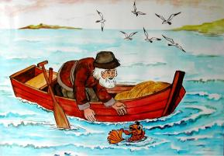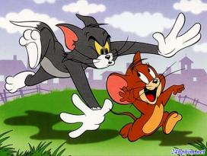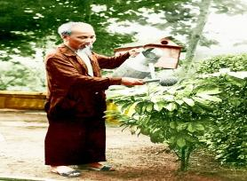
- Giáo viên hướng dẫn học sinh tìm tòi khám phá về câu chủ động, câu bị động bằng cách chơi trò chơi “Nhìn hình đặt câu” để xác định vấn đề cần giải quyết: Hiểu thế nào là câu chủ động và câu bị động? Nhận biết được câu chủ động và câu bị động trong văn bản? Mục đích của việc chuyển đổi câu chủ động thành câu bị động.
c) Sản phẩm: Câu trả lời của học sinh
*Tranh 1:
- Ông lão thả cá vàng xuống biển.
- Cá vàng được ông lão thả xuống biển.
- Cá vàng được thả xuống biển.
*Tranh 2:
- Con mèo vồ con chuột.
- Con chuột bị con mèo vồ.
- Con chuột bị vồ bởi con mèo.
*Tranh 3:
- Bác Hồ chăm sóc cây.
- Cây được bác Hồ chăm sóc.
d) Tổ chức thực hiện:
HOẠT ĐỘNG CỦA GV VÀ HS | SẢN PHẨM DỰ KIẾN
Bước 1: Chuyển giao nhiệm vụ học tập:
- GV giao nhiệm vụ cho HS thông qua trò chơi: “Nhìn hình đặt câu”
+ Luật chơi:
- Quan sát tranh
- Đặt câu đúng nội dung trong tranh.
Bước 2: Thực hiện nhiệm vụ học tập
- HS làm việc cá nhân: suy nghĩ, trả lời.
Bước 3: Báo cáo kết quả và thảo luận
*Tranh 1: - Ông lão thả cá vàng xuống biển.
- Cá vàng được ông lão thả xuống biển...
*Tranh 2: - Con mèo vồ con chuột.
- Con chuột bị con mèo vồ...
*Tranh 3: - Bác Hồ chăm sóc cây.
- Cây được bác Hồ chăm sóc.
Bước 4: Đánh giá kết quả thực hiện nhiệm vụ
- Gọi HS nhận xét, thống nhất ý kiến.
GV nhận xét, dẫn vào bài mới:
Trong các câu các em vừa tìm được có câu chủ động là :
- Ông lão thả cá vàng xuống biển.
- Con mèo vồ con chuột.
- Bác Hồ chăm sóc cây.
Câu bị động là:
- Cá vàng được ông lão thả xuống biển.
- Con chuột bị con mèo vồ.
- Cây được bác Hồ chăm sóc.
Các em ạ! Ngôn ngữ là phương tiện phản ánh cuộc sống. Khi cuộc sống phát triển, biến đổi, ngôn ngữ cũng có sự biến đổi theo. Tiếng Việt cũng không nằm ngoài quy luật đó. Bên cạnh câu đặc biệt, câu rút gọn, các phép biến đổi câu, nhằm thỏa mãn nhu cầu bộc lộ ngày càng đa dạng của con người, tiếng Việt xuất hiện câu bị động và câu chủ động. Vậy thế nào là câu chủ động và câu bị động? Làm thế nào để nhận biết được câu chủ động và câu bị động trong văn bản? Mục đích của việc chuyển đổi câu chủ động thành câu bị động.
-> Tìm hiểu bài mới.
2. Hoạt động 2: Hình thành kiến thức mới
a) Mục tiêu: Học sinh nắm được khái niệm câu chủ động, câu bị động, và mục đích chuyển đổi câu chủ động thành câu bị động.
b) Nội dung:
+ Gv hướng dẫn Hs đọc và tìm hiểu ví dụ
+ Hướng dẫn HS tìm hiểu khái niệm câu chủ động, câu bị động và mục đích chuyển đổi câu chủ động thành câu bị động.
c) Sản phẩm: Câu trả lời của học sinh
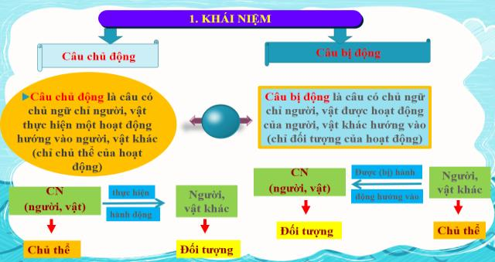
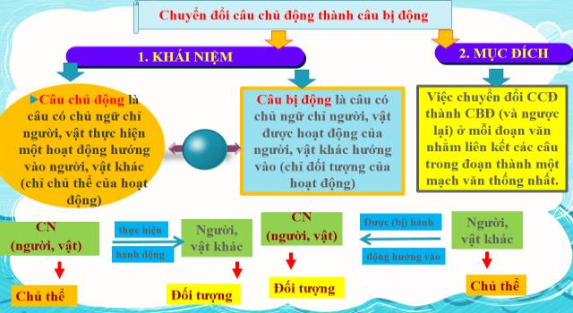
d) Tổ chức thực hiện:
Bước 1: Chuyển giao nhiệm vụ học tập:  - GV giao nhiệm vụ cho HS thông qua hệ thống câu hỏi  ?Gọi HS đọc vd ( Sgk/57 )  ? Xác định CN trong 2 ví dụ trên ?  ?Ở phần vị ngữ, từ ngữ nào nêu hoạt động được nói trong câu ?  ?Em hãy chỉ ra, chủ ngữ có quan hệ ntn với hoạt động nêu ở vị ngữ ? (Xét từng câu )  - GV : Những câu như ở trường hợp (a) gọi là câu chủ động còn ở trường hợp (b) là câu bị động.  ?Vậy qua ví dụ em hiểu thế nào là câu chủ động, thế nào là câu bị động ?  - Cho HS làm bài tập nhanh:  ?Em hãy xác định câu chủ động và câu bị động trong các VD sau:  a. Người ta tặng hoa cho cô ấy.  b. Cô ấy được người ta tặng hoa.  c. Cô ấy rất đẹp  Bước 2: Thực hiện nhiệm vụ học tập  - HS làm việc cá nhân, suy nghĩ, trả lời.  Bước 3: Báo cáo kết quả và thảo luận  - 1 HS đọc VD  - Xác định CN:  + Câu a: mọi người  + Câu b: em  - 1 HS trả lời:  + Từ: yêu mến  - Suy nghĩ, nhận xét  + Câu a : CN là chủ thể gây ra hoạt động được nói trong câu, hướng vào 1 đối tượng khác.  + Câu b : CN chịu sự tác động của một hoạt động do đối tượng khác gây ra.  - HS kết luận về câu chủ động và câu bị động  - Làm bài tập:  + Câu a: Câu chủ động  + Câu b: Câu bị động  + Câu c: câu bình thường  Bước 4: Đánh giá kết quả thực hiện nhiệm vụ  Gv sửa chữa, đánh giá, rút kinh nghiệm, chốt kiến thức.  - GV: Như vậy, các em lưu ý, có nhiều câu không thể đổi được như 2 trường hợp trên. Đó là những câu bình thường. | I. Câu chủ động và câu bị động.  * Ví dụ ( sgk.57 )  a. Mọi người / yêu mến em.  CN VN  b. Em / được mọi người  CN VN  yêu mến.  * Ghi nhớ( sgk/57 )
Bước 1: Chuyển giao nhiệm vụ học tập:
- GV giao nhiệm vụ cho HS thông qua hệ thống câu hỏi
- Gọi HS đọcVd ( sgk /57 )
- Yêu cầu HS thảo luận điền câu thích hợp vào ô trống theo kĩ thuật khăn phủ bàn:
+ Giải thích vì sao em chọn cách điền đó?
+ Qua ví dụ, em thấy việc chuyển đổi câu chủ động thành câu bị động có tác dụng gì?
Bước 2: Thực hiện nhiệm vụ học tập
- HS làm việc cá nhân, suy nghĩ, trả lời.
Bước 3: Báo cáo kết quả và thảo luận
- HS nghe.
- HS đọc ví dụ
- Thảo luận, ghi bài tập ra giấy theo kĩ thuật khăn phủ bàn (5’)
- Điền “ Em được mọi người yêu mến”.
Vì nó giúp cho các câu trong đoạn liên kết chặt chẽ hơn. Vì câu trước đã nói về Thuỷ thông qua CN “Em tôi”. Vì vậy sẽ là hợp lí và dễ hiểu nếu câu văn sau cũng tiếp tục nói về Thuỷ.
- Liên kết các câu trong đoạn thành một mạch văn thống nhất.
Bước 4: Đánh giá kết quả thực hiện nhiệm vụ
Gv sửa chữa, đánh giá, rút kinh nghiệm, chốt kiến thức.
- GV chốt: Câu văn cũng như cuộc đời, cuộc đời luôn luôn đổi thay thì câu văn cũng phải luôn luôn thay đổi để thoả mãn những nhu cầu giao tiếp của con người; trong đó việc chuyển đổi các cặp câu chủ động, bị động tương ứng là một trong những cách góp phần làm cho việc giao tiếp trở nên sinh động và có hiệu quả hơn.
- Gọi HS đọc ghi nhớ ( sgk/58 )
3. Hoạt động 3: Luyện tập
a) Mục tiêu:
- HS được luyện tập để khái quát lại kiến thức đã học trong bài, áp dụng kiến thức để làm bài tập
b) Nội dung: GV tổ chức cho HS chữa bài tập và trò chơi “tiếp sức đồng đội” để học sinh luyện tập củng cố kiến thức.
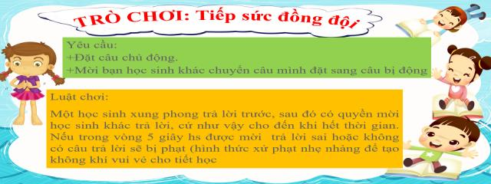
c) Sản phẩm: Bài làm của học sinh
d) Tổ chức thực hiện:
Bước 1: Chuyển giao nhiệm vụ học tập:  - GV giao nhiệm vụ cho HS thông qua bài tập sách giáo khoa bài tập 1 (sgk/58) và trò chơi: “tiếp sức đồng đội”  * Yêu cầu HS đọc bài tập 1 (sgk/58)  - Giao bài tập cho các nhóm:  + Nhóm 1: ý a  +Nhóm 2: ý b  *Trò chơi: “tiếp sức đồng đội”  -GV HDHS chơi trò chơi tiếp sức cá nhân trong 5’.  +Một hs đặt câu chủ động.  +Mời hs khác chuyển câu bạn đặt sang câu bị động  Thể lệ trò chơi: Một hs xung phong trả lời trước, sau đó có quyền mời hs khác trả lời, cứ như vậy cho đến khi hết thời gian. Nếu trong vòng 5 giây hs được mời trả lời sai hoặc không có câu trả lời sẽ bị phạt (hình thức xử phạt nhẹ nhàng để tạo không khí vui vẻ cho tiết học- Gv hỗ trợ hs trong việc xác định các câu trả lời).  Bước 2: Thực hiện nhiệm vụ học tập  - HS làm việc nhóm, suy nghĩ, viết bảng.  Bước 3: Báo cáo kết quả và thảo luận  + Nhóm 1: ý a  +Nhóm 2: ý b  Bước 4: Đánh giá kết quả thực hiện nhiệm vụ  -Yc hs nhận xét câu trả lời.  -Gv sửa chữa, đánh giá, chốt kiến thức.  ? Các câu tục ngữ trong bài nhắc nhở ta điều gì trong cuộc sống? Để phát huy tối đa bài học của của các câu tục ngữ, chúng ta cần lưu ý gì?  Gv nhận xét, động viên tinh thần tham gia và kết quả thảo luận của cả lớp. | ý 1: Câu bị động: “Có khi được trưng bày trong tủ kính, trong bình pha lê rõ ràng, dễ thấy”  - Tác giả dùng câu bị động nhằm tránh lặp lại kiểu câu đã dùng trước đó, đồng thời tạo liên kết tốt hơn giữa các câu trong đoạn.  ý 2: Câu bị động: “tác giả mấy vần thơ liền được...  => Tạo sự liên kết nội dung chặt chẽ hơn
4. Hoạt động 4: Vận dụng
a) Mục tiêu:
- HS vận dụng những kiến thức đã học để giải quyết một vấn đề trong cuộc sống
- Hướng dẫn học sinh tìm tòi mở rộng sưu tầm thêm kiến thức liên quan đến nội dung bài học.
b) Nội dung: - Viết đoạn văn có sử dụng câu chủ động và câu bị động.
- Sưu tầm thêm những câu chủ động, bị động trong các văn bản đã học
c) Sản phẩm: Phần trình bày của học sinh
d) Tổ chức thực hiện:
Bước 1: Chuyển giao nhiệm vụ học tập:
- GV giao nhiệm vụ cho HS thông qua hệ thống bài tập
- Viết đoạn văn ngắn trong đó có sử dụng câu chủ động và câu bị động.
- Sưu tầm thêm những câu chủ động, bị động trong các văn bản đã học.
Bước 2: Thực hiện nhiệm vụ học tập
- HS làm việc cá nhân, suy nghĩ, trả lời.
Bước 3: Báo cáo kết quả và thảo luận
+ Lắng nghe, nghiên cứu, trao đổi, làm bài và trình bày trước lớp.
+ Tìm hiểu, nghiên cứu, sưu tầm.
Tiết sau nộp kết quả
Bước 4: Đánh giá kết quả thực hiện nhiệm vụ
-Yc hs nhận xét câu trả lời.
-Gv sửa chữa, đánh giá.

******************************************
CHUYỂN ĐỔI CÂU CHỦ ĐỘNG THÀNH CÂU BỊ ĐỘNG (TIẾP)
Thời gian thực hiện: 1(100)

I. MỤC TIÊU:
1. Về kiến thức:
- Hiểu thế nào là câu chủ động và câu bị động.
- Nhận biết được câu chủ động và câu bị động trong văn bản.
- Mục đích của việc chuyển đổi câu chủ động thành câu bị động
-Cách chuyển đổi câu chủ động thành câu bị động
2. Về năng lực:
- Rèn kĩ năng nhận biết câu chủ động và câu bị động.
- Rèn kĩ năng ra quyết định: lựa chọn cách sử dụng loại câu, chuyển đổi câu theo mục đích giao tiếp cụ thể. Rèn kĩ năng giao tiếp : trình bày suy nghĩ, ý tưởng, trao đổi về cách chuyển đổi câu.
- Năng lực tự chủ và tự học, năng lực hợp tác, năng lực giải quyết vấn đề, năng lực sáng tạo, năng lực giao tiếp và hợp tác.
3. Về phẩm chất:
- Có ý thức giữ gìn sự trong sáng của Tiếng Việt
- Làm chủ được bản thân trong quá trình học tập, chủ động trong học tập và biết giúp đỡ, học hỏi bạn bè xung quanh trong quá trình thực hiện nhiệm vụ học tập
II. THIẾT BỊ DẠY HỌC VÀ HỌC LIỆU.
1. Thiết bị dạy học: Máy chiếu power point, màn hình, máy tính, giấy A0.
2. Học liệu: Sách giáo khoa, kế hoạch bài dạy, tư liệu, phiếu học tập.
III. TIẾN TRÌNH DẠY HỌC:
1. Hoạt động 1: Xác định vấn đề
a) Mục tiêu: Giúp học sinh huy động những hiểu biết về câu để kết nối vào bài học, tạo tâm thế và định hướng chú ý cho học sinh.
b) Nội dung:
- Giáo viên hướng dẫn học sinh tìm tòi khám phá về câu chủ động, câu bị động bằng cách chơi trò chơi “Chiếc hộp bí mật” để xác định vấn đề cần giải quyết: Biết cách chuyển đổi câu chủ động thành câu bị động và ngược lại theo mục đích giao tiếp.
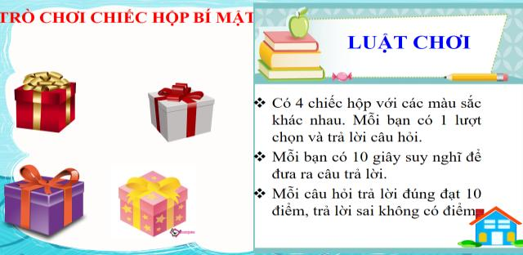

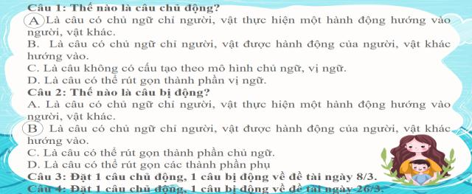
c) Sản phẩm: Câu trả lời của học sinh
* d) Tổ chức thực hiện:
HOẠT ĐỘNG CỦA GV VÀ HS | SẢN PHẨM DỰ KIẾN
Bước 1: Chuyển giao nhiệm vụ học tập:
- GV giao nhiệm vụ cho HS thông qua trò chơi: “Hộp quà bí mật”
+ Luật chơi:
- Có 4 chiếc hộp với các màu sắc khác nhau. Mỗi bạn có 1 lượt chọn và trả lời câu hỏi.
- Mỗi bạn có 10 giây suy nghĩ để đưa ra câu trả lời.
- Mỗi câu hỏi trả lời đúng đạt 10 điểm, trả lời sai không có điểm.
Bước 2: Thực hiện nhiệm vụ học tập
- HS làm việc cá nhân: suy nghĩ, trả lời.
Bước 3: Báo cáo kết quả và thảo luận
Bước 4: Đánh giá kết quả thực hiện nhiệm vụ
- Gọi HS nhận xét, thống nhất ý kiến.
GV nhận xét, dẫn vào bài mới:
Tiết học ngày hôm trước các em đã tìm hiểu câu chủ động và câu bị động, mục đích của việc chuyển đổi câu chủ động thành câu bị động. Hai bạn lên bảng học bài khá chu đáo và vận dụng kến thức khá tốt để đặt câu chủ động và câu bị động. Vậy làm thế nào để chuyển đổi câu chủ động thành câu bị động, chúng ta cùng tìm hiểu …-> Tìm hiểu bài mới.
2. Hoạt động 2: Hình thành kiến thức mới
a) Mục tiêu: Học sinh nắm được khái niệm câu chủ động, câu bị động, và mục đích chuyển đổi câu chủ động thành câu bị động.
b) Nội dung:
+ Gv hướng dẫn Hs đọc và tìm hiểu ví dụ
+ Hướng dẫn HS tìm hiểu cách chuyển đổi câu chủ động thành câu bị động.
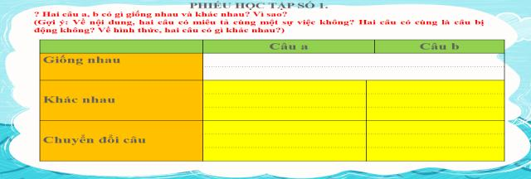
c) Sản phẩm: Câu trả lời của học sinh
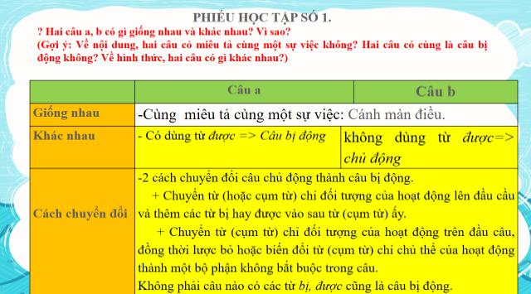
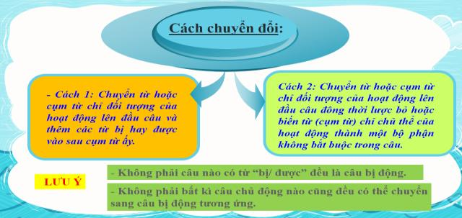
d) Tổ chức thực hiện:
Bước 1: Chuyển giao nhiệm vụ học tập:  - GV giao nhiệm vụ cho HS thông qua hệ thống câu hỏi  ? Hai câu a, b có gì giống nhau và khác nhau? Vì sao?  (Gợi ý: Về nội dung, hai câu có miêu tả cùng một sự việc không? Hai câu có cùng là câu bị động không? Về hình thức, hai câu có gì khác nhau?)  ? Câu c có cùng nội dung miêu tả với câu a và câu b không ?  ? Câu c là câu chủ động hay bị động? Vì sao?  ? Em hãy chuyển câu chủ động (câu c) thành câu bị động?  ? Theo em, có mấy cách chuyển đổi câu chủ động thành câu bị động? Đó là những cách nào? Nêu quy tắc chuyển đổi của từng cách?  - Cho HS quan sát VD mục 3. Gọi 1 HS đọc: a. Bạn em được giải Nhất trong kì thi học sinh giỏi.  b. Tay em bị đau.  ? Theo em các câu trên có phải là câu bị động không? Vì sao? Qua đây em rút ra kết luận gì?  ? Có thể chuyển những câu sau thành câu bị động được không?  a. Nam đã rời sân ga cách đây một giờ.  b. Nam giống bố.  ? Em rút ra lưu ý gì qua ví dụ này?  ? Hãy đặt 1 câu chủ động sau đó chuyển thành câu bị động theo 2 cách?  Bước 2: Thực hiện nhiệm vụ học tập  - HS làm việc cá nhân, suy nghĩ, trả lời.  Bước 3: Báo cáo kết quả và thảo luận  -> 2 câu đều miêu tả một sự việc nhng khác nhau ở chỗ: câu a có dùng từ bị, được, câu b thì không.  -> có cùng ND với câu a,b  - Câu a là câu chủ động  - Câu b,c là câu bị động  - Chuyển từ ( cụm từ) chỉ đối tượng của hoạt động lên đầu câu và thêm các từ bị hoặc được vào cụm từ ấy.  - Chuyển từ ( cụm từ) chỉ đối tượng của hoạt động lên đầu câu, lợc bỏ từ cụm từ chỉ chủ thể của hoạt động.  - Đọc VD, suy nghĩ, nhận xét  -> Các câu trên không phải câu bị động vì nó không có những câu chủ động tương ứng  => Không phải câu nào có từ bị, được cũng là câu bị động  Bước 4: Đánh giá kết quả thực hiện nhiệm vụ  Gv sửa chữa, đánh giá, rút kinh nghiệm, chốt kiến thức.  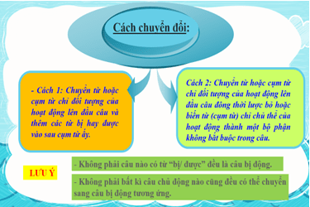 | I. Cách chuyển đổi câu chủ động thành câu bị động.  1. Ví dụ:  2. Nhận xét.  - Về nội dung:  + cùng miêu tả một sự việc.  + cùng là câu bị động.  - Về hình thức:  + Câu a có dùng từ "được".  + Câu b không dùng từ "được".  - Quy tắc chuyển đổi câu chủ động thành câu bị động:  - Cách 1: Chuyển từ (cụm từ) chỉ đối tượng của hoạt động lên đầu câu và thêm các từ bị hoặc được vào sau từ (cụm từ) ấy.  - Cách 2: Chuyển từ (cụm từ) chỉ đối tượng của hoạt động lên đầu câu, đồng thời lược bỏ hoặc biến từ (cụm từ) chỉ chủ thể của hoạt động thành một bộ phận không bắt buộc trong câu.  => Không phải câu nào có các từ bị, được cũng là câu bị động.  - Không phải bất kì câu chủ động nào cũng đều có thể chuyển sang câu bị động tương ứng.  3. Ghi nhớ : sgk (64).
3. Hoạt động 3: Luyện tập
a) Mục tiêu: - HS được luyện tập để khái quát lại kiến thức đã học trong bài, áp dụng kiến thức để làm bài tập
b) Nội dung: GV tổ chức cho HS chữa bài tập và trò chơi “tiếp sức đồng đội” để học sinh luyện tập củng cố kiến thức.
c) Sản phẩm: Bài làm của học sinh
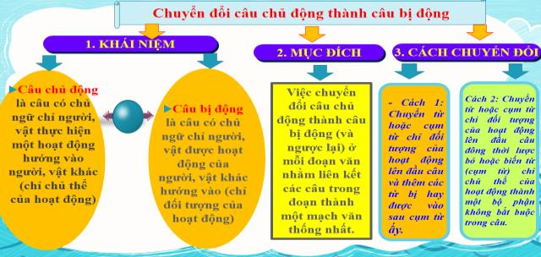
d) Tổ chức thực hiện:
Bước 1: Chuyển giao nhiệm vụ học tập:  - GV giao nhiệm vụ cho HS thông qua bài tập sách giáo khoa bài tập (sgk/65) và trò chơi “tiếp sức đồng đội”  *Trò chơi: “tiếp sức đồng đội”  -GV HDHS chơi trò chơi tiếp sức cá nhân trong 5’.  +Chia hai đội, mỗi đội 5 học sinh để vẽ sơ đồ tư duy với từ khóa: Chuyển đổi câu chủ động thành câu bị động  * Yêu cầu HS đọc bài tập 1 (sgk/65)  ? Chuyển đổi mỗi câu chủ động dưới đây thành hai câu bị động theo hai kiểu khác nhau.  - Gọi 2 hs trả lời miệng.  a. -> Ngôi chùa ấy được (một nhà sư vô danh) xây từ thế kỷ XIII.  - > Ngôi chùa ấy xây từ thế kỷ XIII.  b. -> Tất cả cánh cửa chùa được (người ta) làm bằng gỗ lim.  - > Tất cả các cánh cửa chùa làm bằng gỗ lim.  - Yc hs nhận xét, chữa bài.  - Gv chốt: Vậy qua bài này chúng ta rèn cho mình các cách chuyển đổi câu chủ động thành câu bị động tương ứng.  ? Chuyển đổi mỗi câu chủ động dưới đây thành 2 câu bị động  Nhận xét sắc thái ý nghĩa của câu dùng "được", "bị".  Thảo luận theo nhóm.(3’)  - Nhóm 1: Làm phần a  - Nhóm 2: Làm phần b  - Nhóm 3: Làm phần c  NX: - Dùng từ "được", có hàm ý đánh giá tích cực về sự việc được nói trong câu.  - Dùng từ "bị" có hàm ý đánh giá tiêu cực về sự việc được nói trong câu.  Bước 2: Thực hiện nhiệm vụ học tập  - HS làm việc nhóm, suy nghĩ, viết bảng.  Bước 3: Báo cáo kết quả và thảo luận  - HS làm bài độc lập  Bước 4: Đánh giá kết quả thực hiện nhiệm vụ  -Yc hs nhận xét câu trả lời.  -Gv sửa chữa, đánh giá, chốt kiến thức.  ? Các câu tục ngữ trong bài nhắc nhở ta điều gì trong cuộc sống? Để phát huy tối đa bài học của của các câu tục ngữ, chúng ta cần lưu ý gì?  Gv nhận xét, động viên tinh thần tham gia và kết quả thảo luận của cả lớp. | III. Luyện tập.  1. Bài tập 1(sgk/) 65.  2. Bài tập 2 (sgk/) 65.  a. Thầy giáo phê bình em  - Em bị thầy giáo phê bình.  - Em được thầy giáo phê bình.  b. Người ta đã phá ngôi nhà ấy đi.  - Ngôi nhà ấy bị người ta phá đi.  - Ngôi nhà ấy được người ta phá đi.  c. Trào lưu đô thị hoá đã thu hẹp sự khác biệt giữa thành thị và nông thôn.  - Sự khác biệt giữa thành thị và nông thôn đã được trào lưu đô thị hoá thu hẹp.  - Sự khác biệt giữa thành thị và nông thôn đã bị trào lưu đô thị hoá thu hẹp.
4. Hoạt động 4: Vận dụng
a) Mục tiêu: - HS vận dụng những kiến thức đã học để giải quyết một vấn đề trong cuộc sống
- Hướng dẫn học sinh tìm tòi mở rộng sưu tầm thêm kiến thức liên quan đến nội dung bài học.
b) Nội dung: - Viết đoạn văn có sử dụng câu chủ động và câu bị động.
- Sưu tầm thêm những câu chủ động, bị động trong các văn bản đã học
c) Sản phẩm: Phần trình bày của học sinh
d) Tổ chức thực hiện:
Bước 1: Chuyển giao nhiệm vụ học tập:
- GV giao nhiệm vụ cho HS thông qua hệ thống bài tập
- Xem clip: Miền trung nước lũ
- Viết đoạn văn ngắn có sử dụng câu chủ động và câu bị động.
- Sưu tầm những câu chủ động, bị động trong các VB đã học.
Bước 2: Thực hiện nhiệm vụ học tập
- HS làm việc cá nhân, suy nghĩ, trả lời.
Bước 3: Báo cáo kết quả và thảo luận
+ Lắng nghe, trao đổi, làm bài và trình bày trước lớp.
+ Tìm hiểu, nghiên cứu, sưu tầm. Tiết sau nộp kết quả
Bước 4: Đánh giá kết quả thực hiện nhiệm vụ
-Yc hs nhận xét câu trả lời.
-Gv sửa chữa, đánh giá.

Ngày soạn:  3/2/2022 | Kế hoạch dạy |  | TỔ TRƯỞNG DUYỆT | BAN GIÁM HIỆU DUYỆT
Ngày soạn:  3/2/2022 | Lớp | 7B1 | Nguyễn Thị Nguyệt
Ngày soạn:  3/2/2022 | Tuần | 26 | Nguyễn Thị Nguyệt
Ngày soạn:  3/2/2022 | Tiết | 101 - 104 | Nguyễn Thị Nguyệt
Ngày soạn:  3/2/2022 | Ngày |  | Nguyễn Thị Nguyệt

ÔN TẬP + THI GIỮA HỌC KÌ II
Thời gian thực hiện: 4 (101 - 104)
I. Mục tiêu
1. Kiến thức:
a. Về Văn bản:
- Tục ngữ về thiên nhiên và lao động sản xuất.
- Tục ngữ về con người và xã hội.
- Tinh thần yêu nước của nhân dân ta.
*Yêu cầu: Nắm được tác giả, tác phẩm, hoàn cảnh sáng tác, thể loại, nội dung ý nghĩa và đặc sắc nghệ thuật.
* Lưu ý: Các câu tục ngữ xác định nội dung ý nghĩa và đặc sắc nghệ thuật.
b. Về Tiếng Việt:
* Nắm được khái niệm, tác dụng và biết cách vận dụng vào làm bài tập các kiến thức sau:
* Kiến thức về câu: Câu rút gọn, Câu đặc biệt, Thêm trạng ngữ cho câu.
c. Về Tập làm văn:
- Thế nào là văn nghị luận? Đặc điểm của văn nghị luận? Bố cục và phương pháp làm bài văn nghị luận?
- Cách làm bài văn lập luận chứng minh.
2. Năng lực:
a. Năng lực chung:Năng lực tự chủ và tự học, năng lực giải quyết vấn đề và sáng tạo, năng lực giao tiếp và hợp tác.

b. Năng lực chuyên biệt:
- Rèn luyện kĩ năng so sánh, hệ thống hóa, tổng hợp và phân tích.
- Hiểu và cảm thụ được vẻ đẹp của một số hình tượng nhân vật văn học tiêu biểu, tư tưởng yêu nước và truyền thống nhân ái trong các văn bản đã học.
+ Biết viết đoạn văn, bài văn nghị luận.
- Biết dùng các kiểu câu rút gọn, câu đặc biệt, thêm trạng ngữ cho câu trong nói và viết.
3. Phẩm chất:
- Chăm chỉ: HS có ý thức vận dụng bài học vào các tình huống, hoàn cảnh thực tế đời sống của bản thân.
-Trách nhiệm: Làm chủ được bản thân trong quá trình học tập, chủ động rèn kĩ năng nói lưu loát, diễn cảm trước tập thể.
II. THIẾT BỊ DẠY HỌC VÀ HỌC LIỆU
1. Thiết bị: Máy chiếu, máy tính, Giấy A0...
2. Học liệu: Sgk, kế hoạch bài dạy, sách tham khảo, phiếu học tập, ...
III. TIẾN TRÌNH ÔN TẬP
A. NỘI DUNG KIẾN THỨC
I. Văn bản
- Văn bản:
- Tục ngữ về thiên nhiên và lao động sản xuấ.
- Tục ngữ về con người và xã hội.
- Tinh thần yêu nước của nhân dân ta.
*Yêu cầu: Nắm được tác giả, tác phẩm, hoàn cảnh sáng tác, thể loại, nội dung ý nghĩa và đặc sắc nghệ thuật.
* Lưu ý: Các câu tục ngữ xác định nội dung ý nghĩa và đặc sắc nghệ thuật.
II. Tiếng Việt
* Nắm được khái niệm, tác dụng và biết cách vận dụng vào làm bài tập các kiến thức sau:
* Kiến thức về câu: Câu rút gọn, Câu đặc biệt, Thêm trạng ngữ cho câu.
III. Tập làm văn
- Thế nào là văn nghị luận? Đặc điểm của văn nghị luận? Bố cục và phương pháp làm bài văn nghị luận?
- Cách làm bài văn lập luận chứng minh.
B. MA TRẬN ĐỀ KIỂM TRA
Chủ đề |  |  | Mức độ
 | Nhận biết | Thông hiểu | Vận dụng  thấp | Vận dụng cao | Tổng
PHẦN 1: Đọc-hiểu văn bản  - Văn bản nhật dụng, văn bản nghị luận…  - Thơ, văn trung đại  - Thơ, văn hiện đại  ( Có thể lấy ngoài SGK với độ dài và kiến thức phù hợp) | - Xác định phương thức biểu đạt. | - Chỉ rõ nội dung chính của văn bản (đoạn trích)  - Phân tích tác dụng của một phép tu từ trong ngữ liệu
 | 1 câu  0,5đ  5% | 2 câu  2,5đ  25% |  |  | 3 câu  3,0đ  30%
PHẦN 2  Tạo lập văn bản |  |  | - Rút ra bài học cuộc sống; thông điệp từ văn bản. | Viết bài văn nghị luận chứng minh
 |  |  | 1 câu - 2,0đ  20% | 1 câu-5,0đ  50% | 2 câu  7,0đ  70%
TỔNG CHUNG | 1 câu  0,5đ  5% | 2 câu  2,5đ  25% | 1 câu  2,0đ  20% | 1 câu  5,0đ  50% | 5 câu  10đ  100%
C. MỘT SỐ DẠNG BÀI TẬP THAM KHẢO
I. PHẦN ĐỌC HIỂU
ĐỀ 1. PHẦN I (3.0 điểm)
Đọc văn bản sau và trả lời các câu hỏi :
“… Đất Nước là hình ảnh con trâu
đi trước cái cày, trước cha, trước mẹ
là bài đồng dao con chim se sẻ
nó đẻ mái tranh, tôi ném hòn sành
là con Rồng, cháu Tiên, là gương vỡ lại lành
là thần thoại nhổ tre mà đuổi giặc.

… Đất Nước là tình chồng, nghĩa vợ
muối mặn gừng cay, tối lửa tắt đèn
là Tháp Mười đẹp nhất hoa sen
là sông, là suối, là rừng, là phố
là tất cả những gì tôi đang có
từ Nam Quan đến mũi Cà Mau
Đất Nước còn tồn tại đến ngàn sau…”
( Trích Định nghĩa về Đất Nước – Lê Quốc Minh)
Câu 1(0,5 điểm): Xác định phương thức biểu đạt chính của đoạn trích trên.
Câu 2(0,5 điểm): Cho biết nội dung chủ yếu của đoạn trích.
Câu 3(1,0 điểm): Chỉ ra và nêu tác dụng của biện pháp tu từ liệt kê được sử dụng trong đoạn thơ sau:
Đất Nước là hình ảnh con trâu
đi trước cái cày, trước cha, trước mẹ
là bài đồng dao con chim se sẻ
nó đẻ mái tranh, tôi ném hòn sành
là con Rồng, cháu Tiên, là gương vỡ lại lành
là thần thoại nhổ tre mà đuổi giặc.

Câu 4 (1,0 điểm): Em rút ra bài học cuộc sống nào từ tinh thần của đoạn trích trên?
ĐỀ 2. Đọc đoạn trích sau và thực hiện các yêu cầu:
Phần I. ĐỌC- HIỂU (3,0điểm).
Đọc đoạn trích sau và trả lời các câu hỏi:
“ Trong những năm kháng chiến chống thực dân Pháp, Bác Hồ sống và làm việc trên chiến khu Việt Bắc, Người luôn luôn giữ một nếp sống giản dị và thanh bạch. Đất nước giải phóng, hòa bình lập lại,trở về Thủ đô, là Chủ tịch nước nhưng Bác vẫn giữ nếp sống ấy.
(…) Bác ăn thanh đạm và vẫn giữ khẩu vị quê hương Nghệ An: dưa, cà, cá quả kho đường khô và chắc. Mỗi tuần Bác nhịn ăn chiều thứ năm. Không ai hỏi Bác tại sao, nhưng anh em đoán Bác muốn đồng cam cộng khổ với nhân dân lao động đang sống khó khăn.
Bữa sáng Bác ăn cháo hoặc phở. Buổi trưa Bác ăn hai miệng bát cơm với dưa và vài quả cà để cùng vào một chiếc đĩa con,một đĩa thịt nhỏ xào và một bát canh chua. Khi dọn mâm mời Bác thường phải để thêm một bát con thừa. Vào ăn Bác dự liệu nếu ăn không hết thì Bác san canh sang bát con ấy để về sau người khác còn dùng được. Ăn xong tự Bác xếp lại đĩa to, đĩa con, bát to, bát con, để gọn trong mâm, đậy lồng bàn lại. Đồng chí phục vụ chỉ còn việc bê cả mâm đi. Bữa cơm chiều cũng tương tự như bữa cơm trưa.”
( Trích theo sách: Chuyện kể của những người giúp việc Bác Hồ)
Câu 1( 0,5 điểm). Đoạn văn bản trên sử dụng phương thức biểu đạt chính nào?
Câu 2 ( 0,5 điểm). Nêu nội dung chính của đoạn văn bản trên ?
Câu 3 (1,0 điểm). Nêu tác dụng của biện pháp nghệ thuật có trong câu văn sau “Buổi trưa Bác ăn hai miệng bát cơm với dưa và vài quả cà để cùng vào một chiếc đĩa con, một đĩa thịt nhỏ xào và một bát canh chua.”.
Câu 4.( 1,0 điểm). Những bài học cuộc sống được rút ra từ đoạn văn trên?
ĐỀ 3. Đọc đoạn trích sau và thực hiện các yêu cầu:
“Dân ta có một lòng nồng nàn yêu nước. Đó là một truyền thống quý báu của ta. Từ xưa đến nay, mỗi khi Tổ quốc bị xâm lăng, thì tinh thần ấy lại sôi nổi, nó kết thành một làn sóng vô cùng mạnh mẽ, to lớn, nó lướt qua mọi sự nguy hiểm, khó khăn, nó nhấn chìm tất cả lũ bán nước và lũ cướp nước.
Lịch sử đã có nhiều cuộc kháng chiến vĩ đại chứng tỏ tinh thần yêu nước của dân ta. Chúng ta có quyền tự hào vì những trang lịch sử vẻ vang thời đại Bà Trưng, Bà Triệu, Trần Hưng Đạo, Lê Lợi, Quang Trung,… Chúng ta phải ghi nhớ công lao của các vị anh hùng dân tộc, vì các vị ấy là tiêu biểu của một dân tộc anh hùng.”
(“Tinh thần yên nước của nhân dân ta” – Hồ Chí Minh)
Câu 1. Xác định phương thức biểu đạt của văn bản?
Câu 2. Nêu nội dung của đoạn trích trên.
Câu 3. Nêu tác dụng của biện pháp tu từ điệp ngữ có trong đoạn trích.
II. PHẦN TỰ LUẬN
Câu 1. Trình bày ngắn gọn suy nghĩ của em về lòng yêu nước
Câu 2. Trình bày ngắn gọn suy nghĩ của em về lối sống giản dị
Câu 3. Chứng minh rằng “ Sách là người bạn lớn của con người”.
Câu 4. Chứng minh rằng bảo vệ rừng chính là bảo vệ cuộc sống của chúng ta.

Ngày soạn:  11/2/2022 | Kế hoạch dạy |  | TỔ TRƯỞNG DUYỆT | BAN GIÁM HIỆU DUYỆT
Ngày soạn:  11/2/2022 | Lớp | 7B1 | Nguyễn Thị Nguyệt
Ngày soạn:  11/2/2022 | Tuần | 27 | Nguyễn Thị Nguyệt
Ngày soạn:  11/2/2022 | Tiết | 105 - 108 | Nguyễn Thị Nguyệt
Ngày soạn:  11/2/2022 | Ngày |  | Nguyễn Thị Nguyệt

ÔN TẬP VĂN NGHỊ LUẬN
Thời gian thực hiện: 1 (105)
I. MỤC TIÊU
1. Kiến thức:
- Hệ thống các văn bản nghị luận đã học, nội dung cơ bản, đặc trưng thể loại, hiểu được giá trị tư tưởng và nghệ thuật của từng văn bản.
- Một số kiến thức liên quan đến đọc - hiểu văn bản như nghị luận văn học, nghị luận xã hội.
- Sự khác nhau căn bản giữa kiểu văn bản nghị luận và kiểu văn bản tự sự, trữ tình.
2. Năng lực:
- Năng lực tự chủ và tự học, năng lực giải quyết vấn đề và sáng tạo, năng lực giao tiếp và hợp tác.
- Khái quát, hệ thống hóa, so sánh, đối chiếu và nhận xét về tác phẩm nghị luận văn học và nghị luận xã hội.
- Nhận diện và phân tích được luận điểm, phương pháp lập luận trong các văn bản đã học.
- Trình bày, lập luận có lí, có tình.
3.Phẩm chất:
Chăm học, vận dụng vào thực tế bài làm tập làm văn.
II. THIẾT BỊ DẠY HỌC VÀ HỌC LIỆU.
1. Thiết bị dạy học: Máy chiếu power point, màn hình, máy tính, giấy A0.
2. Học liệu: Sách giáo khoa, kế hoạch bài dạy, tài liệu tham khảo
III. TIẾN TRÌNH DẠY HỌC:
1. Hoạt động 1: Xác định vấn đề
a) Mục tiêu:
- Tạo tâm thế hứng thú cho HS.
- Kích thích HS tìm hiểu về nội dung bài học.
b) Nội dung: Gv yêu cầu Hs so sánh các văn bản nghị luận đã học; H chỉ ra điểm giống và khác nhau giữa các văn bản.
c) Sản phẩm: phần so sánh của Hs
d) Tổ chức thực hiện:
HOẠT ĐỘNG CỦA GV VÀ HS | SẢN PHẨM DỰ KIẾN
Bước 1: Chuyển giao nhiệm vụ học tập:  - Giáo viên yêu cầu: Những văn bản nghị luận em đã học có điểm gì giống và khác nhau?  - Học sinh tiếp nhận nhiệm vụ  Bước 2: Thực hiện nhiệm vụ học tập  - Học sinh suy nghĩ trả lời  - Giáo viên gợi ý cho học sinh  Bước 3: Báo cáo kết quả và thảo luận  - Hs báo cáo kết quả thực hiện nhiệm vụ.  - Hs trao đổi, thảo luận để xác định các vấn đề cần tìm hiểu.  Bước 4: Đánh giá kết quả thực hiện nhiệm vụ  - Gọi HS nhận xét, thống nhất ý kiến.  - Học sinh nhận xét, bổ sung, đánh giá  - Giáo viên nhận xét, đánh giá  GV giới thiệu vào bài học: Để so sánh các văn bản nghị luận chúng ta cùng đi ôn tập lại các văn bản đó. | Định hướng  + Giống: Sử dụng phép lập luận chứng minh  + Khác: Đề tài, nội dung, cách lập luận
2. Hoạt động 2: Hình thành kiến thức mới
Nội dung 1: Hệ thống các văn bản nghị luận đã học ở lớp 7
a, Mục tiêu: Hệ thống các văn bản nghị luận đã học, nội dung cơ bản, đặc trưng thể loại, hiểu được giá trị tư tưởng và nghệ thuật của từng văn bản.
b) Nội dung: Giáo viên hướng dẫn học sinh hệ thống các văn bản theo mẫu trong sgk; Hs dựa vào kiến thức đã học để hoàn thành bảng thống kê
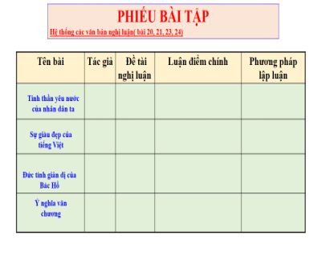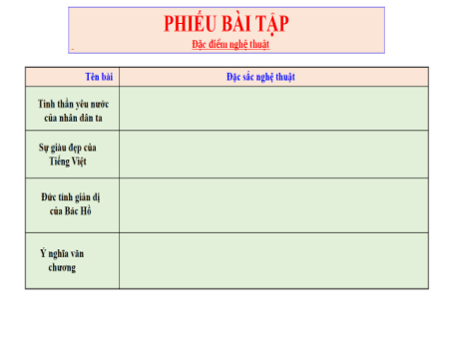
c c) Sản phẩm: Phần trình bày của nhóm học sinh trên giấy A0
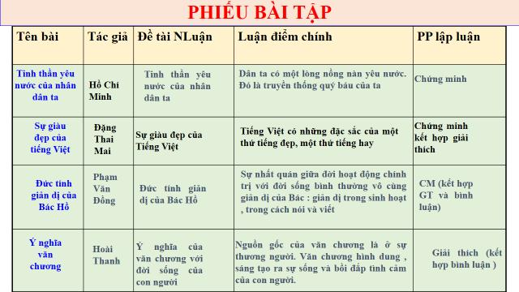
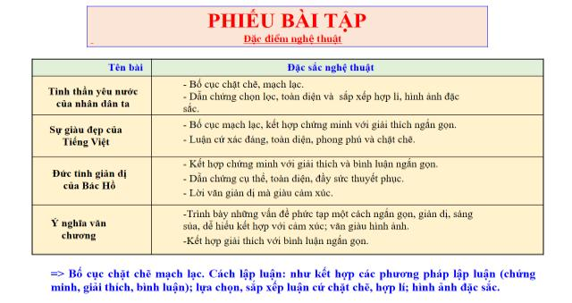
d) Tổ chức thực hiện:
HOẠT ĐỘNG CỦA GV VÀ HS | SẢN PHẨM DỰ KIẾN
Bước 1: Chuyển giao nhiệm vụ học tập:  - GV giao nhiệm vụ cho HS qua hệ thống câu hỏi.  - Giáo viên yêu cầu: Hệ thống các văn bản nghị luận đã học theo bảng hệ thống sgk?  - Học sinh tiếp nhận nhiệm vụ  Bước 2: Thực hiện nhiệm vụ học tập  - Học sinh thực hiện hoạt động nhóm ở nhà hoàn thiện sản phẩm  - Giáo viên gợi ý cho học sinh cách làm, nhắc nhở học sinh hoàn thiện sản phẩm.  Bước 3: Báo cáo kết quả và thảo luận  - Các nhóm bào cáo kết quả  - Thảo luận, nhận xét  Bước 4: Đánh giá kết quả thực hiện nhiệm vụ học tập.  + Kết qủa làm việc của học sinh.  + Thái độ, ý thức hợp tác nghiêm túc trong khi làm việc  + Phương pháp của từng nhóm.  + Đánh giá năng lực của từng nhóm  Gv sửa chữa, đánh giá, rút kinh nghiệm, chốt kiến thức. | I. Nội dung và đặc điểm của VB nghị luận đã học  BẢNG THỐNG KÊ

BẢNG THỐNG KÊ
STT | Tên bài | Tác giả | Đề tài NL | Luận điểm chính | PP Lập luận | Đặc sắc NT
1 | Tinh thần yêu nước của ND ta | Hồ Chí Minh | Tinh thần yêu nước | Dân ta có một lòng nồng nàn yêu nước ……của ta. | Chứng minh | - Bố cục chặt chẽ , d/c chọn lọc toàn diện, s/ xếp hợp lý, h/ ả đăc sắc .
2 | Sự giàu đẹp của tiếng Việt | Đặng  Thai  Mai | Sự giàu đẹp của tiếng Việt | Tiếng Việt có những đặc sắc của thứ tiếng đẹp, thứ tiếng hay . | Chứng minh + giải thích | - Bố cục mạch lạc, kết hợp g/t và c/m; luận cứ xác đáng, toàn diện, chặt chẽ .
3 | Đức tính giản dị của Bác Hồ | Phạm  Văn  Đồng | Đức tính giản dị của Bác Hồ | Bác giản dị trong mọi phương diện( bữa cơm, cái nhà , lối sống, cách nói,viết ) sự giản dị đi liền với sự phong phú, rộng lớn về đời sống tinh thần của Bác | Chứng minh + giải thích + bình luận | - D/c cụ thể, xác thực, toàn diện, kết hợp c/m, g/t, b/l .  - Lời văn giản dị, giàu cảm xúc .
4 | ý nghĩa văn chương | Hoài Thanh | Văn chương và ý nghĩa của nó đối với con người | Nguồn gốc của văn chương: tình thương người, thương muôn loài, muôn vật. Văn chương hình dung và sáng tạo ra sự sống, nuôi dưỡng và làm giàu tình cảm con người . | Giải thích + bình luận . | - Trình bày vấn đề ngắn gọn, giản dị , sáng sủa .  - Kết hợp lí lẽ và cảm xúc .  - Lời văn giàu h/ả
Nội dung 2: Phân biệt văn nghị luận với các thể loại trữ tình, tự sự .
a. Mục tiêu: Sự khác nhau căn bản giữa kiểu văn bản nghị luận và kiểu văn bản tự sự, trữ tình.
b. Nội dung: Gv yêu cầu chỉ ra sự khác nhau giữa văn nghị luận và các thể văn khác đã học
c. Sản phẩm hoạt động: Phần trình bày của cặp học sinh trước lớp
d. Tiến trình hoạt động:
HOẠT ĐỘNG CỦA GV VÀ HS | SẢN PHẨM DỰ KIẾN
Bước 1: Chuyển giao nhiệm vụ học tập:  - Giáo viên yêu cầu học sinh thảo luận theo cặp trả lời các câu hỏi:  (1) Chỉ ra các yếu tố cơ bản trong các thể loại đã học.  (2) Phân biệt sự khác nhau giữa văn nghị luận và các thể loại tự sự, trữ tình?  - Học sinh tiếp nhận nhiệm vụ  Bước 2: Thực hiện nhiệm vụ học tập  - HS làm việc cá nhân, suy nghĩ, hoàn thành bài.  Bước 3: Báo cáo kết quả và thảo luận  Gọi một số cặp Hs trình bày trước lớp  Bước 4: Đánh giá kết quả thực hiện nhiệm vụ  - GV đưa ra các tiêu chí để đánh giá HS:  + Kết quả làm việc của học sinh.  + Thái độ, ý thức hợp tác nghiêm túc trong khi làm việc  + Phương pháp của từng cá nhân  + Đánh giá năng lực của cá nhân  -Gv sửa chữa, đánh giá, chốt kiến thức. | II . Phân biệt văn NL với các thể loại trữ tình , tự sự .  1.Các yếu tố trong mỗi thể loại :  2 .Phân biệt văn NL với các thể loại tự sự, trữ tình  * Thể loại tự sự (truyện, kí)  - chủ yếu dùng phương thức mt, kể chuyện để tái hiện sự vật, hiện tượng, con người, câu chuyện .  * Các thể loại trữ tình ( Thơ trữ tình, tuỳ bút ): chủ yếu dùng phương thức biểu cảm để biểu hiện tình cảm, cảm xúc qua h/ ả, nhịp điệu, vần điệu .  *Văn NL: Chủ yếu dùng phương thức lập luận bằng lí lẽ, d/c để trình bày ý kiến, tư tưởng nhằm thuyết phục người đọc người nghe về một nhận thức (cần xây dựng hệ thống luận điểm, luận cứ  * Ghi nhớ : SGK / 67.
  Thể loại | Yếu tố
  Truyện | Cốt truyện, nhân vật, nhân vật kể chuyện
  Kí | Nhân vật, nhân vật kể chuyện
  Thơ tự sự | Cốt truyện, nhân vật, nhân vật kể chuyện, vần, nhịp
  Thơ trữ tình | Vần, nhịp
  Tùy bút | (Nhân vật), nhân vật kể chuyện
  Nghị luận | Luận đề, luận điểm, luận cứ
3. Hoạt động 3: Luyện tập
a) Mục tiêu:
- HS được luyện tập để khái quát lại kiến thức đã học trong bài, áp dụng kiến thức để làm bài tập
b) Nội dung: GV tổ chức cho HS làm bài tập
c) Sản phẩm: Bài làm của học sinh
d) Tổ chức thực hiện:
HOẠT ĐỘNG CỦA GV VÀ HS | SẢN PHẨM DỰ KIẾN
Bước 1: Chuyển giao nhiệm vụ học tập:  - GV giao nhiệm vụ cho HS thông qua câu hỏi: Tại sao tục ngữ có thể coi là 1 văn bản nghị luận đặc biệt?  Bước 2: Thực hiện nhiệm vụ học tập  - HS làm việc cá nhân, suy nghĩ, làm bài.  Bước 3: Báo cáo kết quả và thảo luận  Trình bày  Bước 4: Đánh giá kết quả thực hiện nhiệm vụ  - Hs nhận xét, đánh giá  -Gv sửa chữa, đánh giá, chốt kiến thức.  Ví dụ: Đường đi hay tối, nói dối hay cùng, đã hàm chứa :  - luận đề: hậu quả của nói dối.  - luận đề trên bao gồm hai luận điểm chính:  + Đường đi hay tối;  + Nói dối hay cùng.  Cấu trúc câu C1,V1;C2,V2, đã bao chứa sự lập luận, tranh biện giữa nguyên nhân và kết quả, giữa hành động, hoạt động, việc làm, thực tiễn và lời nói, ngôn ngữ, ứng xử. | III. Luyện tập  Tục ngữ có thể coi là 1 văn bản nghị luận đặc biệt.  vì nó là một luận đề đã được chứng minh (khái quát những nhận xét, kinh nghiệm, bài học của dân gian về tự nhiên, xã hội, con người.)
4. Hoạt động 4: Vận dụng
a) Mục tiêu:
- HS vận dụng những kiến thức đã học để giải quyết một vấn đề đặt ra.
b) Nội dung: Giáo viên hướng dẫn học sinh làm bµi
c) Sản phẩm: Bài làm của Hs
d) Tổ chức thực hiện:
HOẠT ĐỘNG CỦA GV VÀ HS | SẢN PHẨM DỰ KIẾN
Bước 1: Chuyển giao nhiệm vụ học tập:
- GV giao nhiệm vụ cho HS thông qua BT
Đánh dấu X vào câu trả lời em cho là chính xác
1. Một bài thơ trữ tình
A. Không có cốt truyện (X)
B. Không có cốt truyện nhưng có thể có nhân vật
C. Chỉ biểu hiện trực tiếp của nhân vật, tác giả
D. Có thể biểu hiện gián tiếp tình cảm, cảm xúc qua hình ảnh thiên nhiên, con người hoặc sự việc.( X)
2. Trong văn bản nghị luận
A. Không có cốt truyện và nhân vật (X)
B. Không có yếu tố miêu tả, tự sự
C. Có thể biểu hiện tình cảm, cảm xúc (X)
D. Không sử dụng phương thức biểu cảm
Bước 2: Thực hiện nhiệm vụ học tập
- HS làm việc cá nhân, suy nghĩ, lựa chọn
Bước 3: Báo cáo kết quả và thảo luận
Đọc đáp án mình lựa chọn
Bước 4: Đánh giá kết quả thực hiện nhiệm vụ
- H nhận xét
- Gv sửa chữa, đánh giá, chốt kiến thức, chấm điểm.

****************************

TÌM HIỂU CHUNG VỀ PHÉP LẬP LUẬN GIẢI THÍCH
CÁCH LÀM BÀI VĂN LẬP LUẬN GIẢI THÍCH
Thời gian thực hiện: 1 (106)
I. MỤC TIÊU
1. Kiến thức:
- Đặc điểm của một bài văn nghị luận giải thích và yêu cầu cơ bản của phép lập luận giải thích.
- Các bước làm bài văn lập luận giải thích.
- Nắm được cách thức cụ thể trong việc làm 1 bài văn lập luận giải thích.
- Biết được những điều cần lưu ý và những lỗi cần tránh trong khi làm bài.
2. Năng lực:
- Năng lực tự chủ và tự học, năng lực giải quyết vấn đề và sáng tạo, năng lực giao tiếp và hợp tác.
- Nhận diện và phân tích một văn bản nghị luận giải thích để hiểu đặc điểm của kiểu văn bản này.
- Biết so sánh để phân biệt lập luận giải thích với lập luận chứng minh.
- Tìm hiểu đề, lập ý, lập dàn ý và viết các phần, đoạn trong bài văn giải thích.
3. Phẩm chất:
Tự giác trong học tập, chăm học, hoàn thành các nhiệm vụ được giao.
II. THIẾT BỊ DẠY HỌC VÀ HỌC LIỆU
1. Chuẩn bị của giáo viên:
- Kế hoạch dạy học
- Học liệu: bảng phụ, tài liệu tham khảo, phiếu học tập.
2. Chuẩn bị của học sinh: Đọc bài và trả lời các câu hỏi .
III. TIẾN TRÌNH CÁC HOẠT ĐỘNG DẠY VÀ HỌC:
1. HOẠT ĐỘNG 1: hoạt động mở đầu (5 phút)
a. Mục tiêu:
+ Tạo tâm thế, định hướng chú ý cho học sinh.
+ Kích thích tư duy, gây tâm lí mong muốn tìm hiểu kiến thức mới của Hs
b. Nội dung:Gv đưa tình huống; H đưa phương án giải quyết.
c. Sản phẩm hoạt động: Phần trình bày miệng giải quyết tình huống của học sinh
d. Tiến trình hoạt động:
Bước 1: Chuyển giao nhiệm vụ:
- Giáo viên giao nhiệm vụ: Hãy giải thích
(1) Tại sao khi làm bài em cần đọc kĩ đề bài?
(2) Tại sao lại có mưa?
Tình huống: Hãy chứng minh em rất yêu thể thao?
- Học sinh tiếp nhận nhiệm vụ: Nghe, hiểu yêu cầu, chuẩn bị thực hiện yêu cầu
Bước 2: Thực hiện nhiệm vụ:
- Học sinh suy nghĩ tìm lí lẽ để giải thích cho từng trường hợp
- Giáo viên: quan sát, gợi ý cách làm cho hs
- Dự kiến sản phẩm:
(1) Tại sao khi làm bài em cần đọc kĩ đề bài?
Vì đọc kĩ đề để :
+ Xác định đúng yêu cầu của đề bài
+ Định hướng cách làm bài
+ lựa chọn phương pháp làm bài thích hợp
(2) Tại sao lại có mưa?
Nước trong hồ, sông, biển,… bốc hơi đi vào không khí. Bay vào khí quyển, gặp lạnh và hình thành các đám mây thông qua một quá trình gọi là sự ngưng tụ. Hơi nước ngưng tụ và không khí không còn có thể giữ được nữa. Đám mây trở nên nặng hơn và cuối cùng nước rơi trở lại mặt đất dưới dạng mưa. Tùy thuộc vào điều kiện khí quyển và nhiệt độ, có thể là mưa thông thường, mưa đá, mưa đá, mưa lạnh, hoặc tuyết .
Bước 3: Báo cáo kết quả:
Giáo viên yêu cầu một số Hs trình bày ý kiến
Bước 4: Nhận xét, đánh giá:
- Học sinh nhận xét, đánh giá, bổ sung
- GV nhận xét, bổ sung, dẫn dắt vào bài
-> Vào bài: Giải thích là một nhu cầu rất phổ biến trong đời sống XH. Trong nhà trường, giải thích là một kiểu bài nghị luận quan trọng. Vậy nghị luận giải thích là gì ? Nó liên quan gì đến kiểu bài nghị luận chứng minh ? Chúng ta đi tìm hiểu ND bài hôm nay.
2. HOẠT ĐỘNG 2: HÌNH THÀNH KIẾN THỨC MỚI
Nội dung 1: I/ Mục đích và phương pháp giải thích:
a. Mục tiêu: Giúp học sinh hiểu được mục đích của phép lập luận giải thích. Giúp học sinh hiểu được phương pháp của phép lập luận giải thích và sự khác nhau giữa lập luận giải thích trong văn nghị luận và giải thích trong đời sống.
b. Nội dung: Gv đưa câu hỏi, tổ chức hoạt động cá nhân, nhóm; H nghiên cứu sgk, tài liệu trình bày.
c. Sản phẩm hoạt động: Phần trình bày miệng của Hs trước lớp
d. Tiến trình hoạt động
HOẠT ĐỘNG CỦA GV VÀ HS | SẢN PHẨM DỰ KIẾN
HĐ 1: Tìm hiểu mục đích của phép lập luận giải thích  Bước 1: Chuyển giao nhiệm vụ  - Giáo viên yêu cầu học sinh suy nghĩ và trả lời các câu hỏi:  a)Trong cuộc sống, khi nào thì người ta cần giải thích ? Hãy nêu một số câu hỏi về nhu cầu giải thích hằng ngày?  b) Có các câu hỏi sau:  + Vì sao có lụt ?  + Vì sao lại có nguyệt thực ?  + Vì sao nước biển mặn ?  Muốn giải thích các vấn đề nêu trên thì phải làm thế nào?  c) Em hiểu thế nào là giải thích trong đời sống ?  - Học sinh tiếp nhận nhiệm vụ: Lắng nghe, nắm vững yêu cầu  Bước 2: Thực hiện nhiệm vụ:  - Học sinh lắng nghe câu hỏi, suy nghĩ trả lời, nhận xét câu trả lời của bạn  - Dự kiến sản phẩm:  a)Trong cuộc sống người ta cần giải thích khi gặp 1 hiện tượng mới lạ, khó hiểu, con người cần có 1 lời giải đáp. Nói đơn giản hơn: khi nào không hiểu thì người ta cần giải thích rõ.  b) Vì sao có lụt ?  - Lụt là do mưa nhiều, ngập úng tạo nên.  Vì sao lại có nguyệt thực ?  - Mặt trăng không tự phát ra ánh sáng mà chỉ phản quang lại ánh sáng nhận từ mặt trời. Trong qúa trình vận hành, trái đất-mặt trăng-mặt trời có lúc cùng đứng trên một đường thẳng. Trái đất ở giữa che mất nguồn ánh sáng của mặt trời và làm cho mặt trăng bị tối.  Vì sao nước biển mặn ?  - Nước sông, nước suối có hoà tan nhiều loại muối lấy từ các lớp đất đá trong lục địa. Khi ra đến biển, mặt biển có độ thoáng rộng nên nước thường bốc hơi, còn các muối ở lại. Lâu ngày muối tích tụ lại làm cho nước biển mặn.  Bước 3: Báo cáo kết quả:  Hs trình bày ý kiến cá nhân  Bước 4: Nhận xét, đánh giá:  - Học sinh nhận xét, đánh giá, bổ sung  - GV nhận xét, bổ sung,  Gv chuyển ý: Trong văn nghị luận, người ta thường yêu cầu giải thích các vấn đề tư tưởng, đạo lí lớn nhỏ, các chuẩn mực hành vi của con người. Ví dụ như: Thế nào là hạnh phúc? Trung thực là gì ? Để hiểu ró hơn pp giải thích trong văn nghị luận chúng ta cùng tìm hiểu  HĐ 2: Tìm hiểu phương pháp của phép lập luận giải thích trong văn nghị luận  Bước 1: Chuyển giao nhiệm vụ  Gv yêu cầu HS đọc bài văn.  Thảo luận nhóm trả lời các câu hỏi sau, trình bày vào phiếu học tập:  1. Bài văn giải thích vấn đề gì? Lòng khiêm tốn đã được giải thích bằng cách nào ?  2. Hãy chọn và ghi ra vở những câu định nghĩa như: Lòng khiêm tốn có thể coi là một bản tính,... ?  3. Theo em cách liệt kê các biểu hiện của khiêm tốn, cách đối lập người khiêm tốn và kẻ không khiêm tốn có phải là cách giải thích không ?  4. Việc chỉ ra cái lợi của khiêm tốn, cái hại của không khiêm tốn có phải là nội dung của giải thích không ?  5. Từ việc tìm hiểu văn bản trên hãy cho biết:  Mục đích của giải thích trong văn nghị luận là gì? Trong văn nghị luận người ta thường giải thích bằng những cách nào? Lí lẽ trong văn giải thích cần phải như thế nào? Muốn làm được bài văn giải thích cần phải làm gì ?  Bước 2: Thực hiện nhiệm vụ:  - Học sinh làm việc cá nhân -> thảo luận trong nhóm => thống nhất ý kiến trên phiếu học tập  - Giáo viên quan sát, gợi ý và hỗ trợ Hs hoàn thành nhiệm vụ  - Dự kiến sản phẩm:  + Vấn đề cần giải thích: Giải thích về lòng khiêm tốn; Giải thích bằng lí lẽ.  + Khiêm tốn có thể coi là 1 bản tính căn bản. Khiêm tốn là chính nó tự nâng cao giá trị cá nhân của con người. Khiêm tốn là biểu hiện của con người đứng đắn, khiêm tốn là tính nhã nhặn,...  + Cách liệt kê các biểu hiện của khiêm tốn, cách đối lập người khiêm tốn và kẻ không khiêm tốn là 1 cách giải thích bằng hiện tượng.  + Việc chỉ ra cái lợi của khiêm tốn, cái hại của không khiêm tốn cũng là cách giải thích về lòng khiêm tốn.  Bước 3: Báo cáo kết quả:  Giáo viên yêu cầu đại diện các nhóm lần lượt trình bày các câu hỏi  Bước 3: Nhận xét, đánh giá:  - Học sinh nhận xét, đánh giá, bổ sung  - GV nhận xét, bổ sung, chốt ý kiến đúng | I/ Mục đích và phương pháp giải thích:  1. Giải thích trong đời sống:  - Trong đời sống có rất nhiều vấn đề, hiện tượng cần giải thích  - Muốn giải thích được sự vật thì phải hiểu, phải học hỏi, phải có kiến thức về nhiều mặt.  => Mục đích của giải thích: là làm cho ta hiểu những điều chưa biết.  2. Giải thích trong văn nghị luận:  a. Ví dụ:  Bài văn: “Lòng khiêm tốn”  b. Nhận xét:  - Vấn đề cần giải thích: Giải thích về lòng khiêm tốn.  - Những câu văn giải thích có tính chất định nghĩa: Khiêm tốn có thể coi là 1 bản tính căn bản. Khiêm tốn là chính nó tự nâng cao giá trị cá nhân của con người. Khiêm tốn là biểu hiện của con người đứng đắn, khiêm tốn là tính nhã nhặn,...  - Cách liệt kê các biểu hiện của khiêm tốn, cách đối lập người khiêm tốn và kẻ không khiêm tốn là 1 cách giải thích bằng hiện tượng.  - Việc chỉ ra cái lợi của khiêm tốn, cái hại của không khiêm tốn cũng là cách giải thích về lòng khiêm tốn.  *. Kết luận:  - Mục đích: Phép lập luận giải thích là làm cho người đọc hiểu rõ các tư tưởng, đạo lí, phẩm chất,…cần được giải thích nhằm nâng cao nhận thức, trí tuệ, bồi dưỡng tình cảm.  - Các phương pháp giải thích: nêu định nghĩa, kể ra các biểu hiện, so sánh đối chiếu với những hiện tượng khác,….  - Yêu cầu chung đối với phương pháp giải thích: Phải có mạch lạc, lớp lang, ngôn từ trong sáng, dễ hiểu.  - Để làm tốt bài văn lập luận giải thích cần: Phải học nhiều, đọc nhiều, vận dụng tổng hợp các thao tác giải thích phù hợp.  * Ghi nhớ: sgk (71 ).

Nội dung 2: II- Các bước làm một bài văn lập luận giải thích
a. Mục tiêu : Học sinh nắm được các bước làm bài văn lập luận giải thích. Thực hành các bước làm bài văn lập luận giải thích.
b. Nội dung: G đưa câu hỏi; Hs thực hiện
c- Sản phẩm hoạt động: Phiếu học của nhóm được chuẩn bị trước ở nhà
d- Tiến trình hoạt động
HOẠT ĐỘNG CỦA GV VÀ HS | SẢN PHẨM DỰ KIẾN
Hoạt động 1: Các bước làm bài văn lập luận giải thích.  Bước 2: Chuyển giao nhiệm vụ:  -GV chép đề lên bảng  + HS đọc đề bài.  ? Nhắc lại các bước làm một bài văn?  + Tìm hiểu đề.  + Tìm ý, lập dàn ý.  + Viết bài.  + Đọc và sửa chữa.  - Nhóm 1: Tìm hiểu đề, tìm ý cho bài văn nghị luận giải thích cần thực hiện những bước nào? Dựa vào đâu em thực hiện được các yêu cầu đó?  - Nhóm 2: Trình bày dàn ý của bài văn Nghị luận giải thích  - Nhóm 3: Có mấy cách viết mở bài? Là những cách nào? Lưu ý gì khi viết các đoạn văn trong bài nghị luận giải thích?  Nhóm 4? Muốn làm một bài văn lập luận giải thích thì phải thực hiện những bước nào ?  ?Em hãy nêu dàn ý chung của bài văn lập luận giải thích?  ? Khi viết văn giải thích cần chú ý gì ?  Bước 2.Thực hiện nhiệm vụ  - Học sinh:  + Các nhóm đọc nội dung thảo luận của nhóm mình trong sách giáo khoa, thảo luận trả lời câu hỏi vào phiếu học tập.  + Các nhóm lần lượt trao đổi phiếu học tập cho nhau và bổ sung ý kiến bằng bút màu khác.  + HS dán kết quả lên bảng  + Trình bày ý kiến phiếu học tập  - Giáo viên: Hướng dẫn học sinh thực hiện nhiệm vụ  - Quan sát, động viên, lắng nghe học sinh trình bày  - Dự kiến sản phẩm:  a. N1:  * Tìm hiểu đề  - Đọc đề, xác định từ quan trọng.  - Xác định thể loại, yêu cầu của đề  + Thể loại: Nghị luận giải thích.  - Vấn đề nghị luận: Đi ra ngoài, đi đây đi đó sẽ học được nhiều điều hay, mở rộng tầm hiểu biết, khôn ngoan từng trải.  - Các bước làm:  + Đọc đề và gạch chân những từ quan trọng:  Đi một ngày đàng, học một sàng khôn  + Chỉ ra nội dung, thể loại, yêu cầu của đề.  * Tìm ý:  - Các ý:  +Giải thích nghĩa đen  +Giải thích nghĩa bóng  +Ý nghĩa sâu xa  +Giải thích nguyên nhân, những mặt lợi khi đi ra ngoài.  b. Nhóm 2:  a. MB:  - Giới thiệu câu tục ngữ: Đúc kết kinh nghiệm nên đi đây đi đó để mở rộng tầm hiểu biết và khát vọng được đi nhiều nơi.  -Trích dẫn câu TN  b.TB:  b1.Giải thích nghĩa:  - Giải thích nghĩa đen.  - Giải thích nghĩa bóng.  - Giải thích ý nghĩa sâu xa.  b2.Giải thích nguyên nhân vì sao cần đi ra ngoài để học hỏi.  b3.Giải thích bằng cách thực hiện được lời khuyên đó.  c.KB:  - Khái quát lại vấn đề cần giải thích.  - Nêu suy nghĩ, nhận thức hành động hoặc rút ra bài học cho bản thân.  c. Nhóm 3:  - Có 3 cách viết mở bài: Đi thẳng vào vấn đề, suy từ chung đến riêng, suy từ tâm lí con người  - Viết đoạn thân bài cần lưu ý:  + Viết đoạn có sự liên kết: Dùng các từ liên kết: Như vậy, thật vậy, như đã nói ở trên.  + Giải thích ý nghĩa của câu tục ngữ ( nghĩa đen, nghĩa bóng)  + Viết đoạn phân tích lí lẽ: Nêu lí lẽ trước rồi mới phân tích lí lẽ.  + Viết đoạn CM:  . Chọn dẫn chứng tiêu biểu.  . Sắp xếp dẫn chứng theo 1 trật tự hợp lí.  . Dẫn chứng người trong nước.  . Người ngoài nước.  + cách thực hiện ời khuyên đó  c. Viết đoạn kết bài:  Hô ứng với luận điểm CM  Nhóm 4? Muốn làm một bài văn lập luận giải thích thì phải thực hiện những bước nào ?  Tìm hiểu đề và tìm ý, lập dàn ý, viết bài, đọc và sửa lại  ?Em hãy nêu dàn ý chung của bài văn lập luận giải thích?  Mb: Giới thiệu điều cần giải thích và gợi ra phương hướng giải thích  Tb: Lần lượt trình bày các nội dung cần giải thích  Cần sử dụng các cách lập luận giải thích cho phù hợp  Kb: Nêu ý nghĩa của điều được giải thích  ? Khi viết văn giải thích cần chú ý gì ?  Lời văn cần sáng sủa, dễ hiểu  Giữa các phần, các đoạn cần có liên kết  Bước 3. Báo cáo kết quả:  Học sinh báo cáo kết quả làm việc mà nhóm được giao  Bước 4. Đánh giá kết quả  - Học sinh nhận xét, đánh giá, bổ sung  - Giáo viên nhận xét, đánh giá  -> Giáo viên chốt kiến thức và ghi bảng  Hs tự ghi vở | II- Các bước làm một bài văn lập luận giải thích:  * Đề bài: Nhân dân ta có câu tục ngữ: "Đi một ngày đàng học một sàng khôn". Hãy giải thích nội dung câu tục ngữ đó.  1-Tìm hiểu đề và tìm ý:  - Thể loại: Nghị luận giải thích.  - Vấn đề nghị luận: Đi ra ngoài, đi đây đi đó sẽ học được nhiều điều hay, mở rộng tầm hiểu biết, khôn ngoan từng trải.  - Các ý:  +Giải thích nghĩa đen  +Giải thích nghĩa bóng  +Ý nghĩa sâu xa  +Giải thích nguyên nhân, những mặt lợi khi đi ra ngoài.  2- Lập dàn ý:  a.MB:  - Giới thiệu câu tục ngữ: Đúc kết kinh nghiệm nên đi đây đi đó để mở rộng tầm hiểu biết và khát vọng được đi nhiều nơi.  -Trích dẫn câu TN  b.TB:  b1.Giải thích nghĩa:  - Giải thích nghĩa đen.  - Giải thích nghĩa bóng.  - Giải thích ý nghĩa sâu xa.  b2.Giải thích nguyên nhân vì sao cần đi ra ngoài để học hỏi.  b3.Giải thích bằng cách thực hiện được lời khuyên đó.  c.KB:  - Khái quát lại vấn đề cần giải thích.  - Nêu suy nghĩ, nhận thức hành động hoặc rút ra bài học cho bản thân.  3- Viết bài:  4- Đọc và sửa lại bài:  *Ghi nhớ: sgk (86 )
3. HOẠT ĐỘNG 3: LUYỆN TẬP
a. Mục tiêu: Học sinh biết thực hành những kiến thức vừa học để giải quyết bài tập liên quan
b. Nội dung: Gv tổ chức cho Hs hoạt động cặp đôi; H thảo luận trình bày
c. Sản phẩm hoạt động:
+ Phần trình bày miệng
+ Trình bày trên phiếu học tập
d. Tiến trình hoạt động
HOẠT ĐỘNG CỦA GV VÀ HS | SẢN PHẨM DỰ KIẾN
Bước 1. Chuyển giao nhiệm vụ  Bài tập 1  Gv yêu cầu Hs đọc bài văn.  - Bài văn giải thích vấn đề gì ?  - Bài văn được giải thích theo phương pháp nào ? Chỉ rõ trình tự giải thích?  Bước 2: Thực hiện nhiệm vụ  H suy nghĩ làm bài  Bước 3: Báo cáo kết quả thực hiện nhiệm vụ  Học sinh làm việc cá nhân trình bày ý kiến trước lớp  H đọc đoạn KB đã viết  Bước 4: Đánh giá kết quả  - Gv gọi Hs khác nhận xét, bổ sung và chốt kiến thức cơ bản | II. Luyện tập:  1. Bài văn: Lòng nhân đạo  - Bài văn giải thích vấn đề về lòng nhân đạo.  - Phương pháp giải thích:  + Nêu câu hỏi : thế nào là biết thương người và thế nào là lòng nhân đạo?  + Sau đó đưa ra một bằng chứng trong cuộc sống và từ bằng chứng này đi đến kết luận : “những hình ảnh ấy và thảm trạng ấy khiến mọi người xót thương và tìm cách giúp đỡ. Đó chính là lòng nhân đạo” .  + Phần cuối của đoạn văn tác giả lại dẫn lời của thánh Găng-đi nhằm nhấn mạnh vào ý : Phải phát huy lòng nhân đạo đến cùng và tột độ để đạt được tình thương, lòng nhân đạo, sự thông cảm giữa con người với con người. Đó chính là nêu tác dụng tốt đẹp của lòng nhân đạo.  Bài 2. Hãy viết các cách KB cho đề văn trên
4. HOẠT ĐỘNG 4: VẬN DỤNG
a. Mục tiêu: vận dụng kiến thức đã học vào lập dàn ý cho 1 bài văn giải thích
b. Nội dung: Gv hướng dẫn hs làm bài
c. Sản phẩm hoạt động: Dàn ý mỗi cặp Hs trình bày trên giấy nháp
d. Tiến trình hoạt động
Bước 1. Chuyển giao nhiệm vụ
- Giáo viên yêu cầu: Hãy lập dàn ý chođề văn
- Học sinh tiếp nhận: lập cặp trao đổi
Bước 2.Thực hiện nhiệm vụ:
- Học sinh: làm việc cá nhân, trao đổi với bạn cùng cặp, ghi dàn ý ra giấy nháp
- Giáo viên quan sát, động viên, hỗ trợ Hs kịp thời
- Dự kiến sản phẩm:
Dàn ý câu tục ngữ : “Có chí thì nên”.
* Mở bài: Đi từ chung đến riêng hoặc đi từ khái quát đến cụ thể.
* Thân bài:
a/ Giải thích ý nghĩa câu tục ngữ:
- "Chí" là gì? Là hoài bão, lí tưởng tốt đẹp, ý chí, nghị lực, sự kiên trì. Chí là điều cần thiết để con người vượt qua trở ngại.
- "Nên" là thế nào? Là sự thành công,
thành đạt trong mọi việc.
- "Có chí thì nên" nghĩa là thế nào? Câu tục ngữ nhằm khẳng định vai trò, ý nghĩa to lớn của ý chí trong cuộc sống. Khi ta làm bất cứ một việc gì, nếu chúng ta có ý chí, nghị lực và sự kiên trì thì nhất định chúng ta sẽ vượt qua được mọi khó khăn, trở ngại để đi đến thành công.
b/ Giải thích cơ sở của chân lí: Tại sao người có ý chí nghị lực thì dẫn đến thành công?
- Bởi vì đây là một đức tính không thể thiếu được trong cuộc sống khi ta làm bất cứ việc gì, muốn thành công đều phải trở thành một quá trình, một thời gian rèn luyện lâu dài. Có khi thành công đó lại được đúc rút kinh nghiệm từ thất bại này đến thất bại khác. Không chỉ qua một lần làm việc mà thành công, mà chính ý chí, nghị lực,lòng kiên trì mới là sức mạnh giúp ta đi đến thành công. Càng gian nan chịu đựng thử thách trong công việc thì sự thành công càng vinh
quang , càng đáng tự hào.
- Nếu chỉ một lần thất bại mà vội nản lòng, nhục chí thì khó đạt được mục đích.
- Anh Nguyễn Ngọc Kí bị liệt cả hai tay, phải tập viết bằng chân và đã tốt nghiệp trường đại học và đã trở thành một nhà giáo mẫu mực được mọi người kính trọng.
- Các vận động viên khuyết tật điều khiển xe lăn bằng tay mà đạt huy chương vàng.
*. Để rèn luyện ý chí nghị lực, lòng kiên trì cần phải làm gì?
* Kết bài:
Khẳng định giá trị kinh nghiệm của câu tục ngữ đối với đời sống thực tiễn, khẳng định giá trị bền vững của câu tục ngữ đối với mọi người.
Bước 3. Báo cáo kết quả: đại diện một số cặp Hs trình bày
Bước 4. Đánh giá kết quả
- Học sinh nhận xét, bổ sung, đánh giá
- Giáo viên nhận xét, đánh giá
-> Giáo viên chốt kiến thức
**************************************
LUYỆN TẬP LẬP LUẬN GIẢI THÍCH
Thời gian thực hiện: 1 (107)
I. MỤC TIÊU
1. Kiến thức: Tìm hiểu đề, lập ý, lập dàn ý và viết các phần, đoạn trong bài văn giải thích.
2.Năng lực:
a. Năng lực chung:Năng lực tự chủ và tự học, năng lực giải quyết vấn đề và sáng tạo, năng lực giao tiếp và hợp tác.

b. Năng lực chuyên biệt:
- Tìm hiểu đề, lập ý, lập dàn ý và viết các phần, đoạn trong bài văn giải thích.
- Viết được đoạn văn giải thích.
3.Phẩm chất:
- Chăm học, biết vận dụng kiến thức vào bài làm.
II. THIẾT BỊ DẠY HỌC VÀ HỌC LIỆU
1. Chuẩn bị của giáo viên:
- Kế hoạch dạy học
- Học liệu: bảng phụ, tài liệu tham khảo, phiếu học tập.
2. Chuẩn bị của học sinh: Đọc bài và trả lời các câu hỏi .
III. TIẾN TRÌNH TỔ CHỨC CÁC HOẠT ĐỘNG:
HOẠT ĐỘNG 1: MỞ ĐẦU
1. Mục tiêu: Tạo tâm thế, định hướng chú ý cho học sinh.
2. Phương thức thực hiện: Hoạt động cặp đôi
3.Sản phẩm hoạt động: HS đưa ra các câu trả lời.
4 Phương án kiểm tra, đánh giá:
+ Học sinh đánh giá và học tập nhau khi trình bày
+ Giáo viên đánh giá học sinh
5.Tiến trình hoạt động
* Chuyển giao nhiệm vụ
GV đưa ra câu hỏi: “Khi làm bài văn nghị luận giải thích, thực tế khi làm bài em thường thực hiện những bước nào? Bỏ những bước nào? Khi bỏ như vậy em có gặp khó khăn gì ko?
GV nêu câu hỏi, HS trao đổi với bạn trong bàn cặp đôi để trả lời câu hỏi sau đó trình bày trước lớp
2. Thực hiện nhiệm vụ
- HS thảo luận, trình bày, nhận xét lẫn nhau
Học sinh: làm việc cá nhân -> trao đổi với bạn cặp đôi
- Giáo viên quan sát, động viên, hỗ trợ khi học sinh cần.
3. Báo cáo kết quả: Tổ chức học sinh trình bày, báo cáo kết quả.
Cách thực hiện: GV yêu cầu 2 cặp đôi lên trình bày sản phẩm, 2 cặp nhận xét, bổ sung.
4. Đánh giá kết quả
- Học sinh nhận xét, đánh giá, bổ sung.
- GV nhận xét, đánh giá
- GV nhận xét, dẫn dắt vào bài học: Tiết trước các em đã biết cách làm bài văn lập luận giải thích. Tiết này chúng ta sẽ cùng thực hành cách làm đó
HOẠT ĐỘNG 2: HÌNH THÀNH KIẾN THỨC MỚI
a. Mục tiêu:
- Củng cố kiến thức đã học tiết trước
- Rèn kỹ năng vận dụng kiến thức đã học vào làm bài tập
b. Nội dung: Gv đưa câu hỏi và tổ chức cho Hs hoạt động cá nhân, nhóm; Hs dựa vào sgk; tài liệu để học tập.
c. Sản phẩm hoạt động : Kết quả các bài tập đã hoàn thành.
d. Tiến trình hoạt động
HOẠT ĐỘNG CỦA GV VÀ HS | SẢN PHẨM DỰ KIẾN
Bước 1: Chuyển giao nhiệm vụ  - Em hãy nhắc lại các bước làm một bài văn giải thích ?  - Đề trên thuộc kiểu bài nào ?  - Đề bài yêu cầu giải thích vấn đề gì ?  - Làm thế nào để nhận ra yêu cầu đó ? (Căn cứ vào mệnh đề và căn cứ vào các từ ngữ trong đề).  - Để đạt được yêu cầu giải thích đã nêu, bài làm cần có những ý gì ?  - MB cần nêu những gì ?  Ta có thể sắp xếp các ý của phần TB như thế nào ?  - Giải thích sách là gì ?ngọn đèn sáng bất diệt là gì?  - Giải thích tại sao sách là ngọn đèn bất diệt của trí tuệ ?  ?Tại sao sách lại là ngọn đèn sáng bất diệt?  - Thái độ của em đối với việc đọc sách như thế nào?  - Tạo thói quen đọc sách.  - Cần chọn sách để đọc.  - Phê phán và lên án những sách có ND xấu.  - KB cần phải nêu gì ?  Bước 2: Thực hiện nhiệm vụ  - HS làm bài, trình bày, nhận xét lẫn nhau  - Giáo viên quan sát, động viên, hỗ trợ khi học sinh cần.  Bước 3: Báo cáo kết quả: Tổ chức học sinh trình bày, báo cáo kết quả.  Bước 4: Đánh giá kết quả  - Học sinh nhận xét, đánh giá, bổ sung.  - GV nhận xét, đánh gi  + Hs viết đoạn MB và KB.  +Hs đọc đoạn văn cho các bạn trong lớp đánh giá, góp ý.  +Gv nhận xét - sửa chữa và tổng kết rút kinh nghiệm. | Đề bài: Một nhà văn có nói: "Sách là ngọn đèn sáng bất diệt của trí tuệ con người". Hãy giải thích nội dung câu nói đó.  I- Tìm hiểu đề và tìm ý:  * Tìm hiểu đề :  - Dạng bài: lập luận giải thích.  - Đối tượng giải thích: 1 câu nói.  - Vấn đề cần giải thích: vai trò của sách đối với trí tuệ của con người.  - Phạm vi : thực tế cuộc sống.  * Tìm ý  - GT : + Ý nghĩa câu nói.  + Cơ sở chân lí của câu nói.  + Sự vận dụng câu nói trong thực tế.  II- Lập dàn bài:  1- Mở bài:  - Giới thiệu tầm quan trọng của sách đối với sự phát triển trí tuệ con người.  - Dẫn câu nói “Sách là ...”  - Cần hiểu câu nói đó ntn?  2-Thân bài:  a. Câu nói có ý nghĩa ntn?  * Giải thích khái niệm:  - Sách là kho tàng tri thức, là sản phẩm tinh thần, là ngời bạn tâm tình gần gũi.  - “Ngọn đèn sáng”- Nguồn sáng, chiếu rọi, soi đường, đưa con người ra khỏi chốn tối tăm để nhìn rõ mọi vật.  - “bất diệt”: Bất diệt: mãi mãi, không bao giờ tắt.  - “Trí tuệ” : là tinh hoa của sự hiểu biết.  * Hình ảnh so sánh “Sách là ...” nghĩa là:  - Sách là nguồn sáng bất diệt soi tỏ cho trí tuệ con người, giúp con người hiểu biết. Nó soi đường, chỉ lối đưa con người khỏi chốn tối tăm của sự không hiểu biết “ Ngọn đèn sáng không bao giờ tắt ”  b. Tại sao có thể nói như vậy?  - Không phải mọi cuốn sách đều là ngọn đèn sáng.  - Chỉ đúng với những quyển sách có giá trị vì:  + Sách ghi lại những hiểu biết quý giá nhất của con người trong mọi lĩnh vực ( SX , chiến đấu, trong các mối quan hệ xã hội )  ( Dẫn chứng ) : Con người sẽ hiểu biết mọi mặt của CS – XH thông qua sách.  Sách là ngọn đèn sáng bất diệt của trí tuệ con người.  + Những hiểu biết mà sách ghi lại có ích cho 1 thời và mọi thời.  + Nhờ có sách ánh sáng trí tuệ mới được truyền cho muôn đời sau.  + Sách là con đường quan trọng của học vấn; mọi thành quả của nhân loại không bị vùi lấp, quên lãng là nhờ có sách.  + Sách giúp ta thư giãn, thưởng thức vẻ đẹp của thế giới, con người; giúp ta có những suy nghĩ, tình cảm đẹp ( tham khảo bài “ Ích lợi của việc đọc sách ”/ 23- Ngữ văn 7/tập 2 )  Đó là những điều mọi người đều biết và thừa nhận.  . Chu Quang Tiềm : nhà mĩ học, lí luận học nổi tiếng Trung Quốc trong “ Bàn về đọc sách ”/ ngữ văn 9 / tập 2 / 3.  Danh ngôn : Không có sách thì không có tri thức.  c. Làm thế nào để sách mãi là ngọn đèn sáng?  - Đối với người viết sách: cần lao động nghiêm túc có trách nhiệm cho ra đời những cuốn sách có ích.  - Chăm đọc sách để hiểu biết nhiều hơn, sống tốt hơn.  - Phải biết chọn sách tốt để đọc: chọn sách hay, sách tốt để đọc; không đọc sách dở, sách có hại.  - Phải có phương pháp đọc đúng.  - Phải tiếp nhận ánh sáng trí tuệ chứa đựng trong sách, cố hiểu sách và làm theo sách.  3-KB:  - Khẳng định lại tác dụng to lớn của sách.  - Nêu phương hướng hành động của cá nhân.  III-Viết bài văn:  IV-Đọc, sửa chữa
3. HOẠT ĐỘNG 3: LUYỆN TẬP
a. Mục tiêu :
- Củng cố kiến thức đã học trong bài
- Rèn kỹ năng vận dụng kiến thức đã học vào làm bài tập
b. Nội dung: Thực hiện viết đoạn văn
c. Sản phẩm hoạt động: Kết quả các bài tập đã hoàn thành.
d. Tiến trình hoạt động
HOẠT ĐỘNG CỦA GV VÀ HS | SẢN PHẨM DỰ KIẾN
Bước 1: Chuyển giao nhiệm vụ  Gv chia 4 nhóm:  N1: Viết MB, KB cho đề bài trên  N2: Giải thích câu nói  N3: Tại sao sách là ngọn đèn sáng bất diết  N4: Làm thế nào để sách mãi là ngọn đèn sáng?  Bước 2: Thực hiện nhiệm vụ  - Học sinh:  + Các nhóm đọc nội dung thảo luận của nhóm mình, thảo luận trả lời câu hỏi vào phiếu học tập.  + Các nhóm lần lượt trao đổi phiếu học tập cho nhau và bổ sung ý kiến bằng bút màu khác.  - Giáo viên: Hướng dẫn học sinh thực hiện nhiệm vụ  - Quan sát, động viên, lắng nghe học sinh trình bày  - Dự kiến sản phẩm:  Bước 3: Báo cáo kết quả:  + HS dán kết quả lên bảng  + Trình bày ý kiến phiếu học tập  Bước 4: Đánh giá kết quả  - Học sinh nhận xét, đánh giá, bổ sung.  - GV nhận xét, đánh giá | Nhóm 1:  MB: Đã từ lâu, sách đã kết tinh trí tuệ của con người, sách là nguồn của cải vô giá của nhân loại. Nhận định về giá trị của sách, một nhà văn có nói: "Sách là ngọn đèn sáng bất diệt của trí tuệ con người".  Nhóm 2: "Sách" là kho tàng lưu trữ nguồn tri thức của nhân loại trong suốt tiến trình lịch sử loài người. Sách mang những nguồn giá trị tinh thần to lớn mà không điều gì có thể thay thế được. Sách lưu trữ thông tin dưới dạng ngôn ngữ viết hoặc hình ảnh, hệ thống các kí hiệu,... Sách được xuất bản dưới dạng cuốn - sách giấy và sách điện tử. "Ngọn đèn" là ánh sáng tuyệt diệu soi rọi màn đêm tối, nó tượng trưng cho vai trò của sách đối với tâm hồn và trí tuệ mỗi con người. Sách như ngọn đèn vậy, khơi gợi thẩm mỹ, cảm xúc, hướng con người trở nên "gần người hơn", thêm hiểu biết và tri thức sâu rộng hơn.
Nhóm 3: "Sách là ngọn đèn sáng bất diệt của trí tuệ con người" bởi sách chứa một kho tàng tri thức lớn lao, vô tận và bất diệt. Những gì được sách giữ và viết lại đều rất phong phú, đó là những thành tựu nghiên cứu của con người qua bao thế hệ. Sách chính là thứ ánh sáng diệu kì soi rọi trí tuệ và tâm hồn con người, mang lại nguồn năng lượng tích cực, vốn kiến thức bất tận cho mỗi chúng ta. Sách toán học đưa lại những logic, tính toán, những suy luận, chứng minh hữu ích. Sách lịch sử mang đến khí thế hào hùng của bao cuộc chiến, tài thao lược của những vị anh hùng tài ba, những sự phát triển của dân tộc, thế giới qua hàng ngàn năm lịch sử. Sách văn học mang đến những kiến thức về thể loại, về hình thức và về tâm hồn thơ phong phú của các thi nhân và những cảm xúc khi được trải nghiệm với đời sống của từng nhân vật. Sách về kỹ năng sống, kỹ năng kinh doanh, sách ẩm thực, sách về đạo lí,... đều góp phần vào vốn am hiểu của chúng ta, giúp tri thức ngày một mở mang hơn, vốn sống ngày một nâng cao hơn. Sách như một cuốn bách khoa ghi lại tất thảy những tri thức bao đời có được, nó lưu giữ vốn trí thức trường tồn theo năm tháng. Sách dẫn dắt chúng ta đến những vùng đất mênh mang đẹp đẽ mà chưa từng được đặt chân đến, là cẩm nang du lịch về văn hóa ẩm thực và con người trên mọi miền đất nước và trên thế giới. Sách giúp ta được gặp gỡ những nhà văn hóa của thời đại, những nhà kinh doanh, những nhà thơ, nhà văn, nhà khoa học trên khắp thế giới để học hỏi. Sách cho ta những kinh nghiệm quý báu, những cách làm mới, cách chế biến thực phẩm món ăn, cách sáng chế những vật liệu phục vụ cho đời sống. Mỗi một mảng của đời sống đều được sách ghi lại, làm cẩm nang phục vụ cho nhu cầu của mọi đối tượng trong cuộc sống.
Nhóm 4: Hiểu được giá trị của sách, chúng ta cần vận dụng chân lí ấy như thế nào trong cuộc sống? Chúng ta cần phải chăm đọc sách để hiểu biết nhiều hơn, sống tốt hơn. Cần phải chọn sách tốt, sách hay để đọc, không được chọn sách có hại để đọc. Cần tiếp nhận những điều hay chứa đựng trong sách, cố hiểu nội dung trong sách và làm theo sách.

4. HOẠT ĐỘNG 4: VẬN DỤNG
a- Mục tiêu: vận dụng kiến thức làm các bt
b. Nội dung: Giáo viên đưa bài tập; Hs viết bài
c. Sản phẩm hoạt động : nội dung HS trình bày, vở của mình
d. Tiến trình hoạt động
Bước 1: Chuyển giao nhiệm vụ
Hs viết thành bài hoàn chỉnh
Bước 2: Thực hiện nhiệm vụ
- HS làm bài ở nhà
Bước 3: Báo cáo kết quả: Tổ chức học sinh trình bày, báo cáo kết quả vào tiết sau
Bước 4: Đánh giá kết quả
- Học sinh nhận xét, đánh giá, bổ sung.
- GV nhận xét, đánh giá
*****************************
DÙNG CỤM CHỦ – VỊ ĐỂ MỞ RỘNG CÂU
Thời gian thực hiện: 1 (108)

I. MỤC TIÊU
1. Kiến thức:
- Nắm được cách dùng cum chủ-vị để mở rộng câu.
- Tác dụng của việc dùng cụm chủ-vị để mở rộng câu.
2. Năng lực:
- Năng lực tự chủ và tự học: Biết chủ động, tích cực thực hiện những công việc của bản thân trong học tập và trong cuộc sống
- Năng lực giao tiếp và hợp tác: Biết đặt ra mục đích giao tiếp và hiểu được vai trò quan trọng của việc đặt mục tiêu trước khi giao tiếp.
3. Phẩm chất:
- Chăm học: Luôn cố gắng vươn lên đạt kết quả tốt trong học tập. Thích đọc sách, báo, tìm tư liệu trên mạng Internet để mở rộng hiểu biết.
II. THIẾT BỊ DẠY HỌC VÀ HỌC LIỆU
1. Thiết bị: Máy tính, máy chiếu, giấy A0
2. Học liệu
- Kế hoạch bài học
- Sgk, phiếu học tập, bảng phụ
III. TIẾN TRÌNH CÁC HOẠT ĐỘNG DẠY HỌC:
HOẠT ĐỘNG 1: MỞ ĐẦU
a. Mục tiêu: Tạo tâm thế cho học sinh, giúp học sinh kết nối kiến thức đã có và kiến thức mới nảy sinh nhu cầu tìm hiểu kiến thức
b. Nội dung: Gv đưa ví dụ; Hs phân tích cấu tạo câu.
c. Sản phẩm hoạt động: Học sinh trình bày miệng - Gv ghi lên bảng phụ
d. Tiến trình hoạt động:
Bước 1: Chuyển giao nhiệm vụ
Giáo viên yêu cầu: a. Hãy phân tích cấu tạo ngữ pháp của câu sau đây:
Mùa xuân tươi đẹp đã về.
b. Em hãy phân tích cấu tạo của CN và nhận xét cấu tạo của CN có gì đặc biệt?
- Học sinh tiếp nhận nhiệm vụ
Bước 2. Thực hiện nhiệm vụ:
- Học sinh làm việc cá nhân trên giấy nháp, phân tích cấu trúc câu
- Giáo viên quan sát, nhắc nhở học sinh làm việc
- Dự kiến sản phẩm: Phân tích cấu tạo ngữ pháp của câu:
Mùa xuân tươi đẹp // đã về.
CN VN
+ Nhận xét cấu tạo của CN:
Mùa xuân/ tươi đẹp
c v
=> CN được cấu tạo bởi một cụm từ có cấu tạo giống như một câu đơn, gọi là cụm chủ-vị
Bước 3: Báo cáo kết quả: Học sinh lần lượt trình bày các câu đã phân tích ngữ pháp
Bước 4: Đánh giá kết quả:
- Học sinh nhận xét, bổ sung, đánh giá
- Giáo viên nhận xét, đánh giá
-> Giáo viên gieo vấn đề cần tìm hiểu trong bài học: người ta có thể dùng cụm từ có cấu tạo giống câu đơn để mở rộng câu
2. HOẠT ĐỘNG 2: HÌNH THÀNH KIẾN THỨC
Nội dung 1: I. Thế nào là dùng cụm C-V để mở rộng câu:
a. Mục tiêu: Mục đích của việc dùng cụm chủ - vị để mở rộng câu.
b. Nội dung: Hoạt động cá nhân
c. Sản phẩm hoạt động: Phần trình bày miệng của Hs trước lớp
d. Tiến trình hoạt động
HOẠT ĐỘNG CỦA GV VÀ HS | SẢN PHẨM DỰ KIẾN
HĐ 1: Tìm hiểu thế nào là dùng cụm c-v để mở rộng câu  Bước 1: Chuyển giao nhiệm vụ  Gọi HS đọc ví dụ (bảng phụ).  Gv lần lượt nêu các câu hỏi yêu cầu Hs trả lời:  (a) Tìm các cụm danh từ có trong câu trên ?  (b) Phân tích cấu tạo của các cụm danh từ vừa tìm được và cấu tạo của phụ ngữ trong mỗi cụm danh từ ?  (c)Thế nào là dùng cụm C-V để mở rộng câu ?  Học sinh tiếp nhận nhiệm vụ  Bước 2: Thực hiện nhiệm vụ:  - Học sinh suy nghĩ lần lượt trả lời các câu hỏi của giáo viên  - Gv nêu câu hỏi và gợi ý để học sinh trả lời  - Dự kiến sản phẩm:  Văn chương / gây cho ta  những tình cảm ta / không có  PT DT PS (cụm C-V),  luyện những tình cảm ta /sẵn có.  PT DT PS (Cụm C-V)  Bước 3: Báo cáo kết quả:  - Học sinh lần lượt trình bày phần trả lời các câu hỏi  Bước 4. Đánh giá kết quả:  - Học sinh nhận xét, bổ sung, đánh giá  - Giáo viên nhận xét, đánh giá, bổ sung chốt kiến thức  Vậy các em thấy ta có thể dùng những cụm từ có hình thức giống câu đơn bình thường (được gọi là cụm chủ-vị) làm thành phần câu, thành phần của cụm từ, để mở rộng câu.  - HS đọc ghi nhớ.  H phân biệt giữa câu đơn và cụm chủ vị để mở rộng câu | I. Thế nào là dùng cụm C-V để mở rộng câu:  1. Ví dụ:  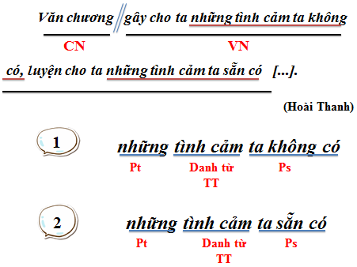  2. Nhận xét:  Văn chương / gây cho ta  những tình cảm ta không có  PT DT PS (cụm C-V), luyện những tình cảm ta /sẵn có.  PT DT PS (Cụm C-V)  *. Kết luận: Khi nói hoặc viết, có thể dùng những cụm từ có hình thức giống câu đơn bình thường, gọi là cụm chủ - vị, làm thành phần của câu hoặc của cụm từ để mở rộng câu.  3. Ghi nhớ : sgk (68 )
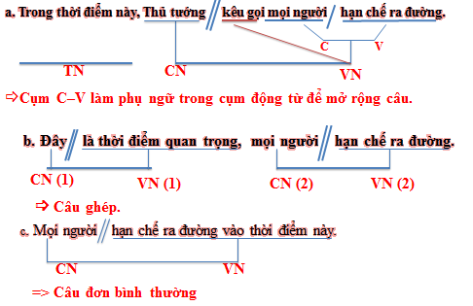
Nội dung 2 : II. Các trường hợp dùng cụm C-V để mở rộng câu
a. Mục tiêu: Giúp học sinh thấy được các trường hợp dùng cụm chủ - vị để mở rộng câu
bNội dung: Gv tổ chức cho hs hoạt động nhóm
c. Sản phẩm hoạt động: Phần trình của các nhóm trên phiếu học tập
d. Tiến trình hoạt động
HOẠT ĐỘNG CỦA GV VÀ HS | SẢN PHẨM DỰ KIẾN
Bước 1: Chuyển giao nhiệm vụ  Gọi HS đọc ví dụ (bảng phụ).  Giáo viên yêu cầu học sinh nghiên cứu ví dụ, thảo luận nhóm trả lời các câu hỏi sau vào phiếu học tập: | II. Các trường hợp dùng cụm C-V để mở rộng câu:  1. Ví dụ :  2. Nhận xét:
(1)Tìm cụm C-V làm thành phần câu hoặc thành phần cụm từ trong các câu trên ?  (2) Cho biết trong mỗi câu, cụm C-V làm thành phần gì ? Qua Phân tích các VD trên, em rút ra bài học gì ?  Gợi ý:  - Điều gì khiến tôi rất vui và vững tâm?  - Khi bắt đầu kháng chiến, nhân dân ta thế nào?  - Chúng ta có thể nói gì?  - Nói cho đúng thì phẩm giá của tiếng việt chỉ mới thực sự được xác định và đảm bảo từ ngày nào?  Bước 2. Thực hiện nhiệm vụ:  - Học sinh làm việc cá nhân -> thảo luận trong nhóm => thống nhất ý kiến vào phiếu học tập  - Gv quan sát, động viên và gợi ý để Hs hoàn thành nhiệm vụ  - Dự kiến sản phẩm:  Bước 3: Báo cáo kết quả:  - Mỗi nhóm trình bày một câu trước lớp  Bước 4: Đánh giá kết quả:  - Học sinh nhận xét, bổ sung, đánh giá  - Giáo viên nhận xét, đánh giá, bổ sung chốt kiến thức  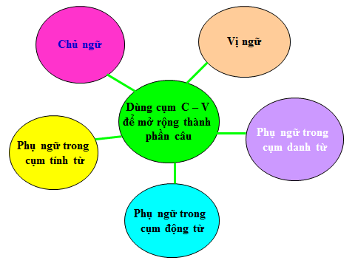 | 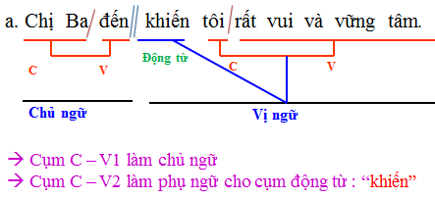  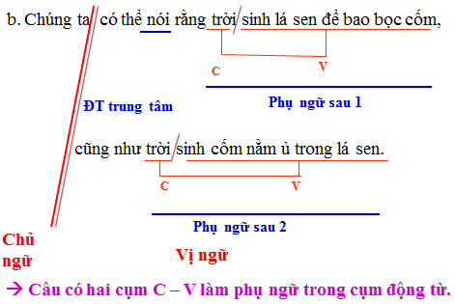  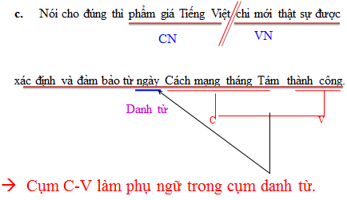  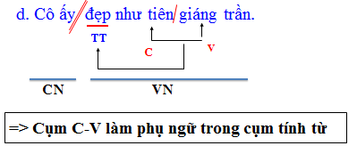  3. Ghi nhớ : sgk (69 )
3. HOẠT ĐỘNG 3: LUYỆN TẬP
a. Mục tiêu: Học sinh biết vận dụng những kiến thức vừa tiếp thu về dùng cụm c- v để mở rộng câu để giải quyết các dạng bài tập liên quan
b. Nội dung: Kết hợp hoạt động cá nhân, hoạt động cặp đôi.
c. Sản phẩm hoạt động:
+ Phần trình bày miệng
+ Trình bày trên bảng
d. Tiến trình hoạt động (lần lượt thực hiện các bài tập
HOẠT ĐỘNG CỦA GV VÀ HS | SẢN PHẨM DỰ KIẾN
Bước 1: Chuyển giao nhiệm vụ:  Đọc và nêu yêu cầu của bài?  - Tìm cụm C-V làm thành phần câu hoặc thành phần cụm từ trong các câu dưới đây?  - Cho biết trong mỗi cụm, cụm C-V làm thành phần gì ?  Bước 2: thực hiện nhiệm vụ:  - 4 Hs lên bảng làm  - H dưới lớp làm vào vở  Bước 3: Báo cáo kết quả  Bài làm trên bảng  H đọc bài làm trong vở  Bước 4: Đánh giá việc thực hiện nhiệm vụ  H nhận xét bài làm của bạn  Gv nhận xét, chốt kiến thức | III. Luyện tập  a. Đợi đến lúc vừa nhất, mà chỉ riêng những người chuyên môn/ mới định được, người ta// gặt mang về.->Làm PN trong cụm DT  ->Làm VN.  b. Trung đội trưởng Bính // khuôn mặt /đầy đặn.  c. Khi các cô gái Vòng đỗ gánh, giở từng lớp lá sen, chúng ta // thấy hiện ra từng lá cốm/, sạch sẽ và tinh khiết, không có mảy may một chút bụi nào.  ->Làm PN trong cụm DT, PN trong cụm ĐT  d. Bỗng một bàn tay /đập vào vai // khiến hắn/ giật mình.  ->Làm CN, làm PN của ĐT
4. HOẠT ĐỘNG 4: VẬN DỤNG
1. Mục tiêu: tạo cơ hội cho HS vận dụng những kiến thức, kĩ năng đã được học vào trong cuộc sống thực tiễn ở gia đình, nhà trường và cộng đồng.
b. Phương thức thực hiện: Gv tổ chức cho H chơi trò chơi ” Ô chữ bí mật”
c. Sản phẩm hoạt động: Ô chữ
d. Tiến trình hoạt động
Hoạt động của Gv- Hs | Nội dung
Bước 1: Gv nêu nhiệm vụ:  Gv giới thiệu luật chơi:  + Chia lớp thành 2 đội  + Lần lượt chọn ô chữ của mình  + Trả lời đúng 10 điểm, trả lời sai, đội bạn có quyền trả lời ( nếu đúng được 5 điểm, sai bị trừ 5 điểm)  + Sau 6 câu hàng ngang, các đội sẽ có quyền mở ô hàng dọc. Đội trả lời đúng sẽ được 20 điểm, trả lời sai bị trừ 10 điểm.  + Đội nào có số điểm nhiều hơn sẽ thắng  Bước 2: thực hiện nhiệm vụ  Các đội chọn ô chữ và trả lời câu hỏi  Thứ kí ghi điểm của 2 đội lên bảng  Bước 3: Báo cáo kết quả  Thư kí đọc điểm của 2 đội  Bước 4: Đánh giá  Gv đánh giá phần trả lời của 2 đội và công bố kết quả. | 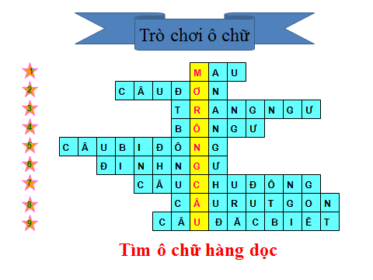
***********************************

Ngày soạn: | Kế hoạch dạy |  | TỔ TRƯỞNG DUYỆT | BAN GIÁM HIỆU DUYỆT
Ngày soạn: | Lớp | 7B1 | Nguyễn Thị Nguyệt
Ngày soạn: | Tuần | 28 | Nguyễn Thị Nguyệt
Ngày soạn: | Tiết | 109 - 112 | Nguyễn Thị Nguyệt
Ngày soạn: | Ngày |  | Nguyễn Thị Nguyệt
VĂN BẢN :
SỐNG CHẾT MẶC BAY
Phạm Duy Tốn
Thời gian thực hiện: 2 (109 - 110)

I. MỤC TIÊU:
1. Về kiến thức:
- Biết được:Những nét chính của tác giả, tác phẩm (Cuộc đời, hoàn cảnh sáng tác, thể loại...); những hình ảnh chi tiết tiêu biểu; một số đặc điểm của VB
- Hiểu được:Giá trị nội dung, nghệ thuật, tư tưởng của tác phẩm...
- Vận dụng được: trình bày cảm nhận, ấn tượng, kiến giải riêng của cá nhân về giá trị nội dung, nghệ thuật, tư tưởng của tác phẩm.
2. Về năng lực:
-Năng lực tự chủ và tự học: sự tự tin và tinh thần lạc quan trong học tập và đời sống, khả năng suy ngẫm về bản thân, tự nhận thức, tự học và tự điều chỉnh để hoàn thiện bản thân.
-Năng lực giao tiếp và hợp tác: Thu nhận và lý giải thông tin trong văn bản, thảo luận, lập luận, phản hồi, đánh giá về các vấn đề trong học tập và đời sống; phát triển khả năng làm việc nhóm, làm tăng hiệu quả hợp tác.
-Năng lực giải quyết vấn đề và sáng tạo: Phát hiện và giải quyết vấn đề đặt ra trong cuộc sống biết đánh giá vấn đề, tình huống dưới những góc nhìn khác nhau.
3. Về phẩm chất:
- Nhân ái: Bồi dưỡng tình cảm yêu dân, yêu nước.
- Chăm học, chăm làm: HS có ý thức vận dụng bài học vào các tình huống, hoàn cảnh thực tế đời sống của bản thân. Luôn có ý thức học hỏi không ngừng để đáp ứng yêu cầu hội nhập quốc tế, trở thành công dân toàn cầu.
-Trách nhiệm: hành động có trách nhiệm với chính mình, có trách nhiệm với đất nước, dân tộc để sống hòa hợp với môi trường.
II. THIẾT BỊ DẠY HỌC VÀ HỌC LIỆU.
1. Thiết bị dạy học: Máy chiếu power point, màn hình, máy tính, giấy A0.
2. Học liệu: Sách giáo khoa, kế hoạch bài dạy, video, tranh ảnh, bài thơ, câu nói nổi tiếng liên quan đến chủ đề.
III. TIẾN TRÌNH DẠY HỌC:
1. Hoạt động 1: Xác định vấn đề
a) Mục tiêu:
- Tạo được hứng thú với bài học.
- Kết nối vào bài học, định hướng chú ý cho học sinh.
b) Nội dung:
Giáo viên hướng dẫn học sinh quan sát video về lũ lụt và nêu cảm xúc của mình.
-Xác định vấn đề cần giải quyết: HS hiểu được giá trị hiện thực, nhân đạo và những thành công nghệ thuật của truyện ngắn Sống chết mặc bay, một trong những truyện ngắn được coi là bông hoa đầu mùa thể loại truyện ngắn hiện đại ở Việt Nam đầu thế kỉ XX.
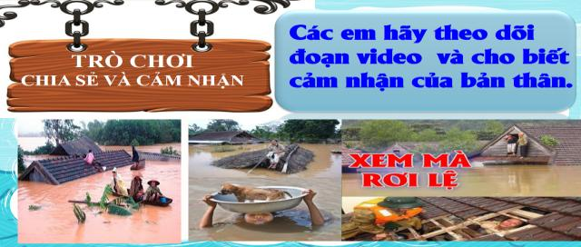
c) Sản phẩm: Câu trả lời của học sinh
d) Tổ chức thực hiện:
HOẠT ĐỘNG CỦA GV VÀ HS |  | SẢN PHẨM DỰ KIẾN
Bước 1: Chuyển giao nhiệm vụ học tập:  - Yêu cầu HS quan sát vi deo và trả lời câu hỏi: Nội dung video giới thiệu cho chúng ta về cảnh gì? Cảm xúc của em như thế nào khi xem video này.  Bước 2: Thực hiện nhiệm vụ học tập  - HS làm việc cá nhân , suy nghĩ, trả lời.  Bước 3: Báo cáo kết quả và thảo luận  - Hs báo cáo kết quả thực hiện nhiệm vụ.  - Hs trao đổi, thảo luận để xác định các vấn đề cần tìm hiểu  Bước 4: Đánh giá kết quả thực hiện nhiệm vụ  - Gọi HS nhận xét, thống nhất ý kiến.  GV nhận xét, dẫn vào bài mới:  Người dân tại các tỉnh miền Trung đang phải hứng chịu cảnh “màn trời chiếu đất” do mưa lớn kéo dài gây ngập lụt, nhiều khu vực bị chia cắt. Như một cách để hướng về đồng bào miền Trung chịu thiệt hại nặng nề vì lũ lụt, Đảng và Nhà nước ta đã lên đường “chia lũ”, kêu gọi quyên góp tiền, nhu yếu phầm, quần áo, mỳ tôm và không quản ngại nguy hiểm để tiếp tế cho người dân. Thể hiện tinh thần tương thân, tương ái...  Từ xa xưa, thiên tai, lũ lụt luôn là một thứ giặc mà nhân dân phải vất vả để chiến đấu. Với quan niệm văn chương phải phản ánh hiện thực trong cuộc sống, Phạm Duy Tốn, cây bút xuất sắc của nền văn học Việt Nam hiện đại đầu thế kỉ XX đã phản ánh chân thực cuộc sống của người dân trong tác phẩm nổi tiếng của ông là truyện ngắn" Sống chết mặc bay" mà sau đây chúng ta cùng tìm hiểu. |  | .
2. Hoạt động 2: Hình thành kiến thức mới
Nhiệm vụ 1: Tìm hiểu chung ( Đọc và tìm hiểu tác giả tác phẩm)
a, Mục tiêu: Giúp học sinh có được tri thức nền
+ Đọc và tìm hiểu chú thích (đọc, tác phẩm, từ khó)
+ Tìm hiểu khái quát về tác giả, tác phẩm
b) Nội dung: Giáo viên hướng dẫn học sinh cách đọc và tìm hiểu tác giả Phạm Duy Tốn (Tên, tuổi, vị trí, tác phẩm chính,....) và văn bản “Sống chết mặc bay” (Xuất xứ, thể loại, PTBĐ, bố cục..) qua các nguồn tài liệu và qua phần chú thích trong SGK.
Cho HS từ tiết trước chuẩn bị ở nhà:
Nhóm 1: Hiểu biết chung về tác giả
Nhóm 2: Tìm hiểu chung về tác phẩm
c) Sản phẩm: Câu trả lời của học sinh
d) Tổ chức thực hiện:
Bước 1: Chuyển giao nhiệm vụ học tập:  - GV giao nhiệm vụ cho HS thông dự án  Nhóm 1: Hiểu biết chung về tác giả  Nhóm 2: Tìm hiểu chung về tác phẩm  Bước 2: Thực hiện nhiệm vụ học tập  - HS nghe hướng dẫn  - Từng HS chuẩn bị độc lập (Khi ở nhà)  - Hoạt động nhóm trao đổi, thống nhất nội dung, hình thức thực hiện nhiệm vụ, cử báo cáo viên, kỹ thuật viên, chuẩn bị câu hỏi tương tác cho nhóm khác.  Bước 3: Báo cáo kết quả và thảo luận  Nhóm 1: Hiểu biết chung về tác giả  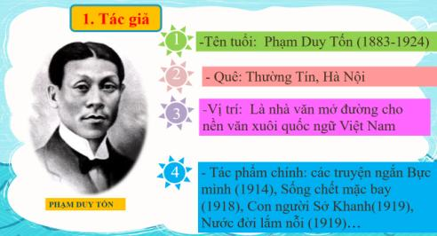  Nhóm 2: Tìm hiểu chung về tác phẩm  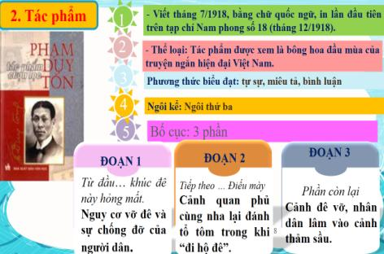  *Bước 4: Đánh giá kết quả thực hiện nhiệm vụ học tập.  + Kết qủa làm việc của học sinh.Thái độ, ý thức hợp tác nghiêm túc trong khi làm việc  + Phương pháp của từng nhóm.  + Đánh giá năng lực của từng nhóm  Gv đánh giá, rút kinh nghiệm, chốt kiến thức.  * GV kết luận:  Truyện “Sống chết mặc bay”lấy bối cảnh của nông thôn Việt Nam vào đầu thế kỷ 20. Nó được lấy bối cảnh trong một đêm khuya, một khúc đê bên sông Nhị Hà (tức sông Hồng) đang bị mưa gió làm vỡ, nhưng trong đình quan phụ mẫu vẫn ngồi chơi tổ tôm với các tên quan lại khác, không quan tâm đến đê điều. Câu chuyện dựa trên hiện trạng xã hội Việt Nam trước Cách mạng tháng Tám. | I. Tìm hiểu chung:  1. Tác giả:  - Phạm Duy Tốn (1883- 1924)  - Quê: ( Hà Tây) Hà Nội  - Là một trong số những nhà văn mở đường cho nền văn xuôi quốc ngữ hiện đại Việt Nam.  2. Tác phẩm:  * Đọc  - từ khó  * Văn bản:  - In trên Nam Phong tạp chí (Số 18 năm 1918).  Được xem là bông hoa đầu mùa của truyện ngắn hiện đại Việt Nam.  - Thể loại: Truyện ngắn hiện đại  + Hình thành từ đầu thế kỉ XX.  + Viết bằng văn xuôi quốc ngữ.  + Cốt truyện phức tạp thường thể hiện, khắc họa một mẩu hay một phần của sự việc, con người.  - Chủ đề:  + Lên án, phê phán sự vô trách nhiệm của quan phụ mẫu.  + Thương cảm cho số phận của nhân dân.  - PTBĐ: tự sự, miêu tả, bình luận.  - Ngôi kể: Ngôi thứ 3  - Bố cục: 3 phần  P1:Từ đầu … Khúc đê này hỏng mất.  => Nguy cơ vỡ đê  P2:Tiếp … Điếu mày.  => Cảnh quan phủ đánh tổ tôm khi hộ đê  P3:Còn lại.  => Cảnh vỡ đê
2. Hoạt động 2: Hình thành kiến thức mới
Nhiệm vụ 2: Tìm hiểu văn bản
a) Mục tiêu: + Gv hướng dẫn Hs đọc và tìm hiểu văn bản
- Hiện thực khốn khổ của nhân dân trước thiên tai và sự vô trách nhiệm của bọn quan lại dưới chế độ cũ.
- Những thành công nghệ thuật của truyện ngắn Sống chết mặc bay- một trong những tác phẩm mở đầu của thể loại truyện ngắn Việt Nam hiện đại.
- Nghệ thuật xây dựng tình huống truyện nghịch lí.
b) Nội dung: Hướng dẫn học sinh khám phá văn bản qua hệ thống câu hỏi, phiếu bài tập được thiết kế theo qui trình đọc hiểu một văn bản nghị luận. Dựa vào hệ thống câu hỏi này, học sinh chiếm lĩnh được những giá trị nội dung, nghệ thuật của tác phẩm đồng thời hình thành cho mình cách đọc một tác phẩm thuộc thể loại truyện ngắn hiện đại.
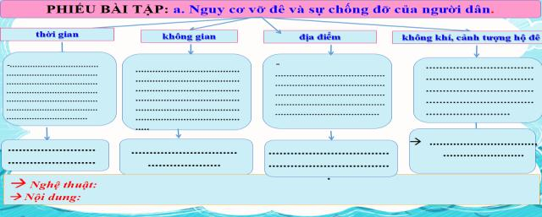

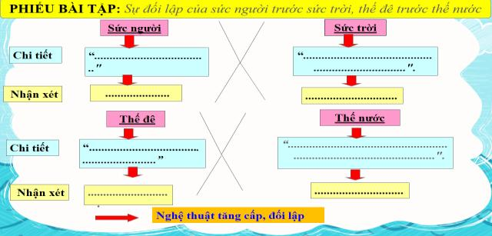
c) Sản phẩm: Câu trả lời của học sinh với các câu hỏi, phần báo cáo của các nhóm....
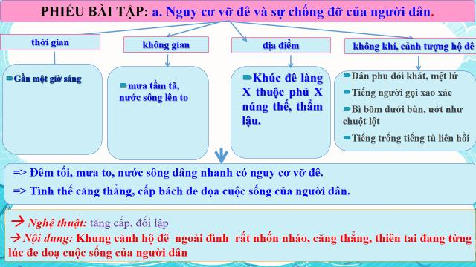
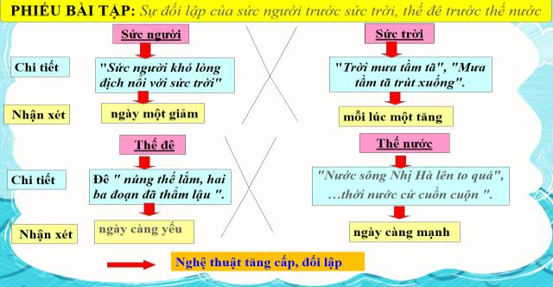
d) Tổ chức thực hiện:
Bước 1: Chuyển giao nhiệm vụ học tập:  - GV giao nhiệm vụ cho HS thông qua hệ thống câu hỏi và phiếu bài tập  ? Đoạn truyện kể về cảnh gì?  ? Tìm các chi tiết miêu tả cảnh đê sắp vỡ?  *Phiếu bài tập: ? Tác giả đã giới thiệu cảnh nhân dân vật lộn trước nguy cơ đê vỡ vào thời gian không gian, địa điểm có ý nghĩa gì?  ?Tên sông được nói cụ thể nhưng tên làng, tên phủ được ghi bằng kí hiệu. Điều đó thể hiện dụng ý gì của tác giả?  ? Chỉ ra những yếu tố nghệ thuật trong đoạn văn trên?  ?Các chi tiết đó gợi một cảnh tượng như thế nào?  Ngôn ngữ miêu tả có gì đặc sắc ? Có tác dụng gì ?  ?Em có nhận xét gì về phần mở truyện?  Bước 2: Thực hiện nhiệm vụ học tập  - HS quan sát, suy nghĩ, thảo luận, trả lời.  - Học sinh làm phiếu bài tập  Bước 3: Báo cáo kết quả và thảo luận  Học sinh báo cáo kết quả làm việc theo từng câu hỏi  -Tác giả muốn bạn đọc hiểu câu chuyện này không chỉ xảy ra ở một nơi mà có thể là phổ biến ở nhiều nơi ở nước ta  => Ngôn ngữ miêu tả: Sử dụng nhiều từ láy tượng hình kết hợp ngôn ngữ biểu cảm ( Than ôi, lo thay, nguy thay)  - Nhiều từ láy tượng hình, kết hợp ngôn ngữ biểu cảm: Than ôi, lo thay, nguy thay.  - Gợi cảnh tượng hối hả, chen chúc, thảm hại của người dân đang lo chống chói với giặc nước để cứu đê.  *Bước 4: Đánh giá kết quả thực hiện nhiệm vụ học tập.  Gv sửa chữa, đánh giá, rút kinh nghiệm, chốt kiến thức.  * GV kết luận:  - Ngay những dòng đầu truyện đã tạo nên tình huống căng thẳng gây sự chú ý người đọc theo dõi câu chuyện | II. Tìm hiểu văn bản  1. Nguy cơ vỡ đê và sự chống đỡ của người dân.:  Thời gian: Gần một giờ đêm.  - Không gian: Trời mưa tầm tã, nước sông Nhị Hà lên to.  - Địa điểm: khúc sông làng X....., Thuộc xã phủ, hai ba đoạn đã thẩm lậu.  - Kẻ thì thuổng … lướt thướt như chuột lột.  - Trống đánh liên thanh, ốc thổi vô hồi, tiếng người xáo xác gọi nhau  => Ngôn ngữ miêu tả: Sử dụng nhiều từ láy tượng hình kết hợp ngôn ngữ biểu cảm ( Than ôi, lo thay, nguy thay)  => Tình thế căng thẳng, cấp bách, đe doạ cuộc sống của nhân dân
Bước 1: Chuyển giao nhiệm vụ học tập:  - GV giao nhiệm vụ cho HS thông qua hệ thông câu hỏi , phiếu bài tập.  ? Quan sát phần 2 của văn bản và cho biết đoạn văn kể chuyện gì?  -Gv cho hs kẻ bảng phân tích 2 cảnh: cảnh ngoài đê, cảnh trong đình  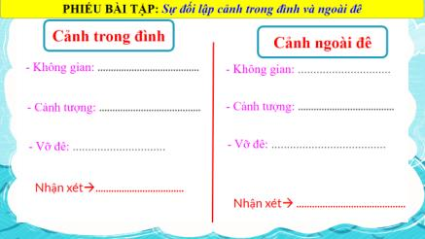  ? Tìm đọc đoạn văn miêu tả cảnh tượng trên đê trước khi đê vỡ?  ? Cảnh trên đê được miêu tả bằng chi tiết nào? Nhận xét về ngôn ngữ miêu tả?  ? Em hình dung như thế nào về cảnh tượng trên đê qua đoạn văn miêu tả của tác giả?  ? Đặt trong nội dung truyện đoạn văn cảnh trên đê trước khi đê vỡ có ý nghĩa gì  ? Theo dõi đoạn văn kể chuyện trong đình, hãy cho biết tác giả đã chú ý kể và tả những chuyện gì?  ? Như vậy, hình ảnh trung tâm của câu chuyện trong đình là ai? Vì sao?  ? hãy tìm và phân tích các chi tiết miêu tả không khí ở trong đình? Nhận xét, so sánh với không khí ở trên đê?  ? Hình ảnh tên quan phủ đi hộ đê được tác giả khắc hoạ ntn? Hãy phân tích?(tư thế ,hành động khi chơi bài,thái độ...)  ? Theo dõi đoạn văn kể chuyện quan phủ khi nghe tin đê vỡ và cho biết ở đoạn này có gì đặc biệt trong ngôn ngữ kể chuyện ? T/d? Câu đối thoại nào thể hiện rõ nhất tính chất của quan phụ mẫu ?  Tổ chức cho hs thảo luận nhóm bàn (2 phút)  ? Các chi tiết đó tạo1 hình ảnh ntn về viên quan phụ mẫu. Nó trái ngược với hình ảnh nào ở ngoài đê?  ? Trong NT, đặt 2 cảnh trái ngược như thế gọi là biện pháp tương phản. hãy phân tích t/d của phép tương phản trong đoạn truyện? Ngoài ra NT tăng cấp cũng được sử dụng? Hãy CM ?  ?Tìm đọc những câu văn bình luận của tác giả về việc quan đánh bài? Tác dụng của những câu văn  Bước 2: Thực hiện nhiệm vụ học tập  - HS làm việc cá nhân, suy nghĩ, trả lời.  Bước 3: Báo cáo kết quả và thảo luận  - Học sinh lần lượt trình bày các câu.  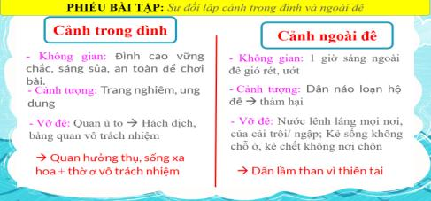  -Thiên tai đang từng lúc giáng xuống, đe doạ cuốc sống của người dân . ở ngay đoạn này đã thấy được sự bất lực của sức người trước sức trời, sự yếu kém của thế đê trước thế nước.  - Này này, đê vỡ mặc ai … nhiều đường thú vị.  - Than ôi, cứ như … đồng bào huyết mạch …  Làm nổi rõ tính cách bất nhân của tên quan phủ, gián tiếp phản ánh tình cảnh thê thảm của người dân và bộc lộ thái độ mỉa nai phê phán của tác giả  *Bước 4: Đánh giá kết quả thực hiện nhiệm vụ học tập.  Gv đánh giá, rút kinh nghiệm, chốt kiến thức.  * GV kết luận:  Than ôi! Xã hội phong kiến bất công biết bao. Bằng những ngôn từ, biện pháp miêu tả kết hợp với biểu cảm, tác giả đã đưa người đọc quay ngược thờigian trở về cuộc sống bấy giờ, tái hiện lại những nghịch cảnh trớ trêu, lay động lòng người, đánh thức lên một nỗi niềm xót cảm. Không mảy may một chút vương lòng, những hình ảnh nhàn hạ, nào quan phủ, nào thầy lí, thầy đề, những tên cương hào, ác bá được lột tả dưới ngòi bút của tác giả. Với những ngôn từ bình dị, cổ xưa, tác giả đã gợi lên một khung cảnh chân thực | 2. Cảnh quan lại, nha phủ khi đi hộ đê  a-Cảnh ngoài đê  -Ngoài trời mưa tầm tã nước sông dâng cao.  - Cảnh tượng nhốn nháo hoang mang căng thẳng  - Trăm nghìn người đội mưa ngập dưới bùn, như đàn sâu lũ kiến.  b-Cảnh trong đình  - Trong đình vững chãi, đèn sáng, đê vỡ cũng không sao  -Không khí: Tĩnh mịch, nghiêm trang, nhàn nhã, đường bệ, nguy nga.  + Quang cảnh đánh tổ tôm: lúc mau lúc khoan, ung dung, khi cười, khi nói, vui vẻ dịu dàng  ->Nghệ thuật tương phản  - Hình ảnh quan phụ mẫu.  + Chỗ ở: trong đình vững chãi.  + Đồ dùng SH: sang trọng  + Ngồi chễm chệ trên sập, xung quanh kẻ hầu người hạ  + Giọng điệu: hách dịch.  + Việc làm: đánh bài: ....  - Quan lại chơi tổ tôm bình thản, vô tư  - Đê vỡ rồi ! đê vỡ rồi ! thời ông cách cổ chúng mày, thời ông bỏ tù chúng mày có biết không ? .  - ù ! Thông tôm, chi chi nảy ! Điều mày !  - Khắc hoạ thêm tính cách tàn nhẫn, vô lương tâm của quan phụ mẫu.  - Tố cáo bọn quan lại có quyền lực thờ ơ, vô trách nhiệm với tính mạng của con người.
Bước 1: Chuyển giao nhiệm vụ học tập:  - GV giao nhiệm vụ cho HS thông qua hệ thông câu hỏi , phiếu bài tập.  ? Đọc đoạn cuối của văn bản. Nhận xét về ngôn ngữ của tác giả ở đoạn truyện này? Phân tích tác dụng?  - Ngôn ngữ miêu tả : nước tràn lênh láng, xoáy thành vực sâu, nhà cửa trôi băng, lúa mà ngập hết  - Ngôn ngữ biểu cảm : Kẻ sống không chỗ ở, kẻ chết không nơi chôn …  - Vừa gợi cảnh tượng lụt do đê vỡ, vừa tỏ lòng ai oán cảm thương của tác giả.  ? Đặt trong toàn bộ truyện, đoạn truyện này có vai trò và ý nghĩa gì?  + Đoạn truyện có vai trò mở nút.  + ý nghĩa : Thể hiện tình cảm nhân đạo của tác giả  ? Ngày nay Đảng và nhà nước ta đã có những biện pháp gì để giúp dân trước thiên tai lũ lụt?Bước 2: Thực hiện nhiệm vụ học tập  - HS làm việc cá nhân, suy nghĩ, trả lời.  Bước 3: Báo cáo kết quả và thảo luận  - Học sinh lần lượt trình bày các câu.  - Ngôn ngữ miêu tả : nước tràn lênh láng, xoáy thành vực sâu, nhà cửa trôi băng, lúa mà ngập hết  - Ngôn ngữ biểu cảm : Kẻ sống không chỗ ở, kẻ chết không nơi chôn …  - Vừa gợi cảnh tượng lụt do đê vỡ, vừa tỏ lòng ai oán cảm thương của tác giả.  + Đoạn truyện có vai trò mở nút.  + ý nghĩa : Thể hiện tình cảm nhân đạo của tác giả  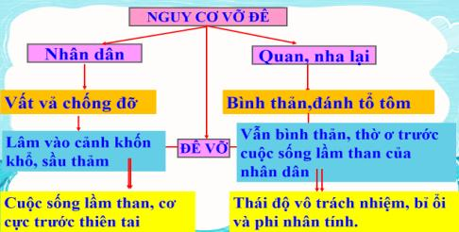  *Bước 4: Đánh giá kết quả thực hiện nhiệm vụ học tập.  Gv sửa chữa, đánh giá, rút kinh nghiệm, chốt kiến thức.  * GV Kết luận:  GV giải thích: Nhan đề "sống chết mặc bay" được lấy từ câu "sống chết mặc bay, tiền thầy bỏ túi" thể hiện thái độ phê phán tên thầy cúng chỉ lo lừa bịp lấy tiền cho mình , bỏ mặc con bệnh vẫn còn đang cận kề cái chết , tử thần có thể mang đi bất cứ lúc nào, vô trách nhiệm và coi mạng người như cỏ rác!  => Đúng với nội dung câu chuyện, tên quan phụ mẫu tham lam, đam mê những trò đánh bạc đen đỏ, thây kệ con dân đang đem hết sức mình ra mà chống đỡ với sức mạnh thiên nhiên. Phạm Duy Tốn đã qua đây lên tiếng, phê phán những tên quan vô trách nhiệm, íchkỷ và "sống chết mặc bay". Ở đó tác giả thể hiện nỗi đau, niềm chua xót khi dân không có 1 vị quan anh minh, thương dân... | 3. Cảnh đê vỡ:  *Thiên nhiên:  - gà chó, trâu, bò kêu vang tứ phía.  - nước tràn lênh láng  - xóay thành vực  - nhà trôi làng ngập  - kẻ sống không chỗ ở, người chết không nơi chôn... kể sao cho xiết !  *Thái độ quan lại:  - Quan xòe ván bài: ù thông tôm, chi chi nảy, điếu mày  ->Niềm vui tàn bạo, phi nhân tính của quan phụ
Nhiệm vụ 3: Tổng kết văn bản
a) Mục tiêu: Hs nắm được nội dung và nghệ thuật của văn bản
b) Nội dung: Hướng dẫn học sinh tổng kết văn bản để chỉ ra những thành công về nghệ thuật của tác phẩm, nêu nội dung, ý nghĩa của truyện.
c) Sản phẩm: Các câu trả lời của học sinh
d) Tổ chức thực hiện: Giáo viên linh hoạt trong tổ chức dạy học: sử dụng phối hợp các hình thức hoạt động cá nhân, cặp đôi, nhóm, bàn...theo nhiệm vụ cụ thể.
Bước 1: Chuyển giao nhiệm vụ học tập:  - GV giao nhiệm vụ cho HS thông qua hệ thông câu hỏi thực hiện theo nhóm bàn  1- Chúng ta cần ghi nhớ điều gì về nghệ thuật của tác phẩm?  2- Theo em giá trị hiện thực và nhân đạo của truyện được thể hiện như thế nào?  3- Nội dung tư tưởng của truyện cho em hiểu gì về nhà văn Phạm Duy Tốn.  Bước 2: Thực hiện nhiệm vụ  -Học sinh làm việc theo nhóm  Bước 3: Báo cáo kết quả thực hiện nhiệm vụ  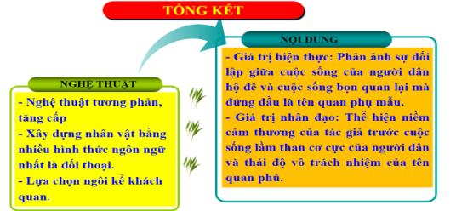  Bước 4: Đánh giá kết quả thực hiện nhiệm vụ  -Yc hs nhận xét câu trả lời.  -Gv sửa chữa, đánh giá, chốt kiến thức.  GV khái quát nội dung bài học bằng SĐTD | III. Tổng kết  1. Nghệ thuật:  + Xây dựng tình huống tương phản tăng cấp và kết thúc bất ngờ, ngôn ngữ đối thoại ngắn gọn, rất sinh động.  + Ngôn ngữ kể, tả, khắc hoạ chân dung sinh động.  2. Nội dung:  - Hiện thực: Hiện lên bức tranh hiện thực về tình cảnh khốn khổ của nhân dân, sự lạnh lùng vô trách nhiệm của bọn quan lại, điển hình là quan phụ mẫu.  - Nhân đạo: Thái độ phê phán tố cáo thói bàng quan vô trách nhiệm của bọn quan lại, đồng cảm xót xa với nhân dân
3. Hoạt động 3: Luyện tập
a) Mục tiêu: HS được luyện tập để khái quát lại kiến thức đã học trong bài, áp dụng kiến thức để làm bài tập
b) Nội dung: Giáo viên hướng dẫn học sinh làm tập SGK
c) Sản phẩm: bài làm của học sinh.
d) Tổ chức thực hiện:
Bước 1: Chuyển giao nhiệm vụ học tập:  - GV giao nhiệm vụ cho HS thông qua câu hỏi gợi ý bài tập  1. Ngôn ngữ đối với nhân dân, nha lại, được thể hiện như thế nào?  2. Qua ngôn ngữ đối thoại của quan phủ, em thấy tính cách của nhân vật đó như thế nào? Hãy nhận xét về mối quan hệ giữa ngôn ngữ và tính cách nhân vật?  *Bước 2: Thực hiện nhiệm vụ học tập.  - Hs hoạt động cá nhân  - Hs đọc yêu cầu của bài, làm các bài tập theo yêu cầu.  *Bước 3: Báo cáo kết quả thảo luận.  - Đại diện trình bày kết quả làm việc.  - HS khác lắng nghe, phản biện, bổ sung.  Bước 4: Đánh giá kết quả thực hiện nhiệm vụ  - GV đưa ra các tiêu chí để đánh giá HS:  + Kết quả làm việc của học sinh.Thái độ, ý thức hợp tác nghiêm túc trong khi làm việc.  + Đánh giá phương pháp, năng lực của cá nhân  GV chốt: giá trị hiện thực (cuộc sống , sinh mạng của người dân đối lập với bọn quan lại) và giá trị nhân đạo (niềm cảm thương của tác giả...) của văn bản thông qua phép tương phản và phép tăng cấp, sử dụng ngôn ngữ khá sinh động | IV. Luyện tập  Bài tập 2:  - Ngôn ngữ: vừa hách dịch, quát nạt, đe doạ, vừa vui vẻ, mời chơi, giục dã thụôc hạ bằng những câu đặc biệt ngắn, cộc lốc.  - Tính cách: tàn nhẫn, thờ ơ, vô trách nhiệm, ham chơi bời, bài bạc, lối sống xa hoa, kiểu cách học đòi.
4. Hoạt động 4: Vận dụng
a) Mục tiêu: - HS vận dụng những kiến thức đã học để giải quyết một vấn đề trong cuộc sống
- Hướng dẫn hs tìm tòi mở rộng sưu tầm thêm kiến thức liên quan đến nội dung bài học.
b) Nội dung: Giáo viên hướng dẫn học sinh làm bµi viết đoạn
c) Sản phẩm: Phần trình bày của học sinh
d) Tổ chức thực hiện:
Bước 1: Chuyển giao nhiệm vụ học tập:  - GV giao nhiệm vụ cho HS thông qua bài tập viết đoạn văn  Viết đoạn văn ngắn 6-8 câu nêu suy nghĩ của em sau khi học xong văn bản.  Bước 2: Thực hiện nhiệm vụ học tập  - HS làm việc cá nhân, suy nghĩ, trả lời.  Bước 3: Báo cáo kết quả và thảo luận  + Lắng nghe, trao đổi, trình bày nếu còn thời gian  Bước 4: Đánh giá kết quả thực hiện nhiệm vụ  - GV đưa ra các tiêu chí để đánh giá HS:  + Kết quả làm việc của học sinh.  -Gv sửa chữa, đánh giá, chốt kiến thức.  Phạm Duy Tốn cũng đặc biệt thành công trong việc mô tả hai hình ảnh tương phản đối lập gay gắt: những người nông dân vất vả, hoảng hốt và hoàn toàn tuyệt vọng trước thiên tai; còn viên quan sở tại an nhàn, hưởng thụ, mặc kệ số phận dân đen: Than ôi! Cứ như cách quan ngồi ung dung như vậy, mà hai bên tả hữu, nha lại nghiêm trang, lính hầu rầm rập thì đố ai bảo rằng: gần đó có sự nguy hiểm to, sắp sinh ra một cảnh nghìn sầu muôn thảm, trừ những kẻ lòng lang dạ thú, còn ai nghĩ đến mà chẳng động tâm, thương xót đồng bào huyết mạch | THAM KHẢO:  Văn bản " Sống chết mặc bay " của tác giả Phạm Duy Tốn đã nói lên sự độc ác, vô lương tâm, vô trách nhiệm, thích hưởng lợi của tên quan phụ mẫu. (1) .........
VĂN BẢN: CA HUẾ TRÊN SÔNG HƯƠNG
Hà Ánh Minh
Thời gian thực hiện: 2 (Tiết 111 – 112)
I. MỤC TIÊU:
1. Về kiến thức:
- Biết được: Những nét chính của tác giả, tác phẩm (Cuộc đời, hoàn cảnh sáng tác, thể loại...); những hình ảnh chi tiết tiêu biểu; một số đặc điểm của VB.
- Hiểu được:Giá trị nội dung, nghệ thuật, tư tưởng của tác phẩm...
- Vận dụng được: trình bày cảm nhận, ấn tượng, kiến giải riêng của cá nhân về giá trị nội dung, nghệ thuật, tư tưởng của tác phẩm.
2. Về năng lực:
-Năng lực tự chủ và tự học: đọc hiểu các loại văn bản trong chương trình; lĩnh hội và vận dụng được tri thức, kĩ năng đọc hiểu ngôn ngữ để đọc hiểu các văn bản chương trình, các văn bản trong đời sống
-Năng lực giao tiếp và hợp tác: Thu nhận và lý giải thông tin trong văn bản, thảo luận, lập luận, phản hồi, đánh giá về các vấn đề trong học tập và đời sống; phát triển khả năng làm việc nhóm, làm tăng hiệu quả hợp tác.
-Năng lực giải quyết vấn đề và sáng tạo: Phát hiện và giải quyết vấn đề đặt ra trong cuộc sống biết đánh giá vấn đề, tình huống dưới những góc nhìn khác nhau.
3. Về phẩm chất:
- Nhân ái: Thấm thía tình cảm thiêng liêng, giáo dục tình yêu những giá trị văn hóa truyền thống, bồi đắp tình yêu quê hương đất nước.
- Chăm học, chăm làm: HS có ý thức vận dụng bài học vào các tình huống, hoàn cảnh thực tế đời sống của bản thân. Luôn có ý thức học hỏi không ngừng để đáp ứng yêu cầu hội nhập quốc tế, trở thành công dân toàn cầu.
-Trách nhiệm: hành động có trách nhiệm với chính mình, có trách nhiệm với đất nước, dân tộc để sống hòa hợp với môi trường.
II. THIẾT BỊ DẠY HỌC VÀ HỌC LIỆU.
1. Thiết bị dạy học: Máy chiếu power point, màn hình, máy tính, giấy A0.
2. Học liệu: Sách giáo khoa, kế hoạch bài dạy, video, tranh ảnh, bài thơ, câu nói nổi tiếng liên quan đến chủ đề.
III. TIẾN TRÌNH DẠY HỌC:
1. Hoạt động 1: Xác định vấn đề
a) Mục tiêu:
- Tạo được hứng thú với bài học.
- Kết nối vào bài học, định hướng chú ý cho học sinh.
b) Nội dung: Gv tổ chức cho Hs tiếp cận văn bản qua trò chơi “ Ai nhanh, ai giỏi”
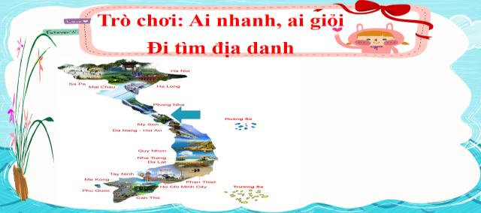
c) Sản phẩm: Câu trả lời của học sinh
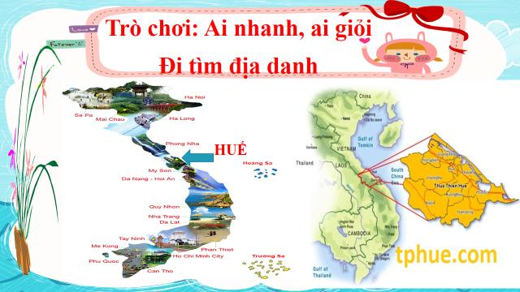
d) Tổ chức thực hiện:
HOẠT ĐỘNG CỦA GV VÀ HS | SẢN PHẨM DỰ KIẾN
Bước 1: Chuyển giao nhiệm vụ học tập
- Gv: Đưa các câu hỏi trong trò chơi “Ai nhanh, ai giỏi”
1. Đây là tỉnh thành nào?
2. Chia sẻ những điều em biết về địa danh đó?
Bước 2. Thực hiện nhiệm vụ:
Học sinh: Tìm nhanh sau khi xem hình ảnh.
Bước 3. Báo cáo kết quả và thảo luận
- Hs báo cáo kết quả thực hiện nhiệm vụ.
- Hs trao đổi, thảo luận để xác định các vấn đề cần tìm hiểu.
Bước 4: Đánh giá kết quả thực hiện nhiệm vụ
- Gọi HS nhận xét, thống nhất ý kiến.
GV nhận xét, dẫn vào bài mới:
Xứ Huế đẹp bình dị mà uy nghi , thơ mộng và đằm thắm bởi vẻ đẹp thiên nhiên và những cung đình, lăng tẩm. Đặc biệt, nói đến Huế người ta nghĩ ngay đến tà áo dài tím thướt tha và điệu ca Huế đậm sâu trong lòng du khách. Theo hồ sơ di sản do tỉnh Thừa Thiên - Huế xây dựng, ca Huế đã có hơn ba thế kỷ hình thành và phát triển trên mảnh đất Thuận Hóa – Phú Xuân (Huế hiện nay). Trong cái nôi của vùng văn hóa Huế vốn rất đặc thù, ca Huế trở thành một thú chơi tao nhã của các văn nhân tài tử, là loại hình nghệ thuật diễn xướng đặc sắc. “Ở đấy, văn chương, âm nhạc hòa quyện làm một, tạo nên một vẻ đẹp thơ mộng mà tinh tế, dân gian mà bác học”...

Cố đô Huế nổi tiếng không phải chỉ có các danh lam thắng cảnh và di tích lịch sử mà còn nổi tiếng bởi các làn điệu dân ca và âm nhạc cung đình Ca Huế là một hình thức sinh hoạt văn hóa – âm nhạc thanh lịch và tao nhã; một sản phẩm tinh thần đáng trân trọng, cần được bảo tồn và phát triển.
2. Hoạt động 2: Hình thành kiến thức mới
Nhiệm vụ 1: Tìm hiểu chung ( Đọc và tìm hiểu tác giả tác phẩm)
a, Mục tiêu: Giúp học sinh có được tri thức nền
+ Đọc và tìm hiểu chú thích (đọc, tác phẩm, từ khó)
+ Tìm hiểu khái quát về tác giả, tác phẩm
b) Nội dung: Giáo viên hướng dẫn học sinh cách đọc và tìm hiểu tác giả (Tên, tuổi, phong cách, đề tài, tác phẩm chính, giải thưởng...(nếu có) và văn bản (Xuất xứ, thể loại, PTBĐ, bố cục..) qua các nguồn tài liệu và qua phần chú thích trong SGK.
Cho HS từ tiết trước chuẩn bị ở nhà:
Nhóm 1: Hiểu biết chung về tác giả
Nhóm 2: Tìm hiểu chung về tác phẩm
c) Sản phẩm: Câu trả lời của học sinh
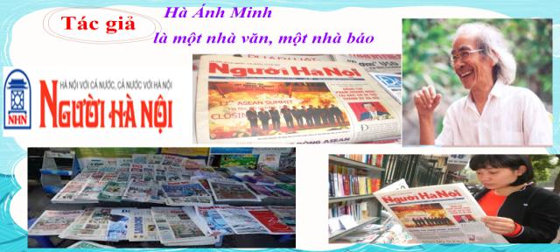
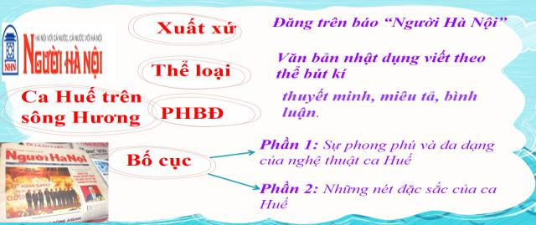
d) Tổ chức thực hiện:
Bước 1: Chuyển giao nhiệm vụ học tập:  - GV giao nhiệm vụ cho HS thông dự án  Nhóm 1: Hiểu biết chung về tác giả  Nhóm 2: Tìm hiểu chung về tác phẩm  Bước 2: Thực hiện nhiệm vụ học tập  - HS nghe hướng dẫn  - Từng HS chuẩn bị độc lập (Khi ở nhà)  - Hoạt động nhóm trao đổi, thống nhất nội dung, hình thức thực hiện nhiệm vụ, cử báo cáo viên, kỹ thuật viên, chuẩn bị câu hỏi tương tác cho nhóm khác.  Bước 3: Báo cáo kết quả và thảo luận  *Nhóm 1: Hiểu biết chung về tác giả  Nhóm 2: Tìm hiểu chung về tác phẩm  - Xuất xứ  - Thể loại:  - Phương thức biểu đạt:  - Bố cục:  *Bước 4: Đánh giá kết quả thực hiện nhiệm vụ học tập.  + Kết qủa làm việc của học sinh.  + Thái độ, ý thức hợp tác nghiêm túc trong khi làm việc  + Phương pháp của từng nhóm.  + Đánh giá năng lực của từng nhóm  Gv sửa chữa, đánh giá, rút kinh nghiệm, chốt kiến thức.  * GV KÕt luËn:  Ca Huế trên sông Hương thuộc thể loại bút kí. Xét về tính chất, bút kí gần với tuỳ bút (xem thể loại tuỳ bút trong bài Một thứ quà của lúa non: cốm). Cả hai loại đều là thể kí, tức là những ghi chép về người thật, việc thật nhưng mang sắc thái trữ tình. Tuy nhiên, so với tuỳ bút thì bút kí thể hiện ý nghĩa khách quan rõ nét hơn. Trong bút kí, các nhân vật, sự kiện được miêu tả khá chi tiết. Tình cảm, thái độ của tác giả được thể hiện qua cách lựa chọn, miêu tả đối tượng. Huế nổi tiếng với các điệu hò, các làn điệu dân ca. Ca Huế trên sông Hương là một sinh hoạt văn hoá tao nhã, đầy sức quyến rũ, được các ca sĩ, nhạc công tài hoa biểu diễn trên thuyền rồng. |  | I. Tìm hiểu chung.  1. Tác giả  Hà Minh Ánh là nhà văn, nhà báo.  2. Tác phẩm:  -Xuất xứ: đăng trên báo người Hà Nội  -Thể loại: bút kí  -Văn bản: nhật dụng  -Phương thức biểu đạt: thuyết minh  - Chủ đề:  + Vẻ đẹp của ca Huế- di sản văn hóa đáng tự hào của dân tộc.  + Vẻ đẹp của con người xứ Huế.  - PTBĐ: thuyết minh, miêu tả, bình luận.  - Bố cục: 2 phần  P1: từ đầu... lí hoài nam  => giới thiệu Huế, cái nôi của dân ca  P2: Phần còn lại  =>Những đặc sắc của ca Huế  Hs quan sát tranh sgk  =>Minh họa cho 2 vẻ đẹp của Huế: Cố đô Huế (giá trị vật chất) và ca Huế trên sông Hương (giá trị tinh thần)
2. Hoạt động 2: Hình thành kiến thức mới
Nhiệm vụ 2: Tìm hiểu văn bản
a) Mục tiêu:
+ Gv hướng dẫn Hs đọc và tìm hiểu văn bản.
+ Hs nắm được nội dung và nghệ thuật của văn bản
b) Nội dung: Hướng dẫn học sinh khám phá văn bản qua hệ thống câu hỏi được thiết kế theo qui trình đọc hiểu một văn bản nhật dụng học sinh làm phiếu bài tập. Dựa vào hệ thống câu hỏi này, học sinh chiếm lĩnh được những giá trị nội dung, nghệ thuật của tác phẩm đồng thời hình thành cho mình cách Đọc - hiểu văn bản nhật dụng về di sản văn hóa của dân tộc. Phân tích văn bản nhật dụng. Tích hợp kiến thức làm văn để làm bài văn thuyết minh
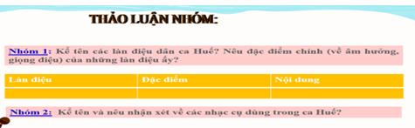
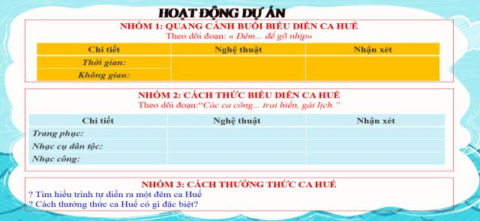
c) Sản phẩm: Câu trả lời của học sinh với các câu hỏi, phần báo cáo của các nhóm....
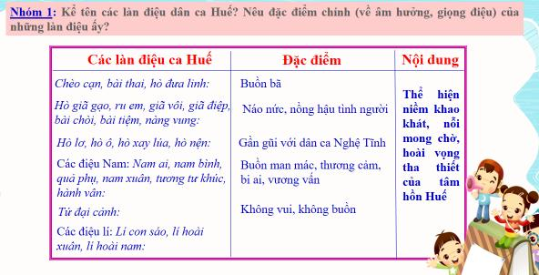
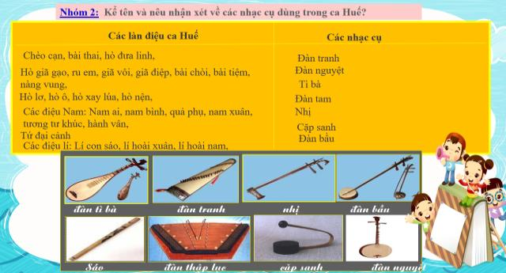
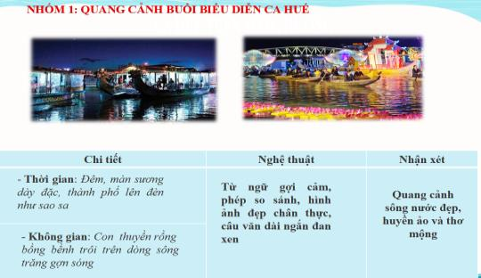
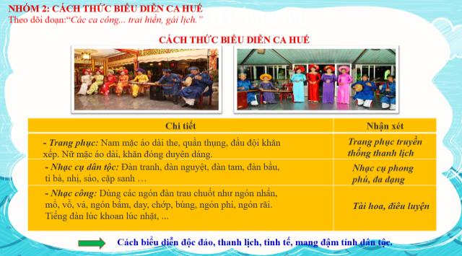
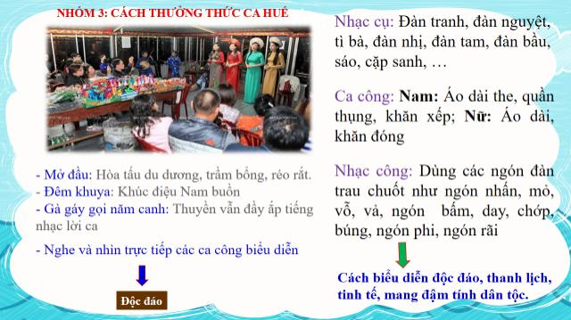
d) Tổ chức thực hiện:
Bước 1: Chuyển giao nhiệm vụ học tập:  - GV giao nhiệm vụ cho HS thông qua hệ thống câu hỏi và làm phiếu bài tập  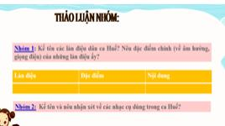  1. Xứ Huế nổi tiếng về nhiều thứ, nhưng ở đây tác giả chú ý đến sự nổi tiếng nào của Huế?  2. Tại sao tác giả lại quan tâm đến dân ca Huế?  3.Em hãy kể tên các điệu dân ca Huế và đặc điểm nổi bật của các làn điệu đó?  4. Qua đó, em thấy được những giá trị nổi bật nào của dân ca Huế?  5. Nhận xét về đặc điểm ngôn ngữ trong phần này?  6. Bên cạnh cái nôi dân ca Huế miền trung, em còn biết những vùng dân ca nổi tiếng nào của nước ta?  7. em hãy hát một bài dân ca mà em thích?  Bước 2: HS thực hiện nhiệm vụ học tập  - HS làm việc theo nhóm, suy nghĩ, trả lời.  - HS hình thành kĩ năng khai thác văn bản trả lời .  Bước 3: HS báo cáo kết quả và thảo luận  - Học sinh trình bày.  1. Xứ Huế nổi tiếng với làn điệu dân ca.  2. Dân ca Huế mang đậm bản sắc tâm hồn và tài hoa ở mỗi vùng đất. Huế là một trong cái nôi dân ca nổi tiếng ở ước ta.  3. Làn điệu ca Huế:  + Rất nhiều điêụ hò trong lao động sản xuất: Hò trên sông, lúc cấy cày, chăn tằm,, trồng cây, hò đưa linh, hò giã gao, ru em , giã vôi, giã điệp, bài chòi, bài tiệm...  + Nhiều điệu lí: Lí con sáo, lí hoài xuân, lí hoài nam...  4. Đặc điểm nổi bật: Thể hiện lòng khát khao, nỗi mong chờ hoài vọng của tâm hồn Huế.  ⇒ Ca Huế rất đa dạng, phong phú, thể hiện được tình cảm dạt dào cảm con người Huế.  5. Ngôn ngữ: dùng biện pháp liệt kê, kết hợp với lời giải thích bình luận  6. Dân ca quan họ Bắc Ninh; dân ca đồng bằng Bắc Bộ ; dân ca các dân tộc miền núi phía Bắc và Tây Nguyên, Hát Xoan Phú Thọ...)  Bước 4: GV đánh giá kết quả thực hiện nhiệm vụ học tập  - GV gọi HS nhận xét, đánh giá, chốt kiến thức.  Nếu chỉ đọc qua một lần hẳn chúng ta không thể nhớ tên tất cả các làn điệu, các nhạc cụ. Điều ấy đã khẳng định cho sự phong phú, đa dạng của ca Huế. Mỗi làn điệu lại có những đặc điểm riêng gửi gắm những cung bậc tình cảm khác nhau của người và đất. |  | II. Đọc hiểu văn bản.  1. Huế - Cái nôi của dân ca:  - Xứ Huế nổi tiếng với làn điệu dân ca.  - Làn điệu ca Huế:  + Rất nhiều điêụ hò trong lao động sản xuất: Hò trên sông, lúc cấy cày, chăn tằm,, trồng cây, hò đưa linh, hò giã gao, ru em , giã vôi, giã điệp, bài chòi, bài tiệm...  + Nhiều điệu lí: Lí con sáo, lí hoài xuân, lí hoài nam...  - Đặc điểm nổi bật: Thể hiện lòng khát nhao, nỗi mong chờ hoài vọng của tâm hồn Huế.  ⇒ Ca Huế rất đa dạng, phong phú, thể hiện được tình cảm dạt dào cảm con người Huế.
Bước 1: Chuyển giao nhiệm vụ học tập:  - GV giao nhiệm vụ cho HS thông qua hệ thống câu hỏi gợi ý và hoạt động dự án  1. Bên cạnh cái nôi dân ca Huế miền trung, em còn biết những vùng dân ca nổi tiếng nào của nước ta?  2. Nếu có, em hãy hát một bài dân ca mà em thích?  3. Tác giả nhận xét về sự hình thành của dân ca Huế như thế nào?  4. Qua đó cho thấy tính chất nổi bật nào của ca Huế?  5. Cách thức biểu diễn của ca Huế có gì đặc biệt (dàn nhạc, nhạc công)?  6. Qua cách biểu diễn, em thấy nét đẹp nào của ca Huế được nhấn mạnh?  7. Điều đó cho thấy ca Huế nổi bật với vẻ đẹp nào?  8. Khi viết lời cuối văn bản: "Không gian...sâu thẳm",tác giả muốn bạn đọc cảm nhận sự huyền diệu nào của ca Huế?  9, Qua các làn điệu ca và cách biểu diễn ca Huế, em có nhận xét gì về con người xứ Huế?  10. Thái độ của tác giả như thế nào đối với ca Huế, Lời nhắn gửi của tác giả đối với bạn đọc là gì?  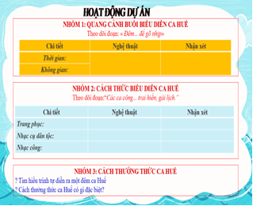  Bước 2: HS thực hiện nhiệm vụ học tập  - HS làm việc theo nhóm, suy nghĩ, làm phiếu bài tập.  - HS hình thành kĩ năng khai thác văn bản trả lời .  Bước 3: HS báo cáo kết quả và thảo luận  - Học sinh trình bày theo nhóm  8.Nổi bật ở cách thưởng thức)  Cách thưởng thức ca Huế vừa sang trọng, vừa dân dã giữa một thiên nhiên và lòng người trong sạch. Ca Huế đạt tới sự hoàn thiện trong cách thưởng thức này.  9. Khiến người nghe quên cả không gian, thời gian chỉ còn cảm thấy tình người.  + ca Huế làm giàu con người, hướng tâm hồn đến những vẻ đẹp của tình người xứ Huế  + Ca Huế mãi quyến rũ bỏi vẻ đẹp bí ẩn của nó.  10. Con người xứ Huế thanh lịch, dịu dàng, mộng mơ  11. Thái độ trân trọng, ngợi ca, tự hào về nét đẹp văn hoá của dân tộc  - Kêu gọi sự bảo tồn, phát triển đối với một hình thức sinh hoạt văn hoá đặc sắc này.  Bước 4: GV đánh giá kết quả thực hiện nhiệm vụ học tập  - GV gọi HS nhận xét, đánh giá, chốt kiến thức. |  | 2. Những đặc sắc của ca Huế  * Sự hình thành:  Từ ca nhạc dân gian kết hợp với ca nhạc cung đình  * Cách thức biểu diễn:  Nét đẹp của ca Huế ở sự thanh lịch, tinh tế, tính dân tộc cao trong cách biểu diễn.  * Cách thưởng thức:  - Khung cảnh và sõn khấu đặc biệt một buổi ca huế trờn sụng Hương trong một đờm trăng thơ mộng  - Cách thưởng thức ca Huế vừa sang trọng, vừa dân dã giữa một thiên nhiên và lòng người trong sạch. Ca Huế đạt tới sự hoàn thiện trong cách thưởng thức này.  * Sự huyền dịu của ca Huế:  - Nét đẹp của ca Huế ở sự thanh lịch, tinh tế, tính dân tộc cao trong cách biểu diễn.  Cách thưởng thức ca Huế vừa sang trọng, vừa dân dã giữa một thiên nhiên và lòng người trong sạch. Ca Huế đạt tới sự hoàn thiện trong cách thưởng thức này.
Bước 1: Chuyển giao nhiệm vụ học tập:  - GV giao nhiệm vụ cho HS thông qua hệ thống câu hỏi, làm phiếu bài tập.  ? Ca Huế được hình thành từ đâu?  ? Quan sát chú thích em hiểu ntn là nhạc dân gian, nhạc cung đình?  * Thảo luận nhóm: Nhiều ý kiến cho rằng “ Nghe ca Huế là 1 thú vui tao nhã”. Em có đồng ý không? Vì sao?  ? Sự cảm nhận của người nghe mang đến cho ta hiểu biết gì về vẻ đẹp của ca Huế?  ? Đọc lời cuối văn bản: Tác giả muốn bạn đọc cảm nhận được sự huyền diệu nào của ca Huế trên sông Hương?  Bước 2: HS thực hiện nhiệm vụ học tập  - HS làm việc theo nhóm, suy nghĩ, làm phiếu bài tập.  - HS hình thành kĩ năng khai thác văn bản trả lời .  Bước 3: HS báo cáo kết quả và thảo luận  - Học sinh trình bày.  Bước 4: GV đánh giá kết quả thực hiện nhiệm vụ học tập  - GV gọi HS nhận xét, đánh giá, chốt kiến thức. |  | 3. Nguồn gốc ca Huế  - Bắt nguồn từ nhạc dân gian và nhạc cung đình.  +Nhạc dân gian: là các làn điệu dân ca, những điệu hò ... thường sôi nổi, lạc quan, vui tươi.  +Nhạc cung đình, nhã nhạc là nhạc dùng trong những buổi lễ tôn nghiêm trong cung đình của vua chúa, nơi tôn miếu của triều đình phong kiến, thường có sắc thái trang trọng, uy nghi.  - Ca Huế làm giàu tâm hồn con người, hướng con người đến vẻ đẹp tình người xứ Huế.
Nhiệm vụ 3: Tổng kết văn bản
a) Mục tiêu: Hs nắm được nội dung và nghệ thuật của văn bản
b) Nội dung: Hướng dẫn học sinh tổng kết văn bản để chỉ ra những thành công về nghệ thuật của tác phẩm, nêu nội dung, ý nghĩa của văn bản.
c) Sản phẩm: Các câu trả lời của học sinh
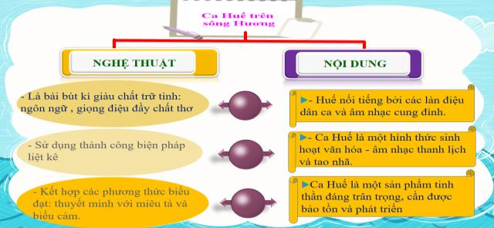
d) Tổ chức thực hiện: Giáo viên linh hoạt trong tổ chức dạy học: sử dụng phối hợp các hình thức hoạt động cá nhân, cặp đôi, nhóm, bàn...theo nhiệm vụ cụ thể.
Bước 1: Chuyển giao nhiệm vụ  - GV giao nhiệm vụ cho HS thông qua hệ thống câu hỏi  1. Nét nổi bật về nội dung NT và ý nghĩa?  2. Em cảm nhận được những gì sau khi học xong văn bản này?  - GV hướng dẫn HS khái quát bài học bằng cách vẽ bản đồ tư duy  Bước 2: HS thực hiện nhiệm vụ học tập  - HS làm việc, suy nghĩ, trả lời.  - HS hình thành kĩ năng khai thác văn bản trả lời .  Bước 3: HS báo cáo kết quả và thảo luận  - Học sinh trình bày  Bước 4: Đánh giá kết quả thực hiện nhiệm vụ  -Yc hs nhận xét câu trả lời.  -Gv sửa chữa, đánh giá, chốt kiến thức.  GV: Ca Huế chính là sự kết hợp hài hòa giữa dòng ca nhạc dân gian đậm đà, đắm say và ca nhạc cung đình, nhã nhạc “trang trọng uy nghi". Ca Huế rất phong phú, với trên 60 tác phẩm thanh nhạc và khí nhạc.Điệu Nam như nam ai, nam bình, quả phụ, nam xuân, tương tư khúc, hành vân... thì “buồn man mác, thương cảm, bi ai, vương vấn”.Ca Huế rất phong phú, đa dạng, biến hóa về âm hưởng, thể điệu và lời ca. Âm hưởng các bản nhạc điệu Bắc pha phách điệu Nam thì “không vui, không buồn” như “tứ đại cảnh”. Thể hiện ca Huế có “sôi nổi, tươi vui, có buồn cảm, bâng khuâng, có tiếc thương ai oán”. Lời ca thì trăm màu trăm vẻ: “thong thả, trang trọng, trong sáng gợi lên tình người, tình đất nước, trai hiền, gái lịch” |  | III. Tổng kết  1. Nghệ thuật  - Viết theo thể bút kí  - Sử dụng ngôn ngữ giàu hình ảnh, giàu biểu cảm, thấm đẫm chất thơ  - Miêu tả âm rhanh, cảnh vật, con người sinh động.  2. Nội dung:  - Khung cảnh và sân khấu đặc biệt một buổi ca huế trên sông Hương trong một đêm trăng thơ mộng  - Ca Huế là hình thức sinh hoạt văn hóa truyền thống, rất đáng trân trọng, cần được bảo tồn và phát triển  + Nguồn gốc làn điệu ca Huế  + Đặc điểm của ca Huế  - Con người xứ Huế:  + Tâm hồn thanh lịch, tao nhã, kín đáo và giàu tình cảm.  + Những người nghệ sĩtài ba, điêu luyện.  3. Ý nghĩa:  Ghi chép lại một buổi ca Huế trên sông Hương, tác giả lòng yêu mến, niềm tự hào đối với di sản văn hóa độc đáo của Huế, cũng là một di sản văn hóa của dân tộc.
3. Hoạt động 3: Luyện tập
a) Mục tiêu:
-HS được luyện tập để khái quát lại kiến thức đã học trong bài, áp dụng kiến thức để làm bài tập
b) Nội dung: Giáo viên hướng dẫn học sinh làm tập SGK
c) Sản phẩm: Câu trả lời của học sinh
d) Tổ chức thực hiện:
Bước 1: Chuyển giao nhiệm vụ học tập:  - GV giao nhiệm vụ cho HS thông qua hệ thống câu hỏi  H. Trước khi học văn bản Ca Huế trên sông Hương, em đã biết những gì về xứ Huế?  H.Sau khi học văn bản này, em hiểu thêm những vẻ đẹp nào của Huế?  H. Tác giả viết ca Huế trên sông Hương với sự hiểu biết sâu sắc, cùng với tình cảm nồng hậu và điều đó đã gợi tình cảm nào trong em?  Bước 2: Thực hiện nhiệm vụ học tập  - HS làm việc cá nhân, suy nghĩ, trả lời.  Bước 3: Báo cáo kết quả và thảo luận  Thảo luận nhóm, đại điện trình bày  Bước 4: Đánh giá kết quả thực hiện nhiệm vụ  -Yc hs nhận xét câu trả lời.  -Gv sửa chữa, đánh giá, chốt kiến thức. |  | IV. Luyện tập  BT Viết đoạn văn biểu cảm về ca Huế  - Yêu quí, tự hào  - Tự hào về vẻ đẹp của đất nước, dân tộc.  - Mong muốn được đến Huế và được thưởng thức ca Huế trên sông Hương.
4. Hoạt động 4: Vận dụng
a) Mục tiêu: - HS vận dụng những kiến thức đã học để giải quyết một vấn đề trong cuộc sống
- Hướng dẫn học sinh tìm tòi mở rộng sưu tầm thêm kiến thức liên quan đến nội dung bài học.
b) Nội dung: Giáo viên hướng dẫn học sinh làm bài tập
c) Sản phẩm: Phần trình bày của học sinh
d) Tổ chức thực hiện:
Bước 1: Chuyển giao nhiệm vụ học tập:
- GV giao nhiệm vụ cho HS thông qua hệ bài tập
Bài 3: ? Nếu gặp một du khách nước ngoài, em sẽ giới thiệu gì về Huế? ( tiếng Việt + tiếng Anh ) (liên môn Ngoại ngữ)
Bước 2: Thực hiện nhiệm vụ học tập
- HS làm việc cá nhân, suy nghĩ, trả lời.
Bước 3: Báo cáo kết quả và thảo luận
+ Lắng nghe, nghiên cứu, trao đổi, trình bày nếu còn thời gian
Bước 4: Đánh giá kết quả thực hiện nhiệm vụ
-Yc hs nhận xét câu trả lời.
-Gv sửa chữa, đánh giá, chốt kiến thức.

Ngày soạn: | Kế hoạch dạy |  | TỔ TRƯỞNG DUYỆT | BAN GIÁM HIỆU DUYỆT
Ngày soạn: | Lớp | 7B1 | Vũ Thị Ánh Tuyết
Ngày soạn: | Tuần | 29 | Vũ Thị Ánh Tuyết
Ngày soạn: | Tiết | 113 - 116 | Vũ Thị Ánh Tuyết
Ngày soạn: | Ngày |  | Vũ Thị Ánh Tuyết

TRẢ BÀI KIỂM TRA GIỮA KÌ
Thời gian thực hiện: 1 (tiết 113)

DÙNG CỤM CHỦ-VỊ ĐỂ MỞ RỘNG CÂU. LUYỆN TẬP (TIẾP)
Thời gian thực hiện: 1 (tiết 114)
I. MỤC TIÊU:
1. Về kiến thức:
- Biết được: Cách dùng cụm chủ - vị để mở rộng câu
- Hiểu được: Tác dụng của việc dùng cụm chủ - vị để mở rộng câu
- Vận dụng được: Vận dụng để mở rộng câu trong khi nói và viết sao cho đạt hiệu quả giao tiếp
2. Về năng lực:
- Rèn kĩ năng nhận biết các cụm chủ - vị để mở rộng câu.
- Nhận biết các cụm chủ vị làm thành phần của cụm từ.
- Rèn kĩ năng ra quyết định: lựa chọn cách sử dụng các cụm chủ - vị để mở rộng câu
- Năng lực tự chủ và tự học, năng lực hợp tác, năng lực giải quyết vấn đề, năng lực sáng tạo, năng lực giao tiếp và hợp tác.
3. Về phẩm chất:
- Học sinh thêm yêu ngôn ngữ tiếng Việt, ham tìm hiểu ngữ pháp tiếng Việt
- Tự trọng, trung thực trong giao tiếp và trong việc thực hiện nhiệm vụ học tập được giao
- Làm chủ được bản thân trong quá trình học tập, chủ động trong học tập và biết giúp đỡ, học hỏi bạn bè xung quanh trong quá trình thực hiện nhiệm vụ học tập
II. THIẾT BỊ DẠY HỌC VÀ HỌC LIỆU.
1. Thiết bị dạy học: Máy chiếu power point, màn hình, máy tính, giấy A0.
2. Học liệu: Sách giáo khoa, kế hoạch bài dạy, tư liệu, phiếu học tập.
III. TIẾN TRÌNH DẠY HỌC:
1. Hoạt động 1: Xác định vấn đề
a) Mục tiêu: Giúp học sinh huy động những hiểu biết về câu để kết nối vào bài học, tạo tâm thế và định hướng chú ý cho học sinh.
b) Nội dung:
- Giáo viên hướng dẫn học sinh tìm tòi khám phá về bài học bằng cách chơi trò chơi “Cặp đôi ăn ý” để xác định vấn đề cần giải quyết:
- Nhận biết các cụm chủ - vị để mở rộng câu,
- Nhận biết các cụm chủ vị làm thành phần của cụm từ theo mục đích giao tiếp.
- Tác dụng của việc dùng cụm chủ - vị để mở rộng câu
- Vận dụng để mở rộng câu trong khi nói và viết sao cho đạt hiệu quả giao tiếp
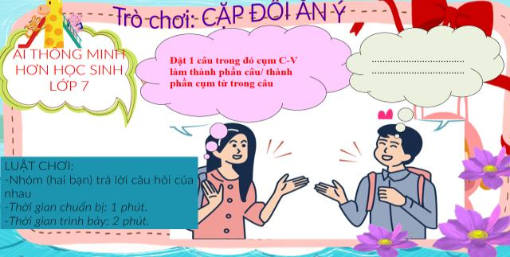
c) Sản phẩm: Câu trả lời của học sinh
* d) Tổ chức thực hiện:
HOẠT ĐỘNG CỦA GV VÀ HS | SẢN PHẨM DỰ KIẾN
Bước 1: Chuyển giao nhiệm vụ học tập:
- GV giao nhiệm vụ cho HS thông qua trò chơi: “Cặp đôi ăn ý”
+ Luật chơi:
- Nhóm hai bạn phân vai: Một người hỏi, một người trả lời.
- Thời gian chuẩn bị: 1 phút.
- Thời gian trình bày: 2 phút
- Mỗi câu hỏi trả lời đúng đạt 10 điểm, trả lời sai không có điểm.
Bước 2: Thực hiện nhiệm vụ học tập
- HS làm việc cá nhân: suy nghĩ, trả lời.
Bước 3: Báo cáo kết quả và thảo luận
Bước 4: Đánh giá kết quả thực hiện nhiệm vụ
- Gọi HS nhận xét, thống nhất ý kiến.
GV nhận xét, dẫn vào bài mới:
- Bài học hôm trước chúng ta đã hiểu được thế nào là dùng cụm C-V để mở rộng câu, các trường hợp có thể mở rộng câu... Bài học này sẽ tiếp tục giúp các em hiểu và vận dụng tốt cách mở rộng câu bằng cụm chủ vị -> Tìm hiểu bài.
2. Hoạt động 2: Củng cố kiến thức
a) Mục tiêu:
- Củng cố kiến thức dùng cụm chủ - vị để mở rộng câu.
- Cách dùng cụm - vị để mở rộng câu.
b) Nội dung:
+ Gv hướng dẫn Hs củng cố kiến thức về việc sử dụng cụm chủ - vị để mở rộng câu, cách dùng cụm - vị để mở rộng câu qua phiếu bài tập.
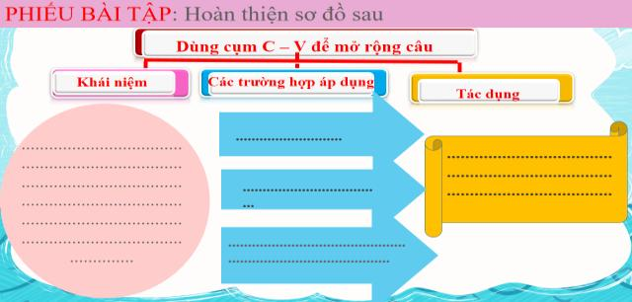
c) Sản phẩm: Câu trả lời của học sinh
d) Tổ chức thực hiện:
Bước 1: Chuyển giao nhiệm vụ học tập:  - GV giao nhiệm vụ cho HS thông qua phiếu bài tập  Bước 2: Thực hiện nhiệm vụ học tập  - HS làm việc cá nhân, suy nghĩ, trả lời.  Bước 3: Báo cáo kết quả và thảo luận  -Học sinh làm việc cá nhân, báo cáo kết quả  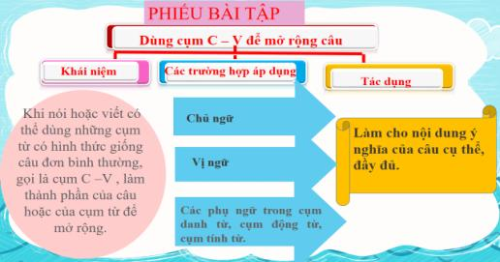  Bước 4: Đánh giá kết quả thực hiện nhiệm vụ  Gv sửa chữa, đánh giá, rút kinh nghiệm, chốt kiến thức. | I. Kiến thức cơ bản.
3. Hoạt động 3: Luyện tập
a) Mục tiêu:
- HS được luyện tập để khái quát lại kiến thức đã học trong bài, áp dụng kiến thức để làm bài tập
b) Nội dung: GV tổ chức cho HS chữa bài tập thông qua trò chơi “Chinh phục kiến thức” để học sinh luyện tập củng cố kiến thức.
c) Sản phẩm: Bài làm của học sinh
d) Tổ chức thực hiện:
Bước 1: Chuyển giao nhiệm vụ học tập:  - GV giao nhiệm vụ cho HS làm bài tập sách giáo khoa bài tập (sgk) thông qua trò chơi “Chinh phục kiến thức”  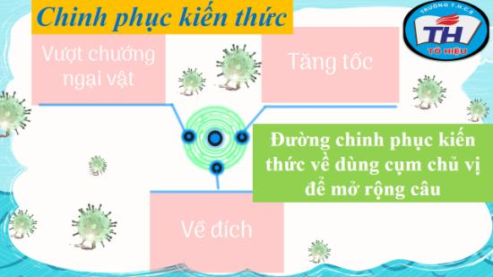  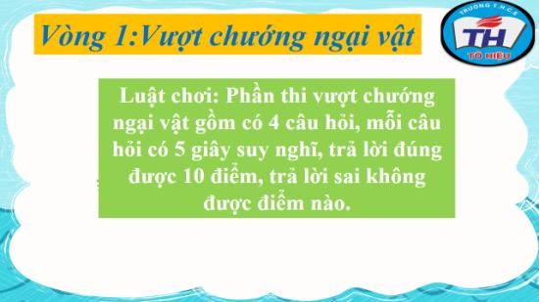  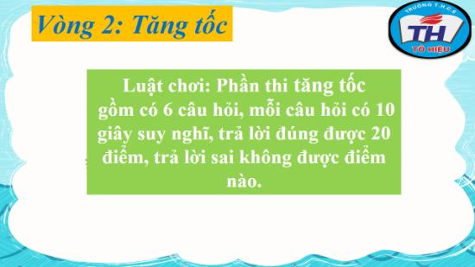  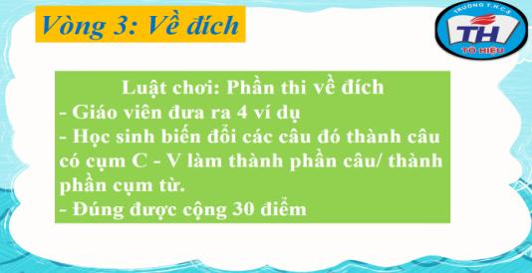  Bước 2: Thực hiện nhiệm vụ học tập  - HS làm việc nhóm, suy nghĩ, viết bảng.  Bước 3: Báo cáo kết quả và thảo luận  - HS làm bài độc lập  Bước 4: Đánh giá kết quả thực hiện nhiệm vụ  -Yc hs nhận xét câu trả lời.  -Gv sửa chữa, đánh giá, chốt kiến thức.  Gv nhận xét, động viên tinh thần tham gia và kết quả thảo luận của cả lớp. | II. Luyện tập.  Vòng 1: Bài 1. Xác định, gọi tên các cụm chủ vị làm thành phần câu hoặc cụm từ.  1. Khí hậu nước ta/ ấm áp //cho  c v  (Cụm chủ - vị làm chủ ngữ)  phép ta /quanh năm trồng trọt,  c v  (Cụm chủ - vị làm bổ ngữ)  thu hoạch bốn mùa.  2. Có kẻ nói từ khi các thi sĩ ca  Cụm chủ- vị làm ĐN  tụng cảnh núi non, hoa cỏ, núi non hoa cỏ// trông mới đẹp; từ khi có  c v  người lấy tiếng chim kêu, tiếng Cụm chủ- vị làm định ngữ  suối chảy làm đề ngâm vịnh, tiếng chim, tiếng suối //nghe mới hay.  c-v  3. Thật đáng tiếc khi chúng ta// thấy những tục lệ tốt đẹp ấy mất dần,  Cụm chủ- vị làm bổ ngữ  và những thức quí của nước mình thay  Cụm chủ- vị làm BN  dần bằng những thức bóng bảy hào nháng và thô kệch bắt chước nước ngoài...  4. Văn chương / gây cho ta  những tình cảm ta / không có  PT DT PS (cụm C-V),  luyện những tình cảm ta /sẵn có.  PT DT PS (Cụm C-V)  Vòng 2: Bài 2+ bài 3. Gộp các câu thành câu có cụm chủ vị làm thành phần  1. Chúng em học giỏi làm cha mẹ thấy cô rất vui lòng.  2. Nhà văn Hoài Thanh khẳng định rằng cái đẹp là cái có ích.  3. Tiếng Việt rất giàu thanh điệu khiến cho lời nói của người VNchúng ta du dương, trầm bổng như một bản nhạc.  4. Cách mạng tháng Tám thành công đã khiến cho tiếng Việt có một bước phát triển mới, một số phận mới.  5. Anh em hoà thuận khiến hai thân vui vầy.  6. Đây là cảnh một rừng thông mà ngày ngày biết bao nhiêu người qua lại.  Vòng 3: Bài tập bổ sung
4. Hoạt động 4: Vận dụng
a) Mục tiêu:
- HS vận dụng những kiến thức đã học để giải quyết một vấn đề trong cuộc sống
- Hướng dẫn học sinh tìm tòi mở rộng sưu tầm thêm kiến thức liên quan đến nội dung bài học.
b) Nội dung: - Viết đoạn văn có sử dụng câu có cụm chủ - vị làm thành phần. - Sưu tầm thêm những câu có cụm chủ - vị làm thành phần trong các văn bản đã học
c) Sản phẩm: Phần trình bày của học sinh
d) Tổ chức thực hiện:
Bước 1: Chuyển giao nhiệm vụ học tập:  - GV giao nhiệm vụ cho HS thông qua hệ thống bài tập  Viết đoạn văn (5- 7 câu) giải thích câu nói của Lênin: Học, học nữa, học mãi, trong đó có sử dụng câu có cụm chủ - vị làm thành phần. Gạch chân câu văn đó.  Bước 2: Thực hiện nhiệm vụ học tập  - HS làm việc cá nhân, suy nghĩ, trả lời.  Bước 3: Báo cáo kết quả và thảo luận  + Lắng nghe, nghiên cứu, trao đổi, làm bài và trình bày trước lớp.  + Tìm hiểu, nghiên cứu, sưu tầm.  Tiết sau nộp kết quả  Bước 4: Đánh giá kết quả thực hiện nhiệm vụ  -Yc hs nhận xét câu trả lời.  -Gv sửa chữa, đánh giá. | Viết đoạn văn (5- 7 câu) giải thích câu nói của Lênin: Học, học nữa, học mãi, trong đó có sử dụng câu có cụm chủ - vị làm thành phần. Gạch chân câu văn đó.  - Học là gì? Học nữa, học mãi nghĩa là như thế nào?  - Vì sao phải học, học nữa học mãi...  -Làm thế nào để học, học nữa học mãi...  - VD câu văn có sử dụng cụm C-V để mở rộng câu  Học tập// giúp mỗi con người chúng ta// có thêm nhiều hiểu biết, nhiều vốn sống.

******************************************

LUYỆN NÓI: VĂN GIẢI THÍCH
Thời gian thực hiện: 2 (tiết 115 – 116)
I. MỤC TIÊU
1. Kiến thức: Tìm hiểu đề, lập ý, lập dàn ý và viết các phần, đoạn trong bài văn giải thích.
2. Năng lực:
-Năng lực tự chủ và tự học, năng lực giải quyết vấn đề và sáng tạo, năng lực giao tiếp và hợp tác.
- Tìm hiểu đề, lập ý, lập dàn ý và viết các phần, đoạn trong bài văn giải thích.
- Viết được đoạn văn giải thích.
3. Phẩm chất:
- Chăm học, biết vận dụng kiến thức vào bài làm.
II. THIẾT BỊ DẠY HỌC VÀ HỌC LIỆU
1. Thiết bị: máy chiếu, phiếu học tập
2. Học liệu: sgk, dàn ý tham khảo
III. TIẾN TRÌNH CÁC HOẠT ĐỘNG DẠY HỌC
1. HOẠT ĐỘNG 1: MỞ ĐẦU
a. Mục tiêu: Tạo tâm thế, định hướng chú ý cho học sinh.
b. Nội dung: G yêu cầu các nhóm trình bày một số đề văn giải thích đã tìm được
c. Sản phẩm: Phiếu học tập
d. Tiến trình hoạt động:
Bước 1. Chuyển giao nhiệm vụ
Gv nêu yêu cầu: trình bày các đề văn lập luận giải thích đã tìm được
Bước 2. Thực hiện nhiệm vụ:
* Học sinh: Thống nhất ý kiến
* Giáo viên: Quan sát, theo dõi và ghi nhận kết quả của học sinh
3. Báo cáo kết quả: Đại diện nhóm trình bày
4. Nhận xét, đánh giá:
- Học sinh nhận xét, đánh giá, bổ sung
- Gv nhận xét
2. HOẠT ĐỘNG HÌNH THÀNH KIẾN THỨC
a. Mục tiêu: Hs nắm chắc kiến thức làm bài văn giải thích
b. Nội dung: G đưa câu hỏi cho H nhớ lại kiến thức đã học về cách làm bài văn giải thích
c. Sản phẩm: Câu trả lời của Hs
d. Tiến trình hoạt động:
HOẠT ĐỘNG CỦA GV VÀ HS | SẢN PHẨM DỰ KIẾN
Bước 1. Chuyển giao nhiệm vụ  Gv đưa đề bài và câu hỏi  - Để đạt được yêu cầu giải thích đã nêu, bài làm cần có những ý gì ?  - MB cần nêu những gì ?  Ta có thể sắp xếp các ý của phần TB như thế nào?  - Giải thích nghĩa đen, nghĩa bóngcủa câu tục ngữ  .- Vì sao lại nói đi một ngày đàng học một sàng khôn  - KB cần phải nêu gì ?  Bước 2. Thực hiện nhiệm vụ:  * Học sinh: Nhớ lại và trình bày  * Giáo viên: Quan sát, theo dõi và ghi nhận kết quả của học sinh  Bước 3. Báo cáo kết quả: Trình bày cá nhân  Bước 4. Nhận xét, đánh giá:  - Học sinh nhận xét, đánh giá, bổ sung | I. Đề bài: Tục ngữ có câu:  Gần mực thì đen, gần đèn thì sáng  Em hãy giải thích nội dung câu tục ngữ trên.  1. Tìm hiểu đề, tìm ý  - Thể loại: lập luận giải thích  - Nội dung: Giải thích câu tục ngữ  Gần mực … sáng  2.Lập dàn ý  a.Mở bài  - Dẫn dắt  - Nêu câu tục ngữ  b.Thân bài:  1. Giải thích ý nghĩa của câu tục ngữ.  a. Nghĩa đen  b. Nghĩa bóng  2. Tại sao Gần mực thì đen, gần đèn thì sáng  - trẻ em chưa có khi chưa nhận ra đúng sai tốt xấu hoặc có nhận ra nhưng không đủ bản lĩnh để tránh xa cái xấu...>dễ bị hoàn cảnh chi phối  - D/C: gia đình hòa thuận, cha mẹ là tấm gương sáng về học tập, về đạo đức thì gia đình đó sẽ có những đứa con ngoan. ..  Ngược lại, trong gia đình, nếu cha mẹ chỉ biết lo làm ăn không quan tâm đến con cái, vợ chồng luôn luôn bất hòa thì chắc chắn những đứa trẻ lớn lên trong môi trường đó sẽ nhanh chóng trở thành đứa con hư. Ngoài xã hội, khi tiếp xúc gần gũi với môi trường không tốt đẹp, con người dễ dàng tập nhiễm những thói hư tật xấu và dần dần đánh mất bản chất lương thiện của mình. Cụ thể ở môi trường học tập, quanh ta có biết bao nhiêu bạn xấu thường xuyên trốn học, quậy phá, học yếu làm phiền lòng thầy cô. Nếu ta cứ lân la gắn bó với những bạn ấu ấy thì sớm muộn gì ta cũng bị ảnh hưởng lây.  c. Kết bài:  - Khẳng định sự đúng đắn của câu tục ngữ  - Bài học cần chọn bạn mà chơi.
HOẠT ĐỘNG 3: LUYỆN TẬP
a. Mục tiêu: Hs vận dụng kiến thức vào luyện tập.
b. Nội dung: hoạt động nhóm, cá nhân
c. Sản phẩm hoạt động: HS thực hiện được bài nói về văn giải thích
d. Tiến trình hoạt động:
HOẠT ĐỘNG CỦA GV VÀ HS | SẢN PHẨM DỰ KIẾN
Bước 1: Chuyển giao nhiệm vụ  Gv yêu cầu Hs nói trong nhóm và nói trước lớp  Bước 2. Thực hiện nhiệm vụ  - HS thực hiện nói trong nhóm, nhận xét  - Giáo viên quan sát, động viên, hỗ trợ khi học sinh cần.  Bước 3: Báo cáo kết quả:  - Nhóm trưởng báo cáo kết quả nói trong nhóm.  - Đại diện nhóm thực hiện nói trước lớp  Bước 4: Đánh giá kết quả  - Học sinh nhận xét, đánh giá, bổ sung.  - GV nhận xét, đánh giá | II. Luyện nói  1. Nói trong nhóm  2. Nói trước lớp
4. HOẠT ĐỘNG 4: VẬN DỤNG
a- Mục tiêu: vận dụng kiến thức vào giải quyết vấn đề trong thực tiễn cuộc sống
b. Nội dung: Gv đưa ra một vấn đề cần giải thích; H trình bày các nội dung cụ thể.
c. Sản phẩm hoạt động : nội dung HS trình bày.
d. Tiến trình hoạt động
Bước 1: Chuyển giao nhiệm vụ
Hs nêu các nội dung để giải thích vấn đề sau: ”Học, học nữa, học mãi”
Bước 2: Thực hiện nhiệm vụ
- HS làm bài, trình bày, nhận xét lẫn nhau
- Giáo viên quan sát, động viên, hỗ trợ khi học sinh cần.
Bước 3: Báo cáo kết quả: Tổ chức học sinh trình bày, báo cáo kết quả.
Bước 4: Đánh giá kết quả
- Học sinh nhận xét, đánh giá, bổ sung.
- GV nhận xét, đánh giá
****************************************

Ngày soạn:  15/3/2022 | Kế hoạch dạy |  | TỔ TRƯỞNG DUYỆT | BAN GIÁM HIỆU DUYỆT
Ngày soạn:  15/3/2022 | Lớp | 7B1 | Nguyễn Thị Nguyệt
Ngày soạn:  15/3/2022 | Tuần | 30 | Nguyễn Thị Nguyệt
Ngày soạn:  15/3/2022 | Tiết | 117 - 120 | Nguyễn Thị Nguyệt
Ngày soạn:  15/3/2022 | Ngày |  | Nguyễn Thị Nguyệt

LIỆT KÊ

I. MỤC TIÊU
1. Kiến thức:
- Khái niệm liệt kê.
- Các kiểu liệt kê
2. Năng lực:
- Năng lực tự chủ và tự học: Biết chủ động, tích cực thực hiện những công việc của bản thân trong học tập và trong cuộc sống; không đồng tình với những hành vi sống dựa dẫm, ỷ lại.
- Năng lực ngôn ngữ : Biết vận dụng kiến thức tiếng Việt cùng với những trải nghiệm và khả năng suy luận của bản thân để hiểu văn bản; biết đọc văn bản theo kiểu, loại; hiểu được nội dung tường minh và hàm ẩn của văn bản.
3. Phẩm chất:
- Chăm chỉ, trách nhiệm trong thực hiện nhiệm vụ được giao.
II. THIẾT BỊ DẠY HỌC VÀ HỌC LIỆU
1. Thiết bị: Máy chiếu, phiếu học tập
2. Học liệu: Sgk, bài tập, tài liệu tham khảo
III- TIẾN TRÌNH TỔ CHỨC DẠY HỌC
1. HOẠT ĐỘNG 1: MỞ ĐẦU
a. Mục tiêu:
- Tạo tâm thế hứng thú cho HS.
- Kích thích HS tìm hiểu khái niệm và tác dụng của phép liệt kê.
b. Nội dung: Gv cho Hs tiếp cận với kiến thức về liệt kê
c.Yêu cầu sản phẩm: trình bày miệng
d.Tiến trình hoạt động:
Bước 1: Chuyển giao nhiệm vụ: GV chia lớp thành 4 nhóm- TL theo câu hỏi:
Xác định các biện pháp NT trong cácVD sau? Vì sao em lại xác định như vậy?
a.Tiếng suối trong như tiếng hát xa
Trăng lồng cổ thụ bóng lồng hoa
b.Thuyền về có nhớ bến chăng
Bến thì một dạ khăng khăng đợi thuyền
c.Tỉnh lại em ơi, qua rồi cơn ác mộng
Em đã sống lại rồi, em đã sống!
Điện giật, dùi đâm, dao cắt, lửa nung
Không giết đợc em, ngời con gái anh hùng!
Bước 2: Thực hiện nhiệm vụ
+HS hoạt động nhóm trao đổi, thống nhất
Bước 3: Báo cáo sản phẩm:
- Đại diện trả lời
+Dự kiến sản phẩm:
a. SS: gợi tiếng suối trong trẻo ….
Điệp ngữ: gợi sự quấn quit, hòa quyện của….
b. ÂD: chỉ sự gắn bó khăng khít , thủy chung của…
c. LK: ( hs có thể không trả lời được hoặc TL ko đầy đủ)
Bước 4: Đánh giá kết quả thực hiện nhiệm vụ
- Học sinh nhận xét, bổ sung, đánh giá
- Giáo viên nhận xét, đánh giá
->Giáo viên gieo vấn đề cần tìm hiểu trong bài học
Câu thơ: Điện giật, dùi đâm, dao cắt, lửa nung sử dụng biện pháp nghệ thuật liệt kê . Tại sao lại gọi là liệt kê và biện pháp này có tác dụng gì chúng ta cùng đi vào tiết dạy hôm nay.
2. HOẠT ĐỘNG 2: HÌNH THÀNH KIẾN THỨC MỚI
Nội dung 1: I- Thế nào là phép liệt kê?
a. Mục tiêu: Hiểu được thế nào là phép liệt kê, tác dụng của phép liệt kê.
b. Nội dung: Gv đưa câu hỏi tìm hiểu kiến thức; Hs suy nghĩ tìm câu trả lời.
c. Sản phẩm: Phần trả lời của Hs
d. Tiến trình hoạt động
HOẠT ĐỘNG CỦA GV VÀ HS | SẢN PHẨM DỰ KIẾN
Bước 1: Chuyển giao nhiệm vụ  - Giáo viên yêu cầu HS đọc và thảo luận nhóm y/c C1-2 SGK  ? Nhận xét cấu tạo của các bộ phận in đậm trong câu  ?Các cụm từ có cùng nội dung ý nghĩa gì  ? Việc miêu tả hàng loạt đồ vật lỉnh kỉnh tương tự và bằng những kết cấu tương tự như vậy có t/d gì?  Bước 2: Thực hiện nhiệm vụ  H nghe câu hỏi và suy nghĩ tìm câu trả lời  Bước 3: Báo cáo kết quả thực hiện nhiệm vụ  - Trình bày cá nhân  -Về ý nghĩa: Chúng cùng nói về các đồ vật được bày biện chung quanh quan lớn.  -T/d: Làm nổi bật sự xa hoa của viên quan đối lập với tình cảnh của dân phu đang lam lũ ngoài mưa gió.  Bước 4. Đánh giá kết quả  - Học sinh nhận xét, bổ sung, đánh giá  - Giáo viên nhận xét, đánh giá  ->Giáo viên chốt kiến thức và ghi bảng  ?Việc sử dụng hàng loạt các cụm từ có kết cấu và ý nghĩa tương tự như vậy gọi là phép liệt kê. Em hiểu thế nào là phép liệt kê?  ->Gv chốt ghi nhớ  Hs đọc lại  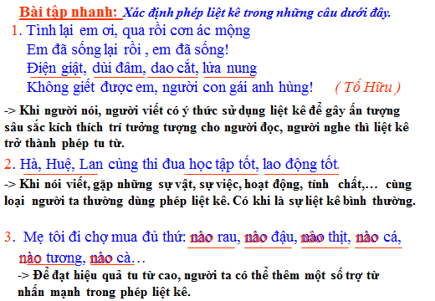 | I- Thế nào là phép liệt kê?  1.Ví dụ- SGK  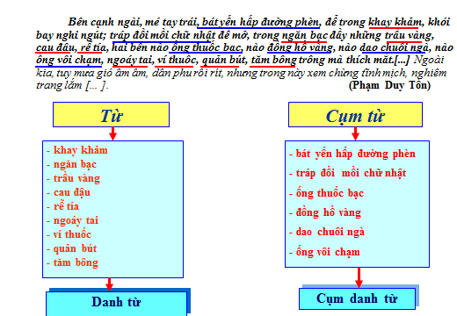  2. Nhận xét:  +Về cấu tạo: Các bộ phận in đậm đều có kết cấu tương tự nhau.  +Về ý nghĩa: Chúng cùng nói về các đồ vật được bày biện chung quanh quan lớn.  ->Làm nổi bật sự xa hoa của viên quan đối lập với tình cảnh của dân phu đang lam lũ ngoài mưa gió.  3. Ghi nhớ 1: sgk (105 ).
Nội dung 2: II. Các kiểu liệt kê
a. Mục tiêu: HS phân biệt được các kiểu liệt kê.
b. Nội dung: Gv tổ chức cho Hs hoạt động cá nhân, nhóm.
c. Sản phẩm: Phần trả lời của Hs; sản phẩm hoạt động nhóm.
d. Tiến trình hoạt động
HOẠT ĐỘNG CỦA GV VÀ HS | SẢN PHẨM DỰ KIẾN
Bước 1: GV chuyển giao nhiệm vụ  - Giáo viên yêu cầu HS đọc ví dụ và thảo luận nhóm theo bàn theo câu hỏi sgk  ?Nhận xét về cấu tạo các phép liệt kê ở VD 1a, 1b?  ?Vì sao câu a có thể thay đổi vị trí các từ liệt kê mà câu b không thay đổi được  Bước 2: Thực hiện nhiệm vụ  Bước 3: Báo cáo kết quả  - Dự kiến sản phẩm:  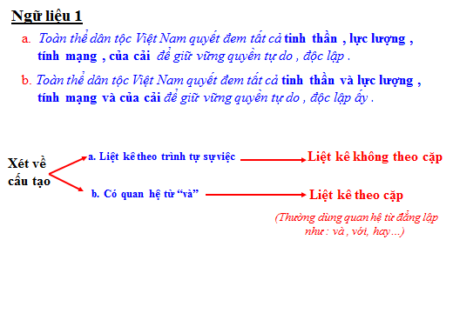  Ngữ liệu 2  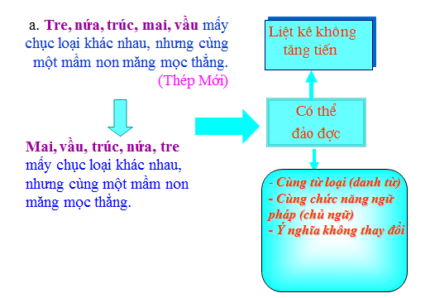  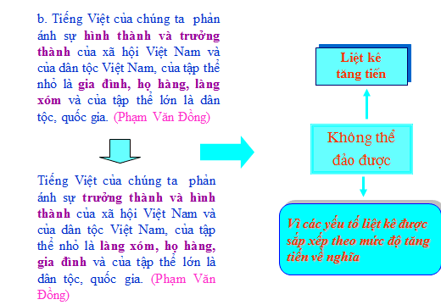  - Giáo viên nhận xét, đánh giá  Có mấy căn cứ để phân loại LK?Có mấy kiểu LK?  ->Giáo viên ->Gv chốt ghi nhớ | II- Các kiểu liệt kê  1.Ví dụ: SGK  2. Nhận xét  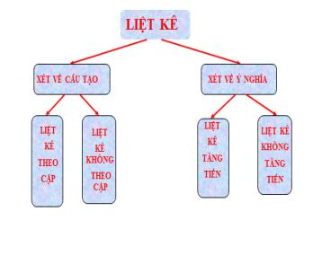  *Ghi nhớ 1,2 sgk/tr105
3-HOẠT ĐỘNG 3: LUYỆN TẬP
a. Mục tiêu:
- Củng cố khái niệm, tác dụng của phép liệt kê
-Rèn kĩ năng nhận biết và sử dụng liệt kê
b. Nội dung: Gv đưa bài tập; H nêu yêu cầu, thực hiện
c. Sản phẩm hoạt động
d. Tiến trình hoạt động:
HOẠT ĐỘNG CỦA GV VÀ HS | SẢN PHẨM DỰ KIẾN
Bước 1: GV chuyển giao nhiệm vụ  - Giáo viên yêu cầu HS TL nhóm BT1,2  ?Tìm phép liệt kê trong bài Tinh thần yên nước...  - tổ 1 đoạn 1,2 - tổ 3: đoạn 4  - tổ 2 đoạn 3 - tổ 4:  Bước 2: Thực hiện nhiệm vụ  H làm việc cá nhân  Bước 3: Báo cáo kết quả  Cá nhân trình bày  Bước 4: Đánh giá kết quả thực hiện nhiệm vụ  - H nhận xét, đánh giá  - Giáo viên nhận xét, đánh giá, chấm điểm | III- Luyện tập:  Bài 1 (106 ): Các phép liệt kê:  +Đ1: nó kết thành một làn sóng vô cùng mạnh mẽ, to lớn, nó lướt qua mọi nguy hiểm, khó khăn, nó nhấn chìm tất cả lũ bán nước và cướp nước.-> diễn tả đầy đủ, sâu sắc: Sức mạnh của tinh thần yêu nước.  +Đ2: Bà Trưng, Bà Triệu, Trần Hưng Đạo, Lê Lợi, Quang Trung,... -> Lòng tự hào về những trang sử vẻ vang qua tấm gương những vị anh hùng dân tộc.  - Đ3: Từ các cụ già tóc bạc... đến..., từ nhân dân miền ngược... đến... Từ những c.sĩ... đến..., từ những phụ nữ... đến...-> Sự đồng tâm nhất trí của mọi tầng lớp nhân dân đứng lên chống Pháp.  +Đ4: giải thích, tuyên truyền, tổ chức, lãnh đạo-> diễn tả cụ thể những việc phải làm.  Bài 2 (106 ): Các phép LK:  a. dưới lòng đường, trên vỉa hè, trong cửa tiệm.  - Những cu li xe; Những quả dưa hấu...; những xâu lạp sườn..; cái rốn một chú khách..; một viên quan...  b. Điện giật, dùi đâm, dao cắt, lửa nung
4. HOẠT ĐỘNG 4: VẬN DỤNG
a. Mục tiêu: vận dụng phép LK khi nói hoặc viết
b. Nội dung: Gv đưa bài tập viết đoạn; H viết đoạn.
c. Sản phẩm hoạt động: Đoạn văn
d. Tiến trình hoạt động:
Bước 1: GV chuyển giao nhiệm vụ
Viết đoạn văn tả giờ ra chơi có sử dụng 2 phép liệt kê đã học
Bước 2: Thực hiện nhiệm vụ: Viết đoạn văn
Bước 3: Báo cáo kết quả
H trình bày cá nhân
VD : + LK về Kg sân: dưới gốc bàng…, bên trái sân …, bên phải sân …, ở giữa sân …
+LK về các trò chơi: nhảy dây, đá cầu, đuổi bắt ….
Bước 4: Đánh giá hoạt động của Hs
Giáo viên nhận xét, đánh giá
*******************************************
TÌM HIỂU CHUNG VỀ VĂN BẢN HÀNH CHÍNH
Thời gian thực hiện: 1 (Tiết 118)
I. MỤC TIÊU
1. Kiến thức:
Đặc điểm của văn bản hành chính: hoàn cảnh, mục đích, nội dung, yêu cầu và các loại văn bản hành chính thường gặp trong cuộc sống.
2. Năng lực:
- Năng lực tự chủ và tự học, năng lực giải quyết vấn đề và sáng tạo, năng lực giao
- Nhận biết được các loại văn bản hành chính thường gặp trong đời sống.
- Viết được văn bản hành chính đúng quy cách.
- Phân biệt văn bản hành chính và các văn bản khác.
3. Phẩm chất:
Chăm học, thực hiện tốt nhiệm vụ được giao.
II. THIẾT BỊ DẠY HỌC VÀ HỌC LIỆU
1.Thiêt bị: Máy chiếu, giấy A0
2. Học liệu: Đồ dùng dạy học, phiếu học tập, bài tập ra kỳ trước
III. TIẾN TRÌNH TỔ CHỨC CÁC HOẠT ĐỘNG DẠY HỌC
1. HOẠT ĐỘNG 1: KHỞI ĐỘNG
a. Mục tiêu:
- Tạo tâm thế hứng thú cho HS.
- Kích thích HS tìm hiểu chung về văn bản hành chính: Mục đích, nội dung, yêu cầu và các loại văn bản hành chính thường gặp.
b. Nội dung: Gv tổ chức cho h hoạt động theo cặp để tiếp cận kiến thức
c. Sản phẩm hoạt động: Các PTBĐ học sinh tìm được
d. Tiến trình hoạt động:
HOẠT ĐỘNG CỦA GV VÀ HS | SẢN PHẨM DỰ KIẾN
Bước 1: Chuyển giao nhiệm vụ:  Hoạt động cặp đôi  Căn cứ vào phương thức biểu đạt của các vb, em hãy xác định các vb sau thuộc kiểu văn bản nào trong những kiểu vb bản mà các em đã được học từ lớp 6 đến nay?  - Bánh trôi nước – Hồ Xuân Hương  - Cuộc chia tay của những con búp bê – Khánh Hoài  - Đơn xin nghỉ học - Bình 7A  - Bài văn tả cảnh bình minh trên biển  - Báo cáo kết quả kiểm tra học kì I - lớp 7A  Bước 2: Thực hiện nhiệm vụ  H thảo luận theo cặp  Bước 3: Báo cáo kết quả  Đại diện trình bày  Bước 4: Đánh giá kết quả  - Giáo viên nhận xét, đánh giá  -GV kết luận rồi dẫn vào bài: Căn cứ vào phương thức biểu đạt của các vb, các em đã được học kiểu vb TS, MT– L6, B/c – L7. Chúng ta cũng được học về cách làm đơn từ ở L6. Đó là một kiểu VBHC. Một bản B?C về một vấn đề nào đó cũng là VBHC? Vì sao các VB này lại gọi là VB h/c? Tiết học hôm nay cô cùng các em đi tìm hiểu xem thế nào là vb hành chính ? Những loại vb nào thì ta gọi là vb hành chính ? | - Dự kiến sản phẩm:  - Bánh trôi nước – Hồ Xuân Hương - B/c  - Cuộc chia tay của những con búp bê – Khánh Hoài - TS  - Đơn xin nghỉ học - Bình 7A - H/c  - Bài văn tả cảnh bình minh trên biển - MT  - Báo cáo kết quả kiểm tra học kì I - lớp 7A - H/c
2. HOẠT ĐỘNG 2: HÌNH THÀNH KIẾN THỨC MỚI
a. Mục tiêu: Giúp HS có được hiểu biết chung về văn bản hành chính: Mục đích, nội dung, yêu cầu và các loại văn bản hành chính thường gặp.
b. nội dung: Gv đưa yêu cầu cho các nhóm tìm hiểu về văn bản hành chính
c. Sản phẩm hoạt động
- Trình bày phiếu học tập
d. Tiến trình hoạt động:
Hoạt động của thầy-trò | Nội dung
Bước 1: GV chuyển giao nhiệm vụ  +Gv chia lớp thành 3 nhóm, mỗi nhóm tìm hiểu 1 vb.  ?VB đó là vb gì?  ?Của ai gửi cho ai?  ? Nhằm mục đích gì?  ?Hình thức trình bày như thế nào?  ?Ba VB này có gì giống và khác nhau? Hình thức trình bày của 3 vb có gì khác với các vb thơ, truyện mà em đã học?  Bước 2: Học sinh tiếp nhận - Thực hiện nhiệm vụ  H nghe câu hỏi, chia nhóm và thực hiện yêu cầu.  Bước 3: Báo cáo kết quả  - Dự kiến sản phẩm:  -VB 1: văn bản thông báo. của BGH trường gửi các lớpvề k/h trồng cây  -VB 2: giấy đề nghị của tập thể lớp gửi cô giáo CN lớp đề đạt nguyện vọng ....  -Vb 3: B/c của lớp gửi BGH trường về kết quả hoạt động ...  - Hình thức trình bày theo các mục qui định sẵn sau:  -> Cả 3 vb này giống về hình thức trình bày đều theo một số mục nhất định (theo mẫu), nhưng chúng khác nhau về mđ và những ND cụ thể được tr.bày trong mỗi văn bản.  - Các loại VB trên khác các TP thơ văn: Thơ văn dùng hư cấu tưởng tượng, còn các văn bản hành chính không phải hư cấu tưởng tượng. Ngôn ngữ thơ văn được viết theo phong cách NT, còn ngôn ngữ các văn bản trên là ngôn ngữ hành chính, đơn nghĩa, chính xác, rõ ràng.  Bước 4: Nhận xét, bổ sung, đánh giá kết quả  - Giáo viên nhận xét, đánh giá và chốt KT  ?Khi nào thì người ta viết văn bản thông báo, đề nghị và báo cáo ?  ?Mỗi văn bản nhằm mục đích gì ?  +Gv: Cấp trên không bao giờ dùng báo cáo với cấp dưới và ngược lại cấp dưới không dùng thông báo với cấp trên. Đề nghị cũng chỉ dùng trong trường hợp cấp dưới đề nghị lên cấp trên, cấp thấp đề nghị lên cấp cao.  +Gv: Ba văn bản trên được gọi là văn bản hành chính hoặc văn bản hành chính công vụ.  - Vậy em hiểu thế nào là văn bản hành chính? văn bản hành chính được trình bày như thế nào?  Gv chốt KT ghi bảng->  Hs đọc ghi nhớ  ?Em còn thấy loại văn bản nào tương tự như 3 văn bản trên ?  - GV chia lớp thành 2 nhóm tổ chức cho HS chơi trò chơi tiếp sức  - Dự kiến sản phẩm:  Biên bản, sơ yếu lí lịch, giấy khai sinh, hợp đồng, giấy chứng nhận, Quyết định, nghị quyết, đơn từ,... | I- Thế nào là vb hành chính:  1.Ví dụ:SGK  2. Nhận xét:  -Vb thông báo: truyền đạt 1 v.đề gì đó xuống cấp thấp hơn hoặc muốn cho nhiều người biết.  - Vb đề nghị (kiến nghị): đề đạt 1 nguyện vọng chính đáng nào đó của cá nhân hay tập thể đối với cơ quan hoặc cá nhân có thẩm quyền giải quyết  -Vb báo cáo: tổng kết, nêu lên những gì đã làm để cấp trên được biết.  -Hình thức trình bày đều theo một số mục nhất định (theo mẫu),  *Ghi nhớ: sgk (110).
3. HOẠT ĐỘNG 3: LUYỆN TẬP
a. Mục tiêu:
- Củng cố các kiến thức về văn bản hành chính: Mục đích, nội dung, yêu cầu và các loại văn bản hành chính thường gặp.
- Rèn kĩ năng nhận biết và tạo lập văn bản hành chính
b. Nội dung: Gv đưa yêu cầu; H nghiên cứu thực hiện.
c. Sản phẩm hoạt động: bài làm của Hs
d. Tiến trình hoạt động:
HOẠT ĐỘNG CỦA GV VÀ HS | SẢN PHẨM DỰ KIẾN
Bước 1: GV chuyển giao nhiệm vụ:  -Hs đọc y/c BT SGK và thảo luận cặp đôi các tình huống  -Chia lớp thành 2 nhóm:  +Nhóm 1: Tạo lập vb tình huống 2  +Nhóm 2: Tạo lập vb tình huống 5  Bước 2: Thực hiện nhiệm vụ  - H thảo luận, tìm kiểu văn bản  - Viết văn bản  Bước 3: Báo cáo kết quả  - Trình bày cá nhân  Bước 4: Đánh giá kết quả  - Giáo viên nhận xét, đánh giá bài viết của HS mỗi nhóm. Chú ý cách trình bày vb | II- Luyện tập:  1. Dùng văn bản thông báo.  2. Dùng văn bản báo cáo.  4. Phải viết đơn xin học.  5. Dùng văn bản đề nghị.
4. HOẠT ĐỘNG 4: VẬN DỤNG: 5p
a. Mục tiêu: HS biết vận dụng kiến thức đã học về VBHC áp dụng vào cuộc sống thực tiễn tạo lập những VBHC thường gặp.
b. Nội dung: Hoạt động cá nhân
c. Sản phẩm hoạt động: Trình bày vào vở ghi
d. Tiến trình hoạt động:
Bước 1: GV chuyển giao nhiệm vụ: Viết báo cáo về tình hình làm kế hoạch nhỏ của lớp mình cho cô giáo chủ nhiệm được biết
Bước 2: Thực hiện nhiệm vụ: H viết vào vở
Bước 3: Báo cáo kết quả: Cá nhân thực hiện
Bước 4: Đánh giá kết quả: Giáo viên nhận xét, đánh giá
Tự đọc: 1. NGỮ VĂN ĐỊA PHƯƠNG: SƯU TẦM TỤC NGỮ, CA DAO HẢI PHÒNG
2. QUAN ÂM THỊ KÍNH.
*****************************************

DẤU CHẤM PHẨY VÀ DẤU CHẤM LỬNG
Thời gian thực hiện: 1 (tiết 119)
I. MỤC TIÊU:
1. Về kiến thức:
- Biết được dấu chấm lửng, dấu chấm phẩy
-Hiểu được công dụng của dấu chấm lửng và chấm phẩy trong văn bản.
- Vận dụng được để sử dụng dấu chấm lửng, dấu chấm phẩy cho phù hợp
2. Về năng lực:
a. Các năng lực chung:
- Năng lực tự chủ và tự học, giao tiếp và hợp tác, giải quyết vấn đề, sáng tạo.
b. Các năng lực chuyên biệt:
- Năng lực sử dụng ngôn ngữ, năng lực cảm thụ thẩm mĩ.
- Rèn kĩ năng ra quyết định: lựa chọn cách sử dụng, đặt câu có sử dụng dấu chấm phẩy và chấm lửng phù hợp.
- Năng lực tự chủ và tự học, năng lực hợp tác, năng lực giải quyết vấn đề, năng lực sáng tạo, năng lực giao tiếp và hợp tác.
3. Về phẩm chất:
- Học sinh thêm yêu ngôn ngữ tiếng Việt, ham tìm hiểu ngữ pháp tiếng Việt
- Tự trọng, trung thực trong giao tiếp và trong việc thực hiện nhiệm vụ học tập được giao
- Làm chủ được bản thân trong quá trình học tập, chủ động trong học tập và biết giúp đỡ, học hỏi bạn bè xung quanh trong quá trình thực hiện nhiệm vụ học tập
II. THIẾT BỊ DẠY HỌC VÀ HỌC LIỆU.
1. Thiết bị dạy học: Máy chiếu power point, màn hình, máy tính, giấy A0.
2. Học liệu: Sách giáo khoa, kế hoạch bài dạy, tư liệu, phiếu học tập.
III. TIẾN TRÌNH DẠY HỌC:
1. Hoạt động 1: Xác định vấn đề
a) Mục tiêu: Giúp học sinh huy động những hiểu biết về câu để kết nối vào bài học, tạo tâm thế và định hướng chú ý cho học sinh.
b) Nội dung:
- Giáo viên hướng dẫn học sinh tìm tòi khám phá về bài học bằng cách chơi trò chơi “Cặp đôi ăn ý” để xác định vấn đề cần giải quyết:
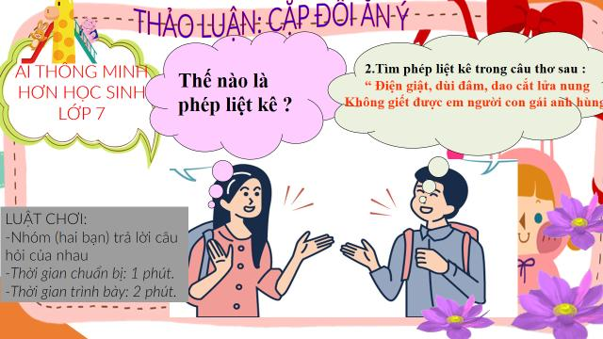
c) Sản phẩm: Câu trả lời của học sinh
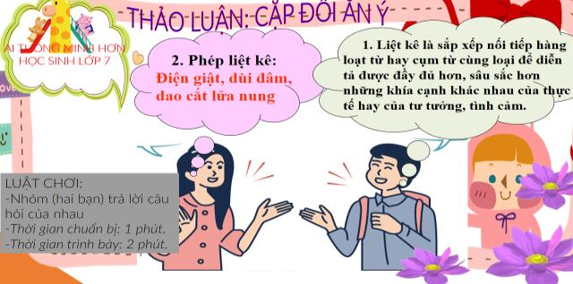

d) Tổ chức thực hiện
HOẠT ĐỘNG CỦA GV VÀ HỌC SINH | SẢN PHẨM DỰ KIẾN
Bước 1: Chuyển giao nhiệm vụ học tập:
- GV giao nhiệm vụ cho HS thông qua trò chơi: “Cặp đôi ăn ý”
+ Luật chơi:
- Nhóm hai bạn phân vai: Một người hỏi, một người trả lời.
- Thời gian chuẩn bị: 1 phút.
- Thời gian trình bày: 2 phút
- Mỗi câu hỏi trả lời đúng đạt 10 điểm, trả lời sai không có điểm.
Bước 2: Thực hiện nhiệm vụ học tập
- HS làm việc cặp đôi: suy nghĩ, trả lời.
Bước 3: Báo cáo kết quả và thảo luận
Bước 4: Đánh giá kết quả thực hiện nhiệm vụ
- Gọi HS nhận xét, thống nhất ý kiến.
GV nhận xét, dẫn vào bài mới:
Dấu câu là những kí hiệu được dùng trong văn bản với nhiều ý nghĩa khác nhau: Có thể đánh dấu chỗ kết thúc câu, ngăn cách giữa các bộ phận trong câu, hay đánh dấu một bộ phận đặc biệt trong câu, thậm chí biểu thị một nội dung đặc biệt mà không cần dùng lời. vậy dấu chấm phẩy và dấu chấm lửng có tác dụng gì trong câu chúng ta cùng tìm hiểu qua tiết học hôm nay.
2. Hoạt động 2: Hình thành kiến thức.
a) Mục tiêu:
- Biết được dấu chấm lửng, dấu chấm phẩy
-Hiểu được công dụng của dấu chấm lửng và chấm phẩy trong văn bản.
- Vận dụng được để sử dụng dấu chấm lửng, dấu chấm phẩy cho phù hợp
b) Nội dung:

+ Gv hướng dẫn Hs củng cố kiến thức về việc sử dụng dấu chấm lửng, dấu chấm phẩy, cách dùng dấu chấm lửng, dấu chấm phẩy qua hệ thống câu hỏi, phiếu bài tập.

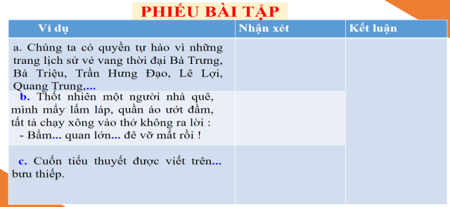
c) Sản phẩm: Câu trả lời của học sinh

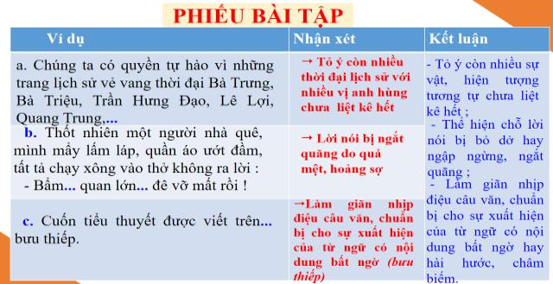

d) Tổ chức thực hiện:
HOẠT ĐỘNG CỦA GV VÀ HỌC SINH | SẢN PHẨM DỰ KIẾN
Bước 1: Chuyển giao nhiệm vụ học tập:  - GV giao nhiệm vụ cho HS thông qua hoạt động nhóm, phiếu bài tập  - GV tổ chức cho HS thảo luận nhóm :  N1,2 :+ Đọc VD  + Trong các ví dụ trên dấu chấm lửng dùng để làm gì?  + Từ các ví dụ trên hãy rút ra kết luận công dụng của dấu chấm lửng?  N3, 4 :+ Đọc VD  + Câu trên thuộc kiểu câu gì?  + Câu này chỉ ra mấy nội dung? Chỉ ra các nội dung ấy?  + Theo em có thể thay thế dấu chấm phảy trong ví dụ bằng dấu phảy không? Vì sao?  +Dấu chấm dùng để tách câu  ? Dấu chấm phảy có tác dụng gì?  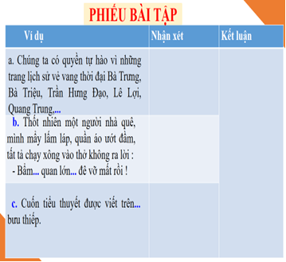  Bước 2: Thực hiện nhiệm vụ học tập  - HS thảo luận nhóm, nghiên cứu các kiến thức có trong SGK, hoàn thành nhiệm vụ học tập mà giáo viên giao.  Bước 3: Báo cáo kết quả và thảo luận  -Học sinh làm việc cá nhân, báo cáo kết quả  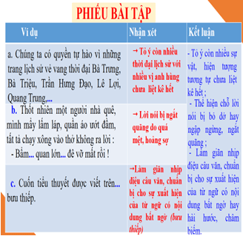  Bước 4: Đánh giá kết quả thực hiện nhiệm vụ  Gv sửa chữa, đánh giá, rút kinh nghiệm, chốt kiến thức.  Bài tập vận dụng: Trong các câu sau, dấu chấm lửng được dùng để làm gì?  1. Ở trên đất này, không có người Bắc, không có người Trung, người Nam, người Hoa, người Khơ – me… mà chỉ toàn là người Sài Gòn cả  (Sài Gòn tôi yêu)  => Dấu chấm lửng tỏ ý còn nhiều dân tộc nữa chưa được liệt kê  2. Thỉnh thoảng mới thấy vài chị quạ, chị sáo, vài chị vành khuyên, sắc ô, áo già…  (Sài Gòn tôi yêu)  => Dấu chấm lửng tỏ ý còn nhiều loài chim nữa chưa được liệt kê  3. Hôm nay nó không đi học đâu. Nó bận… bận ngủ.  => Dấu chấm lửng làm giãn nhịp điệu câu văn, chuẩn bị cho sự xuất hiện bất ngờ của từ bận ngủ.  GV gọi HS đọc ghi nhớ 1 SGK/122 | I. Dấu chấm lửng  1. Ví dụ  Ví dụ:  a) Chúng ta có quyền tự hào vì những trang sử vẻ vang thời đại Bà Trưng, Bà Triệu, Trần Hưng Đạo, Lê Lợi, Quang Trung,…  ( Hồ Chí Minh)  => Dấu chấm lửng tỏ ý còn nhiều vị anh hùng dân tộc nữa chưa được liệt kê  b) Thốt nhiên một người nhà quê, mình mẩy lấm láp, quần áo ướt đầm, tả tơi chạy xông vào thở không ra lời :  - Bẩm… quan lớn… đê vỡ mất rồi! ( Phạm Duy Tốn )  => Dấu chấm lửng biểu thị sự ngắt quãng trong lời nói của nhân vật do quá mệt và hoảng sợ  c) Cuốn tiểu thuyết được viết trên… bưu thiếp.  ( Báo Hà Nội mới)  => Dấu chấm lửng làm giãn nhịp điệu câu văn, chuẩn bị cho sự xuất hiện bất ngờ của từ bưu thiếp  2. Nhận xét  *) Công dụng của dấu chấm lửng:  - Tỏ ý còn nhiều sự việc, hiện tượng tương tự chưa được liệt kê hết.  - Thể hiện lời nói bỏ dở, ngập ngừng ngắt quãng.  - Làm giãn nhịp điệu câu văn, chuẩn bị cho sự xuất hiện bất ngờ của sự vật, hiện tượng nào đó.  *) Ghi nhớ 1 SGK /122  II. Dấu chấm phẩy  1. Ví dụ  a) Cốm không phải thức quà của người vội ; ăn cốm phải ăn từng chút ít, thong thả và ngẫm nghĩ.  ( Thạch Lam)  => Dấu chấm phẩy được dùng để đánh dấu ranh giới giữa hai vế của một câu ghép có cấu tạo phức tạp ( vế thứ hai đã dùng dấu chấm phẩy để ngăn cách các bộ phận).  b) Những tiêu chuẩn đạo đức của con người mới phải chăng có thể nêu lên như sau: yêu nước, yêu nhân dân; trung thành với sự nghiệp xây dựng chủ nghĩa xã hội và đấu tranh thực hiệ thống nhất nước nhà; ghét bóc lột, ăn bám và lười biếng; yêu lao động, coi lao động là nghĩa vụ thiêng liêng của mình; có tinh thần làm chủ tập thể, có ý thức hợp tác giúp nhau; chân thành và khiêm tốn; quý trọng của công và có ý thức bảo vệ của công; yêu văn hóa, khoa học và nghệ thuật ; có tinh thần quốc tế vô sản.  ( Theo Trường Chinh)  => Dấu chấm phẩy được dùng để ngăn cách các bộ phận trong một phép liệt kê phức tạp, giúp người đọc hiểu được các bộ phận, các tầng bậc ý trong khi liệt kê.  2. Nhận xét  *) Công dụng của dấu chấm phẩy:  - Đánh dấu ranh giới của hai câu ghép.  - Dùng để đánh dấu, ngăn cách các bộ phận trong một phép liệt kê phức tạp.  *) Ghi nhớ 2 SGK/122
3. Hoạt động 3: Luyện tập  a) Mục tiêu:  - HS được luyện tập để khái quát lại kiến thức đã học trong bài, áp dụng kiến thức để làm bài tập  b) Nội dung: GV tổ chức cho HS vẽ sơ đồ tư duy, chữa bài tập thông qua trò chơi để học sinh luyện tập củng cố kiến thức.  c) Sản phẩm: Bài làm của học sinh  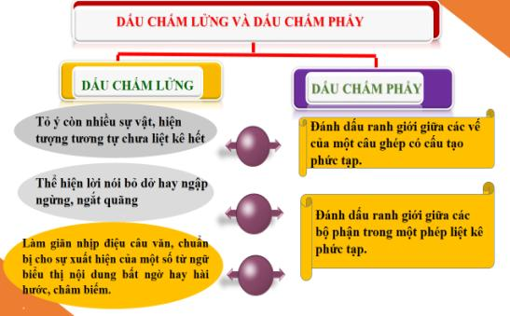  d) Tổ chức thực hiện: | III. Luyện tập.  Bài 1 SGK/123: Trong mỗi câu có dấu chấm lửng dưới đây, dấu chấm lửng được dùng để làm gì?  a) Lính đâu ? Sao bay dám để nó chạy xồng xộc vào đây như vậy? Không còn phép tắc gì nữa à ?  - Dạ, bẩm…  - Đuổi cổ nó ra !  ( Phạm Duy Tốn)  => Biểu thị lời nói ngắt quãng do sợ hãi, lúng túng  b) Ô hay, có điều gì bố con trong nhà bảo nhau chứ sao lại… ( Đào Vũ)  => Câu nói bị bỏ dở do không muốn nhắc tới điều không tế nhị  c) Cơm, áo, vợ, con, gia đình… bó buộc y  ( Nam Cao)  => Liệt kê chưa đầy đủ  Bài 2 SGK/123: Nêu rõ công dụng của dấu chấm phẩy trong mỗi câu dưới đây :  a. Dưới ánh trăng này, dòng thác sẽ đổ xuống làm chạy máy phát điện; ở giữa biển rộng, cờ đỏ sao vàng phấp phới bay trên những con tàu lớn  ( Thép Mới)  b. Con sông thái bình quanh năm vỗ sóng òm ọp vào sườn bãi và ngày ngày vẫn mang phù sa bồi cho bãi thêm rộng ; nhưng mỗi năm vào mùa nước, cũng con sông thái bình mang nước lũ về làm ngập hết cả bãi Soi  ( Đào Vũ)  c. Có kẻ nói từ khi các thi sĩ ca tụng cảnh núi non, hoa cỏ, núi non, hoa cỏ mới đẹp ; từ khi có người lấy tiếng chim kêu, tiếng suối chảy làm đề ngâm vịnh, tiếng chim, tiếng suối nghe mới hay.  ( Hoài Thanh)  => Tất cả các dấu chấm phảy trong bài dùng để ngăn cách các vế trong một câu ghép phức tạp.
4. Hoạt động 4: Vận dụng
a) Mục tiêu:
- HS vận dụng những kiến thức đã học để giải quyết một vấn đề trong cuộc sống
- Hướng dẫn học sinh tìm tòi mở rộng sưu tầm thêm kiến thức liên quan đến nội dung bài học.
b) Nội dung: - Viết đoạn văn có sử dụng dấu chấm lửng và chấm phẩy.
- Sưu tầm thêm những câu có dấu chấm lửng và chấm phẩy trong các văn bản đã học
c) Sản phẩm: Phần trình bày của học sinh

d) Tổ chức thực hiện:
Bước 1: Chuyển giao nhiệm vụ học tập:
- GV giao nhiệm vụ cho HS thông qua hệ thống bài tập
*Viết đoạn văn về
- Ca Huế trên sông Hương
- Bảo vệ môi trường
trong đó:
a. Dùng dấu chấm lửng (nhóm 1,3).
b. Dùng dấu chấm phẩy(nhóm 2,4).
* Gv yêu cầu học sinh tìm đọc thêm những đoạn tác phẩm văn học khác có sử dụng dấu chấm lửng, dấu chấm phẩy.
Bước 2: Thực hiện nhiệm vụ học tập
- HS làm việc cá nhân, suy nghĩ, trả lời.
Bước 3: Báo cáo kết quả và thảo luận
+ Lắng nghe, nghiên cứu, trao đổi, làm bài và trình bày trước lớp.
+ Tìm hiểu, nghiên cứu, sưu tầm.
Tiết sau nộp kết quả
Bước 4: Đánh giá kết quả thực hiện nhiệm vụ
-Yc hs nhận xét câu trả lời.

-Gv sửa chữa, đánh giá
VĂN BẢN ĐỀ NGHỊ- VĂN BẢN BÁO CÁO
Thời gian thực hiện: 1 Tiết (120)
I. Mục tiêu
1. Kiến thức:
- Tìm hiểu sâu về văn bản hành chính ở kiểu văn bản đề nghị, văn bản báo cáo.
- Đặc điểm của văn bản đề nghị, văn bản báo cáo: hoàn cảnh, mục đích, nội dung, yêu cầu và cách làm văn bản này.
- Hiểu các tình huống cần viết văn bản đề nghị, văn bản báo cáo.
2. Năng lực:
a. Năng lực chung:Năng lực tự chủ và tự học, năng lực giải quyết vấn đề và sáng tạo, năng lực giao tiếp và hợp tác.

b. Năng lực chuyên biệt:
- Viết văn bản hành chính ở kiểu văn bản đề nghị, văn bản báo cáo đúng quy cách
- Nhận ra và sửa được những sai sót thường gặp khi viết văn bản hành chính ở kiểu văn bản đề nghị, văn bản báo cáo.
3. Phẩm chất:
- Chăm chỉ: HS có ý thức vận dụng bài học vào các tình huống, hoàn cảnh thực tế đời sống của bản thân.
-Trách nhiệm: Làm chủ được bản thân trong quá trình học tập, chủ động rèn kĩ năng viết văn bản hành chính ở kiểu văn bản đề nghị, văn bản báo cáo.
II. THIẾT BỊ DẠY HỌC VÀ HỌC LIỆU
1. Thiết bị: Máy chiếu, máy tính, Giấy A0...
2. Học liệu: Sgk, kế hoạch bài dạy, sách tham khảo, phiếu học tập, ...

III. TIẾN TRÌNH DẠY HỌC
1. Hoạt động 1: Xác định vấn đề
a) Mục tiêu: Tạo tâm thế cho học sinh, giúp học sinh kết nối kiến thức đã có và kiến thức mới nảy sinh nhu cầu tìm hiểu kiến thức

b, Nội dung: Giáo viên hướng dẫn học sinh tìm tòi khám phá kiến thức bài mới bằng cách chơi trò chơi “ Đóng vai” để xác định vấn đề cần giải quyết: Tìm hiểu sâu về văn bản hành chính ở kiểu văn bản đề nghị, văn bản báo cáo. Đặc điểm của văn bản đề nghị, văn bản báo cáo: hoàn cảnh, mục đích, nội dung, yêu cầu và cách làm văn bản này. Hiểu các tình huống cần viết văn bản đề nghị, văn bản báo cáo

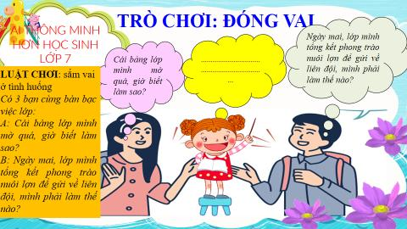
c) Sản phẩm: Câu trả lời của học sinh

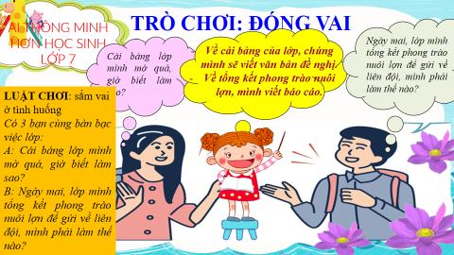

d) Tổ chức thực hiện:
Bước 1: Chuyển giao nhiệm vụ học tập:
- GV giao nhiệm vụ cho HS thông qua trò chơi: “Đóng vai”
Luật chơi:
Nhóm (ba bạn) hãy tạo một đoạn hội thoại ngắn với chủ đề viết văn bản hành chính ở kiểu văn bản đề nghị, văn bản báo cáo
-Thời gian chuẩn bị: 1 phút.
-Thời gian trình bày: 1 phút.
+Giáo viên gọi tinh thần xung phong để học sinh thể hiện sự tự tin của mình.
Bước 2: Thực hiện nhiệm vụ học tập
- HS làm việc cá nhân, suy nghĩ, trả lời.
Bước 3: Báo cáo kết quả và thảo luận
- Học sinh lần lượt trình bày các câu trả lời.
- Giáo viên: Quan sát, theo dõi quá trình học sinh thực hiện, gợi ý nếu cần
Bước 4: Đánh giá kết quả thực hiện nhiệm vụ
- Học sinh nhận xét, bổ sung, đánh giá
- Giáo viên nhận xét, đánh giá
Trong các loại văn bản hành chính thường gặp, văn bản đề nghị, văn bản báo cáo là một trong các loại văn bản có tính phổ biến, tiêu biểu và khá thông dụng trong cuộc sống. Nó được viết ra nhằm trình bày nội dung và kết quả công việc của một cá nhân hay tập thể. Tùy từng đối tượng, yêu cầu, tính chất mà chúng ta sẽ có những loại văn bản đề nghị, văn bản báo cáo khác nhau. Trong tiết học hôm nay cô trò chúng ta sẽ cùng tìm hiểu vấn đề này.
Hoạt động 2: Hình thành kiến thức mới
a. Mục tiêu:
- Tìm hiểu sâu về văn bản hành chính ở kiểu văn bản đề nghị, văn bản báo cáo.
- Đặc điểm của văn bản đề nghị, văn bản báo cáo: hoàn cảnh, mục đích, nội dung, yêu cầu và cách làm văn bản này.
- Hiểu các tình huống cần viết văn bản đề nghị, văn bản báo cáo.
b. Nội dung:
- GV giao nhiệm vụ cho HS thông qua hệ thống câu hỏi, bài tập nhóm, phiếu bài tập để hướng dẫn học sinh kiến thức cơ bản: Tìm hiểu sâu về văn bản hành chính ở kiểu văn bản đề nghị, văn bản báo cáo. Đặc điểm của văn bản đề nghị, văn bản báo cáo: hoàn cảnh, mục đích, nội dung, yêu cầu và cách làm văn bản này. Hiểu các tình huống cần viết văn bản đề nghị, văn bản báo cáo.
c. Sản phẩm: câu trả lời, phần trình bày của học sinh theo cá nhân, tổ, nhóm.
d) Tổ chức thực hiện

HOẠT ĐỘNG CỦA GV VÀ HỌC SINH | SẢN PHẨM DỰ KIẾN
Bước 1: Chuyển giao nhiệm vụ học tập:  - GV giao nhiệm vụ cho HS thông qua bài tập nhóm và hệ thống câu hỏi.  ? Đọc văn bản  ? Mỗi văn bản viết cho ai? Viết để làm gì?  ? Em có nhận xét gì về đối tượng được nhận giấy đề nghị?  ? Khi nào con người có nhu cầu đề nghị?  N1: Văn bản 1  N2: Văn bản 2  - Giáo viên: Quan sát, đôn đốc, nhắc nhở, động viên và hỗ trợ hs khi cần.  Bước 2: Thực hiện nhiệm vụ học tập  - HS thảo luận nhóm, nghiên cứu các kiến thức có trong SGK, hoàn thành nhiệm vụ học tập mà giáo viên giao.  Bước 3: Báo cáo kết quả và thảo luận  Học sinh báo cáo kết quả làm việc theo từng câu hỏi, từng nhóm  Bước 4. Đánh giá kết quả  - Học sinh nhận xét, bổ sung, đánh giá  - Giáo viên nhận xét, đánh giá  - Cả lớp lắng nghe, nhận xét, bổ sung, cho điểm  GV: Các văn bản trên đều xuất phát từ nhu cầu và lời ích chính đáng của cá nhân hay tập thể nào đó và được gửi đến cơ quan hoặc cá nhân có thẩm quyền nhằm giải quyết vấn đề.  ? Em hãy nêu một số trường hợp cần viết giấy đề nghị?  ? Khi viết giấy đề nghi cần chú ý gì về nội dung và hình thức?  - Nội dung: trình bày rõ ràng mục đích viết văn bản  - Hình thức: theo các đề mục | I. Đặc điểm của văn bản đề nghị  1. Ví dụ  VB1  - Gửi cô giáo chủ nhiệm  - Đề nghị sơn lại bảng  VB2  - Gửi UBND phường M  - Đề nghị chấn chỉnh việc xây dựng trái phép gây tắc đường cống, ngập úng ảnh hưởng đến vệ sinh môi trường  2. Nhận xét  - Nhu cầu đề nghị: Khi xuất hiện nhu cầu hoặc lợi ích chính đáng của cá nhân hay tập thể.
Bước 1: Chuyển giao nhiệm vụ học tập:  - GV giao nhiệm vụ cho HS thông qua hệ thống câu hỏi.  1. Chuyển giao nhiệm vụ học tập (TL cặp đôi)  ? Trong các tình huống nêu ở mục 3. SGK, tình huống nào phải viết giấy đề nghị?  a. Có một bộ phim truyện rất hay , liên quan tới tác phẩm đang học , cả lớp cần đi xem tập thể .  b. Em đi học nhóm , sơ ý nên bị kẻ gian lấy mất xe đạp .  c. Sắp thi học kì , cả lớp cần sinh hoạt trao đổi thêm về môn Toán .  d. Trong giờ học , em và bạn cãi nhau gây mất trật tự ; thầy , cô giáo phải dừng lại giải quyết .  - Giáo viên: Quan sát, đôn đốc, nhắc nhở, động viên và hỗ trợ hs khi cần.  Bước 2: Thực hiện nhiệm vụ học tập  - HS quan sát, suy nghĩ, thảo luận, trả lời.  - Học sinh làm phiếu bài tập  Bước 3: Báo cáo kết quả và thảo luận  Học sinh báo cáo kết quả làm việc theo từng câu hỏi, Bước 4. Đánh giá kết quả | II. Cách làm văn bản đề nghị  1. Tìm hiểu cách làm văn bản đề nghị  - Ví dụ:  + Giống nhau: đều được trình bày theo các tiêu mục giống nhau.  + Khác nhau: về nội dung đề nghị.  2. Dàn mục của một văn bản đề nghị.  + Quốc hiệu và tiêu ngữ.  + Địa điểm và thời gian làm giấy đề nghị.  + Tên văn bản.  + Nơi nhận đề nghị.  + Người( tổ chức) đề nghị.  + Nội dung đề nghị.  + Chữ kí, họ tên người đề nghị.  3. Lưu ý:  - Tên văn bản cần viết chữ in hoa, khổ to.  - Văn bản đề nghị cần sáng sủa, cân đối.  - Nội dung cần trình bày ngắn gọn, đảm bảo các tiêu mục quan trọng.  *) Ghi nhớ SGK/126
Bước 1: Chuyển giao nhiệm vụ học tập:  - GV giao nhiệm vụ cho HS thông qua hệ thống câu hỏi và hoạt động nhóm cặp đôi.  Gv yêu cầu hs đọc các văn bản.  ? Hãy cho biết các văn bản trên được viết nhằm mục đích gì?  ? Văn bản báo cáo là gì?  ? Khi nào chúng ta cần viết một văn bản báo cáo?  ? Văn bản báo cáo có thường gặp trong cuộc sống hay không? Hãy chỉ ra một số báo cáo trong sinh hoạt và học tập ở trường em?  - Giáo viên: Quan sát, đôn đốc, nhắc nhở, động viên và hỗ trợ hs khi cần.  Bước 2: Thực hiện nhiệm vụ học tập  - HS thảo luận nhóm, nghiên cứu các kiến thức có trong SGK, hoàn thành nhiệm vụ học tập mà giáo viên giao.  Bước 3: Báo cáo kết quả và thảo luận  - Đại diện nhóm báo cáo kết quả làm việc.  Bước 4. Đánh giá kết quả thực hiện nhiệm vụ học tập  - Cả lớp lắng nghe, nhận xét, bổ sung, cho điểm  - GV đánh giá HS, GV ghi nhận, tuyên dương. | I. Đặc điểm của văn bản báo cáo  - Mục đích:  + VB1: báo cáo kết quả của hoạt động chào mừng ngày 20-11.  + VB2: báo cáo kết quả quyên góp ủng hộ các bạn hs vùng lũ lụt.  - Khái niệm: báo cáo là bản tổng hợp trình bày về tình hình sự việc và các kết quả đã đạt được của một cá nhân hay tập thể.  - Hoàn cảnh: khi cần tổng kết, trình bày kết quả đạt được của một cá nhân hay tập thể.
Bước 1: Chuyển giao nhiệm vụ học tập:  - GV giao nhiệm vụ cho HS thông qua hệ thống câu hỏi.  ? Hai văn bản trên có điểm gì giống và khác nhau?  ? Khi làm văn bản báo cáo, cần xác định các yếu tố nào?  - Xác định hoàn cảnh, mục đích và nội dung của văn bản.  - GV tổ chức cho HS thảo luận nhóm :  ? Hãy cho biết dàn mục của văn bản báo cáo gồm những nội dung gì?  ? Trong những mục của các văn bản báo cáo trên, những mục nào là quan trọng hơn cả?  - Giáo viên: Quan sát, đôn đốc, nhắc nhở, động viên và hỗ trợ hs khi cần.  Bước 2: Thực hiện nhiệm vụ học tập  - HS quan sát, suy nghĩ, thảo luận, trả lời.  - Học sinh làm phiếu bài tập  Bước 3: Báo cáo kết quả và thảo luận  Học sinh báo cáo kết quả làm việc theo từng câu hỏi,  Bước 4. Đánh giá kết quả  - Cả lớp lắng nghe, nhận xét, bổ sung, cho điểm  - GV đánh giá HS, GV ghi nhận, tuyên dương  ? Khi viết văn bản báo cáo cần chú ý điều gì? | II. Cách làm văn bản báo cáo  1. Tìm hiểu cách làm văn bản báo cáo.  a) Ví dụ:  + Giống: về hình thức đều tuân theo những mục nhất định.  + Khác: về nội dung và mục đích báo cáo.  2. Dàn mục của một văn bản báo cáo.  - Quốc hiệu và tiêu ngữ.  - Địa điểm và thời gian làm báo cáo.  - Tên văn bản.  - Nơi nhận báo cáo.  - Người( tổ chức) báo cáo.  - Nội dung báo cáo.  - Chữ kí và họ tên người báo cáo.  3. Lưu ý:  - Tên văn bản cần viết chữ in hoa, khổ to.  - Trình bày văn bản cần sáng sủa, cân đối.  - Cần chú ý tên người báo cáo, noi nhận báo cáo, nội dung báo cáo.  - Các kết quả bao giờ cũng được nêu rõ ràng với các số liệu chi tiết, cụ thể.  *) Ghi nhớ: SGK/136
3. Hoạt động 3: Luyện tập  a) Mục tiêu:  -HS được luyện tập để khái quát lại kiến thức đã học trong bài, áp dụng kiến thức để làm bài tập  b) Nội dung: Giáo viên hướng dẫn học sinh vẽ sơ đồ tư duy bài học, làm tập SGK.  c. Sản phẩm: Kết quả bài tập của Hs, sơ đồ tư duy  d. Tổ chức thực hiện  Bước 1: Chuyển giao nhiệm vụ học tập:  - GV giao nhiệm vụ cho HS thông qua các bài tập  + Giáo viên hướng dẫn học sinh vẽ sơ đồ tư duy bài học,  + Làm tập SGK: Em hãy viết đơn tham gia đội nghi thức của trường  Bước 2: Thực hiện nhiệm vụ học tập  - HS làm việc cá nhân, suy nghĩ, trả lời.  Bước 3: Báo cáo kết quả và thảo luận  - Đại diện trình bày trước lớp  Bước 4: Đánh giá kết quả thực hiện nhiệm vụ  Yc hs nhận xét câu trả lời.  Gv sửa chữa, đánh giá, rút kinh nghiệm, chốt kiến thức. | IV. Luyện tập
4. HOẠT ĐỘNG 4: VẬN DỤNG
a. Mục tiêu: Tạo cơ hội cho HS vận dụng những kiến thức, kĩ năng, thể nghiệm giá trị đã được học vào trong cuộc sống thực tiễn ở gia đình, nhà trường và cộng đồng.
b. Nội dung: Gv hướng dẫn học sinh làm bài
c. Sản phẩm hoạt động: Bài làm của học sinh.
d. Tiến trình hoạt động
Bước 1: Chuyển giao nhiệm vụ học tập:
- Tìm đọc trên sách báo, các phương tiện thông tin đại chúng các kiến thức về cách viết đơn
- Trao đổi với thầy cô, bạn bè để có thể hiểu sâu và chắc chắn hơn các kiến thức về cách viết đơn
- Luyện nói trước người thân về đơn xin tham gia câu lạc bộ tình nguyện.
Bước 2: Thực hiện nhiệm vụ học tập
- Học sinh: làm việc cá nhân
Bước 3: Báo cáo kết quả và thảo luận
Học sinh trình bày ở nhà.
Bước 4: Đánh giá kết quả thực hiện nhiệm vụ
GV: trao đổi với một số phụ huynh để đánh giá kết quả thực hiện nhiệm vụ của học sinh.

Ngày soạn:  22/3/2022 | Kế hoạch dạy |  | TỔ TRƯỞNG DUYỆT | BAN GIÁM HIỆU DUYỆT
Ngày soạn:  22/3/2022 | Lớp | 7B1 | Nguyễn Thị Nguyệt
Ngày soạn:  22/3/2022 | Tuần | 31 | Nguyễn Thị Nguyệt
Ngày soạn:  22/3/2022 | Tiết | 121 - 124 | Nguyễn Thị Nguyệt
Ngày soạn:  22/3/2022 | Ngày |  | Nguyễn Thị Nguyệt

ÔN TẬP PHẦN VĂN
Thời gian thực hiện: 1 Tiết (121 -122)
I. MỤC TIÊU:
1. Về kiến thức:
- Biết được:- Một số khái niệm thể loại liên quan đến đọc - hiểu văn bản như ca dao. dân ca. tục ngữ, thơ trữ tình, thơ Đường luật, thơ lục bát, thơ song thất lục bát ; phép tương phản và phép tăng cấp trong nghệ thuật.
- Sơ giản về thể loại thơ Đường luật.
- Hiểu được: - Nắm dược hệ thống văn bản. giá trị tư tưởng, nghệ thuật của các tác phẩm đã học, về đặc trong thể loại của các văn bản, những quan niệm về văn chương, về sự giàu đẹp của tiếng Việt trong các văn bản thuộc chương trình Ngữ văn lớp 7.
- Vận dụng được: - Hệ thống văn bản đã học. nội dung cơ bản và đặc trưng thể loại ở từng văn bản.
2. Về năng lực:
-Năng lực tự chủ và tự học: đọc hiểu các loại văn bản trong chương trình; lĩnh hội và vận dụng được tri thức, kĩ năng đọc hiểu ngôn ngữ để đọc hiểu các văn bản chương trình, các văn bản trong đời sống
-Năng lực giao tiếp và hợp tác: Thu nhận và lý giải thông tin trong văn bản, thảo luận, lập luận, phản hồi, đánh giá về các vấn đề trong học tập và đời sống; phát triển khả năng làm việc nhóm, làm tăng hiệu quả hợp tác.
-Năng lực giải quyết vấn đề và sáng tạo: Phát hiện và giải quyết vấn đề đặt ra trong cuộc sống biết đánh giá vấn đề, tình huống dưới những góc nhìn khác nhau.
3. Về phẩm chất:
- Nhân ái: Thấm thía tình cảm thiêng liêng, giáo dục tình yêu những giá trị văn hóa truyền thống, bồi đắp tình yêu quê hương đất nước.
- Chăm học, chăm làm: HS có ý thức vận dụng bài học vào các tình huống, hoàn cảnh thực tế đời sống của bản thân. Luôn có ý thức học hỏi không ngừng để đáp ứng yêu cầu hội nhập quốc tế, trở thành công dân toàn cầu.
-Trách nhiệm: hành động có trách nhiệm với chính mình, có trách nhiệm với đất nước, dân tộc để sống hòa hợp với môi trường.
II. THIẾT BỊ DẠY HỌC VÀ HỌC LIỆU.
1. Thiết bị dạy học: Máy chiếu power point, màn hình, máy tính, giấy A0.
2. Học liệu: Sách giáo khoa, kế hoạch bài dạy, video, tranh ảnh, bài thơ, câu nói nổi tiếng liên quan đến chủ đề.
III. TIẾN TRÌNH DẠY HỌC:
1. Hoạt động 1: Xác định vấn đề
a) Mục tiêu:
- Tạo được hứng thú với bài học.
- Kết nối vào bài học, định hướng chú ý cho học sinh.
b) Nội dung: Gv tổ chức cho Hs tiếp cận văn bản qua trò chơi “ Tiếp sức đồng đội”
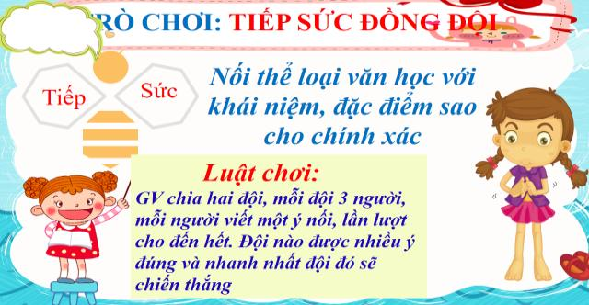
c) Sản phẩm: Câu trả lời của học sinh
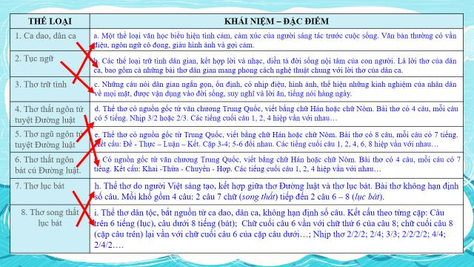
d) Tổ chức thực hiện:
Hoạt động của giáo viên |  | Hoạt động của học sinh
Bước 1: Chuyển giao nhiệm vụ học tập
- Gv: Đưa các câu hỏi trong trò chơi “Tiếp sức đồng đội”
Bước 2. Thực hiện nhiệm vụ:
Học sinh: Tìm nhanh sau khi xem hình ảnh.
Bước 3. Báo cáo kết quả và thảo luận
- Hs báo cáo kết quả thực hiện nhiệm vụ.
- Hs trao đổi, thảo luận để xác định các vấn đề cần tìm hiểu.
Bước 4: Đánh giá kết quả thực hiện nhiệm vụ
- Gọi HS nhận xét, thống nhất ý kiến.
GV nhận xét, dẫn vào bài mới:

Chương trình ngữ văn 7, đặc biệt là phần văn bản tập hợp rất nhiều tác phẩm có giá trị, thuộc nhiều thể loại khác nhau. Để củng cố kiến thức về mảng văn học này -> Ôn tập.
2. Hoạt động 2: Ôn tập kiến thức
a, Mục tiêu: Giúp học sinh có được tri thức nền
- Biết được nhan đề các tác phẩm trong hệ thống văn bản.
- Hiểu nội dung cơ bản của từng cụm bài, đặc trưng thể loại của các văn bản và sự giàu đẹp của tiếng Việt thể hiện trong các tác phẩm đã học.
- Vận dụng bài ôn tập để làm một số bài tập Ngữ Văn.
b) Nội dung: Giáo viên hướng dẫn học sinh ôn tập kiến thức qua hệ thống câu hỏi và hoạt động dự án.
Cho HS từ tiết trước chuẩn bị ở nhà:
N1: Ca dao, dân ca, tục ngữ,
N2: Thơ trữ tình trung đại VN, thơ thất ngôn tứ tuyệt đường luật, thơ ngũ ngôn tứ tuyệt đường luật
N3: Văn bản nhật dụng
N4: Tùy bút
N5: Truyện ngắn
N6: Văn bản nghị luận
c) Sản phẩm: Câu trả lời của học sinh, sản phẩm của tổ, nhóm
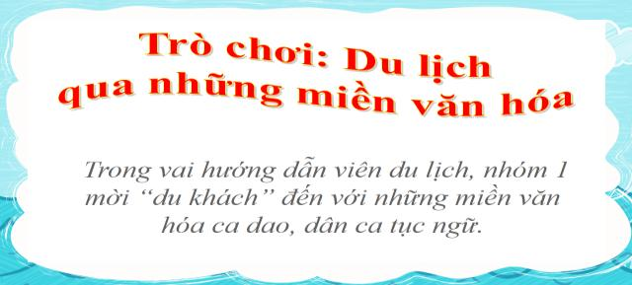
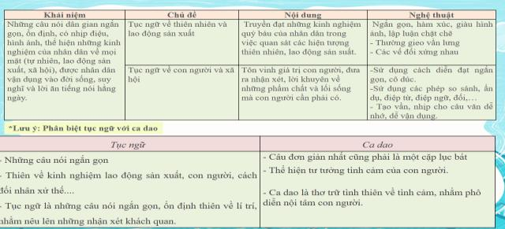
d) Tổ chức thực hiện:
Bước 1: Chuyển giao nhiệm vụ học tập:  - GV giao nhiệm vụ cho HS thông dự án  N1: Ca dao, dân ca, tục ngữ,  N2: Thơ trữ tình trung đại VN, thơ thất ngôn tứ tuyệt đường luật, thơ ngũ ngôn tứ tuyệt đường luật  N3: Văn bản nhật dụng  N4: Tùy bút  N5: Truyện ngắn  N6: Văn bản nghị luận  Bước 2: Thực hiện nhiệm vụ học tập  - HS nghe hướng dẫn  - Từng HS chuẩn bị độc lập (Khi ở nhà)  - Hoạt động nhóm trao đổi, thống nhất nội dung, hình thức thực hiện nhiệm vụ, cử báo cáo viên, kỹ thuật viên, chuẩn bị câu hỏi tương tác cho nhóm khác.  Bước 3: Báo cáo kết quả và thảo luận  N1: Ca dao, dân ca, tục ngữ,  N2: Thơ trữ tình trung đại VN, thơ thất ngôn tứ tuyệt đường luật, thơ ngũ ngôn tứ tuyệt đường luật.  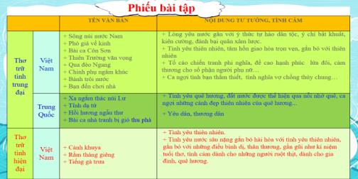  N3: Văn bản nhật dụng  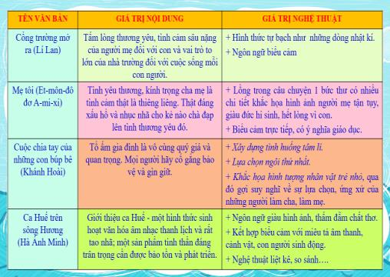  N4: Tùy bút  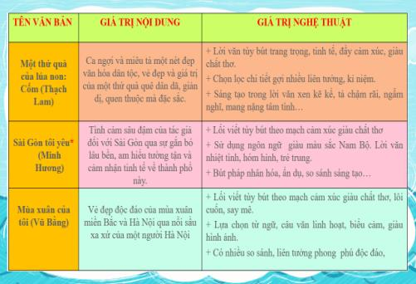  N5: Truyện ngắn  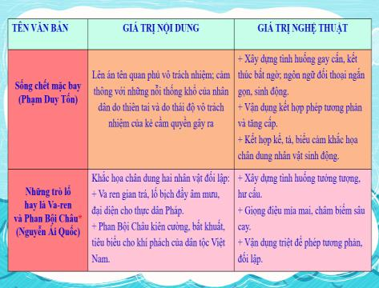  N6: Văn bản nghị luận  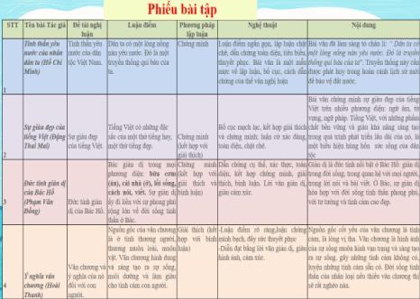  *Bước 4: Đánh giá kết quả thực hiện nhiệm vụ học tập.  + Kết qủa làm việc của học sinh.  + Thái độ, ý thức hợp tác nghiêm túc trong khi làm việc  + Phương pháp của từng nhóm.  + Đánh giá năng lực của từng nhóm  Gv sửa chữa, đánh giá, rút kinh nghiệm, chốt kiến thức.  * GV KÕt luËn: | I. Hệ thống các văn bản đã học trong cả năm học  - Học kì 1: 24 tác phẩm  - Học kì 2: 10 tác phẩm  Tổng cộng 34 tác phẩm  II. Một số khái niệm thể loại văn học và biện pháp nghệ thuật đã học  1- Ca dao, dân ca  2- Tục ngữ  3- Thơ trữ tình  4- Thơ thất ngôn tứ tuyệt Đường luật, ngũ ngôn tứ tuyệt Đường luật  5- Thơ thất ngôn bát cú  6- Thơ lục bát  7- Thơ song thất lục bát  8- Truyện ngắn hiện đại  9- Phép tương phản và phép tăng cấp trong nghệ thuật.  III. Những tình cảm, thái độ thể hiện trọng các bài ca dao, dân ca đã học.  - Nhớ thương, kính yêu, than thân trách phận, buồn bã, hối tiếc, tự hào, bíêt ơn…(trữ tình); châm biếm, hài hước, dí dỏm, đả kích.  IV. Những kinh nghiệm của nhân dân đựoc đúc kết trong những câu tục ngữ  - Kinh nghiệm tục ngữ về thiên nhiên, thời tiết: Thời gian tháng năm và tháng mười, dự đoán nắng, mưa, bão giông, lụt..  - Kinh nghiệm về lao động và sản xúât nông nghiệp: đất đai quý hiếm, vị trí các nghề: làm ruộng, nuôi cá, làm vườn, kinh nghiệm cấy lúa, làm đất, trồng trọt, châưn nuôi…  - Kinh nghiệm về con người, xã hội: xem tướng người, học tập thầy, bạn, tình thương người, lòng biết ơn, đoàn kết là sức mạnh, con người là vốn quý nhất, …  V. Những giá trị lớn về tư tưởng, tình cảm thể hiện trong các bài thơ, đoạn thơ trữ tình của Việt Nam và Trung Quốc (thơ Đường) đã học.  - Lòng yêu nước và tự hào dân tộc  - ý chí bất khuất, kiên quyết đánh bại mọi quân xâm lược.  - Thân dân, yêu dân, mông dân thoát khỏi cảnh đói khổ, nhớ quê, mong về quê, ngỡ ngàng khi trở về, nhớ mẹ, nhớ thương bà...  - Ca ngợi cảnh đẹp thiên nhiên: đêm trăng xuân, cảnh khuya, thức hùng vĩ, đèo vắng...  - Ca ngợi tình bạn chân thành, tình vợ chòng thuỷ chung chờ đợi, vời vợi nhớ thương...  VI. Giá trị chủ yếu về tư tưởng nghệ thuật của các tác phẩm văn xuôi đã học (trừ phần văn nghị luận).  Có 9 văn bản  - Cổng trường mở ra  - Mẹ tôi  - Cuộc chia tay...  - Sống chết mặc bay  - Những trò lố..  - Một thứ quà …  - Sài Gòn tôi yêu  - Mùa xuân của tôi  - Ca Huế trên sông Hương
3. Hoạt động 3: Luyện tập
a) Mục tiêu:
-HS được luyện tập để khái quát lại kiến thức đã học trong bài, áp dụng kiến thức để làm bài tập
b) Nội dung: Giáo viên hướng dẫn học sinh làm tập SGK
c) Sản phẩm: Câu trả lời của học sinh
d) Tổ chức thực hiện:
Bước 1: Chuyển giao nhiệm vụ học tập:  - GV giao nhiệm vụ cho HS thông qua hệ thống câu hỏi, bài tập  Bài 1: Chọn một khổ thơ mà em thích nhất trong bài "Tiếng gà trưa" của nhà thơ Xuân Quỳnh và phát biểu suy nghĩ, cảm nhận của em về khổ thơ đó.  Bài 2: Hãy phân tích giá trị nghệ thuật của đoạn văn trên.  - Nghệ thuật liệt kê, kiểu câu mô hình “từ. ..đến”  H. Phát biểu ý kiến về sự giàu đẹp của tiếng Việt (có dẫn chứng kèm theo)  BT bổ sung: GV hướng dẫn HS làm bài, nhận xét, sửa chữa bài làm của HS  - Có thể lựa chọn một tác phẩm thơ, truyện, tục ngữ, ca dao, truyện ngắn, bút kí, tuỳ bút…Bước 2: Thực hiện nhiệm vụ học tập  - HS làm việc cá nhân, suy nghĩ, trả lời.  Bước 3: Báo cáo kết quả và thảo luận  Thảo luận nhóm, đại điện trình bày  Bước 4: Đánh giá kết quả thực hiện nhiệm vụ  -Yc hs nhận xét câu trả lời.  -Gv sửa chữa, đánh giá, chốt kiến thức. | Luyện tập  Bài 1:  Bài 2:  “…Đồng bào ta ngày nay cũng rất xứng đáng với tổ tiên ta ngày trước.,. .. Những cử chỉ cao quý đó, tuy khác nhau nơi việc làm, nhưng đều giống nhau nơi lòng nồng nàn yêu nước…”  Bài tập 7/ 129  - Hệ thống nguyên â, phụ âmkhá phong phú  - Giàu thanh điệu  - Cú pháp câu tiếng Việt rất tự nhiên, cân đối, nhịp nhàng  - Từ vựng dồi dào cả về ba mặt: thơ, nhạc, hoạ.  - Từ vựng Tiếng Việt tăng mỗi ngày một nhiều từ mới, những cách nói mới  Bài tập bổ sung  Viết đoạn văn ngắn phát biểu cảm nhận của em về một tác phẩm văn học mà em yêu thích nhất  - Về hình thức: Đúng hình thức một đoạn văn biểu cảm  - Về nội dung. Nêu hiểu biết và cảm xúc mà tác phẩm ấy đem lại cho bản thân  + Giá trị nội dung  + Đặc sắc về nghệ thuật
4. Hoạt động 4: Vận dụng
a) Mục tiêu:
- HS vận dụng những kiến thức đã học để giải quyết một vấn đề trong cuộc sống
- Hướng dẫn học sinh tìm tòi mở rộng sưu tầm thêm kiến thức liên quan đến nội dung bài học.
b) Nội dung: Giáo viên hướng dẫn học sinh làm bài tập
c) Sản phẩm: Phần trình bày của học sinh
d) Tổ chức thực hiện:
Bước 1: Chuyển giao nhiệm vụ học tập:
- GV giao nhiệm vụ cho HS thông qua bài tập
- Học thuộc lòng một số đoạn thơ, đoạn văn hay trong các văn bản đó học. Nêu cảm nhận của em về các đoạn thơ, đoạn văn đó?
Bước 2: Thực hiện nhiệm vụ học tập
- HS làm việc cá nhân, suy nghĩ, trả lời.
Bước 3: Báo cáo kết quả và thảo luận
+ Lắng nghe, nghiên cứu, trao đổi, trình bày nếu còn thời gian
Bước 4: Đánh giá kết quả thực hiện nhiệm vụ
-Yc hs nhận xét câu trả lời.
-Gv sửa chữa, đánh giá, chốt kiến thức.

DẤU GẠCH NGANG
Thời gian thực hiện: 1 Tiết (123)
I. MỤC TIÊU:
1. Về kiến thức:
- Biết được: Có hiểu biết về dấu gạch ngang.
- Hiểu được: - Hiểu được công dụng của dấu gạch ngang.
- Vận dụng được:- Biết sử dụng dấu gạch ngang để phục vụ yêu cầu biểu đạt.
2. Về năng lực:
- Năng lực tự chủ và tự học, năng lực hợp tác, năng lực giải quyết vấn đề, năng lực sáng tạo, năng lực giao tiếp và hợp tác.
- Phân biệt dấu gạch ngang với dấu gạch nối.
- Sử dụng dấu gạch ngang trong tạo lập văn bản.
3. Về phẩm chất:
- Học sinh thêm yêu ngôn ngữ tiếng Việt, ham tìm hiểu ngữ pháp tiếng Việt
- Tự trọng, trung thực trong giao tiếp và trong việc thực hiện nhiệm vụ học tập được giao
- Làm chủ được bản thân trong quá trình học tập, chủ động trong học tập và biết giúp đỡ, học hỏi bạn bè xung quanh trong quá trình thực hiện nhiệm vụ học tập
II. THIẾT BỊ DẠY HỌC VÀ HỌC LIỆU.
1. Thiết bị dạy học: Máy chiếu power point, màn hình, máy tính, giấy A0.
2. Học liệu: Sách giáo khoa, kế hoạch bài dạy, tư liệu, phiếu học tập.
III. TIẾN TRÌNH DẠY HỌC:
1. Hoạt động 1: Xác định vấn đề
a) Mục tiêu: Giúp học sinh huy động những hiểu biết về câu để kết nối vào bài học, tạo tâm thế và định hướng chú ý cho học sinh.
b) Nội dung:
- Giáo viên hướng dẫn học sinh tìm tòi khám phá về bài học bằng cách chơi trò chơi “Hoa điểm 10” để xác định vấn đề cần giải quyết: Công dụng của dấu gạch ngang trong văn bản. Phân biệt dấu gạch ngang với dấu gạch nối. Sử dụng dấu gạch ngang trong tạo lập văn bản.
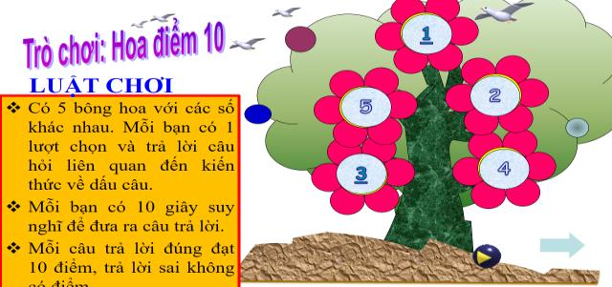
c) Sản phẩm: Câu trả lời của học sinh
* d) Tổ chức thực hiện:
Hoạt động của GV và HS | Nội dung cần đạt
Bước 1: Chuyển giao nhiệm vụ học tập:
- GV giao nhiệm vụ cho HS thông qua trò chơi: “Hoa điểm 10”
+ Luật chơi:
- Có 5 bông hoa với các số khác nhau. Mỗi bạn có 1 lượt chọn và trả lời câu hỏi liên quan đến kiến thức về dấu câu.
- Mỗi bạn có 10 giây suy nghĩ để đưa ra câu trả lời.
Mỗi câu trả lời đúng đạt 10 điểm, trả lời sai không có điểm.
Bước 2: Thực hiện nhiệm vụ học tập
- HS làm việc cá nhân: suy nghĩ, trả lời.
Bước 3: Báo cáo kết quả và thảo luận
Bước 4: Đánh giá kết quả thực hiện nhiệm vụ
- Gọi HS nhận xét, thống nhất ý kiến.
GV nhận xét, dẫn vào bài mới:
Có một cậu học trò nọ trong quá trình sử dụng các dấu câu, cậu đánh mất dấu chấm phẩy (;), thế là từ đó cậu ta rất sợ dùng những câu phức tạp mà chỉ dùng những câu đơn giản và rồi suy nghĩ của cậu ta cũng đơn giản đi. Sau đó cậu ta không may lại đánh mất dấu chấm than (!), cậu ta bắt đầu nói những câu đều đều, không ngữ điệu. Cậu chẳng có cảm xúc buồn, vui, giận dữ... và thờ ơ với mọi chuyện. Cho tới một ngày kia cậu học trò lại đánh mất dấu hỏi (?),cậu ta mất khả năng học hỏi và không quan tâm đến vấn đề gì nữa. Rồi dấu hai chấm (:) cũng bị cậu ta đánh rơi, vì vậy mà cậu học trò không có khả năng giải thích cho người khác hiểu bất cứ điều gì. Lúc này cậu bé chỉ còn lại dấu ngoặc kép, vậy là tất cả những gì cậu nói, viết đều là trích dẫn lời nói của người khác. Cuối cùng cậu học trò chỉ còn lại dấu chấm hết (.).
Chúng ta biết rằng nếu thiếu các dấu câu trong một bài văn có thể ta chỉ bị điểm kém vì văn bản mất ý nghĩa; nhưng nếu chúng ta để mất những dấu câu trong cuộc đời dù không ai chấm điểm nhưng cuộc đời sẽ vô nghĩa. Trong tiết học hôm nay cô sẽ hướng dẫn các em tìm hiểu một loại dấu câu: Dấu gạch ngang.-> Tìm hiểu bài.
2. Hoạt động 2: Hình thành kiến thức
a) Mục tiêu:
- Công dụng của dấu gạch ngang trong văn bản.
- Phân biệt dấu gạch ngang với dấu gạch nối.
- Sử dụng dấu gạch ngang trong tạo lập văn bản.
b) Nội dung:
+ Gv hướng dẫn Hs tìm hiểu kiến thức về công dụng của dấu gạch ngang trong văn bản, phân biệt dấu gạch ngang với dấu gạch nối, sử dụng dấu gạch ngang trong tạo lập văn bản qua hệ thống câu hỏi, phiếu bài tập, hoạt động nhóm
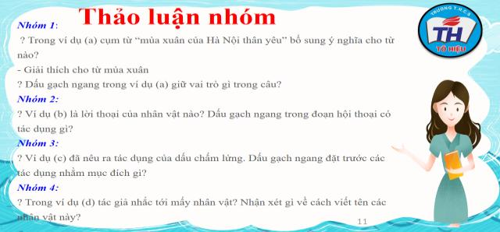
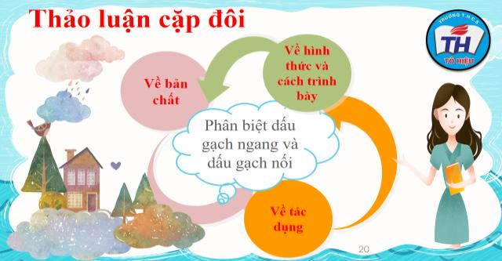
c) Sản phẩm: Câu trả lời của học sinh
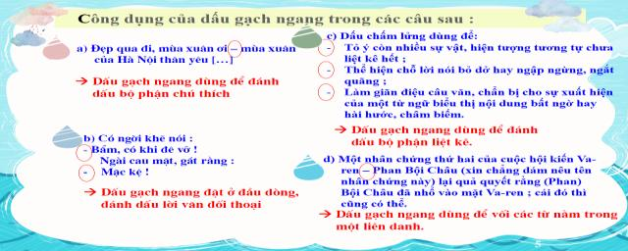
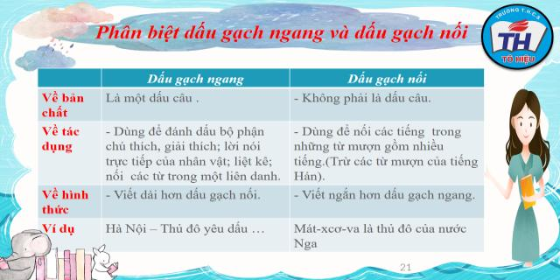
d) Tổ chức thực hiện:
Bước 1: Chuyển giao nhiệm vụ học tập:  - GV giao nhiệm vụ cho HS thông qua hệ thống câu hỏi, phiếu bài tập, hoạt động nhóm  * GV tổ chức cho HS thảo luận nhóm :  Nhóm 1:  ? Trong ví dụ (a) cụm từ “mùa xuân của Hà Nội thân yêu” bổ sung ý nghĩa cho từ nào?  - Giải thích cho từ mùa xuân  ? Dấu gạch ngang trong ví dụ (a) giữ vai trò gì trong câu?  Nhóm 2:  ? Ví dụ (b) là lời thoại của nhân vật nào? Dấu gạch ngang trong đoạn hội thoại có tác dụng gì?  Nhóm 3:  ? Ví dụ (c) đã nêu ra tác dụng của dấu chấm lửng. Dấu gạch ngang đặt trước các tác dụng nhằm mục đích gì?  Nhóm 4:  ? Trong ví dụ (d) tác giả nhắc tới mấy nhân vật? Nhận xét gì về cách viết tên các nhân vật này?  Bước 2: Thực hiện nhiệm vụ học tập  - HS thảo luận nhóm, nghiên cứu các kiến thức có trong SGK, hoàn thành nhiệm vụ học tập mà giáo viên giao Bước 3: Báo cáo kết quả và thảo luận  -Học sinh báo cáo kết quả  Bước 4: Đánh giá kết quả thực hiện nhiệm vụ  Gv sửa chữa, đánh giá, rút kinh nghiệm, chốt kiến thức.  ? Dấu gạch ngang trong văn bản có những công dụng nào?  - Cả lớp lắng nghe, nhận xét, bổ sung, cho điểm  - GV đánh giá HS, GV ghi nhận, tuyên dương  GV gọi HS đọc ghi nhớ SGK/130  GV cho học sinh phân biệt công dụng của dấu gạch ngang với dấu phẩy, dấu ngoặc đơn.  ? So sánh công dụng của dấu gạch ngang, dấu phẩy, dấu ngoặc đơn?  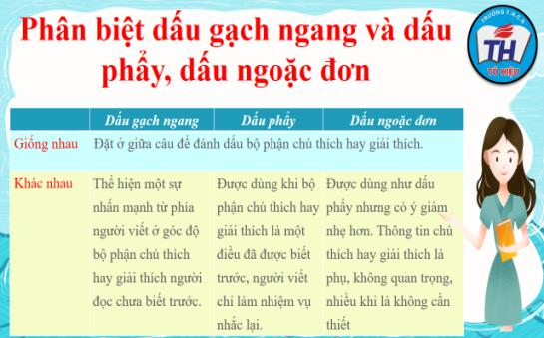 | I. Công dụng của dấu gạch ngang  1. Ví dụ  2. Nhận xét  - Đặt ở giữa câu để đánh dấu bộ phận chú thích, giải thích trong câu.  - Đặt ở đầu dòng để đánh dấu lời nói trực tiếp của nhân vật hoặc để liệt kê.  - Nối các từ trong một liên danh.  *) Ghi nhớ 1 SGK/130
Bước 1: Chuyển giao nhiệm vụ học tập:  - GV giao nhiệm vụ cho HS thông qua hệ thống câu hỏi, phiếu bài tập, hoạt động nhóm  Bài tập: Chỉ ra công dụng của dấu gạch ngang trong các ví dụ sau  a. Bé Hồng – nhân vật chính trong tác phẩm “Những ngày thơ ấu” là một cậu bé giàu tình cảm.  =>Dấu gạch ngang dùng để đánh dấu bộ phận chú thích trong câu  b. Hậu quả của vụ cháy là:  – Về người: có 2 người bị bỏng nặng, 4 người bị thương nhẹ;  – Về tài sản: thiệt hại ước tính khoảng 500 triệu đồng.  =>Dấu gạch ngang dùng để liệt kê những thiệt hại của vụ cháy  c. Hãng hàng không Việt Nam đã thực hiện thành công chuyến bay Hà Nội – Mát-xcơ-va.  => Dấu gạch ngang dùng để nối các từ nằm trong một liên danh  Yêu cầu hs quan sát lại ví dụ (d)  ? Dấu gạch nối trong từ Va-ren được dùng để làm gì?  - Nối các tiếng trong một từ mượn.  GV chốt lại vấn đề: Như vậy dấu gạch nối không phải là dấu câu, nó chỉ được dùng để nối các tiếng trong từ mượn gồm nhiều tiếng.  - GV tổ chức cho HS thảo luận cặp đôi :  ? Hãy cho biết dấu gạch ngang khác dấu gạch nối như thế nào?  ? Tìm một số từ mượn nước ngoài có sử dụng dấu gạch nối?  - Pus- kin,Hê-ming-uây, In-đô-nê-xi-a, Li-vơ-pun, An-be Anh-xtanh...  Bước 2: Thực hiện nhiệm vụ học tập  - HS thảo luận nhóm, nghiên cứu các kiến thức có trong SGK, hoàn thành nhiệm vụ học tập mà giáo viên giao.  Bước 3: Báo cáo kết quả và thảo luận  -Học sinh báo cáo kết quả  Bước 4: Đánh giá kết quả thực hiện nhiệm vụ  Gv sửa chữa, đánh giá, rút kinh nghiệm, chốt kiến thức. | II. Phân biệt dấu gạch ngang và dấu gạch nối  *) Ghi nhớ SGK/130
  Dấu gạch ngang | Dấu gạch nối
  - Là một dấu câu .  - Dùng để đánh dấu bộ phận chú thích, giải thích; lời nói trực tiếp của nhân vật; liệt kê; nối các từ trong một liên danh.  - Viết dài hơn dấu gạch nối.  Ví dụ: Va-ren – Phan Bội Châu | - Không phải là dấu câu.  - Dùng để nối các tiếng trong những từ mượn gồm nhiều tiếng.(Trừ các từ mượn của tiếng Hán).  - Viết ngắn hơn dấu gạch ngang.  Ví dụ: Va-ren
3. Hoạt động 3: Luyện tập
a) Mục tiêu:
- HS được luyện tập để khái quát lại kiến thức đã học trong bài, áp dụng kiến thức để làm bài tập
b) Nội dung: GV tổ chức cho HS chữa bài tập thông qua trò chơi “Vòng quay diệu kì” để học sinh luyện tập củng cố kiến thức.
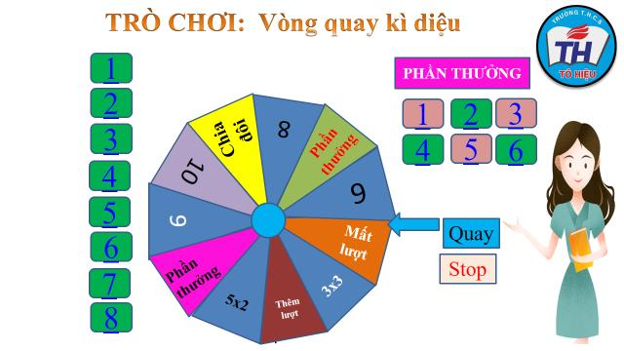
c) Sản phẩm: Bài làm của học sinh
d) Tổ chức thực hiện:
Bước 1: Chuyển giao nhiệm vụ học tập:  - GV giao nhiệm vụ cho HS làm bài tập sách giáo khoa bài tập (sgk) thông qua trò chơi “Vòng quay diệu kì”  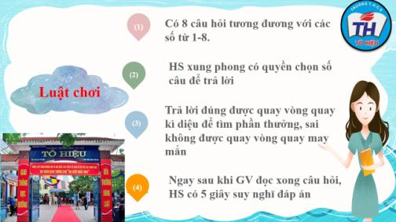  Bước 2: Thực hiện nhiệm vụ học tập  - HS làm việc cá nhân, suy nghĩ, viết bảng.  Bước 3: Báo cáo kết quả và thảo luận  - HS làm bài độc lập  Bước 4: Đánh giá kết quả thực hiện nhiệm vụ  -Yc hs nhận xét câu trả lời.  -Gv sửa chữa, đánh giá, chốt kiến thức.  Gv nhận xét, động viên tinh thần tham gia và kết quả thảo luận của cả lớp. | III. Luyện tập.  Bài 1 SGK/130,131: Công dụng của dấu gạch ngang :  a. Mùa xuân của tôi – mùa xuân Bắc Việt, mùa xuân của Hà Nội – là mùa xuân có mưa riêu riêu, gió lành lạnh, có tiếng nhạn kêu trong đêm xanh, có tiếng trống chèo vọng lại từ những thôn xóm xa xa, có câu hát huê tình của cô gái đẹp như thơ mộng...  (Vũ Bằng)  => Đặt giữa câu đánh dấu bộ phận chú thích.  b. – Quan có cái mũ hai sừng trên chóp sọ! – Một chú bé con thầm thì.  – Ồ! Cái áo dài đẹp chửa! – Một chị con gái thốt ra.  (Nguyễn Ái Quốc)  => Đánh dấu lời nói của nhân vật và bộ phận chú thích trong câu.  c. Tàu Hà Nội – Vinh khởi hành lúc 21 giờ.  => Nối các từ trong một liên danh.  d. Thế Lữ là một trong những nhà thơ nổi tiếng của Văn học Việt Nam giai đoạn 1930 – 1945.  => Nối các liên số.  Bài 2 SGK/131: Nêu công dụng của dấu gạch nối trong ví dụ sau:  - Các con ơi, đây là lần cuối cùng thầy dạy các con. Lệnh từ Béc-lin từ nay chỉ dạy tiếng Đức ở các trường vùng An-dát và Lo-ren…  => Nối các tiếng trong tên riêng nước ngoài.  Bài 3 SGK/131:  a. Thiện Sĩ- một người chồng nhu nhược, hèn hạ, đã bỏ mặc vợ cho mẹ hành hạ.  Thị Kính- người phụ nữ nết na, hiền dịu đã gánh chịu nỗi oan thảm thiết.  b. Hôm nay, hơn 500 học sinh- những đại diện ưu tú của thiếu nhi cả nước- đã tụ hội về thủ đô.
4. Hoạt động 4: Vận dụng
a) Mục tiêu:
- HS vận dụng những kiến thức đã học để giải quyết một vấn đề trong cuộc sống
- Hướng dẫn học sinh tìm tòi mở rộng sưu tầm thêm kiến thức liên quan đến nội dung bài học.
b) Nội dung: - Viết đoạn văn có sử dụng dấu gạch ngang.
- Sưu tầm thêm những câu có sử dụng các dấu câu đã học trong các văn bản đã học
c) Sản phẩm: Phần trình bày của học sinh
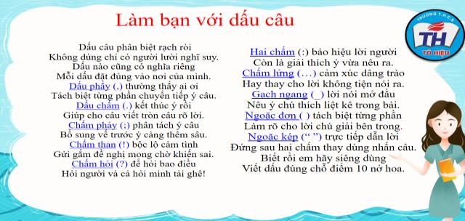
d) Tổ chức thực hiện:
Bước 1: Chuyển giao nhiệm vụ học tập:  - GV giao nhiệm vụ cho HS thông qua hệ thống bài tập  Hãy viết đoạn văn ngắn từ 8 – 10 câu nêu cảm nhận của em sau khi dự lễ chào cờ đầu tháng 4. Trong đoạn văn có sử dụng dấu gạch ngang.  - Tìm đọc trên sách báo, các phương tiện thông tin đại chúng các kiến thức về dấu gạch ngang.  - Trao đổi với thầy cô, bạn bè để có thể hiểu sâu và chắc chắn hơn các kiến thức về dấu gạch ngang.  Bước 2: Thực hiện nhiệm vụ học tập  - HS làm việc cá nhân, suy nghĩ, trả lời.  Bước 3: Báo cáo kết quả và thảo luận  + Lắng nghe, nghiên cứu, trao đổi, làm bài và trình bày trước lớp.  + Tìm hiểu, nghiên cứu, sưu tầm.  Tiết sau nộp kết quả  Bước 4: Đánh giá kết quả thực hiện nhiệm vụ  -Yc hs nhận xét câu trả lời.  -Gv sửa chữa, đánh giá. | Hãy viết đoạn văn ngắn từ 8 – 10 câu nêu cảm nhận của em sau khi dự lễ chào cờ đầu tháng 5. Trong đoạn văn có sử dụng dấu gạch ngang..

*******************************************

